**《仙剑奇侠传-幻璃镜》深度分析与优化方案报告**

**1.** **游戏性能总体趋势** 4

1.1 运行时CPU占用趋势 4

1.2 运行时总体内存占用趋势 5

**2.** **游戏加载模块性能测试** 7

**2.1**  **Loading.UpdatePreloading** 7

**2.2** **逻辑加载代码** 7

**2.2.1 GameMgr.Update** 7

**2.3 加载方式** 10

**2.3.1** **AssetBundle.LoadAsync** 11

**2.4** **AssetBundle加载** 12

**2.4.1** **New WWW加载** 12

**2.5** **Instantiate实例化** 19

**2.6** **Resources.UnloadUnusedAssets** 24

**2.7** **Shader解析** 25

**2.8**  **资源比较** 26

**2.9 GameObject Active和Deactive** 31

**3.** **渲染模块性能测试** 34

**4.** **UI系统性能测试** 38

**4.1** **进入游戏流程测试** 38

4.1.1 启动界面到登录界面 38

4.1.2 登录界面到主界面 39

4.2 主界面与闯关界面的切换 40

4.2.1 主界面切换到闯关界面 40

4.2.2 闯关界面切换到主界面 42

4.3 主界面与日常界面的切换 43

4.3.1 主界面切换到日常界面 43

4.3.2 日常界面切换到主界面 44

4.4 主界面与任务界面的切换 45

4.4.1 主界面切换到任务界面 45

4.4.2 任务界面切换到主界面 46

4.5 主界面与其他界面的切换 47

4.6 各界面开销 48

4.6.1 主界面 48

4.6.1.1 静置不动时 48

4.6.2 战斗界面 49

4.6.2.1 UIPanel.LateUpdate 49

4.6.2.2 Canvas.SendWillRenderCanvases & PutGeometryJobFence 53

4.7 战斗界面的DrawCall分析 54

4.7.1 左上角角色面板（self）占9个Draw Call 55

4.7.2 技能面板（skillButton）占12个Draw Call 57

4.7.5 战斗提示DrawCall 58

**5.** **物理系统测试** 59

5.1 Physics.Simulate & Physics.Processing 59

5.1.1 Rigidbody数量 & Collider数量 59

5.1.2 Contacts数量 60

5.1.3 物理更新频率 60

5.2 Mesh Collider 61

**6.** **游戏发布指标** 63

**7.** **资源使用测试** 67

**7.1** **纹理资源使用** 67

**7.2** **Mesh资源使用** 76

**7.3** **Shader资源使用** 79

**7.4 Animation Clip资源使用** 82

**7.5** **Audio Clip资源使用** 85

**7.6** **Material资源使用** 86

**7.7** **RenderTexture** 90

**7.8** **Font资源** 91

**7.9** **粒子系统** 91

**8.** **代码的CPU占用测试** 93

**8.1** **Camera.Render** 93

**8.1.1** **MeshSkinning.Render** 94

**8.1.2** **粒子系统渲染** 96

**8.1.3** **场景物体的不透明和半透明渲染** 96

**8.1.4** **多线程渲染** 97

**8.2** **GameMgr.Update** 97

**8.3** **Animators.Update** 100

**8.4** **UIPanel.LateUpdate & UICamera.Update & Canvas.SendWillRenderCanvases** 102

**8.5** **Loading.UpdatePreloading** 103

**8.6** **EffectManager.Update** 104

**8.7** **Physics.Processing** 107

**8.8** **Destroy** 108

**9.** **代码的堆内存测试** 109

**9.1** **GameMgr.Update()** 109

**9.2** **UIPanel.LateUpdate()** 121

**9.3** **EffectManager.Update()** 122

**9.4** **Animators.Update** 125

**9.5** **AudioLoader.Update()** 127

**9.6** **UICamera.Update()** 128

**9.7** **其他函数** 135

**10.** **堆内存泄露分析** 137

**10.1**  **UIPanel.LateUpdate** 137

**10.2**  **GameMgr.Update** 138

**10.3**  **BehaviorScriptBase.OnStatEnter** 140

**11.** **总结** 142

优化队列 142

本报告针对移动游戏《仙剑奇侠传-幻璃镜》进行了全面的性能测试和分析。测试内容涵盖游戏开发中最需要开发者注意的几个方面，包括运行性能、内存管理以及脚本检测等等。通过真机测试，我们将测试过程中遇到的问题进行详细的罗列和分析，从而来帮助开发人员更加有的放矢地对问题进行排查，对项目进行优化。

**说明：**

我们对以下所罗列问题的建议程度分类如下：

1、正常情况、不需要进行修改

2、Editor中可不做修改，但建议在真机发布时进行修改

3、建议对其进行详细检测

4、强烈建议修改和完善

5、已修复（与上一版内容比较）

**测试机型：**

|  |  |  |  |  |  |
| --- | --- | --- | --- | --- | --- |
| 测试设备 | 红米Note2 | 分辨率 | 1080*1920 | 操作系统版本 | MIUI 7 |
| CPU型号 | 联发科 Helio X10 | CPU 频率 | 2.0 GHz | GPU 型号 | PowerVR G6200 |

|  |  |  |  |  |  |
| --- | --- | --- | --- | --- | --- |
| 测试设备 | 华为荣耀6 plus | 分辨率 | 1080*1920 | 操作系统版本 | Android OS 4.4.2 |
| CPU型号 | Kirin 925 | CPU 频率 | 1.8 GHz | GPU 型号 | Mali-628 MP4 |

1. **游戏性能总体趋势**

我们针对《仙剑奇侠传-幻璃镜》项目在真机上进行测试，其总体性能趋势总结如下：

## 1.1 运行时CPU占用趋势

建议：强烈建议修改和完善。

在**红米Note2**机器上，我们在游戏中根据新手指引依次进入战斗副本，总共产生18894帧游戏数据，游戏运行过程中的CPU占用时间的趋势图如图1-1所示。

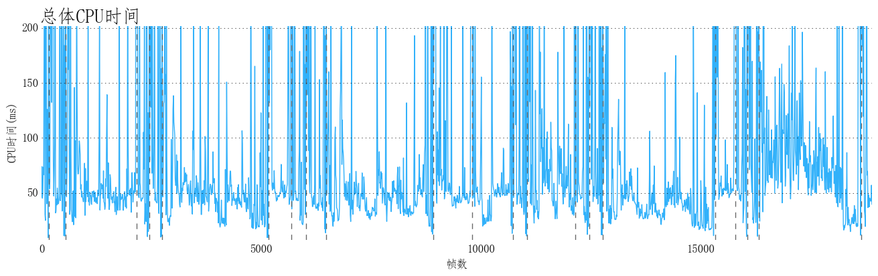

图1-1：红米Note2设备上运行该游戏时的CPU占用趋势图。

通过分析，CPU占用超过33ms的帧数占总帧数的58.7%，CPU占用超过50ms的帧数占总帧数的18.6%。

在**华为6Plus**机器上，我们在游戏中根据新手指引依次进入战斗副本，总共产生16804帧游戏数据，游戏运行过程中的CPU占用时间的趋势图如图1-2所示。

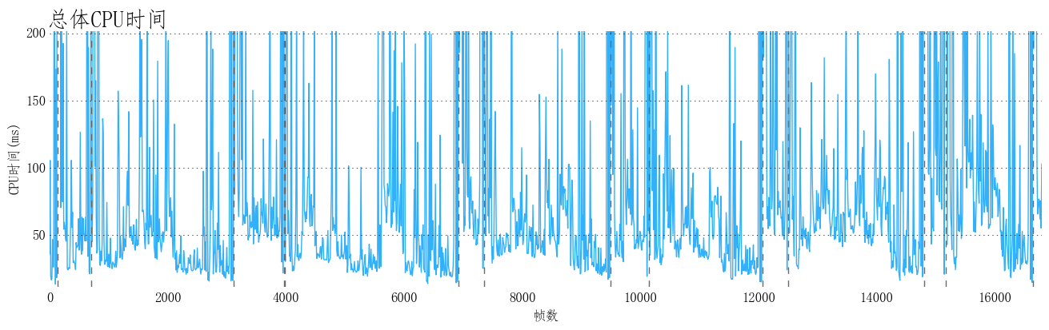

图1-2：华为6Plus设备上运行该游戏时的CPU占用趋势图。

通过分析，CPU占用超过33ms的帧数占总帧数的55.9%，CPU占用超过50ms的帧数占总帧数的26.9%。

由图1-1和图1-2可知，目前该游戏在中低端设备上，游戏运行时的帧率较低，甚至产生严重的卡顿感。我们会在后续章节中针对游戏的各个模块进行详细的性能分析，希望研发团队针对后续各模块的性能分析建议对项目进行进一步的完善和优化。

## 1.2 运行时总体内存占用趋势

建议：强烈建议修改和完善。

我们对该游戏运行时的内存占用进行了详细的监测，图1-3至图1-6分别显示了游戏运行时红米Note2设备和华为6Plus设备上的总体内存和堆内存的占用情况。

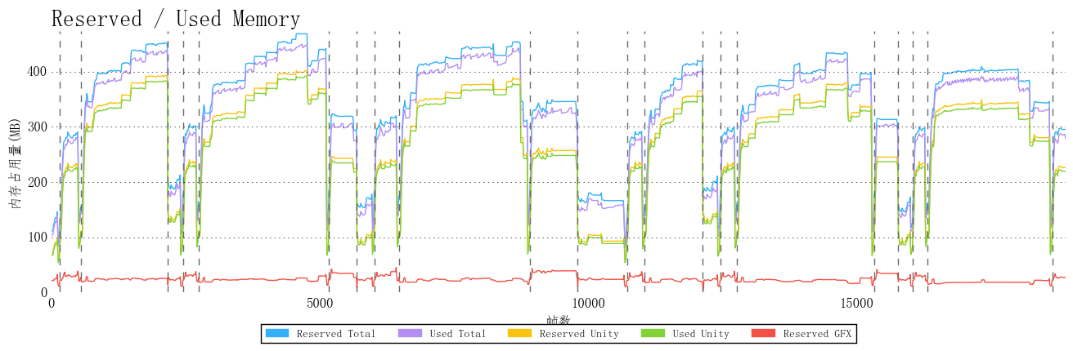

图1-3：红米Note2设备上，游戏运行过程中，游戏总体内存占用走势图。

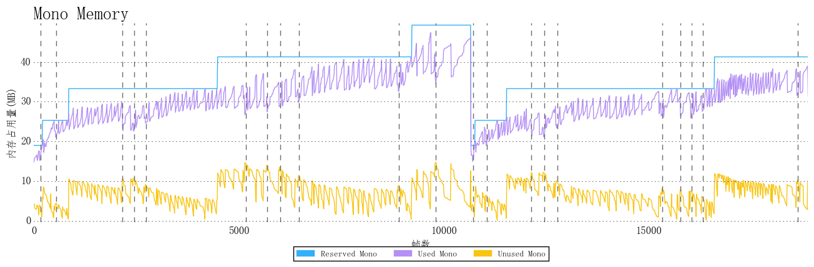

图1-4：红米Note2设备上，游戏运行过程中，游戏堆内存占用走势图。

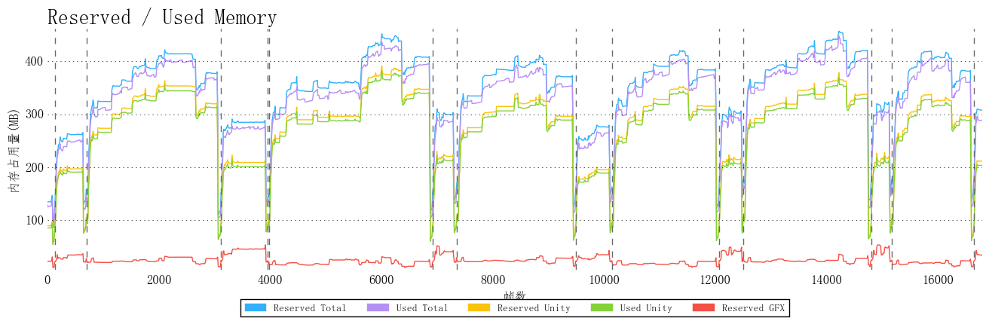

图1-5：华为6Plus设备上，游戏运行过程中，游戏总体内存占用走势图。

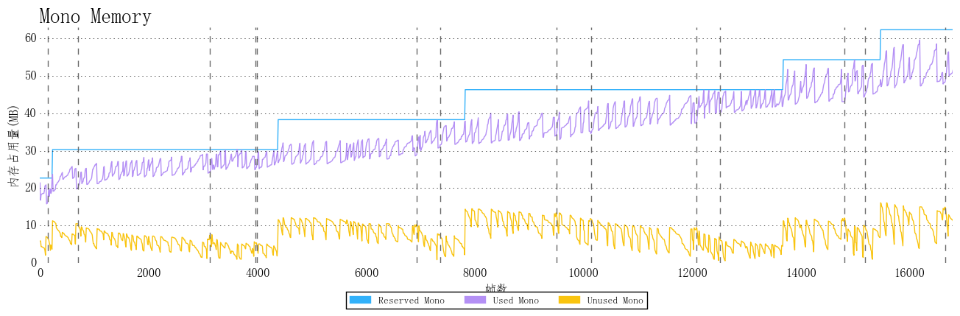

图1-6：华为6Plus设备上，游戏运行过程中，游戏堆内存占用走势图。

对于总体内存（Reserved Memory）来说，红米Note2设备上峰值达到468.3 MB，华为6Plus设备上峰值达到456.9 MB。对于低端设备来说，我们建议总体内存应控制在150MB以下，以确保游戏在低端设备上不会因内存过高而崩溃。对此，我们在第七章“资源使用测试”部分对资源的内存占用进行了详细的分析，建议研发团队可根据第七章的分析内容进行进一步的完善和优化。对于堆内存（Reserved Mono Memory）来说，红米Note2设备上峰值达到49.3 MB，华为6Plus设备上峰值达到62.3 MB，该值同样过高，一般来说，Mono的堆内存我们建议保持在40MB以下。

就目前Unity所使用的Mono版本而言，其Mono的堆内存分配特点是，一旦分配，则会被Mono所Hold住，无论以后堆内存使用量多少，均不会将其返还给系统。因此，我们建议如下：

1. 检测游戏中所使用的配置文件大小，严格控制其内存占用量；
2. 检测是否有较大的Container（Array、List、Dictionary等）存在，比如缓冲池，控制缓冲池开辟的Size；
3. 检测函数的堆内存分配情况，我们在第九章中将分配较大堆内存的函数一一进行了详细的分析，建议研发团队对根据第九章的建议对其进行进一步的优化。
4. **游戏加载模块性能测试**

在测试过程中，我们对于游戏运行时的资源加载情况进行了详细的测试，有以下几个方面需要研发团队关注。

**2.1 Loading.UpdatePreloading**

建议：强烈建议修改和完善。

Loading.UpdatePreloading体现了引擎加载模块的主要开销，既包括资源的加载，也包括资源的卸载。在检测过程中，我们发现该函数在游戏运行过程中存在大量的CPU占用，如图2-1所示。

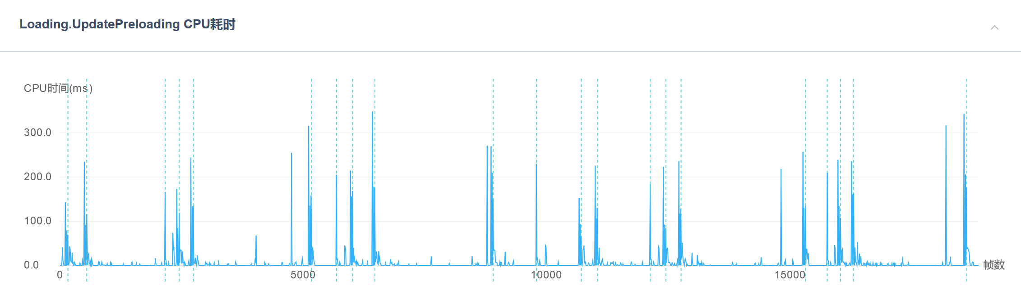

图2-1：红米Note2设备上，游戏运行时Loading.UpdatePreloading的CPU占用情况。

通过分析，该函数的CPU占用主要为三个部分的CPU开销，一个是Resources.UnloadUnusedAsset的CPU占用，占据41%，如图2-2中红框所示；第二个为相关资源的加载，占据45%，如图2-2中黄框所示，第三个则为GC调用开销，占据5%，如图2-2中蓝框所示。

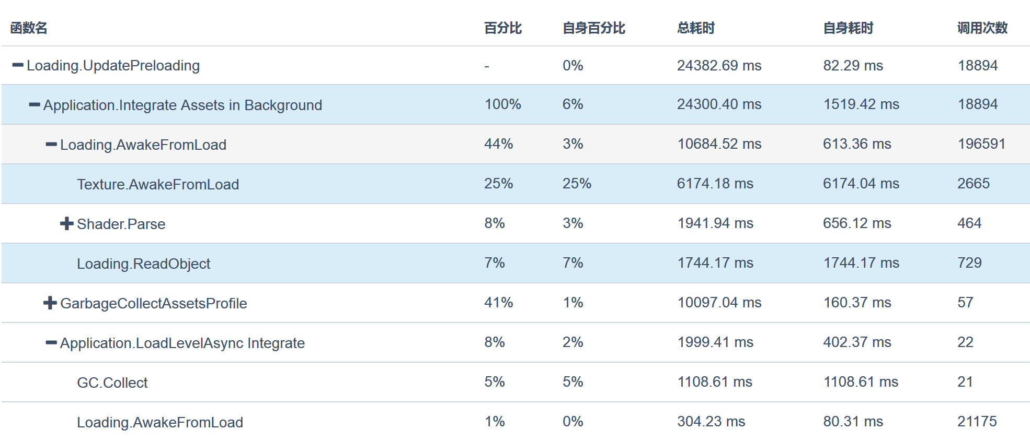

图2-2：Resources.UnloadUnusedAsset在游戏运行过程中的具体CPU占用情况。

**2.2 逻辑加载代码**

建议：强烈建议修改和完善。

在场景切换过程中，项目中负责资源加载的主要逻辑代码如下：

**2.2.1 GameMgr.Update**

该函数在场景切换时存在较高的CPU占用，如图2-3所示。通过现场对代码进行检测和拆分，可以将该函数的耗时进一步定位，如图2-4所示。可以看出，该函数在场景切换时的主要开销主要为GameMgr.GCCollect和AssetManager.Update的调用开销所致。前者主要为清理前一场景中的资源和GC，后者则为下场景中AssetBundle的加载、相关资源/GameObject的加载和实例化等。

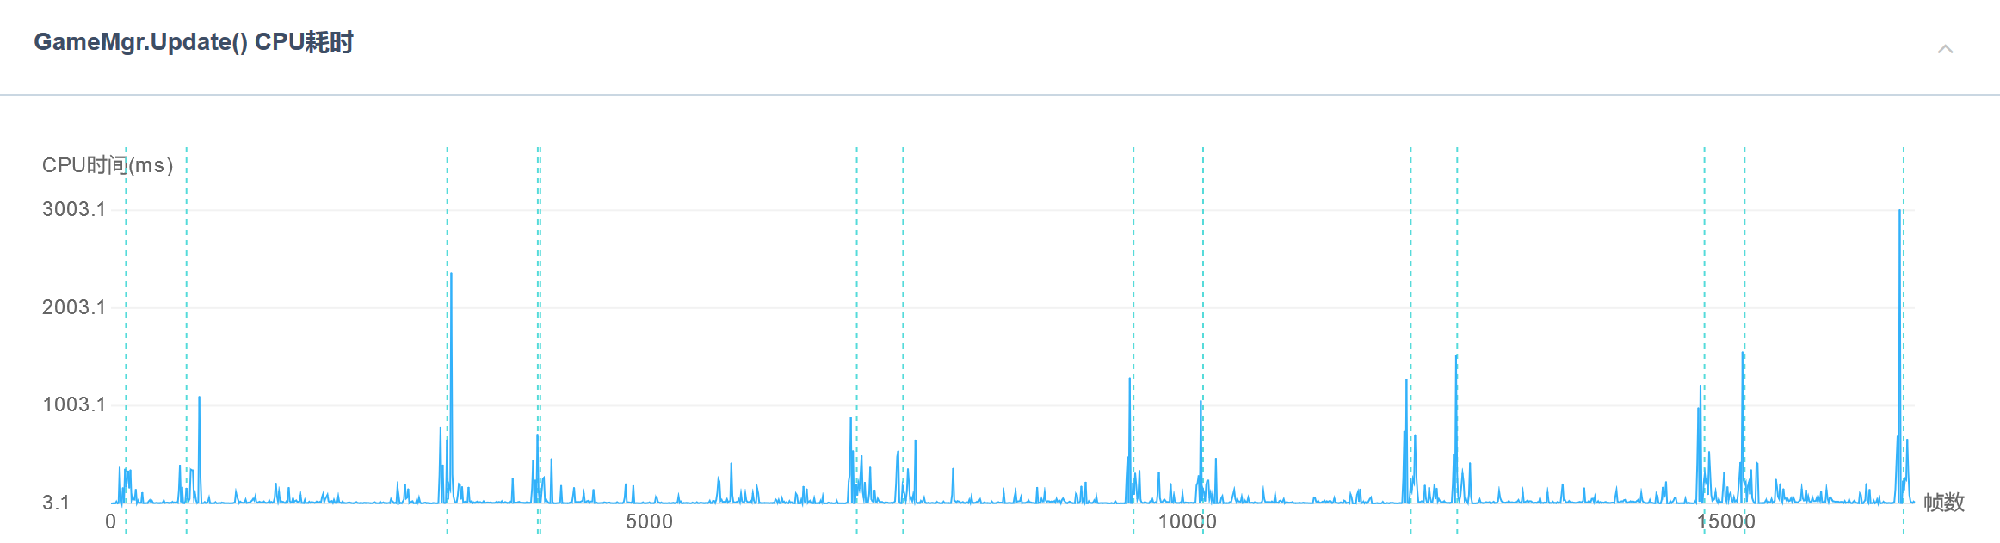

图2-3：GameMgr.Update在场景切换时的CPU占用。

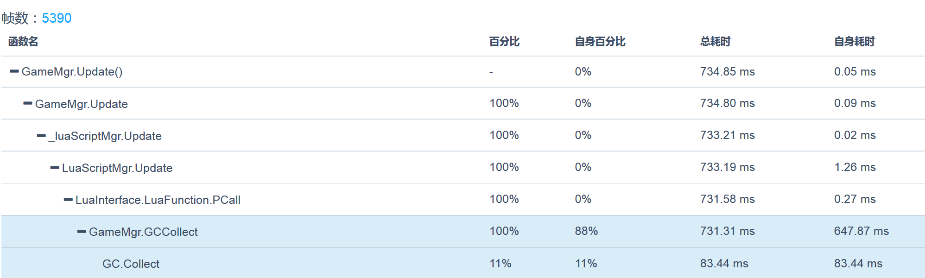

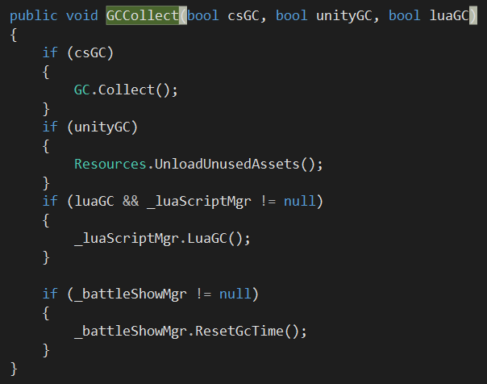

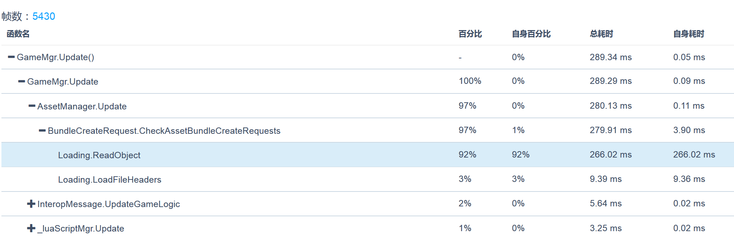

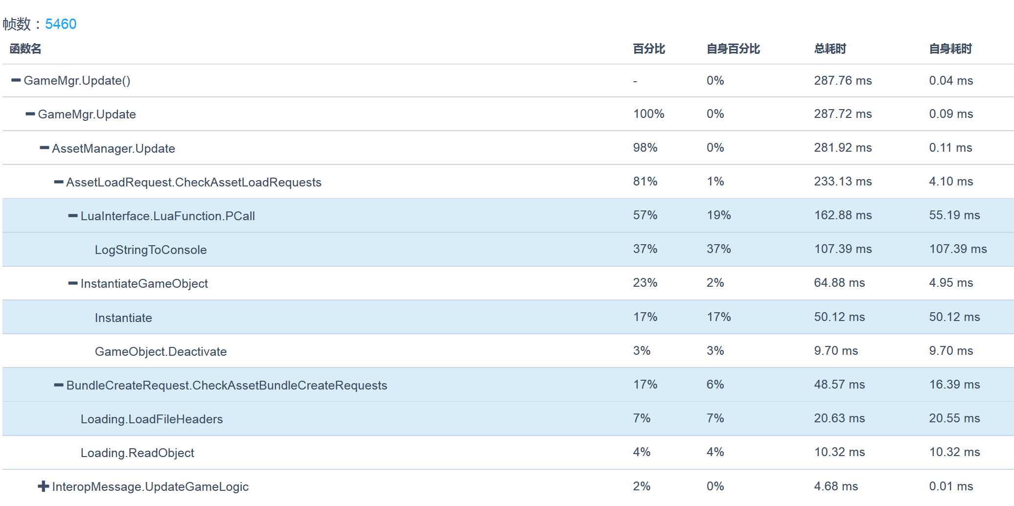

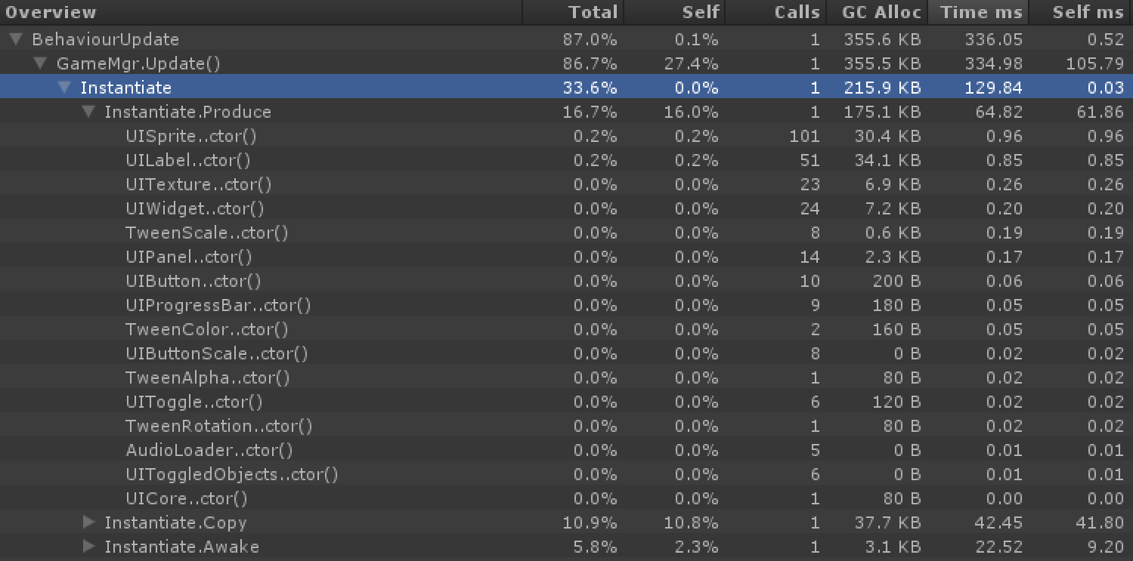

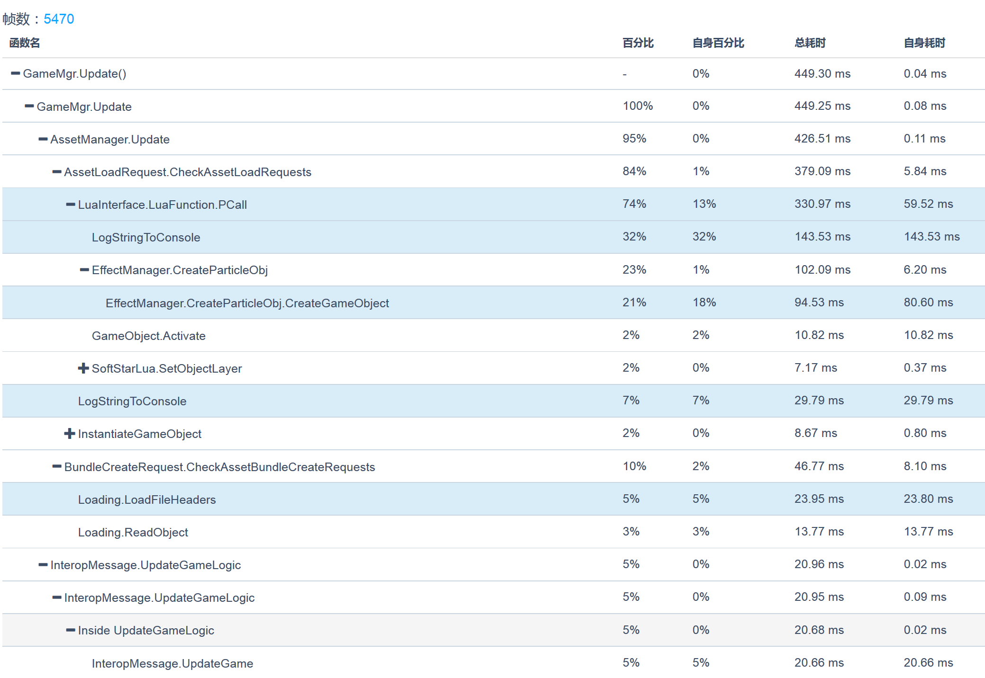

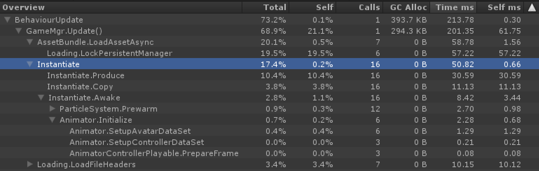

图2-4：GameMgr.Update在场景切换时的具体CPU占用情况。

**2.3 加载方式**

通过进一步分析，我们发现当前游戏的资源加载方式主要为AssetBundle.LoadAsync，在游戏运行16700+帧中，AssetBundle.LoadAsync调用3603次。图2-6显示了该种方式的具体调用情况。

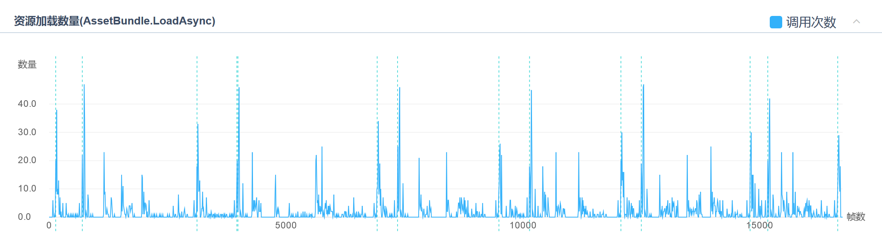

图2-6：游戏运行过程中，资源的主要加载方式及其具体调用情况。

**2.3.1 AssetBundle.LoadAsync**

对于AssetBundle.LoadAsync加载的资源，表2-1列举了加载次数超过10次的具体资源信息。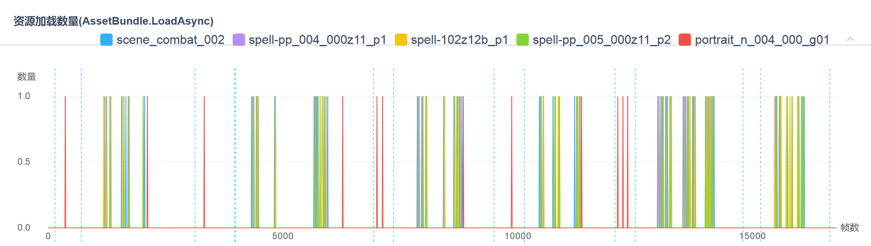

|  |  |
| --- | --- |
| **资源名称** | **加载次数** |
| scene_combat_002 | 59 |
| spell-pp_004_000z11_p1 | 58 |
| spell-102z12b_p1 | 42 |
| spell-pp_005_000z11_p2 | 39 |
| spell-pp_005_000z11_p1 | 39 |
| scene_combat_001 | 29 |
| spell-101z11b_p1 | 27 |
| fx008_LQ | 25 |
| hitmetalsharpfleshb | 25 |
| spell-pp_004_000z12_p1 | 25 |
| spell-pp_005_000z13_p2 | 24 |
| spell-pp_005_000z13_p3 | 24 |
| spell-pp_005_000z13_p1 | 24 |
| item_develop_011 | 21 |
| bgscene_n1_01 | 21 |
| spell-pp_005_000z12_p2 | 18 |
| uipanel_avg | 18 |
| fx002_1_1_LQ | 18 |
| portrait_102_g01 | 18 |
| spell-pp_005_000z12_p1 | 18 |
| 102_3_12 | 17 |
| spell-102z38b_p2 | 16 |
| spell-102z31b_p2 | 15 |
| spell-102z31b_p1 | 15 |
| spell-m_012_000z11_p1 | 13 |
| pp_004_000 | 13 |
| 102_q02b | 13 |
| 102_q01b | 13 |
| pp_005_star1_LQ | 13 |
| fx_pm_005_star1_dum_ct_LQ | 13 |
| wzwq_102b_006_1_000 | 13 |
| pp_005_z02 | 13 |
| pp_005_z01 | 13 |
| uipanel_loading | 13 |
| uipanel_inlevelbkg | 13 |
| uipanel_lobbyheadinfo | 13 |
| pp_004_z01 | 13 |
| pp_004_z02 | 13 |
| shadow | 13 |
| fx081_LQ | 13 |
| pp_005_000 | 13 |
| combat_portrait_002 | 13 |
| wzwq_102b_006_2_000 | 13 |
| spell-102z13b_p1 | 12 |
| fx004_LQ | 12 |
| portrait_n_004_000_g01 | 12 |
| uipanel_acquisitionbox | 11 |
| item_develop_004 | 11 |
| ui_general_018 | 11 |
| uipanel_commonbegin | 11 |
| item_coin_001 | 11 |
| combat_icon_102z33b | 11 |
| fx_innormallevel_star | 11 |
| uipanel_innormallevel | 11 |
| combat_icon_102z35b | 11 |
| uipanel_damage | 11 |
| combat_icon_z42b | 11 |
| combat_icon_102z31b | 11 |
| combat_icon_102z38b | 11 |
| ui_pet_007 | 10 |
| ui_combat_018 | 10 |
| uipanel_generic | 10 |
| spell-102z38b_p1 | 10 |
| m05 | 10 |

表2-1：游戏运行过程中，AssetBundle.LoadAsync加载次数超过10次的具体资源列表。

**2.4 AssetBundle加载**

通过检测，游戏运行过程中大量使用了AssetBundle来进行资源加载。目前，该游戏中主要使用New WWW方式来加载AssetBundle文件。

**2.4.1 New WWW加载**

在按照剧情运行的16700+帧中，我们共检测到游戏通过New WWW加载AssetBundle达到4648次，其具体加载情况如图2-7所示，其加载次数超过10次的具体AssetBundle信息如表2-2所示。建议研发团队对表格中红色AssetBundle的使用进行进一步检测，从目前的使用方法来看，可尝试将其常驻于内存中，从而避免频繁加载和卸载带来的性能开销。

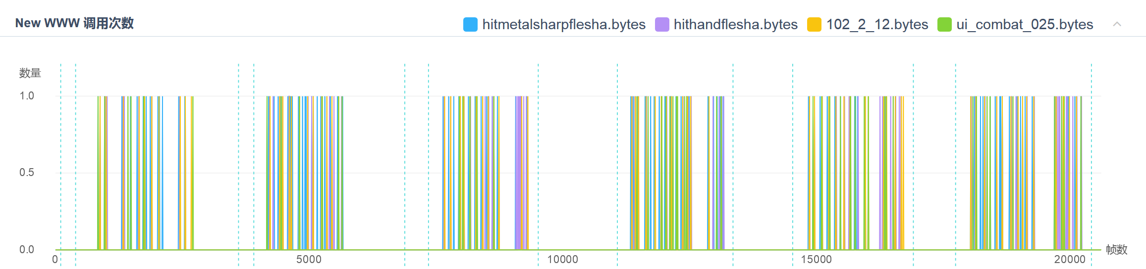

图2-7：游戏运行过程中，New WWW的具体加载情况。

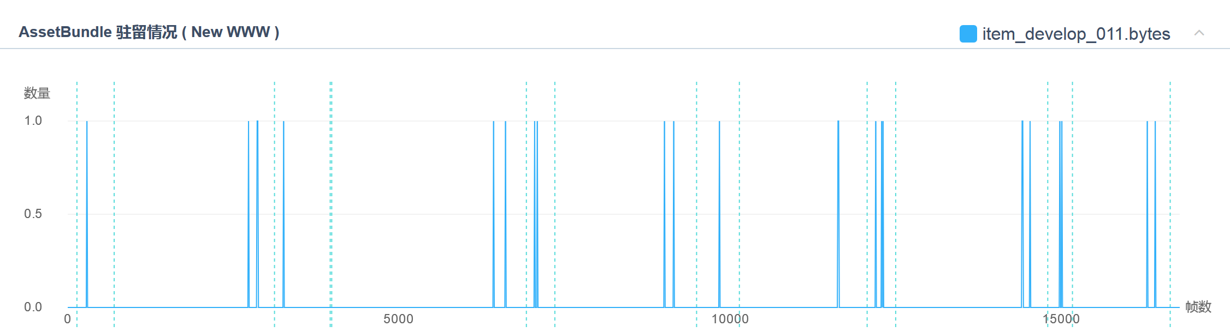

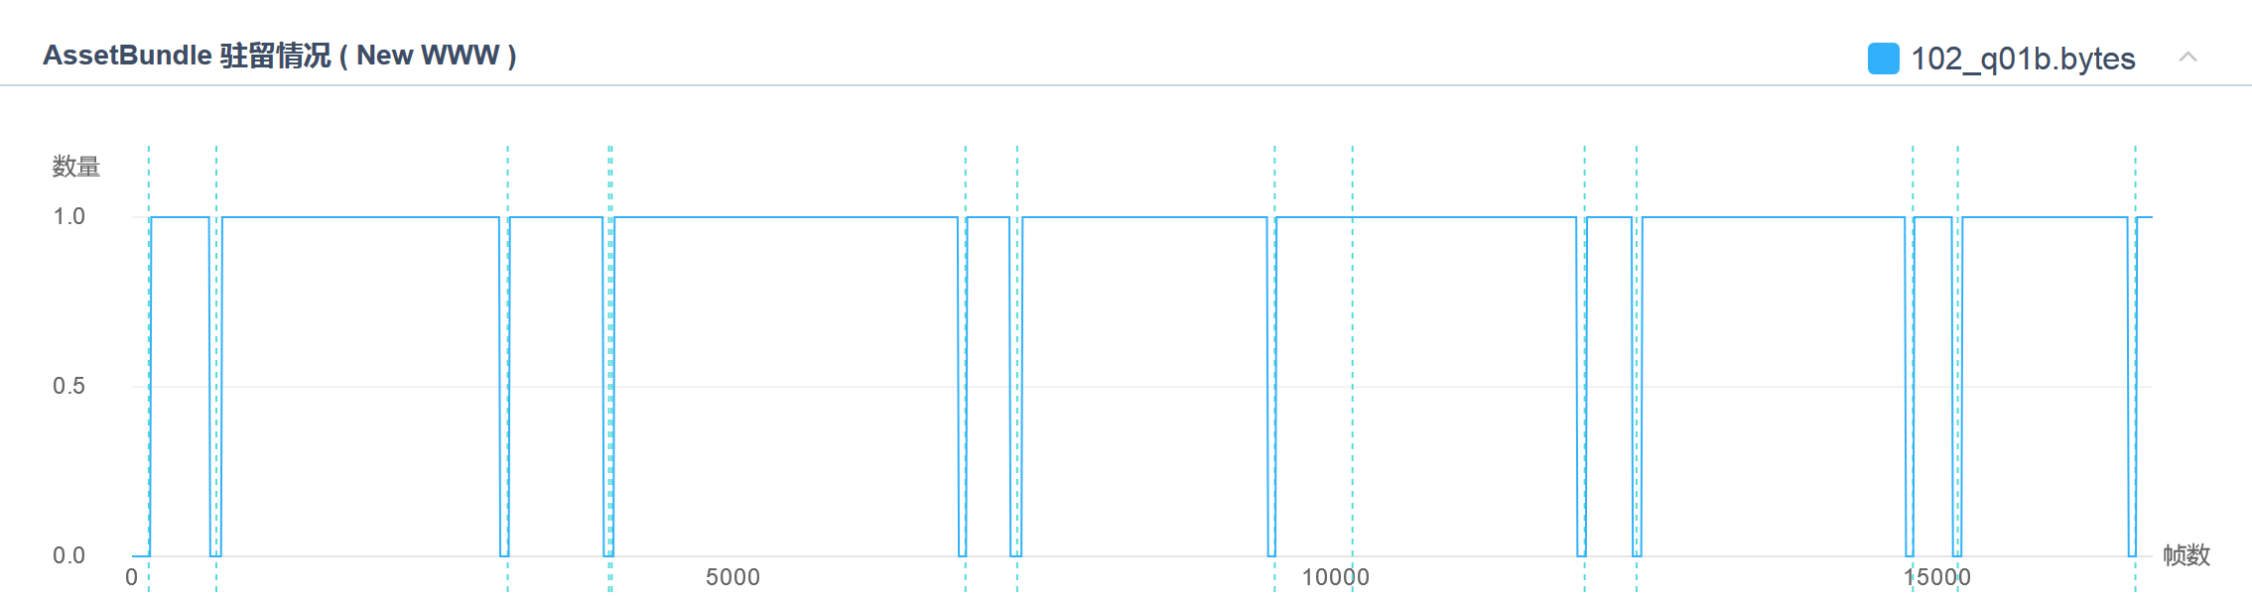

图2-8：加载频率较高的AssetBundle文件加载情况和内存驻留情况。

|  |  |  |
| --- | --- | --- |
| **资源名称** | **文件位置** | **加载次数** |
| hitmetalsharpflesha.bytes | jar:file:///data/app/cn.sh.softstar.huanlijing-1/base.apk!/assets/raw/mus/hit/hitmetalsharpflesha.bytes | 105 |
| hithandflesha.bytes | jar:file:///data/app/cn.sh.softstar.huanlijing-1/base.apk!/assets/raw/mus/hit/hithandflesha.bytes | 103 |
| 102_2_12.bytes | jar:file:///data/app/cn.sh.softstar.huanlijing-1/base.apk!/assets/raw/mus/shout/102_2_12.bytes | 76 |
| ui_combat_025.bytes | jar:file:///data/app/cn.sh.softstar.huanlijing-1/base.apk!/assets/raw/mus/ui_sounds/ui_combat_025.bytes | 49 |
| hitspellflesha.bytes | jar:file:///data/app/cn.sh.softstar.huanlijing-1/base.apk!/assets/raw/mus/hit/hitspellflesha.bytes | 38 |
| 102_3_10.bytes | jar:file:///data/app/cn.sh.softstar.huanlijing-1/base.apk!/assets/raw/mus/shout/102_3_10.bytes | 29 |
| fx_skill_shengji.bytes | jar:file:///data/app/cn.sh.softstar.huanlijing-1/base.apk!/assets/ui/particle/skill/fx_skill_shengji.bytes | 24 |
| 102_3_4.bytes | jar:file:///data/app/cn.sh.softstar.huanlijing-1/base.apk!/assets/raw/mus/shout/102_3_4.bytes | 24 |
| fx_skill_shengji2.bytes | jar:file:///data/app/cn.sh.softstar.huanlijing-1/base.apk!/assets/ui/particle/skill/fx_skill_shengji2.bytes | 23 |
| hitmetalbluntflesha.bytes | jar:file:///data/app/cn.sh.softstar.huanlijing-1/base.apk!/assets/raw/mus/hit/hitmetalbluntflesha.bytes | 21 |
| 102_3_12.bytes | jar:file:///data/app/cn.sh.softstar.huanlijing-1/base.apk!/assets/raw/mus/shout/102_3_12.bytes | 21 |
| item_develop_011.bytes | jar:file:///data/app/cn.sh.softstar.huanlijing-1.apk!/assets/raw/png/item/item_develop_011.bytes | 21 |
| bgscene_n1_01.bytes | jar:file:///data/app/cn.sh.softstar.huanlijing-1.apk!/assets/raw/png/avg/background/bgscene_n1_01.bytes | 21 |
| 102_q01b.bytes | jar:file:///data/app/cn.sh.softstar.huanlijing-1.apk!/assets/object/fbx/102/102_q01b.bytes | 19 |
| 102_q02b.bytes | jar:file:///data/app/cn.sh.softstar.huanlijing-1.apk!/assets/object/fbx/102/102_q02b.bytes | 19 |
| atlas_artnumber001.bytes | jar:file:///data/app/cn.sh.softstar.huanlijing-1.apk!/assets/ui/atlas/atlas_artnumber001.bytes | 19 |
| fx_pm_005_star1_dum_ct.bytes | jar:file:///data/app/cn.sh.softstar.huanlijing-1.apk!/assets/particle/pref/idle/fx_pm_005_star1_dum_ct.bytes | 18 |
| pp_005_star1.bytes | jar:file:///data/app/cn.sh.softstar.huanlijing-1.apk!/assets/particle/pref/idle/pp_005_star1.bytes | 18 |
| atlas_avg.bytes | jar:file:///data/app/cn.sh.softstar.huanlijing-1.apk!/assets/ui/atlas/atlas_avg.bytes | 18 |
| uipanel_avg.bytes | jar:file:///data/app/cn.sh.softstar.huanlijing-1.apk!/assets/ui/pref/uipanel_avg.bytes | 18 |
| portrait_102_g01.bytes | jar:file:///data/app/cn.sh.softstar.huanlijing-1.apk!/assets/raw/png/avg/character/portrait_102_g01.bytes | 18 |
| atlas_base.bytes | jar:file:///data/app/cn.sh.softstar.huanlijing-1.apk!/assets/ui/atlas/atlas_base.bytes | 18 |
| atlas_ingame.bytes | jar:file:///data/app/cn.sh.softstar.huanlijing-1.apk!/assets/ui/atlas/atlas_ingame.bytes | 17 |
| atlas_artnumber004.bytes | jar:file:///data/app/cn.sh.softstar.huanlijing-1.apk!/assets/ui/atlas/atlas_artnumber004.bytes | 17 |
| fx002_1_1.bytes | jar:file:///data/app/cn.sh.softstar.huanlijing-1.apk!/assets/particle/pref/battle/fx002_1_1.bytes | 17 |
| shadow.bytes | jar:file:///data/app/cn.sh.softstar.huanlijing-1.apk!/assets/object/pref/shadow.bytes | 14 |
| pp_004_z01.bytes | jar:file:///data/app/cn.sh.softstar.huanlijing-1.apk!/assets/object/fbx/pp/pp_004_000/pp_004_z01.bytes | 14 |
| ef_pp_000.bytes | jar:file:///data/app/cn.sh.softstar.huanlijing-1.apk!/assets/alphasplit/particle/tex/pp/materials/ef_pp_000.bytes | 13 |
| atlas_mainbackground.bytes | jar:file:///data/app/cn.sh.softstar.huanlijing-1.apk!/assets/ui/atlas/atlas_mainbackground.bytes | 13 |
| atlas_allmainbkg.bytes | jar:file:///data/app/cn.sh.softstar.huanlijing-1.apk!/assets/ui/atlas/atlas_allmainbkg.bytes | 13 |
| base_bkg_1.bytes | jar:file:///data/app/cn.sh.softstar.huanlijing-1.apk!/assets/ui/raw/bkg/base_bkg_1.bytes | 13 |
| fx081.bytes | jar:file:///data/app/cn.sh.softstar.huanlijing-1.apk!/assets/particle/pref/battle/fx081.bytes | 13 |
| ef_monster_000_1.bytes | jar:file:///data/app/cn.sh.softstar.huanlijing-1.apk!/assets/alphasplit/particle/tex/monster/materials/ef_monster_000_1.bytes | 13 |
| ld_bkg_010.bytes | jar:file:///data/app/cn.sh.softstar.huanlijing-1.apk!/assets/ui/raw/loading/ld_bkg_010.bytes | 13 |
| ld_bkg_011.bytes | jar:file:///data/app/cn.sh.softstar.huanlijing-1.apk!/assets/ui/raw/loading/ld_bkg_011.bytes | 13 |
| uipanel_loading.bytes | jar:file:///data/app/cn.sh.softstar.huanlijing-1.apk!/assets/ui/pref/uipanel_loading.bytes | 13 |
| combat_portrait_002.bytes | jar:file:///data/app/cn.sh.softstar.huanlijing-1.apk!/assets/raw/png/role/combat_portrait_002.bytes | 13 |
| uipanel_inlevelbkg.bytes | jar:file:///data/app/cn.sh.softstar.huanlijing-1.apk!/assets/ui/pref/uipanel_inlevelbkg.bytes | 13 |
| pp_005_z02.bytes | jar:file:///data/app/cn.sh.softstar.huanlijing-1.apk!/assets/object/fbx/pp/pp_005_000/pp_005_z02.bytes | 13 |
| pp_005_z01.bytes | jar:file:///data/app/cn.sh.softstar.huanlijing-1.apk!/assets/object/fbx/pp/pp_005_000/pp_005_z01.bytes | 13 |
| pp_004_000.bytes | jar:file:///data/app/cn.sh.softstar.huanlijing-1.apk!/assets/object/fbx/pp/pp_004_000/pp_004_000.bytes | 13 |
| atlas_loading.bytes | jar:file:///data/app/cn.sh.softstar.huanlijing-1.apk!/assets/ui/atlas/atlas_loading.bytes | 13 |
| pp_004_z02.bytes | jar:file:///data/app/cn.sh.softstar.huanlijing-1.apk!/assets/object/fbx/pp/pp_004_000/pp_004_z02.bytes | 13 |
| uipanel_lobbyheadinfo.bytes | jar:file:///data/app/cn.sh.softstar.huanlijing-1.apk!/assets/ui/pref/uipanel_lobbyheadinfo.bytes | 13 |
| pp_005_000.bytes | jar:file:///data/app/cn.sh.softstar.huanlijing-1.apk!/assets/object/fbx/pp/pp_005_000/pp_005_000.bytes | 13 |
| pp_004_000.bytes | jar:file:///data/app/cn.sh.softstar.huanlijing-1.apk!/assets/object/pref/pet/pp_004_000.bytes | 13 |
| pp_005_000.bytes | jar:file:///data/app/cn.sh.softstar.huanlijing-1.apk!/assets/object/pref/pet/pp_005_000.bytes | 13 |
| wzwq_102b_006_1_000.bytes | jar:file:///data/app/cn.sh.softstar.huanlijing-1.apk!/assets/object/fbx/102/wzwq_102b_006_1_000.bytes | 13 |
| wzwq_102b_006_2_000.bytes | jar:file:///data/app/cn.sh.softstar.huanlijing-1.apk!/assets/object/pref/plugin/wzwq_102b_006_2_000.bytes | 13 |
| wzwq_102b_006_2_000.bytes | jar:file:///data/app/cn.sh.softstar.huanlijing-1.apk!/assets/object/fbx/102/wzwq_102b_006_2_000.bytes | 13 |
| wzwq_102b_006_1_000.bytes | jar:file:///data/app/cn.sh.softstar.huanlijing-1.apk!/assets/object/pref/plugin/wzwq_102b_006_1_000.bytes | 13 |
| portrait_n_004_000_g01.bytes | jar:file:///data/app/cn.sh.softstar.huanlijing-1.apk!/assets/raw/png/avg/character/portrait_n_004_000_g01.bytes | 12 |
| fx_pre_warning_square.bytes | jar:file:///data/app/cn.sh.softstar.huanlijing-1.apk!/assets/particle/pref/battle/fx_pre_warning_square.bytes | 12 |
| atlas_common.bytes | jar:file:///data/app/cn.sh.softstar.huanlijing-1.apk!/assets/ui/atlas/atlas_common.bytes | 12 |
| ef_scene_000_1.bytes | jar:file:///data/app/cn.sh.softstar.huanlijing-1.apk!/assets/alphasplit/scene/particle/tex/materials/ef_scene_000_1.bytes | 11 |
| uipanel_damage.bytes | jar:file:///data/app/cn.sh.softstar.huanlijing-1.apk!/assets/ui/pref/uipanel_damage.bytes | 11 |
| acq_bkg_2.bytes | jar:file:///data/app/cn.sh.softstar.huanlijing-1.apk!/assets/ui/raw/acquisitionbox/acq_bkg_2.bytes | 11 |
| uipanel_acquisitionbox.bytes | jar:file:///data/app/cn.sh.softstar.huanlijing-1.apk!/assets/ui/pref/uipanel_acquisitionbox.bytes | 11 |
| acq_bkg_1.bytes | jar:file:///data/app/cn.sh.softstar.huanlijing-1.apk!/assets/ui/raw/acquisitionbox/acq_bkg_1.bytes | 11 |
| combat_icon_102z33b.bytes | jar:file:///data/app/cn.sh.softstar.huanlijing-1.apk!/assets/raw/png/skill/combat_icon_102z33b.bytes | 11 |
| combat_icon_z42b.bytes | jar:file:///data/app/cn.sh.softstar.huanlijing-1.apk!/assets/raw/png/skill/combat_icon_z42b.bytes | 11 |
| 102_z16b_nl.bytes | jar:file:///data/app/cn.sh.softstar.huanlijing-1.apk!/assets/object/fbx/102/102_z16b_nl.bytes | 11 |
| combat_icon_102z31b.bytes | jar:file:///data/app/cn.sh.softstar.huanlijing-1.apk!/assets/raw/png/skill/combat_icon_102z31b.bytes | 11 |
| item_develop_004.bytes | jar:file:///data/app/cn.sh.softstar.huanlijing-1.apk!/assets/raw/png/item/item_develop_004.bytes | 11 |
| item_coin_001.bytes | jar:file:///data/app/cn.sh.softstar.huanlijing-1.apk!/assets/raw/png/item/item_coin_001.bytes | 11 |
| fx_innormallevel_star.bytes | jar:file:///data/app/cn.sh.softstar.huanlijing-1.apk!/assets/ui/particle/innormallevel/fx_innormallevel_star.bytes | 11 |
| uipanel_innormallevel.bytes | jar:file:///data/app/cn.sh.softstar.huanlijing-1.apk!/assets/ui/pref/uipanel_innormallevel.bytes | 11 |
| atlas_artnumber004_nd.bytes | jar:file:///data/app/cn.sh.softstar.huanlijing-1.apk!/assets/ui/atlas/atlas_artnumber004_nd.bytes | 11 |
| ui_general_018.bytes | jar:file:///data/app/cn.sh.softstar.huanlijing-1.apk!/assets/raw/mus/ui_sounds/ui_general_018.bytes | 11 |
| fx063.bytes | jar:file:///data/app/cn.sh.softstar.huanlijing-1.apk!/assets/particle/pref/battle/fx063.bytes | 11 |
| fx098.bytes | jar:file:///data/app/cn.sh.softstar.huanlijing-1.apk!/assets/particle/pref/battle/fx098.bytes | 11 |
| fx094.bytes | jar:file:///data/app/cn.sh.softstar.huanlijing-1.apk!/assets/particle/pref/battle/fx094.bytes | 11 |
| combat_icon_102z35b.bytes | jar:file:///data/app/cn.sh.softstar.huanlijing-1.apk!/assets/raw/png/skill/combat_icon_102z35b.bytes | 11 |
| combat_icon_102z38b.bytes | jar:file:///data/app/cn.sh.softstar.huanlijing-1.apk!/assets/raw/png/skill/combat_icon_102z38b.bytes | 11 |
| uipanel_commonbegin.bytes | jar:file:///data/app/cn.sh.softstar.huanlijing-1.apk!/assets/ui/pref/uipanel_commonbegin.bytes | 11 |
| ef_monster_000.bytes | jar:file:///data/app/cn.sh.softstar.huanlijing-1.apk!/assets/alphasplit/particle/tex/monster/ef_monster_000.bytes | 10 |
| 102_z16b_nm.bytes | jar:file:///data/app/cn.sh.softstar.huanlijing-1.apk!/assets/object/fbx/102/102_z16b_nm.bytes | 10 |
| 102_z41b.bytes | jar:file:///data/app/cn.sh.softstar.huanlijing-1.apk!/assets/object/fbx/102/102_z41b.bytes | 10 |
| 101_y05b.bytes | jar:file:///data/app/cn.sh.softstar.huanlijing-1.apk!/assets/object/fbx/101/101_y05b.bytes | 10 |
| ui_pet_007.bytes | jar:file:///data/app/cn.sh.softstar.huanlijing-1.apk!/assets/raw/mus/ui_sounds/ui_pet_007.bytes | 10 |
| fx102.bytes | jar:file:///data/app/cn.sh.softstar.huanlijing-1.apk!/assets/particle/pref/battle/fx102.bytes | 10 |
| uipanel_generic.bytes | jar:file:///data/app/cn.sh.softstar.huanlijing-1.apk!/assets/ui/pref/uipanel_generic.bytes | 10 |
| m05.bytes | jar:file:///data/app/cn.sh.softstar.huanlijing-1.apk!/assets/raw/mus/bgm/m05.bytes | 10 |
| ui_combat_018.bytes | jar:file:///data/app/cn.sh.softstar.huanlijing-1.apk!/assets/raw/mus/ui_sounds/ui_combat_018.bytes | 10 |

表2-2：游戏运行过程中，通过New WWW来加载的具体AssetBundle信息。

对于场景加载效率的优化，我们建议如下：

1. **简化资源**

通过分析，游戏项目中所用的资源仍然较多，纹理、网格等场景资源仍有较大的优化空间。对于纹理来说，我们建议尽可能将项目中的RGBA32和RGBA16的贴图转化为ETC1纹理进行加载，这样既可以降低App和内存的大小，同时也可以极大提高纹理资源的加载速度，进而提高场景的切换速度。同时，对于网格资源，建议对场景中的网格数据进行进一步的压缩，简化网格数据，减少不必要的数据占用。研发团队可以查看第七章节，我们对当前资源所存在的问题和对应的解决办法进行了详细阐述。

1. **尝试将部分UI资源等常驻内存**

从目前的分析来看，游戏在每次切换场景时均将前一场景的UI资源进行卸载，同时加载下一场景的GameObject资源和UI资源。由于UI资源的加载较为耗时，并且我们注意到玩家在主城场景的停留时间不长，因此建议研发团队可尝试根据玩家机型的不同而使用不同的加载方式。对于1G内存以下的机器（比如红米1、红米2等），仍使用当前的加载策略，但对于1G内存以上的设备，研发团队可将加载时间较长的UI资源（即复杂UI资源）尽可能常驻内存中，从而避免在场景切换时，同一资源的重复切换。这一做法将占用更多的内存，但却可以尽可能地降低场景切换时间，因此，研发团队可根据自身需求酌情处理。

1. **避免频繁的Resources.UnloadUnusedAssets调用**

目前场景切换时存在多次Resources.UnloadUnusedAssets调用，建议研发团队对其进行控制，一般来说，在场景切换后调用一次即可。

1. **可尝试将异步加载换成同步加载**

目前，场景切换时存在大量的AssetBundle.LoadAsync，就我们目前检测过的资源来看，LoadAsync在某些设备上容易造成资源App崩溃，因此，建议研发团队增强设备的兼容性测试，同时，在场景切换切换时，可以考虑通过AssetBundle.Load同步加载来代替AssetBundle.LoadAsync操作。

1. **严格检测资源的加载策略**

表2-1中罗列了当前游戏运行一段时间的资源加载频率，可以看出存在一定数量的资源均在每个场景中加载一次。对此，建议研发团队对资源的加载策略进行进一步检测，主要考虑：

1. 对于加载次数等于12或接近12的资源，基本上是每次场景切换时均加载一次，那么如果每个场景中均需要该资源，建议考虑直接加载一次，然后将其常驻内存中。这样可以直接省去场景切换时该类资源的卸载和加载耗时。
2. **对AssetBundle文件加载进行进一步规划**

表2-2列出了游戏运行时，AssetBundle的具体加载情况。建议研发团队对表中标红的AssetBundle文件加载进行进一步规划，从而直接省去场景切换时该类AssetBundle文件的加载和卸载耗时。

1. **避免不必要的Log输出**

在场景切换时，存在大量的Log输出，且占用较高的CPU占用。因此，建议研团团队在Release版本中对非必要Log进行屏蔽，以降低不必要的CPU开销。

1. **对GameObject上Actor组件的序列化信息进行清理**

目前项目中Actor组件的序列化信息过多，如下图所示。这会导致Prefab加载时不必要的序列化信息解析时间。对此，建议研发团队对Actor组件的Public变量进行清理，可尝试通过配表的形式来进行完善。

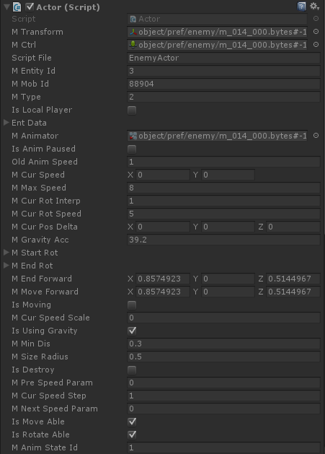 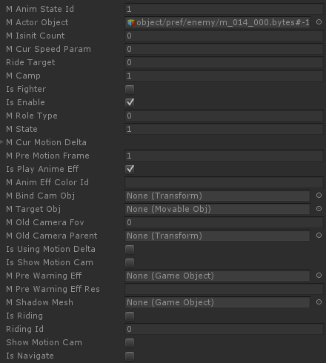

**2.5 Instantiate实例化**

建议：强烈建议修改和完善。

在游戏检测过程中，我们发现游戏副本进行时存在大量的Instantiate操作。图2-9为红米Note2测试机上运行游戏副本时的Instantiate调用情况。

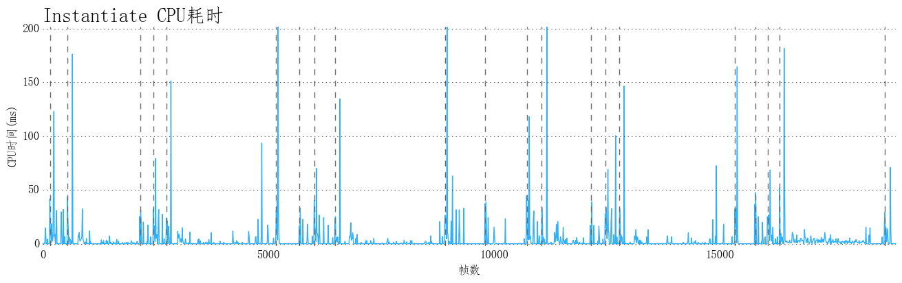

图2-9：红米Note2设备上，游戏运行过程中Instantiate的CPU占用占用情况。

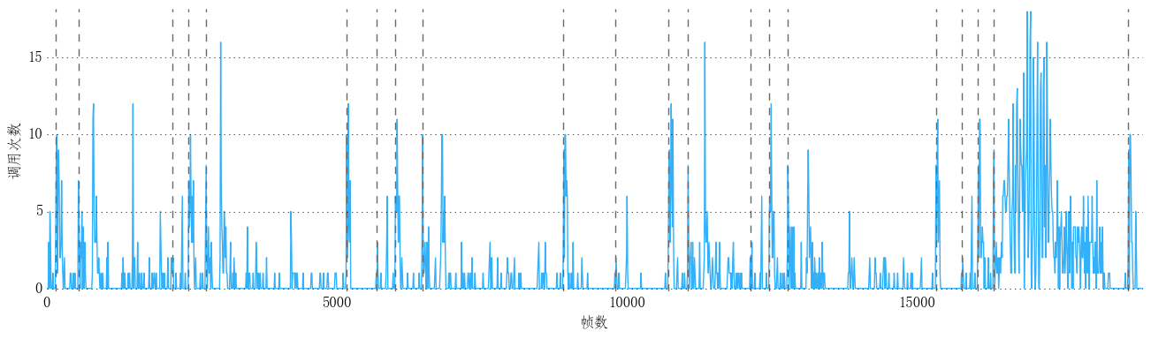

图2-10：红米Note2设备上，游戏运行过程中Instantiate的调用次数示意图。

|  |  |  |  |
| --- | --- | --- | --- |
| **调用路径** | **总调用次数** | **总CPU占用(ms)** | **总堆内存占用** |
| GameMgr.Update() | 1660 | 10893.4 | 13.0 MB |
| GameMgr.Update() / GameObject.Activate / Animator.Initialize | 398 | 117.9 | 34.3 KB |
| UIInNormalLevel.Update() | 96 | 37.0 | 95.2 KB |
| GameMgr.Update() / GameObject.Activate / ObjectTipEffect.OnEnable() | 10 | 7.8 | 0 B |

表2-3：游戏运行过程中，Instantiate被调用的具体情况。

同时，我们也统计了游戏运行过程中GameObject的实例化次数，表2-6为游戏按照剧情运行时的实例化次数超过20次的GameObject信息，建议研发团队针对表2-6中列举出来的GameObject进行进一步检测，查看是否可以将实例化频率较高的GameObject放入缓存池中进行使用。

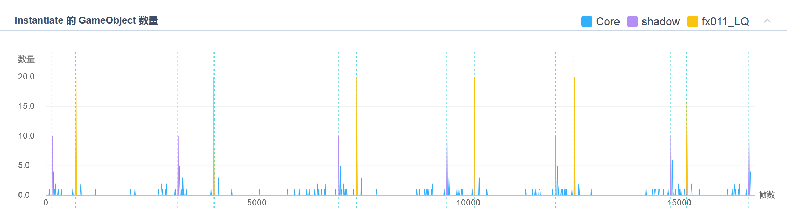

|  |  |
| --- | --- |
| **GameObject名称** | **Instantiate次数** |
| Core | 174 |
| shadow | 130 |
| fx011_LQ | 120 |
| pp_001_star1_LQ | 84 |
| fx009_LQ | 64 |
| fx004_LQ | 54 |
| Arrow | 51 |
| pp_005_star1_LQ | 40 |
| fx006_LQ | 30 |
| fx081_LQ | 29 |
| fx082_LQ | 24 |
| fx021_LQ | 23 |
| fx_102_z02b_LQ | 21 |
| fx_billboard_LQ | 21 |
| 101_base | 21 |
| 102_base | 20 |
| pp_005_000 | 20 |
| fx_pm_005_star1_dum_ct_LQ | 20 |
| pp_004_000 | 20 |
| fx002_1_1_LQ | 20 |

表2-4：游戏按照剧情运行过程中，超过20次 Instantiate实例化操作的具体GameObject情况。

由上可知，Instantiate在游戏过程中被频繁调用，且多次调用均具有较高的CPU占用。对此，我们建议研发团队在游戏战斗副本中通过缓冲池来复用相关的GameObject，尽可能减少战斗副本中Instantiate的次数，从而保证副本运行时的流畅性。另外，频繁的Instantiate会造成大量的堆内存分配，即使通过Destroy销毁实例化的GameObject，内存中也会驻留大量的内存碎片，从而导致堆内存的快速升高，进而加快系统调用GC的频率。而每次GC的到来，均会导致系统停止所有进程，并造成大量的CPU开销，进而降低游戏运行的流畅度。

图2-11和表2-5显示了在红米Note2设备上，游戏运行时的GC触发情况及其具体的CPU开销。经过统计，游戏在18894帧中调用GC 86次，即平均每219.0帧调用触发一次GC，每次GC调用平均耗时57.0ms。因此，强烈建议研发团队尽可能通过缓冲池Active和Deactive GameObject来取代Instantiate和Destroy操作。

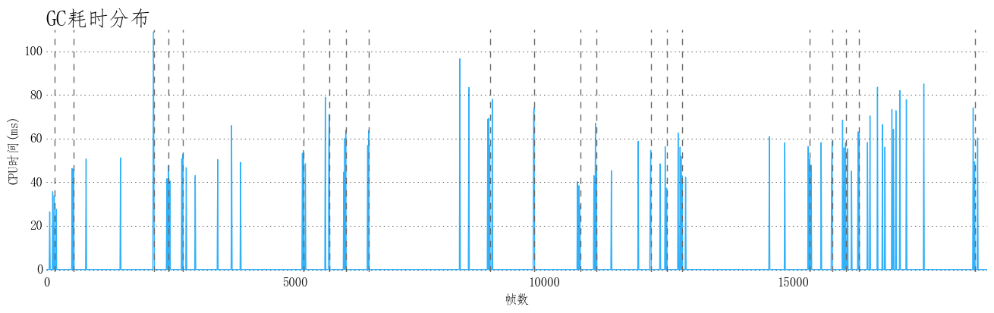

图2-11：游戏运行过程中，系统调用GC进行垃圾回收的示意图。

|  |  |  |
| --- | --- | --- |
| **函数调用** | **CPU占用量(ms)** | **当前帧数** |
| GameMgr.Update() | 108.9 | 2157 |
| EffectManager.Update() | 96.6 | 8307 |
| GameMgr.Update() | 85.0 | 17614 |
| GameMgr.Update() | 83.6 | 16688 |
| GameMgr.Update() | 83.4 | 8484 |
| GameMgr.Update() | 82.0 | 17133 |
| GameMgr.Update() | 79.0 | 5601 |
| GameMgr.Update() / Instantiate / Instantiate.Produce / UISprite..ctor() | 78.0 | 8954 |
| GameMgr.Update() | 77.8 | 17267 |
| GameMgr.Update() | 74.1 | 18609 |
| Loading.UpdatePreloading / Application.Integrate Assets in Background / Application.LoadLevelAsync Integrate | 74.0 | 9796 |
| KeepStepFollow.Update() | 73.4 | 16971 |
| GameMgr.Update() / LogStringToConsole / StackTraceUtility.ExtractStackTrace() | 72.8 | 17057 |
| GameMgr.Update() | 72.1 | 9789 |
| Loading.UpdatePreloading / Application.Integrate Assets in Background / Application.LoadLevelAsync Integrate | 71.0 | 5686 |
| GameMgr.Update() | 70.4 | 16535 |
| GameMgr.Update() | 69.2 | 8882 |
| GameMgr.Update() | 68.9 | 8860 |
| GameMgr.Update() / LogStringToConsole / StackTraceUtility.ExtractStackTrace() | 68.5 | 15988 |
| GameMgr.Update() | 67.1 | 11022 |
| GameMgr.Update() / LogStringToConsole / StackTraceUtility.ExtractStackTrace() | 66.3 | 16786 |
| KeepStepFollow.Update() | 65.9 | 3722 |
| GameMgr.Update() | 64.2 | 17005 |
| Loading.UpdatePreloading / Application.Integrate Assets in Background / Application.LoadLevelAsync Integrate | 63.9 | 6013 |
| Loading.UpdatePreloading / Application.Integrate Assets in Background / Application.LoadLevelAsync Integrate | 63.7 | 6474 |
| GameMgr.Update() | 63.1 | 16293 |
| GameMgr.Update() / Instantiate / Instantiate.Produce | 62.6 | 12688 |
| Loading.UpdatePreloading / Application.Integrate Assets in Background / Application.LoadLevelAsync Integrate | 61.9 | 16311 |
| Animators.Update / Animators.FireAnimationEventsAndBehaviours / Animator.FireStateMachineBehaviours / BevhaviourScriptBase.OnStateEnter() | 60.9 | 14518 |
| UIPanel.LateUpdate() | 60.3 | 18697 |
| GameMgr.Update() | 60.1 | 5996 |
| GameMgr.Update() / LogStringToConsole / StackTraceUtility.ExtractStackTrace() | 58.8 | 11889 |
| Loading.UpdatePreloading / Application.Integrate Assets in Background / Application.LoadLevelAsync Integrate | 58.6 | 15771 |
| GameMgr.Update() | 58.2 | 16480 |
| GameMgr.Update() | 58.2 | 15555 |
| GameMgr.Update() | 58.1 | 14827 |
| Loading.UpdatePreloading / Application.Integrate Assets in Background / Application.LoadLevelAsync Integrate | 58.0 | 16045 |
| GameMgr.Update() | 57.5 | 5679 |
| Loading.UpdatePreloading / Application.Integrate Assets in Background / Application.LoadLevelAsync Integrate | 56.9 | 8907 |
| GameMgr.Update() | 56.9 | 6450 |
| GameMgr.Update() | 56.3 | 15295 |
| GameMgr.Update() | 56.3 | 12427 |
| UIPanel.LateUpdate() | 56.1 | 12723 |
| GameMgr.Update() / LogStringToConsole / StackTraceUtility.PostprocessStacktrace() | 56.1 | 16832 |
| GameMgr.Update() | 55.8 | 16018 |
| GameMgr.Update() / LogStringToConsole | 55.4 | 16082 |
| Loading.UpdatePreloading / Application.Integrate Assets in Background / Application.LoadLevelAsync Integrate | 54.6 | 12131 |
| Loading.UpdatePreloading / Application.Integrate Assets in Background / Application.LoadLevelAsync Integrate | 54.5 | 5168 |
| Loading.UpdatePreloading / Application.Integrate Assets in Background / Application.LoadLevelAsync Integrate | 53.5 | 2164 |
| GameMgr.Update() | 53.2 | 5140 |
| Loading.UpdatePreloading / Application.Integrate Assets in Background / Application.LoadLevelAsync Integrate | 52.9 | 2744 |
| GameMgr.Update() | 51.8 | 12745 |
| GameMgr.Update() | 51.2 | 1491 |
| GameMgr.Update() | 50.7 | 2720 |
| GameMgr.Update() / LogStringToConsole / StackTraceUtility.PostprocessStacktrace() | 50.7 | 805 |
| Loading.UpdatePreloading / Application.Integrate Assets in Background / Application.LoadLevelAsync Integrate | 50.6 | 15321 |
| GameMgr.Update() | 50.4 | 3449 |
| Loading.UpdatePreloading / Application.Integrate Assets in Background / Application.LoadLevelAsync Integrate | 49.5 | 18637 |
| Animators.Update / Animators.FireAnimationEventsAndBehaviours / Animator.FireStateMachineBehaviours / BevhaviourScriptBase.OnStateEnter() | 49.2 | 3906 |
| GameMgr.Update() / LogStringToConsole / StackTraceUtility.ExtractStackTrace() | 48.5 | 5208 |
| UIPanel.LateUpdate() | 48.4 | 12323 |
| Loading.UpdatePreloading / Application.Integrate Assets in Background / Application.LoadLevelAsync Integrate | 47.9 | 11048 |
| GameMgr.Update() / LogStringToConsole / StackTraceUtility.PostprocessStacktrace() | 47.8 | 15356 |
| Loading.UpdatePreloading / Application.Integrate Assets in Background / Application.LoadLevelAsync Integrate | 47.6 | 2452 |
| GameMgr.Update() | 47.6 | 15764 |
| GameMgr.Update() / LogStringToConsole / StackTraceUtility.ExtractStackTrace() | 46.7 | 2819 |
| GameMgr.Update() | 46.3 | 522 |
| Loading.UpdatePreloading / Application.Integrate Assets in Background / Application.LoadLevelAsync Integrate | 46.0 | 550 |
| UIPanel.LateUpdate() | 45.4 | 11346 |
| GameMgr.Update() | 45.1 | 16160 |
| UIPanel.LateUpdate() | 44.6 | 5973 |
| GameMgr.Update() / LogStringToConsole / StackTraceUtility.PostprocessStacktrace() | 43.1 | 2995 |
| Loading.UpdatePreloading / Application.Integrate Assets in Background / Application.LoadLevelAsync Integrate | 43.0 | 12767 |
| UIPanel.LateUpdate() | 43.0 | 10995 |
| GameMgr.Update() | 42.3 | 12836 |
| GameMgr.Update() | 41.6 | 2425 |
| GameMgr.Update() / LogStringToConsole / StackTraceUtility.ExtractStackTrace() | 40.6 | 2487 |
| Destroy / ModelShow.OnDestroy() | 40.2 | 10668 |
| GameMgr.Update() | 38.5 | 10691 |
| GameMgr.Update() | 38.3 | 12124 |
| Loading.UpdatePreloading / Application.Integrate Assets in Background / Application.LoadLevelAsync Integrate | 37.3 | 12454 |
| GameMgr.Update() | 35.7 | 139 |
| Loading.UpdatePreloading / Application.Integrate Assets in Background / Application.LoadLevelAsync Integrate | 33.8 | 165 |
| Loading.UpdatePreloading / Application.Integrate Assets in Background / Application.LoadLevelAsync Integrate | 29.4 | 10717 |
| GameMgr.Update() / LogStringToConsole / StackTraceUtility.PostprocessStacktrace() | 27.6 | 203 |
| Camera.Render / Culling / SceneCulling / CullSendEvents / Animators.Update / Animators.FireAnimationEventsAndBehaviours / Animator.FireStateMachineBehaviours / BevhaviourScriptBase.OnStateEnter() | 26.4 | 72 |

表2-5：系统每次调用GC是的CPU占用情况。

**2.6 Resources.UnloadUnusedAssets**

建议：强烈建议修改和完善。

图2-12为红米Note2设备上，每次调用Resources.UnloadUnusedAssets API时的CPU开销情况。其CPU占用峰值达到912 ms，主要范围集中在200-800 ms区间，这也是Loading.UpdatePreloading CPU占用巨大的主要原因。

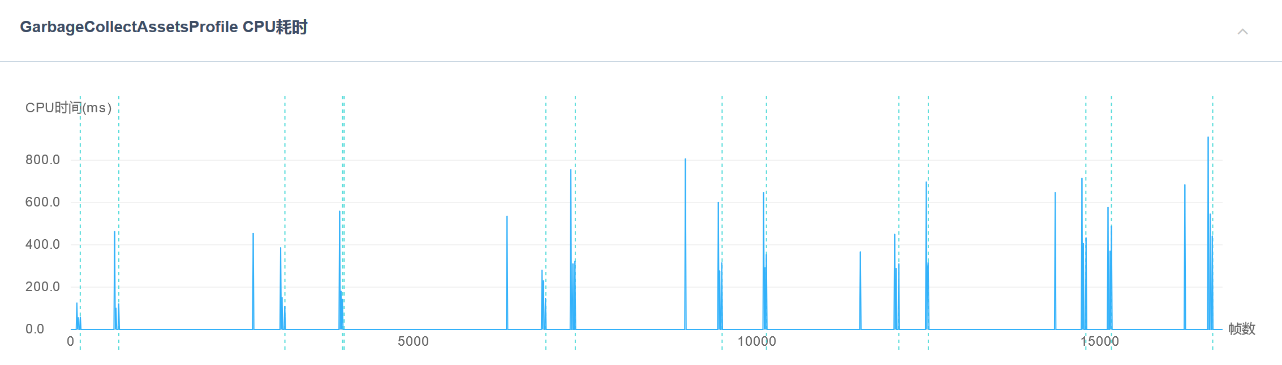

图2-12：游戏运行过程中，Resources.UnloadUnusedAssets API的调用情况。

由于Resources.UnloadUnusedAssets API的底层运作机理是，对于每个资源，遍历所有Hierarchy Tree中的GameObject结点，检测该资源是否被某个GameObject所使用，如果全部GameObject都没有使用，则引擎才会认定其为Unused资源，进而进行卸载操作。因此，该过程极为耗时，并且场景中GameObject/Asset数量越高，其开销越大。这也是图2-1中CPU开销如此之高的原因。对此，我们的建议如下：

1. 研发团队可尝试在游戏运行时，通过Resources.UnloadAsset来去除已经确定不再使用的某一资源，对于去除单一资源，该API的效率很高，同时也可以降低Resources.UnloadUnusedAssets统一处理时的压力，进而减少切换场景时该API的耗时；
2. 对Resources.UnloadUnusedAssets的调用频率进行控制，目前游戏中在切场景时的调用次数过多；
3. 严格控制场景中粒子系统的使用数量，图2-13为粒子系统在游戏检测过程中的使用情况。数量峰值超过1300，该值过大，我们在第7章中对材质资源的使用进行了详细的分析，建议研发团队根据第7章的建议对其进行严格优化；
4. 对AssetBundle进行优化打包，尽可能去除其冗余资源。

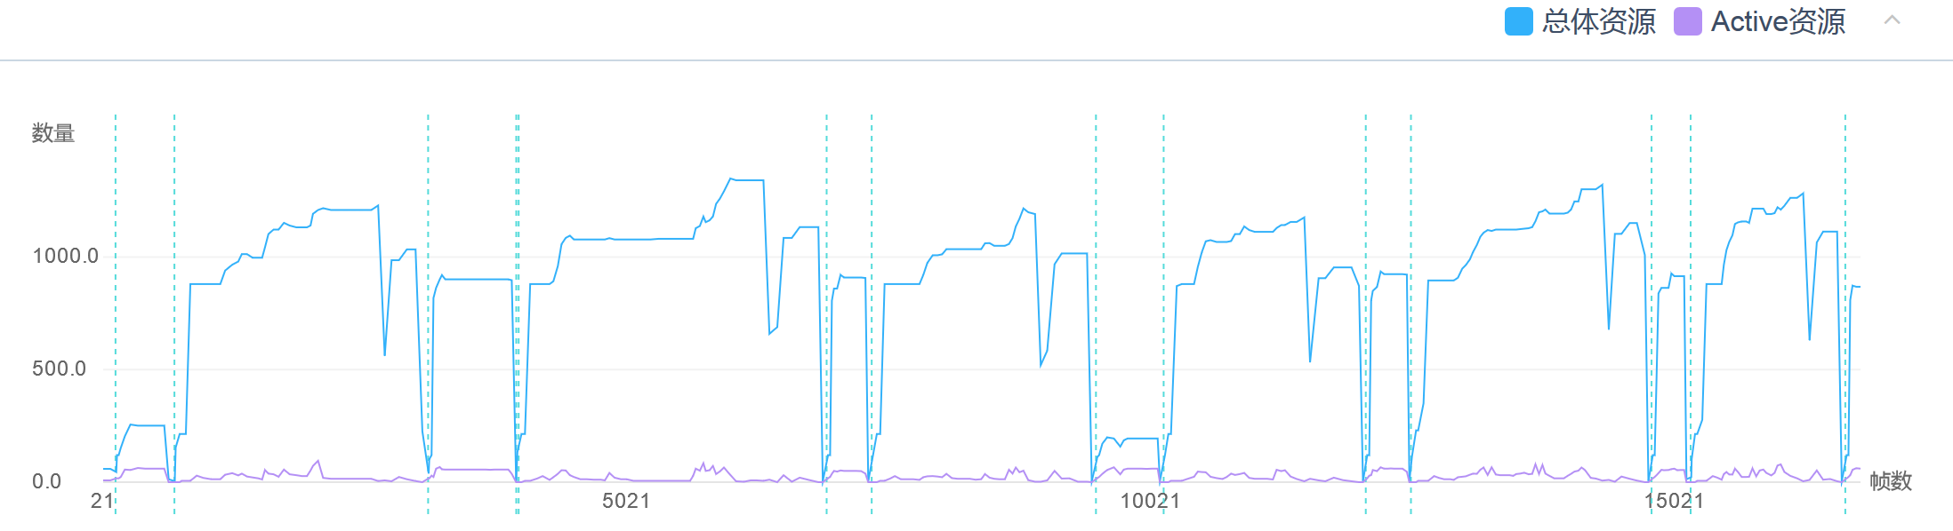

图2-13：游戏运行过程中，粒子系统的使用情况。

**2.7 Shader解析**

建议：强烈建议修改和完善。

在游戏检测过程中，我们发现游戏进行时存在较高频率的Shader.Parse操作。图2-14为红米Note2测试机上运行时的Shader解析情况。

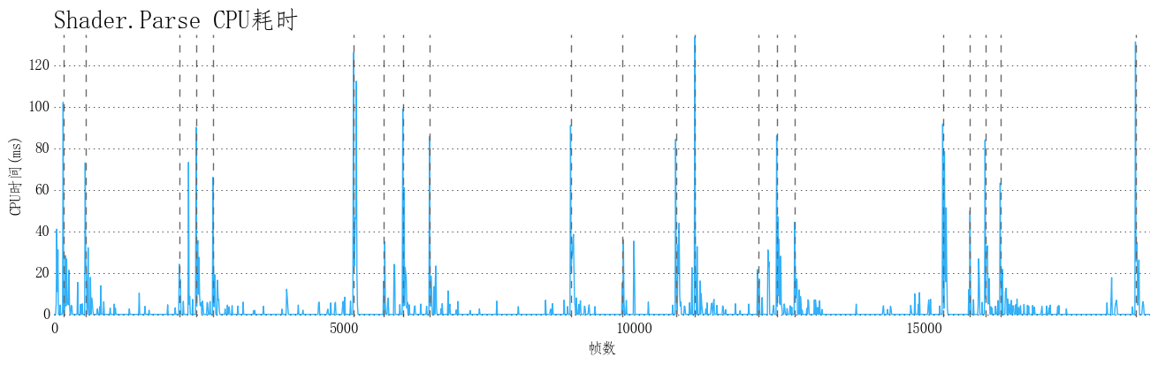

图2-14：红米Note2设备上，游戏检测过程中的Shader解析情况。

由上图可知，场景切换时存在不小的Shader解析开销，一般为10-130 ms不等。对此，我们建议如下：

1. 通过Assetbundle依赖关系打包将Shader进行抽离，变成单独含有Shader的Assetbundle文件。这样，可以在游戏启动时，加载该Assetbundle并对Shader进行统一解析初始化。因为Shader自身所占的内存很小，所以建议研发团队将Shader常驻于内存中。

**2.8 资源比较**

在检测过程中，我们多次进出两个不同场景（场景game_hall_2和场景n32）来查看项目中资源的管理情况。通过比较可以看出，当前的资源管理较好，场景资源均在切换过程中内存正常回落。图2-15显示了纹理、网格、动画片段和音频等主要资源的内存变化情况。

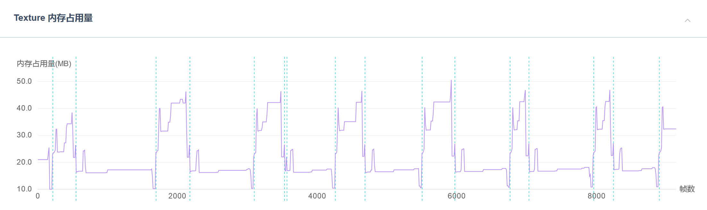

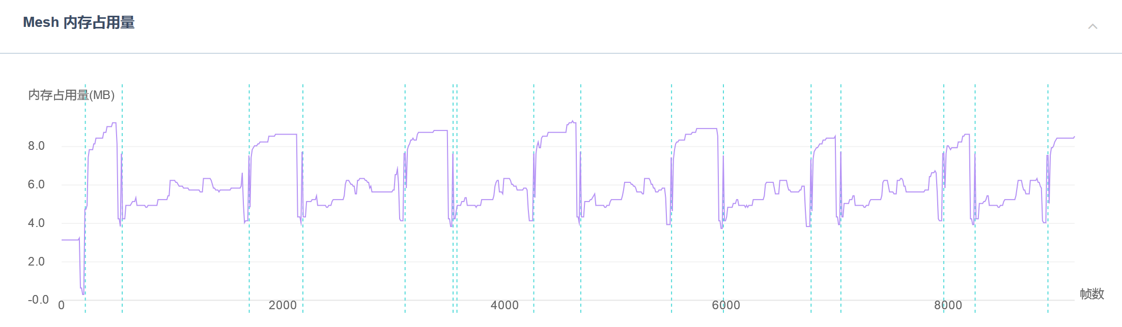

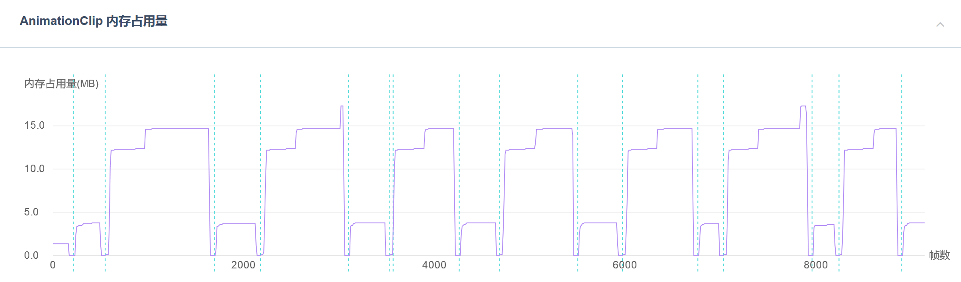

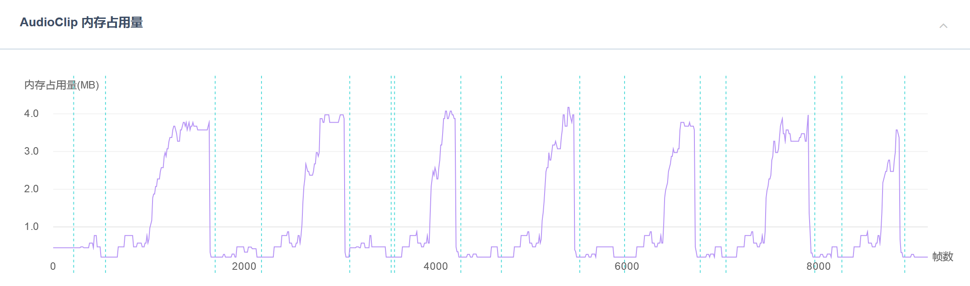

图2-15：在主场景和副本之间来回切换，项目中主要资源的使用情况。

我们对前后两次副本场景的资源进行比较，来查看是否有“泄露”资源的存在，如表2-6至表2-9所示。表中列举了前后两次战斗副本中的资源差异。理论上来说，同一场景前后两次的资源差异应该趋向于0，因此，建议研发团队对表中的差异资源进行进一步的检查，排查资源泄露的隐患。但是，我们在现场进行完全相同角色的场景切换，发现纹理、网格、动画片段和音频在比赛场景中完全一致。因此，目前游戏版本中存在资源“泄露”的风险很小。



game_hall_2

n32

n32

|  |  |  |  |
| --- | --- | --- | --- |
| **纹理差异资源** | | | |
| **n32场景** | | **n32场景** | |
| pet_009_lp | 4.0 MB | pet_001_lp | 4.0 MB |
| bgscene_n1_01 | 2.0 MB | bgscene_n1_02 | 2.0 MB |
| yuling_icon_035 | 26.4 KB | m_002_000 | 128.2 KB |
| yuling_icon_033 | 26.4 KB | yuling_icon_011 | 26.4 KB |
| yuling_icon_009 | 26.4 KB | yuling_icon_032 | 26.4 KB |
| yuling_icon_015 | 26.4 KB | yuling_icon_017 | 26.4 KB |
| ef_water_004 | 4.2 KB | yuling_icon_023 | 26.4 KB |
|  |  | ef_goldcoin_02 | 2.2 KB |

表2-6：前后两次game_hall_2场景的具体差异纹理资源信息。

|  |  |  |  |
| --- | --- | --- | --- |
| **网格差异资源** | | | |
| **n32场景** | | **n32场景** | |
| ice_06 | 12.8 KB |  |  |
| Cylinder001 | 1.7 KB |  |  |

表2-7：前后两次game_hall_2场景的具体差异网格资源信息。

|  |  |  |  |
| --- | --- | --- | --- |
| **动画片段差异资源** | | | |
| **n32场景** | | **n32场景** | |
| fx_102_z35b | 3.5 KB | fx_m_002_z11 | 2.7 KB |
| fx_102_z38b | 3.3 KB |  |  |
| 102_z38b_ice | 3.1 KB |  |  |

表2-8：前后两次game_hall_2场景的具体差异动画片段资源信息。

|  |  |  |  |
| --- | --- | --- | --- |
| **音频差异资源** | | | |
| **n32场景** | | **n32场景** | |
| spell-102z38b_p2 | 213.1 KB |  |  |
| spell-102z38b_p1 | 87.1 KB |  |  |
| spell-102z35b_p2 | 84.8 KB |  |  |
| spell-102z35b_p3 | 84.8 KB |  |  |
| spell-102z35b_p1 | 57.8 KB |  |  |

表2-9：前后两次game_hall_2场景的具体差异音频资源信息。

表2-10至表2-13中列举了主场景和副本场景的共享资源清单，目前我们仅列出每种资源中内存占据最大的30份资源。理论上来说，主场景和副本场景的共享资源应该是项目中的预加载资源（或全局资源），因此，建议研发团队对表中的资源进行详细检测，排除资源泄露的隐患。

|  |  |
| --- | --- |
| **n32场景和game_hall_2场景的共享纹理资源** | |
| Atlas_InGame | 4.0 MB |
| bgscene_n1_02 | 2.0 MB |
| Atlas_Loading | 1.0 MB |
| ui_glow_014 | 1.0 MB |
| base_mask_1 | 887.7 KB |
| ef_pp_000_RGB | 512.2 KB |
| ef_monster_000_RGB | 512.2 KB |
| bomb_box_2 | 367.3 KB |
| Font Texture | 256.2 KB |
| ld_bkg_010 | 256.2 KB |
| artnumber004_0 | 256.2 KB |
| petht_bkg_1 | 256.2 KB |
| Atlas_MessageBox | 256.2 KB |
| Lightmap-0_comp_light | 170.8 KB |
| ef_monster_000_ALPHA | 170.8 KB |
| ef_pp_000_ALPHA | 170.8 KB |
| Font Texture | 128.2 KB |
| ui_trail_01 | 128.2 KB |
| baoxiang_effect_2 | 118.4 KB |
| combat_portrait_001 | 101.8 KB |
| disconnectbox_1 | 88.8 KB |
| Checkpoint-23 | | 83.8 KB |
| ui_button_000_mask | | 83.0 KB |
| ui_button_006_mask | | 76.1 KB |
| pop_base | | 74.2 KB |
| ui_button_003_mask | | 71.0 KB |
| ui_font_light_003 | | 64.2 KB |
| ui_font_light_004 | | 64.2 KB |
| ui_font_light_002 | | 64.2 KB |
| ui_glow_012 | | 64.2 KB |

表2-10：n32场景和game_hall_2场景的共享资源信息。

|  |  |
| --- | --- |
| **n32场景和game_hall_2场景的共享网格资源** | |
| Shared UI Mesh | 279.8 KB |
| PP_005_000 | 258.8 KB |
| pp_001_000 | 242.3 KB |
| Shared UI Mesh | 87.5 KB |
| wzwq_102b_008_1_000 | 46.1 KB |
| wzwq_102b_008_2_000 | 21.1 KB |
| wzwq_pp_001_000 | 8.6 KB |
| [NGUI] Font Material | 3.9 KB |
| Cube | 3.4 KB |
| n/a | 2.9 KB |
| n/a | 2.7 KB |
| Cylinder001 | 2.6 KB |
| Lighting_Mod | 2.0 KB |
| Plane001 | 1.7 KB |
| cylinder_06 | 1.6 KB |
| Wind_01 | 1.6 KB |
| Cylinder02 | 1.6 KB |
| n/a | 1.6 KB |
| n/a | 1.5 KB |
| [NGUI] Mesh | 1.3 KB |
| Plane001 | 1.1 KB |
| Quad | | 1.1 KB |
| ScreenMaskMesh | | 832 B |
| Plane01 | | 696 B |
| light_plane | | 664 B |
| Plane001 | | 664 B |
| select_plane | | 664 B |
| card_01 | | 664 B |
| Plane01 | | 584 B |
| Plane001 | | 552 B |

表2-11：n32场景和game_hall_2场景的共享资源信息。

|  |  |
| --- | --- |
| **n32场景和game_hall_2场景的共享动画片段资源** | |
| f_mvp_pg_01 | 330.0 KB |
| m_mvp_pg_01 | 294.8 KB |
| m_showhow_powerDribble | 283.5 KB |
| m_mvp_sf_01 | 261.4 KB |
| m_mvp_pf_01 | 261.0 KB |
| m_showhow_TurnedAround | 258.0 KB |
| m_showhow_FakeDribble | 238.4 KB |
| m_shoot_layup_far_SpinAndFadeAway_left | 234.6 KB |
| m_shoot_layup_far_SpinAndFadeAway_right | 233.4 KB |
| m_showhow_crossover_back | 230.9 KB |
| m_mvp_c_01 | 225.9 KB |
| m_showhow_SuperFakeDribble | 225.3 KB |
| m_collision_block2 | 224.7 KB |
| f_shoot_kobelayup_far_lefttoright | 214.2 KB |
| m_shoot_layup_far_FloatingAngledDrops_left | 212.6 KB |
| m_shoot_layup_far_FloatingAngledDrops | 211.3 KB |
| f_showhow_powerDribble | 209.2 KB |
| m_mvp_sg_01 | 209.0 KB |
| f_shoot_kobelayup_far_righttoleft | 207.6 KB |
| f_showhow_TurnedAround | 196.6 KB |
| m_collision_screen_inforRight | 191.9 KB |
| m_showhow_crossover_inbackdown | | 189.7 KB |
| m_shoot_kobelayup_far_righttoleft | | 188.5 KB |
| m_shoot_kobelayup_far_lefttoright | | 188.0 KB |
| f_mvp_sf_01 | | 187.7 KB |
| f_mvp_pf_01 | | 186.9 KB |
| m_catch_catchBall_glide | | 182.7 KB |
| m_catch_catchBall_stand_front_lose | | 182.2 KB |
| f_showhow_FakeDribble | | 179.7 KB |
| f_showhow_crossover_back | | 177.9 KB |

表2-12：n32场景和game_hall_2场景的共享资源信息。

|  |  |
| --- | --- |
| **n32场景和game_hall_2场景的共享动画片段资源** | |
| PP_005_z02 | 62.5 KB |
| 102_q01b | 61.3 KB |
| PP_005_z01 | 43.6 KB |
| 102_q02b | 37.5 KB |
| pp_001_z01 | 32.4 KB |
| pp_001_z02 | 27.6 KB |
| normallevel_pet_rotate | 6.9 KB |
| starthint | 6.8 KB |
| m_001_z02 | 4.3 KB |
| 101_q02a | 4.3 KB |
| 101_y01a | 4.3 KB |
| m_001_z01 | 4.3 KB |
| 101_y02a | 4.3 KB |
| 101_q01b | 4.3 KB |
| qte_button_down | 3.7 KB |
| combo_001 | 3.5 KB |
| core | 3.5 KB |
| artfont_anim003 | 3.4 KB |
| combo_002 | 3.4 KB |
| normallevel_ink_trail_rotate | 3.3 KB |
| baoji_001 | 3.2 KB |
| sectxt | | 3.1 KB |
| add_number | | 3.1 KB |
| core | | 3.1 KB |
| qte_button_point_transform | | 3.0 KB |
| reply | | 2.9 KB |
| reply_1 | | 2.9 KB |
| buff_label_leave | | 2.8 KB |
| drop_label_leave | | 2.8 KB |
| label | | 2.8 KB |

表2-13：n32场景和game_hall_2场景的共享资源信息。

|  |  |
| --- | --- |
| **n32场景和game_hall_2场景的共享音频片段资源** | |
| UI_General_005 | 57.8 KB |

表2-14：n32场景和game_hall_2场景的共享资源信息。

**2.9 GameObject Active和Deactive**

我们在游戏运行过程中，对GameObject的Active和Deactive操作也同样进行了操作。在游戏按照剧情运行的16700+帧中，游戏总共Active GameObject 32860次，Deactive GameObject 69864次，如图2-16所示。表2-15和表2-16分别为游戏运行时GameObject Active和Deactive频率Top30的GameObject具体情况。建议研发团队针对表中所列出的GameObject进行进一步检测，查看代码中是否存在重复操作的情况。

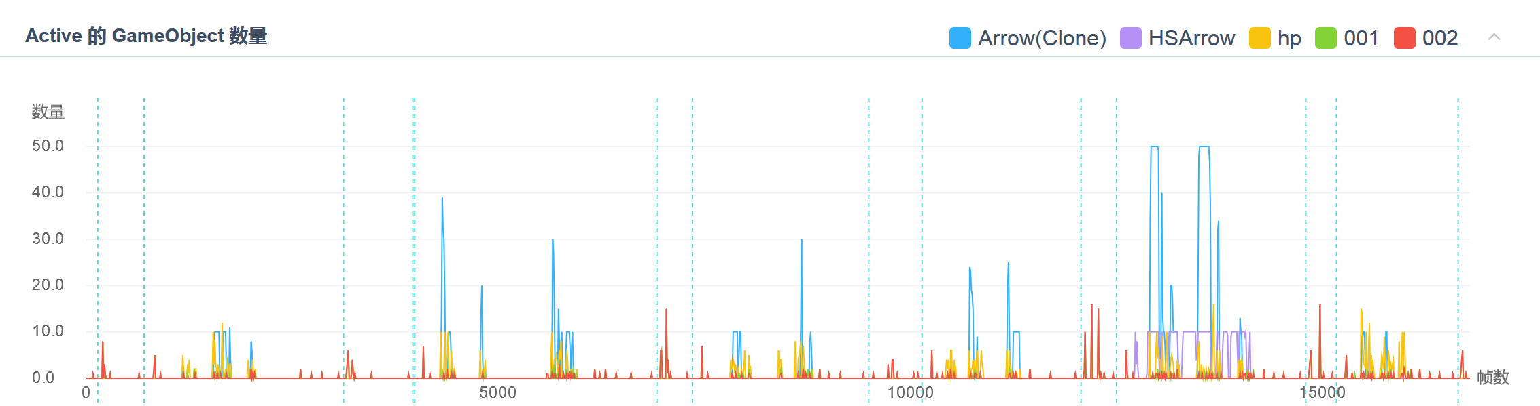

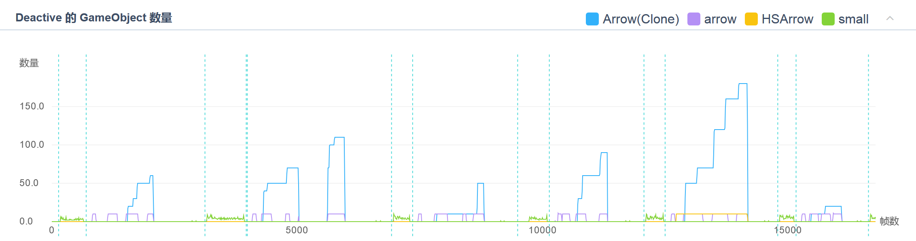

图2-16：游戏运行过程中，GameObject Active和Deactive的操作次数。

|  |  |
| --- | --- |
| **资源名称** | **操作次数** |
| New Game Object | 11623 |
| Arrow(Clone) | 2629 |
| HSArrow | 929 |
| hp | 798 |
| newpoint | 722 |
| 1 | 364 |
| 2 | 357 |
| 3 | 295 |
| _icon | 251 |
| 4 | 243 |
| BossArrow(Clone) | 191 |
| _title | 162 |
| 5 | 153 |
| waiting | 140 |
| normal_bkg | 140 |
| normal_bkg_top | 133 |
| cd_mask | 131 |
| cd_label | 131 |
| fx_innormallevel_click_start | 129 |
| inscrease | 123 |
| ui/pref/uipanel_colliderbox.bytes#-10410 | 123 |
| sound13 | 116 |
| disable_mask_top | 109 |
| sound29 | 108 |
| sound21 | 105 |
| 7 | 102 |
| Panel | 101 |
| sound7 | 100 |
| sound17 | 97 |

表2-15：游戏运行过程（16700帧）中，GameObject Active的具体操作次数。

|  |  |
| --- | --- |
| **资源名称** | **操作次数** |
| Arrow(Clone) | 30122 |
| arrow | 4237 |
| HSArrow | 1457 |
| small | 1208 |
| sound28 | 661 |
| sound31 | 602 |
| sound26 | 596 |
| sound29 | 550 |
| sound22 | 539 |
| BossArrow(Clone) | 533 |
| sound21 | 509 |
| sound37 | 474 |
| sound33 | 468 |
| sound13 | 450 |
| sound36 | 449 |
| sound27 | 437 |
| sound20 | 428 |
| fx_pet_fire_1 | 407 |
| Panel | 389 |
| sound39 | 384 |
| sound38 | 359 |
| sound32 | 324 |
| sound19 | 321 |
| sound34 | 316 |
| sound17 | 314 |
| sound35 | 309 |
| sound30 | 300 |
| reward | 255 |
| sound25 | 247 |
| sound23 | 247 |

表2-16：游戏运行过程（14000帧+）中，GameObject Deactive的具体操作次数。

1. **渲染模块性能测试**

建议：强烈建议修改和完善。

在渲染方面，游戏对于Drawcall的控制处于正常范围内，在红米Note2设备上，峰值为187，且主要范围集中在24~157（5%~95%），该分布范围处于合理范围之内，如图3-1所示。在华为6Plus设备上，Drawcall峰值为179，且主要范围集中在13~128（5%~95%），该分布范围处于合理范围之内，如图3-2所示。

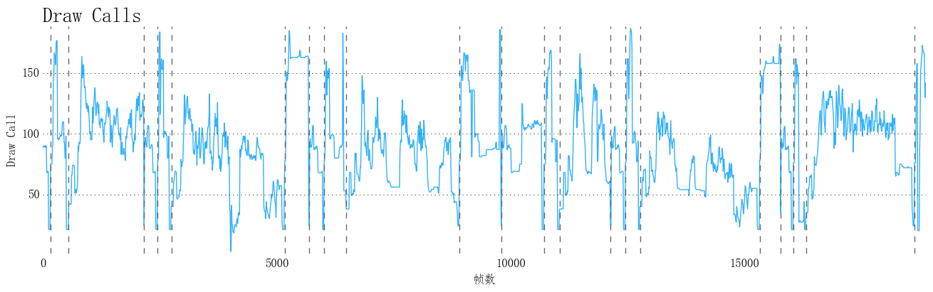

图3-1：红米Note2设备上的Drawcall占用走势图。

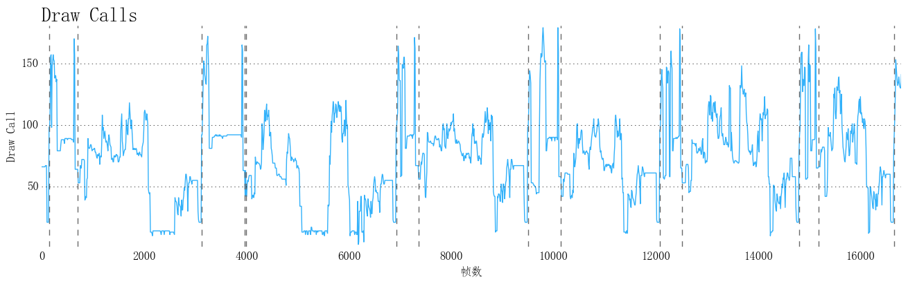

图3-2：华为6Plus设备上的Drawcall占用走势图。

在所渲染的网格数量方面，红米Note2设备上检测过程中，每帧渲染的三角形面片峰值达到了123500，华为6Plus设备上检测过程中，每帧渲染的三角形面片峰值达到了112500，如图3-3和图3-4所示。该数值较高，建议研发团队尝试对场景中的模型网格进行简化，从而进一步降低渲染模块的压力。

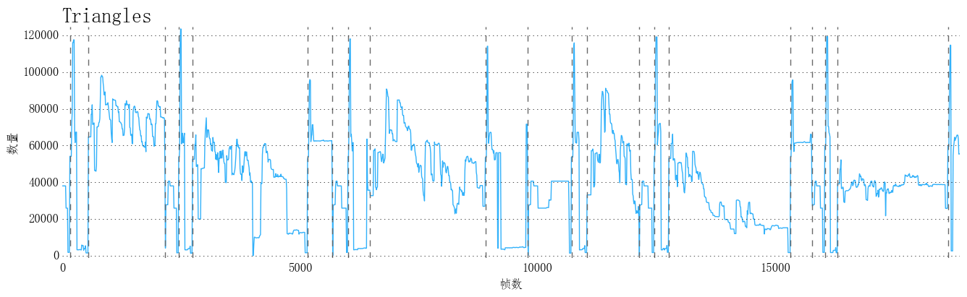

图3-3：测试过程中，红米Note2设备上可渲染三角形面片数量的走势图。

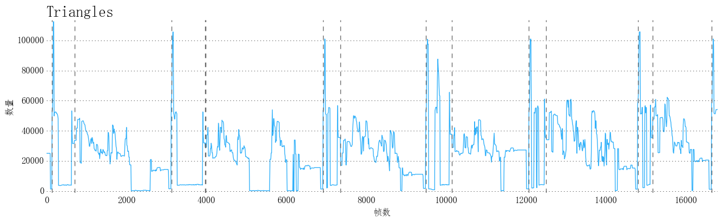

图3-4：测试过程中，华为6Plus设备上可渲染三角形面片数量的走势图。

我们也对游戏运行过程中，不透明物体的渲染效率和半透明物体的渲染效率进行了比较，如图3-5和图3-6所示。可以看出在游戏进行中，在红米Note2设备上，半透明渲染（Render.TransparentGeometry）主要集中在1.3~8.3 ms区间。不透明渲染主要集中在1.0~7.6 ms。在华为6Plus设备上，半透明渲染（Render.TransparentGeometry）主要集中在1.2~10.1 ms区间。不透明渲染主要集中在0.5~11.2 ms。我们在章节8.1中对引擎主要渲染函数Camera.Render进行了详细的分析，请研发团队直接根据章节8.1中的建议对项目进行进一步的完善。

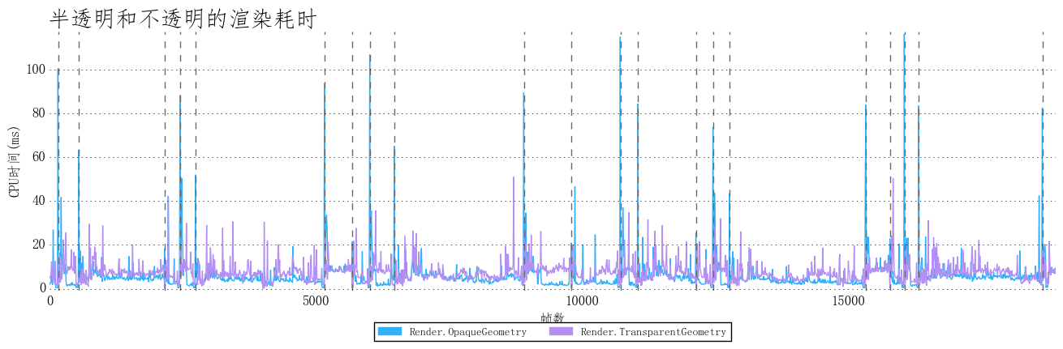

图3-5：测试过程中，红米Note2设备上不透明物体和半透明物体的渲染效率示意图。

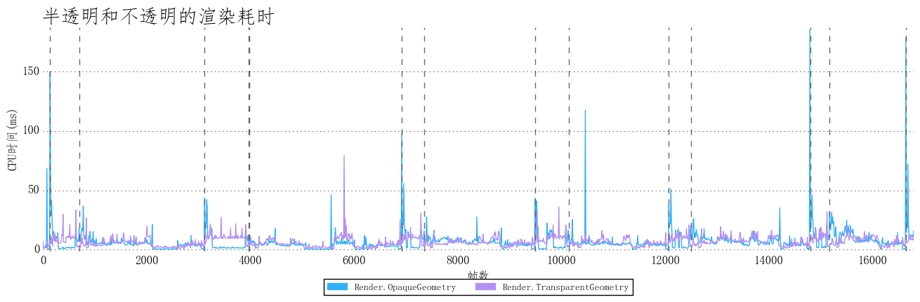

图3-6：测试过程中，华为6Plus设备上不透明物体和半透明物体的渲染效率示意图。

在GPU方面，我们对游戏运行时的Overdraw进行了分析。经过分析，目前游戏在检测过程中单帧总填充数峰值为20.6 M，每帧的总填充像素均值为10.0M，平均页面填充倍数为4.8X，具体的像素填充情况，如图3-7所示。

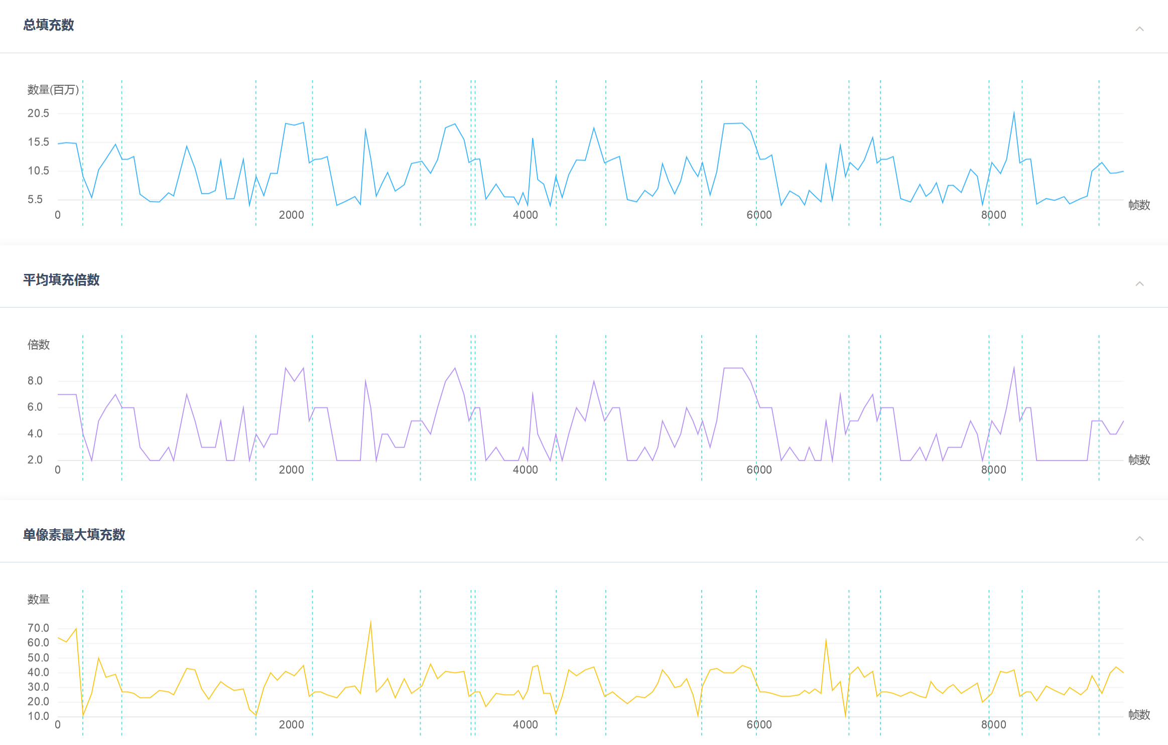

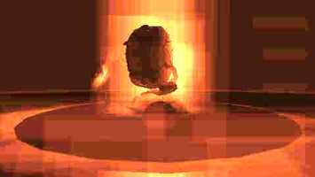 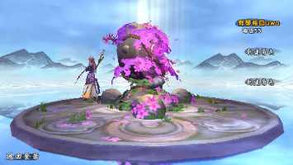

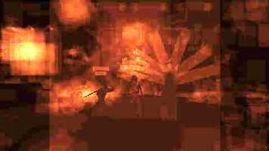 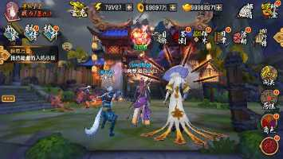

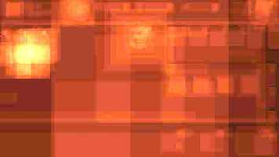 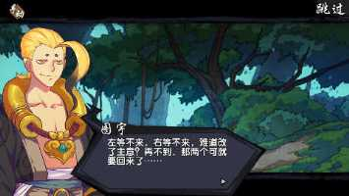

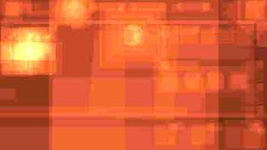 

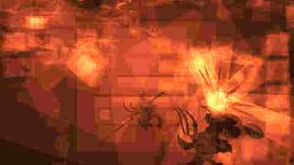 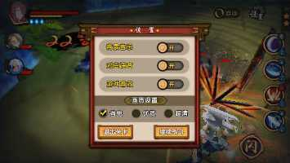

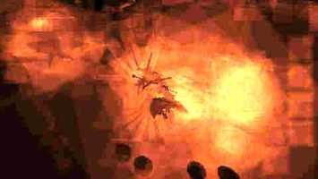 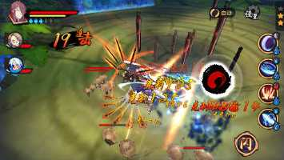

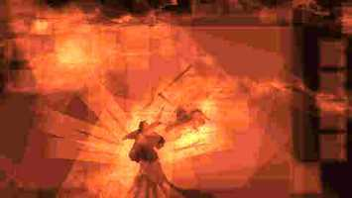 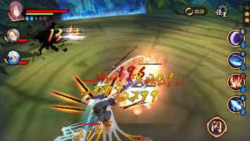

图3-7：测试过程中，移动设备屏幕像素的具体填充信息。

综上所述，对于渲染模块，我们的建议如下：

1. 对场景和模型的网格进行进一步的简化，从而进一步加快渲染的效率，可以尝试使用Asset Store中的SimpleLOD等简化工具来对网格模型进行简化；
2. 根据机型的不同采用不同的渲染LOD，比如中低端机（红米Note2以下）上使用更为Cheap的材质，从而来降低低端设备的渲染压力；
3. 根据8.1章节中的建议，对项目的渲染模块进一步优化。
4. **UI系统性能测试**

我们根据游戏的进展流程对其UI系统进行了详细的测试，具体结果如下所示。

**4.1 进入游戏流程测试**

### 4.1.1 启动界面到登录界面

建议：正常情况、不需要进行修改。

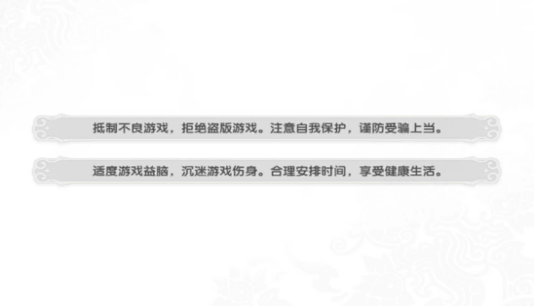 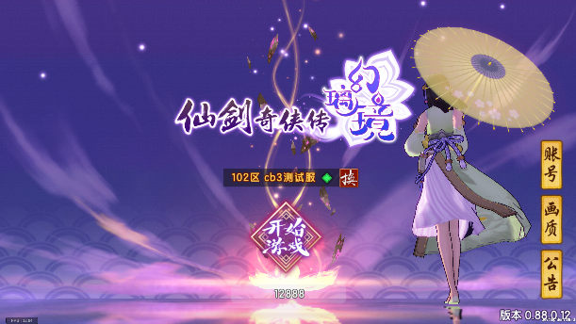

在这一阶段中，主要有以下一帧出现了较高的UI相关开销，如图4-1所示，属于正常现象。

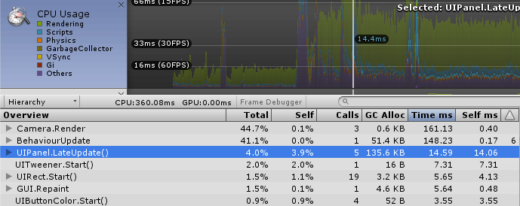

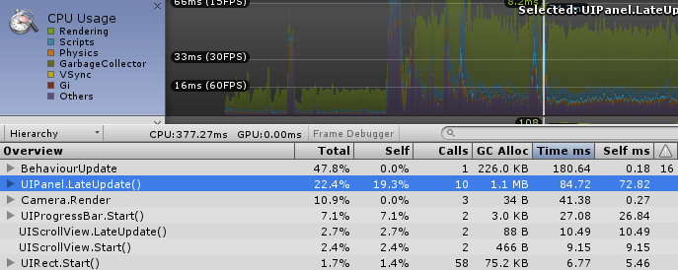

图4-1：游戏开启到登录界面的过程中UI相关的CPU开销。

### 4.1.2 登录界面到主界面

建议：正常情况、不需要进行修改。

 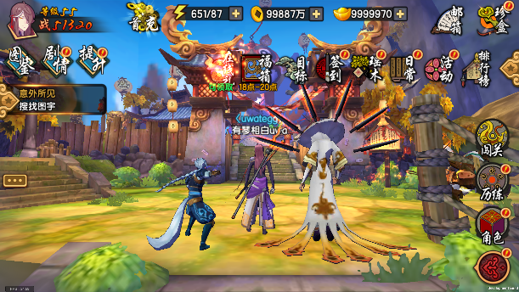

这一阶段中，UIPanel.LateUpdate的两处峰值约为30ms和46ms，此处为UI界面的初始化，因此这部分开销是合理的。

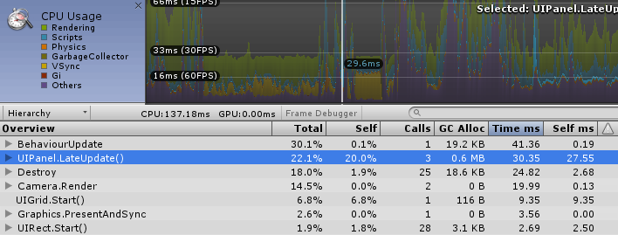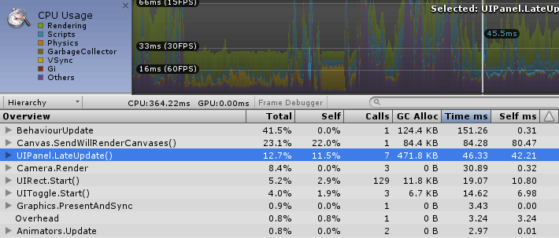

图4-2：进入主界面时 UI部分的CPU开销情况。

## 4.2 主界面与闯关界面的切换

 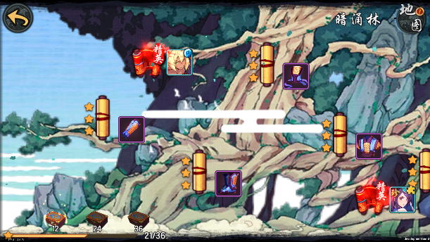

### 4.2.1 主界面切换到闯关界面

建议：进行进一步检测

这一阶段中，有两处峰值，分别为335ms和110ms。主要有以下几个部分对CPU的占用较大，如图所示。

**（1）GameMgr.Update**

在第一处峰值，该函数的主要开销为LuaFunction.PCall中的Lua到C#的调用，其中主要是多次GetComponent和AddComponent的调用。另外涉及到了实例化操作，造成了较高的开销。

在第二处峰值，该函数的主要开销为CheckAssetBundleCreateRequest的开销。

**（2）UIPanel.LateUpdate**

此处涉及到主界面的重建，因此会造成UIPanel.LateUpdate的较高开销，这是正常的。

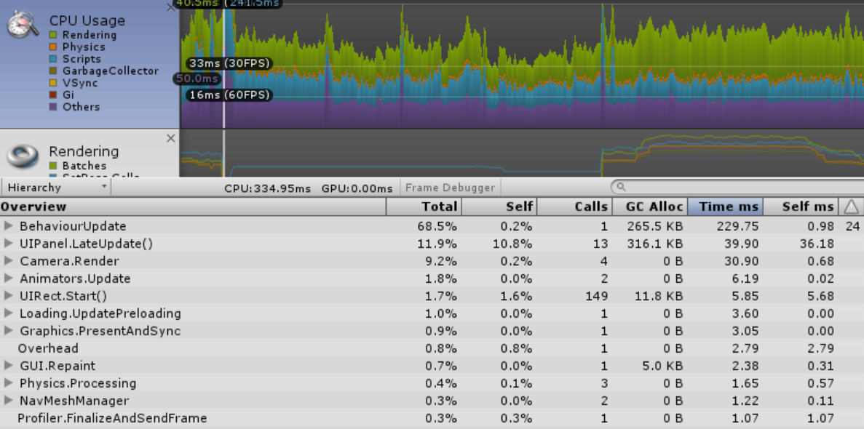

图4-3：主界面切换到闯关界面时，第一处峰值的CPU开销。

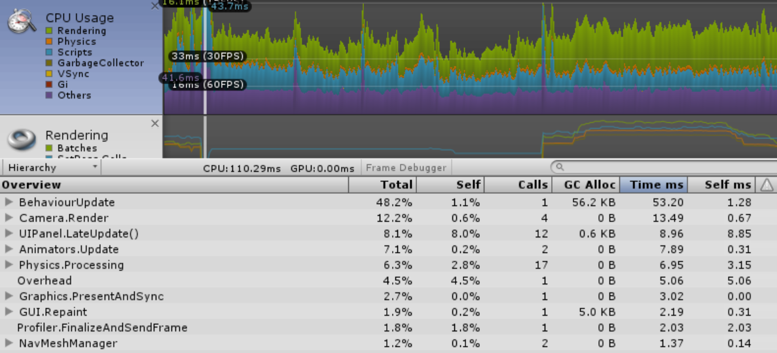

图4-4：主界面切换到闯关界面时，第二处峰值的CPU开销。

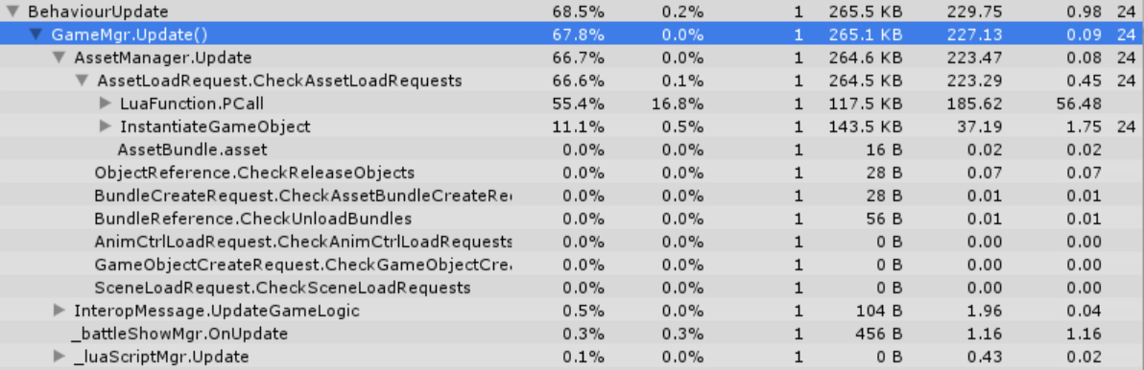

图4-5：主界面切换到闯关界面时，第一处峰值GameMgr.Update的CPU开销。

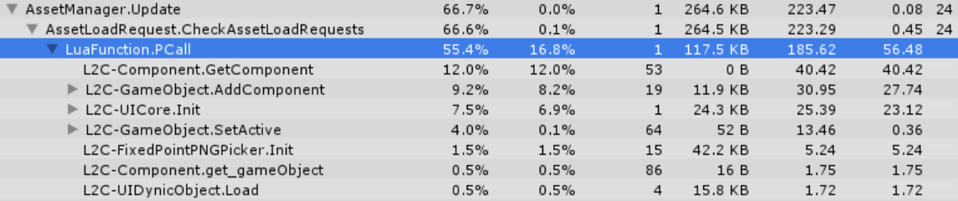

图4-6：主界面切换到闯关界面时，第一处峰值GameMgr.Update中LuaFunction.PCall的CPU开销。

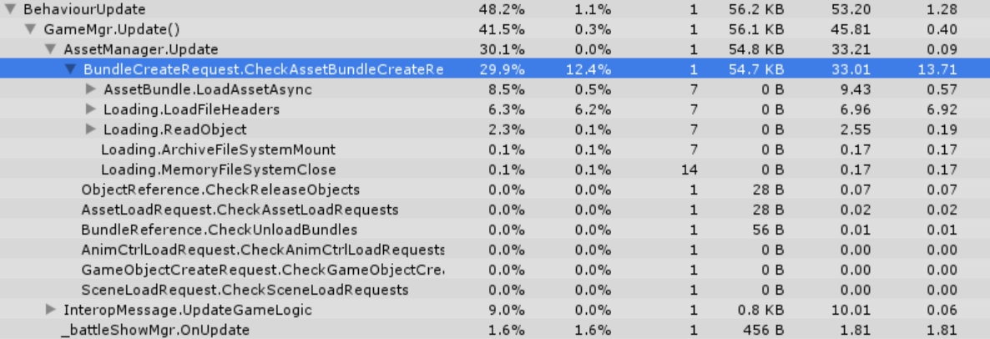

图4-7：主界面切换到闯关界面时，第二处峰值CheckAssetBundleCreateRequest的CPU开销。

### 4.2.2 闯关界面切换到主界面

建议：进行进一步检测

这一阶段中，CPU占用较大的部分情况如下。

**（1）UIEventListener.OnClick**

该函数的主要开销来自于LuaFunction.call，其自身的开销较高。

**（2）Destroy**

此处涉及到了较多的UI元素的销毁，导致了较高的Destroy开销。

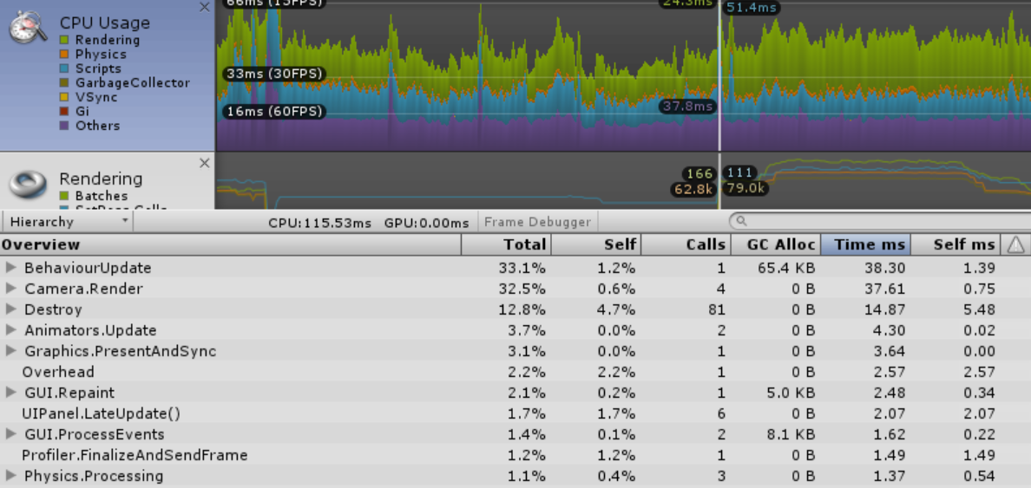

图4-8：闯关界面切换到主界面时的CPU开销。

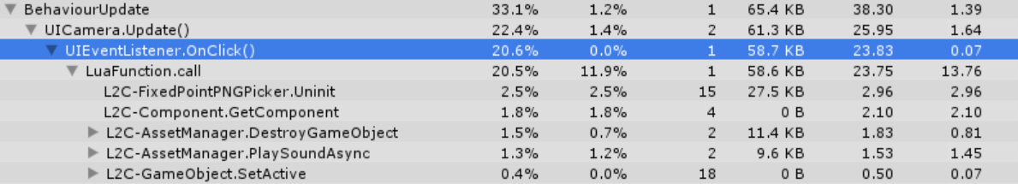

图4-9：闯关界面切换到主界面时UIEventListener.OnClick的CPU开销。

## 4.3 主界面与日常界面的切换

 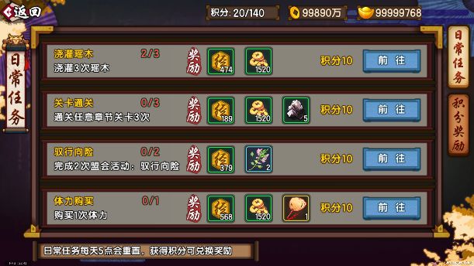

### 4.3.1 主界面切换到日常界面

建议：进行进一步检测

这一阶段中，主要有以下几个部分对CPU的占用较大，如图所示。

**（1）GameMgr.Update**

该函数的主要开销为LuaFunction.PCall中的Lua到C#的调用，其中主要是UIWrapContent.Reset和UIEventListenerCSWrap.RegisterOnClick。另外涉及到了实例化操作，造成了较高的开销。

**（2）UIToggle.Start**

该函数中的主要开销则是LuaFunction.PCall中的UIWrapContent.Reset。

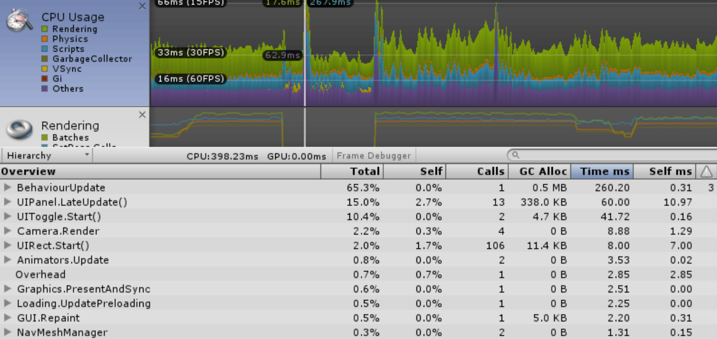

图4-10：主界面切换到日常界面时的CPU开销。

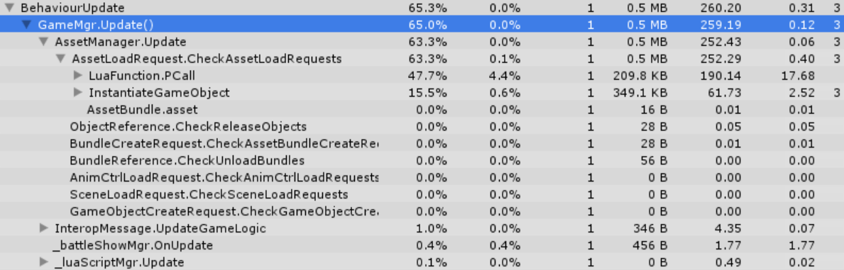

图4-11：主界面切换到日常界面时GameMgr.Update的CPU开销。

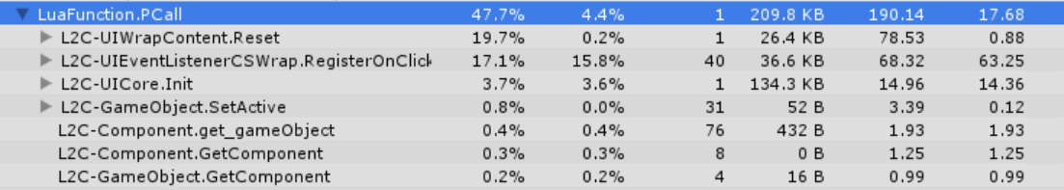

图4-12：主界面切换到日常界面时GameMgr.Update中LuaFunction.PCall的CPU开销。

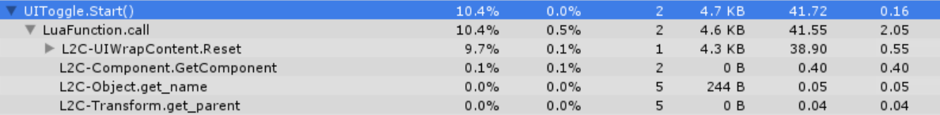

图4-13：主界面切换到日常界面时UIToggle.Start的CPU开销。

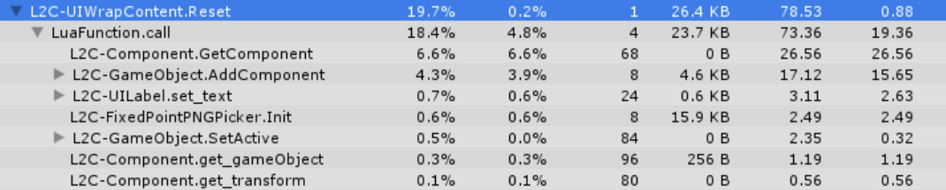

图4-14：UIWrapContent.Reset的具体CPU开销

### 4.3.2 日常界面切换到主界面

建议：进行进一步检测

这一阶段中，CPU占用较大的部分情况如下。

**（1）UIEventListener.OnClick**

该函数的主要开销来自于LuaFunction.call，其中主要是多次GetComponent的调用，AssetManager.PlaySoundAsync以及自身的开销。

**（2）UIPanel.LateUpdate**

此处涉及到主界面的重建，因此会造成UIPanel.LateUpdate的较高开销，这是正常的。

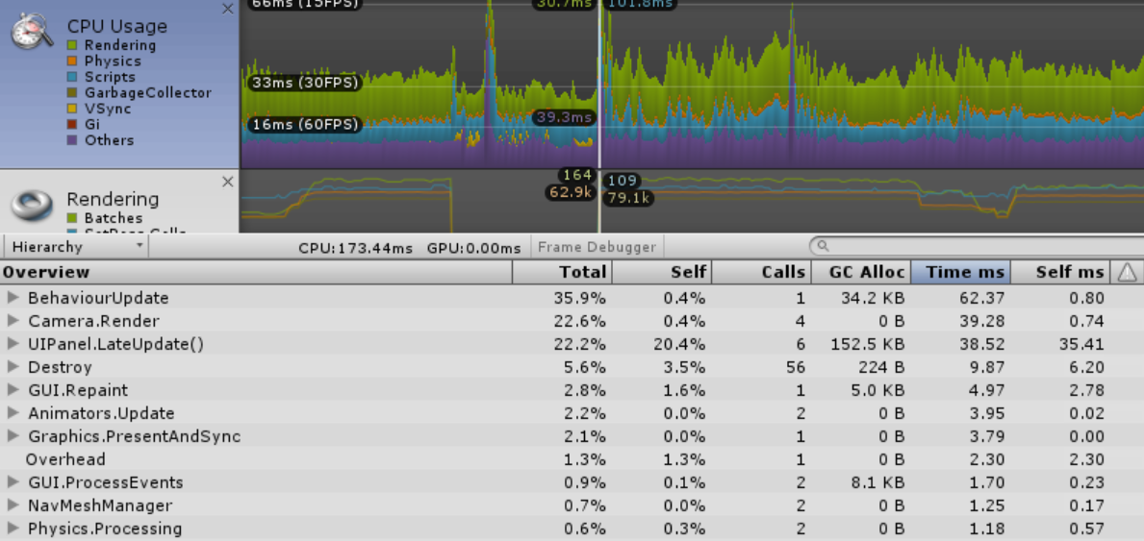

图4-15：日常界面切换到主界面时的CPU开销。

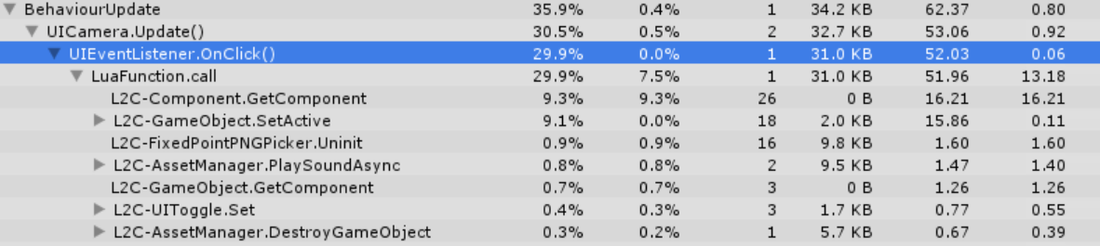

图4-16：日常界面切换到主界面时UIEventListener.OnClick的CPU开销。

## 4.4 主界面与任务界面的切换

 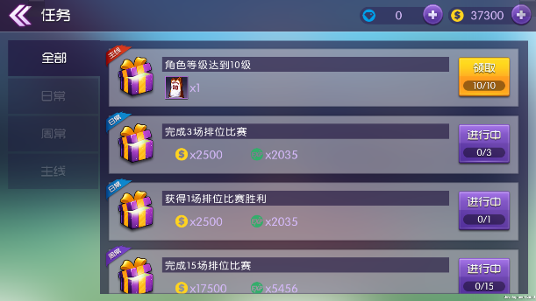

### 4.4.1 主界面切换到任务界面

建议：进行进一步的检测

这一阶段中，主要有以下几个部分对CPU的占用较大，如图所示。

**（1）GameMgr.Update**

该函数的主要开销为LuaFunction.PCall中的Lua到C#的调用，其中主要是UIEventListenerCSWrap.RegisterOnClick和GetComponent。另外涉及到了实例化操作，造成了较高的开销。

**（2）UIPanel.LateUpdate**

此处涉及到了界面的重建，因此会造成UIPanel.LateUpdate的较高开销，这是正常的。

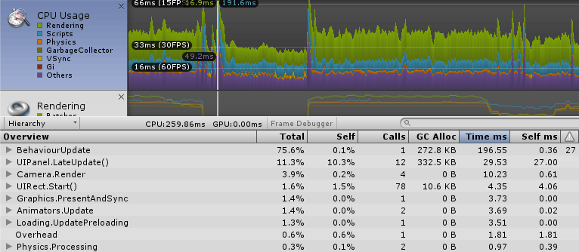

图4-17：主界面切换到任务界面时的CPU开销。

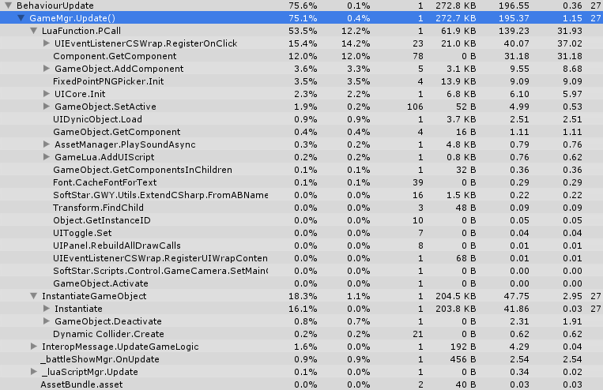

图4-18：主界面切换到任务界面时FuncName1的CPU开销。

### 4.4.2 任务界面切换到主界面

建议：进行进一步的检测

这一阶段中，CPU占用较大的部分情况如下。

**（1）UIEventListener.OnClick**

该函数的主要开销来自于LuaFunction.call，其中主要是多次GameObject.SetActive的调用，AssetManager.PlaySoundAsync以及自身的开销。

**（2）UIPanel.LateUpdate**

此处涉及到主界面的重建，因此会造成UIPanel.LateUpdate的较高开销，这是正常的。

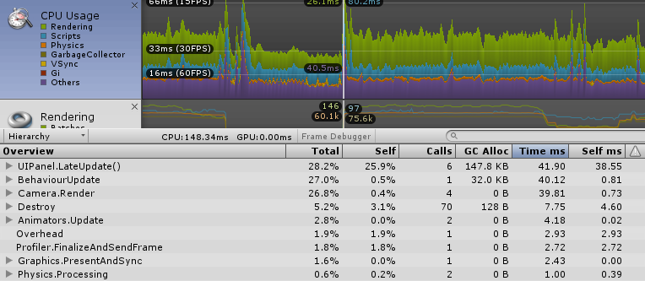

图4-19：任务界面切换到主界面时的CPU开销。

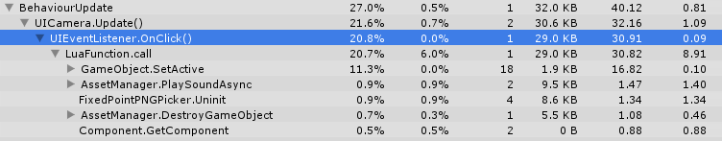

图4-20：任务界面切换到主界面时UIEventListener.OnClick的CPU开销。

## 4.5 主界面与其他界面的切换

在后续的测试中，我们发现主界面与其他界面的切换数据基本类似。主要都是由于LuaFunction.PCall中的Lua到C#的调用、以及实例化操作引起，因此我们的建议是

（1）优化和界面切换相关的Lua代码的实现，如简化UIWrapContent.Reset，减少GetComponent操作次数等。

（2）对于UI元素，Instantiate操作会带来非常高的cpu以及gc的开销，建议尝试对部分开启较为频繁的界面通过GameObejct.SetActive的的方式来关闭和打开。

（3）其次，UI元素的OnEnable和OnDisable都会进行较多的操作，因此这种界面切换方式依然会有较大的CPU开销，对于点击频率很高的UI界面，我们建议更高效的做法是：

1. 通过改变UI的位置（以UIPanel为单位）来实现UI的隐藏和显示，因为是位置移动，所以并不产生多余的堆内存和CPU消耗，同时又可以节省Enable和Disable的CPU开销。

2.通过设置相机的Culling mask 来实现 UI 界面的隐藏和显示，同样避免Enable/Disable操作。

以上做法可能会一定程度地提高内存的开销（UIDrawCall中存储的拼合Mesh），因此可以根据UI切换的频率来决定是否要进行优化。同时需要注意将移出或cull掉的UIPanel设为static，并停止所有UI元素的动画等，从而避免其带来持续的CPU开销。

## 4.6 各界面开销

### 4.6.1 主界面

在主界面下，我们对于以下几种情况做了UI开销的分析。

### 4.6.1.1 静置不动时

在主城中不做任何操作时，NGUI部分的UIPanel.LateUpdate开销稳定在1.5到2ms，属于正常情况，如下图所示。

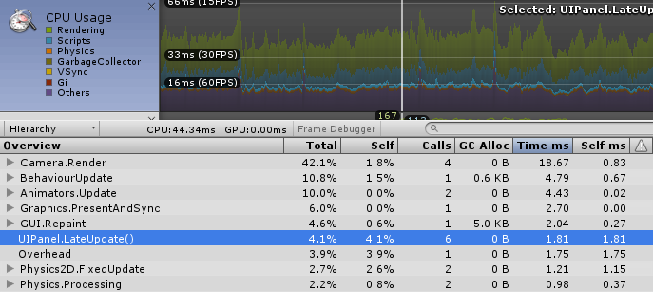

图4-21：主界面静置时UIPanel.LateUpdate的CPU开销。

在主城中不做任何操作时，Canvas.BuildBatch，PutGeometryJobFence等UGUI的开销稳定在0.2ms以下，属于正常情况，如下图所示。

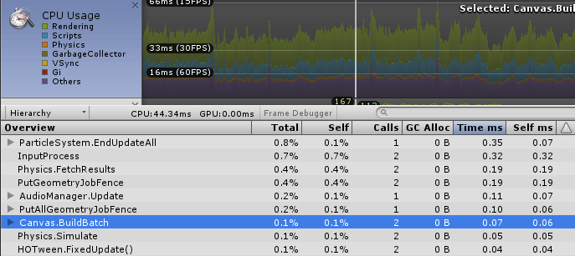图4-22：主界面静置时UGUI部分的CPU开销。

### 4.6.2 战斗界面

在战斗过程中出现的与UI相关的开销有以下几项：

### 4.6.2.1 UIPanel.LateUpdate

该函数的CPU占用情况图4-23所示。均值为3.1 ms，主要集中在0.5~7.0范围内（5%~95%）

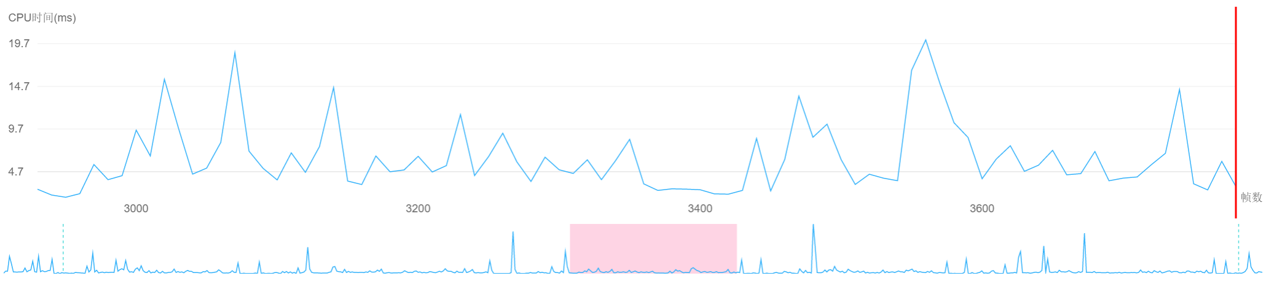

图4-23：战斗过程中的UIPanel.LateUpdate的开销。

从图中可以看出目前UIPanel.LateUpdate的开销稳定在5ms以下，但会出现10到15ms的峰值。从子函数的分配比例来看，UIPanel.FillAllDrawCalls的比占较大，而其调用容易使得UIPanel.LateUpdate 出现峰值。

经过我们的统计，6520帧中FillAllDrawCalls总共的耗时为3034ms，而下表是调用FillAllDrawCalls引起耗时的UIPanel比占。

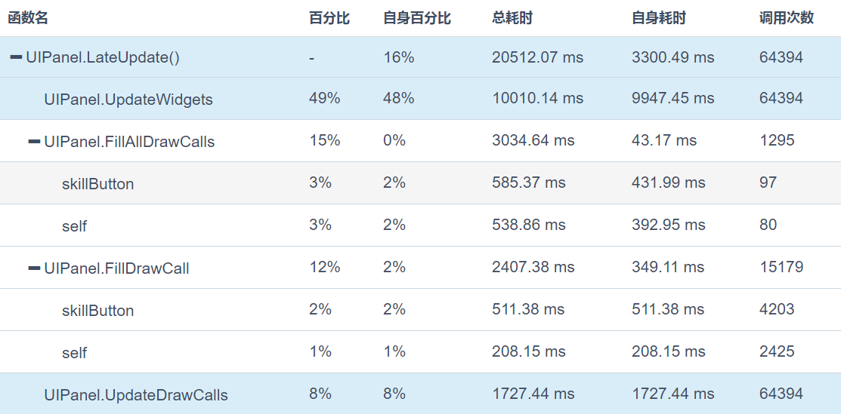表4-1：战斗时UIPanel.LateUpdate/UIPanel.FillAllDrawCalls中各个UIPanel的开销和比占。

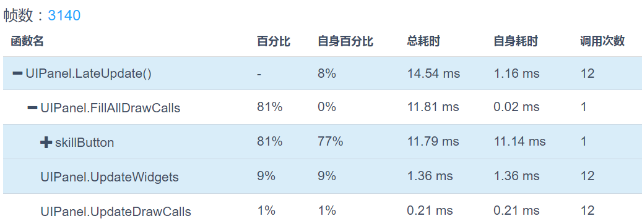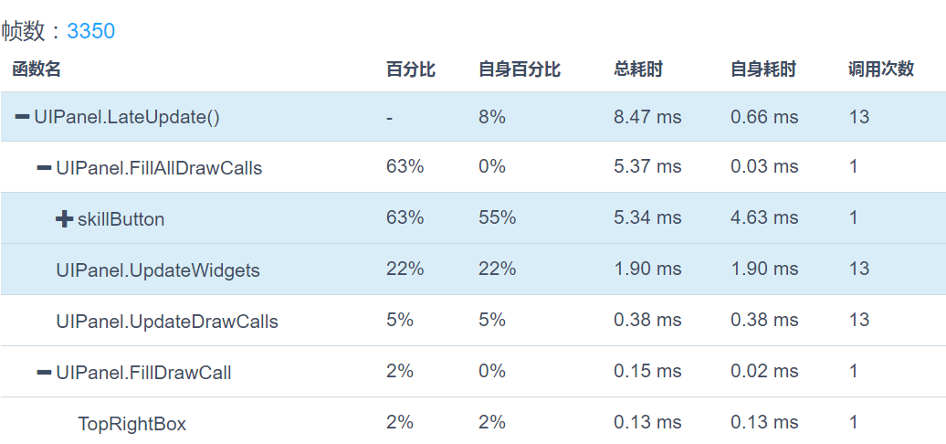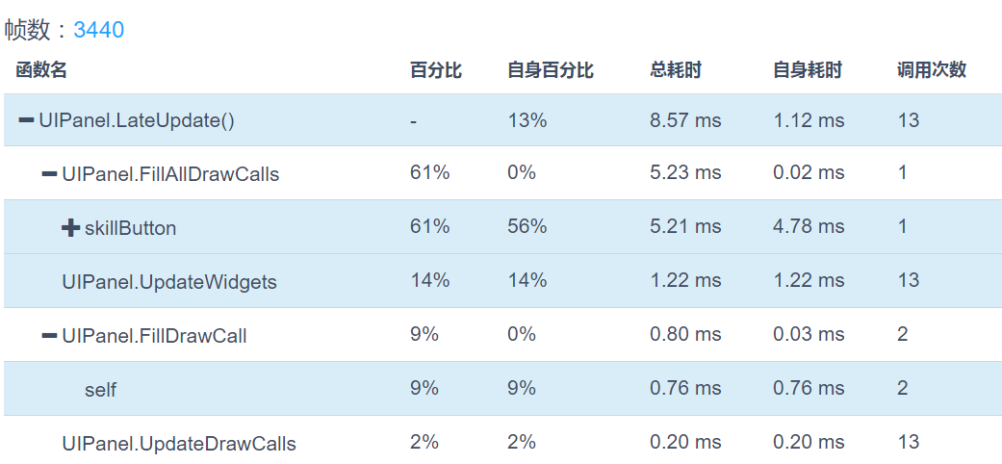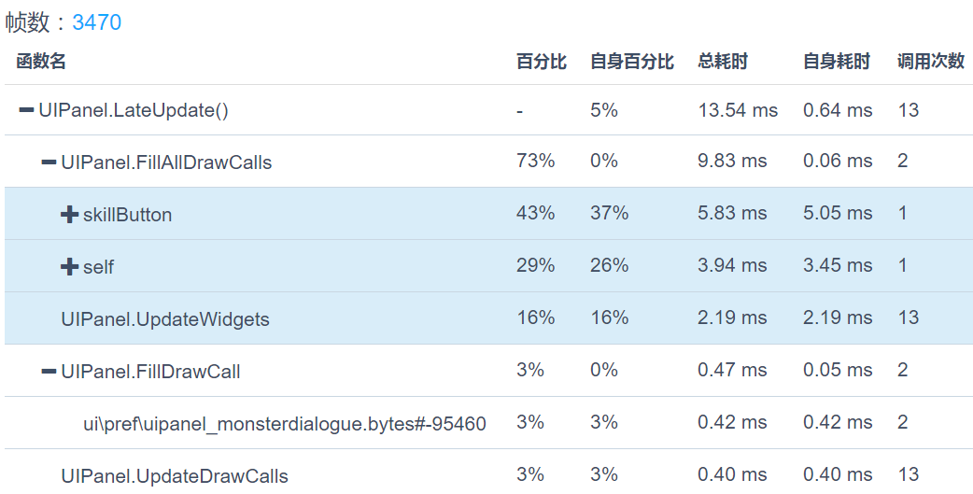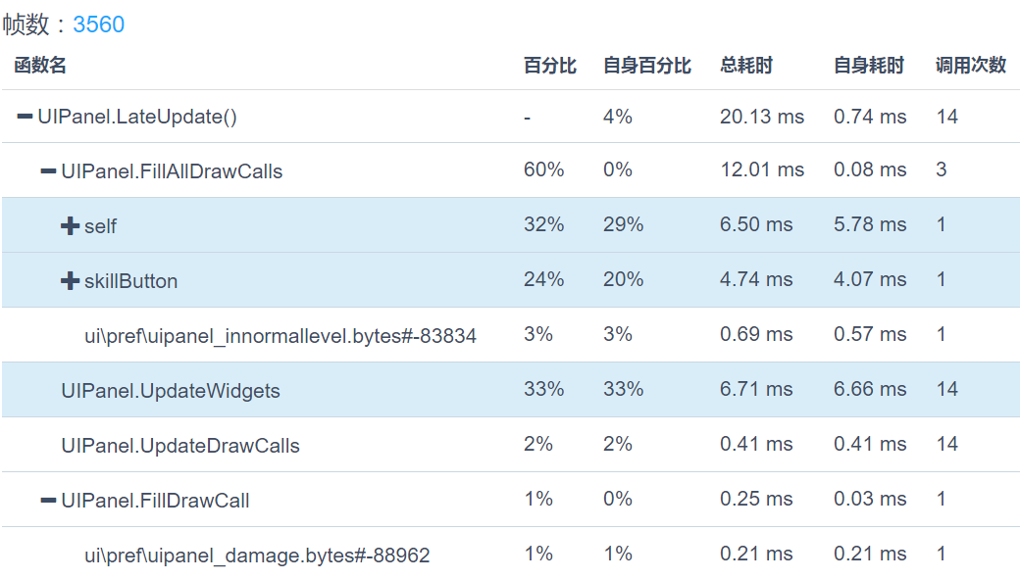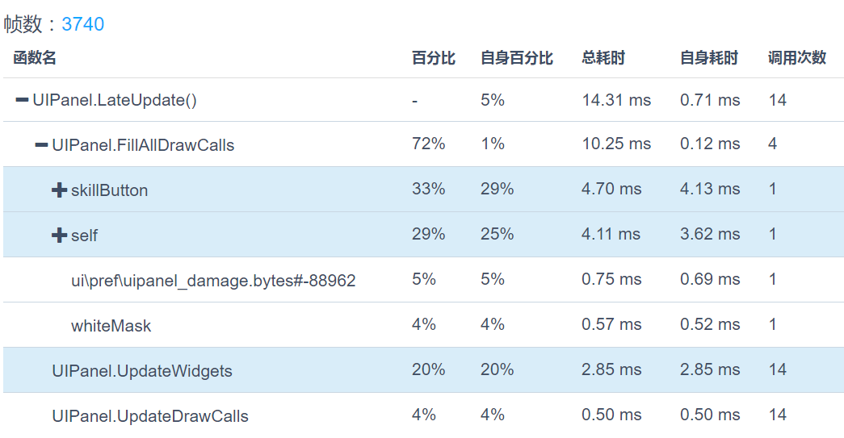

图4-24：战斗过程中的UIPanel.LateUpdate的几处峰值的开销。

从表中可以看出，名为self和skillButton的UIPanel占据了6%的开销。且峰值处的FillAllDrawCalls都是这两个UIPanel造成。因此以下我们对这两个UIPanel进行了分析。

**1）名为self的UIPanel**

经过定位，名为self的UIPanel中包含了下图中的元素。

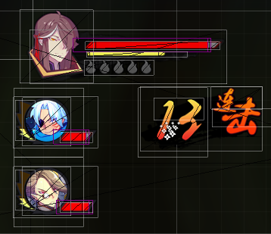 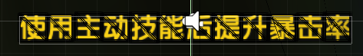

图4-25：self中的UI元素。



图4-26：上图self中的UI元素对应的统计信息。

其中，类似“使用主动技能后提升暴击率”等文本提示使用了 Outline 8 的效果，其三角面数为12*18即216，从而可知该UIPanel中的三角面主要由这类文本造成。因此，通常self只在出现这类文本时才产生较高的FillAllDrawCalls开销。

而引起FillAllDrawCalls操作的原因主要有以下Widget的移入和移除。

|  |  |  |  |  |  |
| --- | --- | --- | --- | --- | --- |
| UIPanel | UIWidget |  | Add | Remove | Total |
| self | foreground |  | 49 | 45 | 94 |
| self | avatar |  | 46 | 32 | 78 |
| self | bkg |  | 41 | 36 | 77 |
| self | Label |  | 46 | 8 | 54 |
| self | spbar |  | 30 | 10 | 40 |
| self | 1 |  | 27 | 0 | 27 |
| self | Title |  | 10 | 8 | 18 |
| self | Sprite |  | 10 | 8 | 18 |
| self | bossTime2 |  | 17 | 0 | 17 |
| self | core |  | 10 | 0 | 10 |
| self | COMBO |  | 10 | 0 | 10 |
| self | 2 |  | 10 | 0 | 10 |
| self | name |  | 2 | 3 | 5 |
| self | weakness |  | 2 | 3 | 5 |
| self | boss |  | 2 | 0 | 2 |

表4-2：战斗时造成self进行FillAllDrawCalls操作的UIWidget及其次数。

战斗中UI元素的创建和禁用本身都是正常合理的做法，确实也不可避免地会引发FillAllDrawCalls的调用，但依然可以通过合理的布局来将其开销减小。

因此，我们的建议是，首先将文本提示作为独立的UIPanel；其次，在数量不多的情况下尝试将其缓存（通过移出屏幕来隐藏），避免其重新创建时产生的较高开销。

**2）skillButton**

经过定位，名为skillButton的UIPanel中包含了下图中的元素。

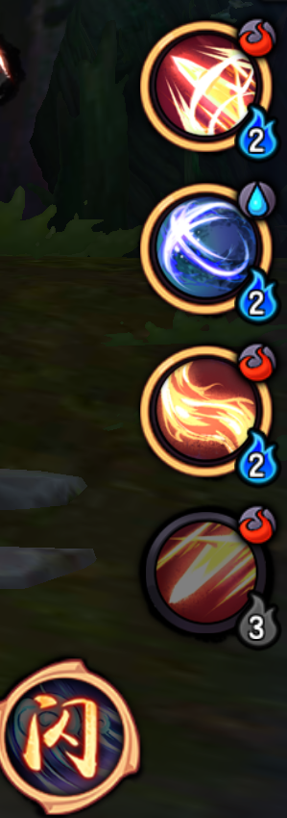

图4-27：skillButton中的UI元素。



图4-28：上图skillButton中的UI元素对应的统计信息。

而引起FillAllDrawCalls操作的原因主要有以下Widget的移入和移除。

|  |  |  |  |  |  |
| --- | --- | --- | --- | --- | --- |
| UIPanel | UIWidget |  | Add | Remove | Total |
| skillButton | normal_bkg_top |  | 94 | 96 | 190 |
| skillButton | normal_bkg |  | 43 | 104 | 147 |
| skillButton | cd_label |  | 0 | 104 | 104 |
| skillButton | disable_mask_top |  | 7 | 96 | 103 |
| skillButton | cd_mask |  | 0 | 102 | 102 |
| skillButton | Label |  | 44 | 52 | 96 |
| skillButton | icon |  | 50 | 40 | 90 |
| skillButton | bkg |  | 50 | 40 | 90 |
| skillButton | attr |  | 40 | 32 | 72 |
| skillButton | 1 |  | 31 | 21 | 52 |
| skillButton | auto |  | 10 | 8 | 18 |
| skillButton | core |  | 10 | 0 | 10 |
| skillButton | 2 |  | 10 | 0 | 10 |
| skillButton | 3 |  | 10 | 0 | 10 |
| skillButton | 4 |  | 10 | 0 | 10 |
| skillButton | 5 |  | 10 | 0 | 10 |

表4-3：战斗时造成skillButton进行FillAllDrawCalls操作的UIWidget及其次数。

对于这类频繁消失和出现的UI元素，建议通过将scale改为0来实现，虽然其DrawCall并不会消失，但是其消失和出现将不再引起FillAllDrawCalls的触发，从而降低skillButton引起的峰值开销。

### 4.6.2.2 Canvas.SendWillRenderCanvases & PutGeometryJobFence

Canvas.SendWillRenderCanvases函数的CPU占用情况图4-29所示。均值为0.15ms，主要集中在0.0 ~ 0.9范围内（5%~95%）

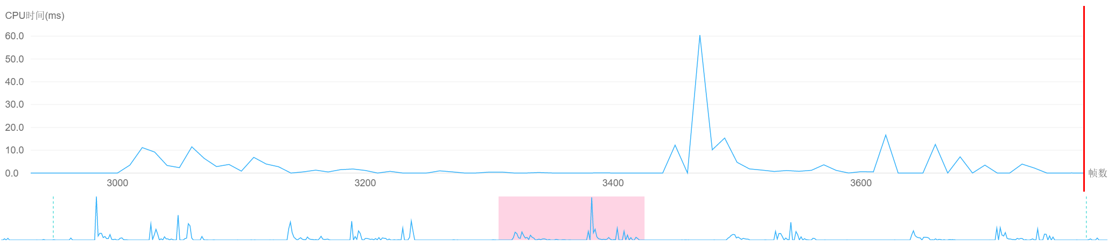

图4-29：战斗过程中的Canvas.SendWillRenderCanvases的开销。

PutGeometryJobFence函数的CPU占用情况图4-30所示。均值为0.29 ms，主要集中在0.1 ~ 2.0范围内（5%~95%）。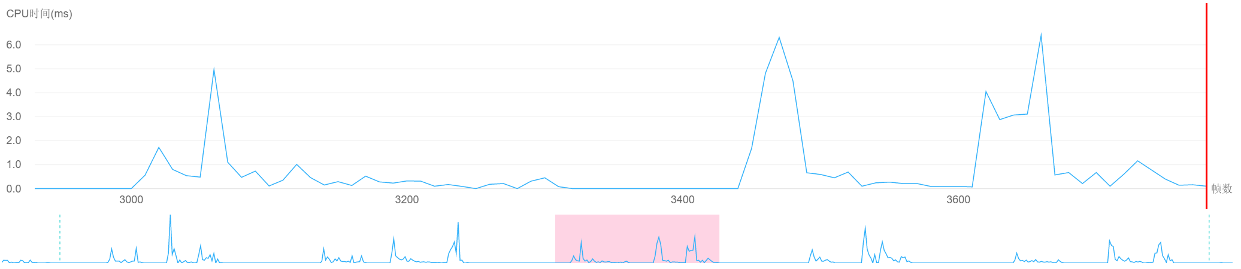

图4-30：战斗过程中的PutGeometryJobFence的开销。

从均值上看，已经十分合理，但在战斗中依然存在不少较高的峰值。经过现场的定位，UGUI主要是用在血条的制作上，而血条中的一个Sprite被设置为了Tiled模式，造成了大量的三角面，如下图所示，从而容易造成Canvas.SendWillRenderCanvases和PutGeometryJobFence的峰值出现。建议直接将其改为sliced从而将这部分开销去除。

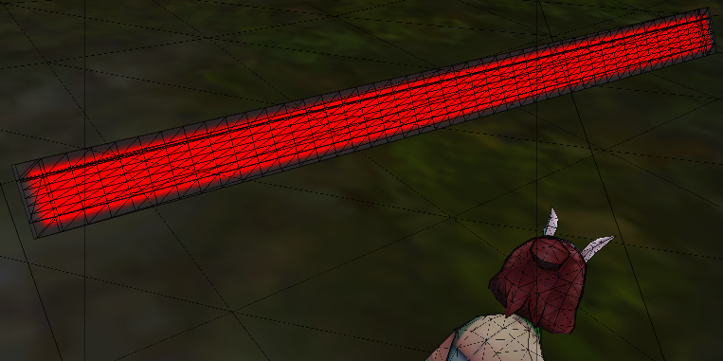 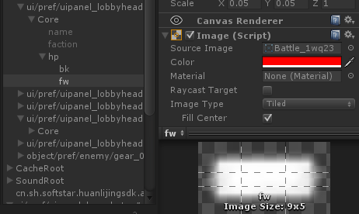

图4-31：战斗过程中的UGUI制作的血条及其设置。

## 4.7 战斗界面的DrawCall分析

以下分别是NGUI和UGUI部分在战斗中DrawCall数量的变化。

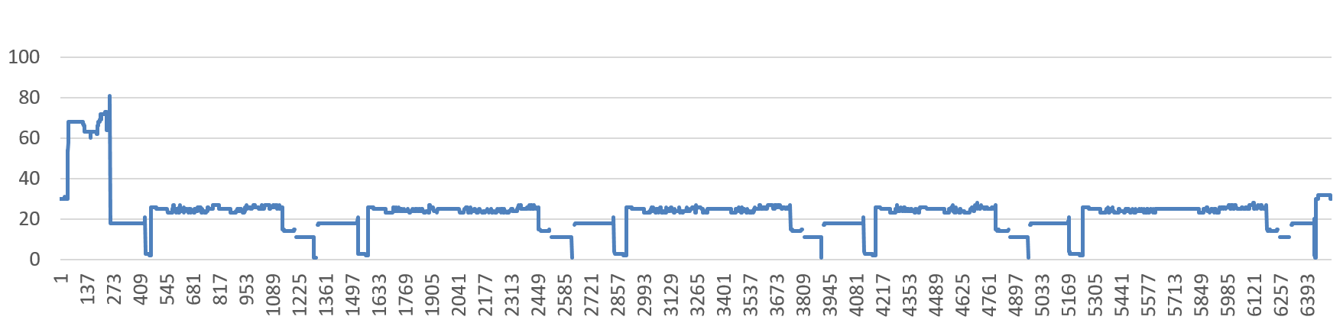

图4-32：战斗过程中的NGUI部分的DrawCall数量变化。

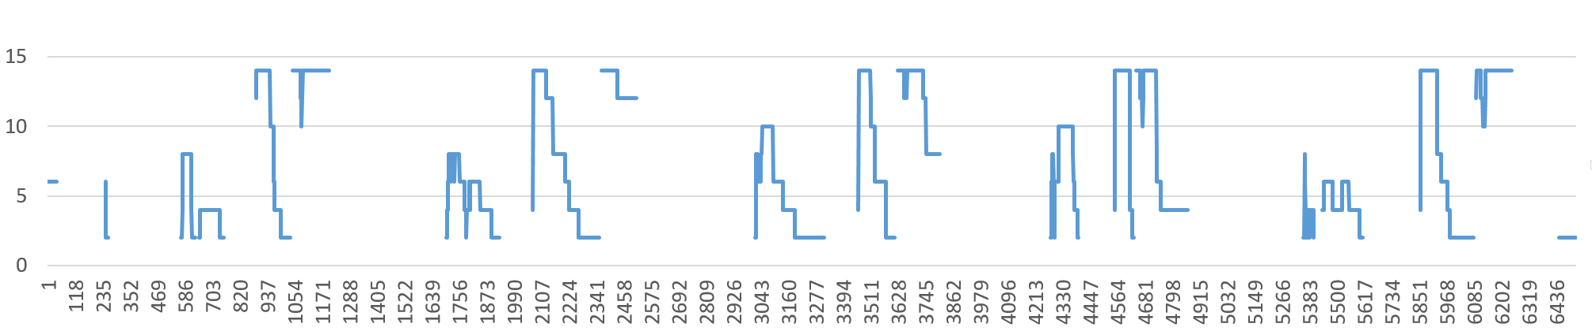

图4-33：战斗过程中的UGUI部分的DrawCall数量变化。

可以看出战斗中NGUI部分的DrawCall十分稳定，基本处于21~23之间；而UGUI部分的DawCall则会出现0~14的波动。因此，我们对战斗时的UI界面部分产生的drawcall进行了分析。

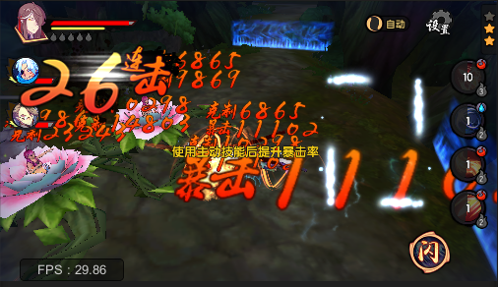

DrawCall较多的几个静态面板如下：

### 4.7.1 左上角角色面板（self）占9个Draw Call

该面板中包含了连击提示，以及中间的文本提示，上图的场景下，其DrawCall的具体信息如下。由于该面板中包含了不打图集的角色图标，以及不同功能的UI元素，因此从数量上看基本正常。

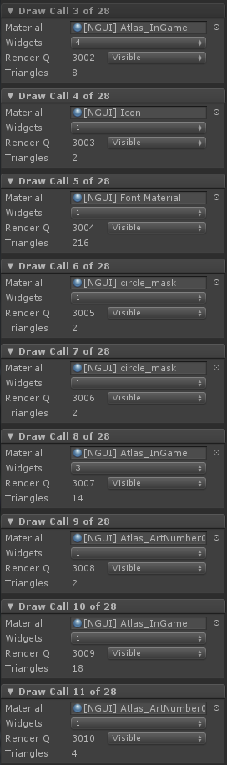

图4-34：self面板的UIDrawCall信息。

### 4.7.2 技能面板（skillButton）占12个Draw Call

该面板中包含了技能图标，从下图中可以看到，红框部分存在图集穿插的问题，建议通过调整深度来尽可能合并起来，而蓝框部分则是较多的UITexture的使用，建议尝试考虑通过合并图集的方式来避免这部分的DrawCall。

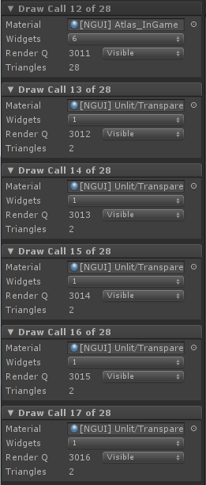 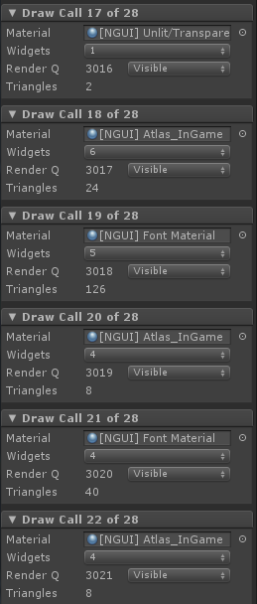

图4-35：skillButton面板的UIDrawCall信息。

### 4.7.5 战斗提示DrawCall

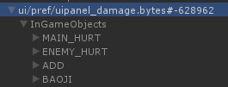

图4-36：NGUI实现的伤害提示面板的布局。

目前因为伤害提示UI分为若干层，且都在一个UIPanel中，因此DrawCall数量得到很好的控制，并且目前这部分文本都是通过图片字的方式来实现，产生的三角面数较少，并没有拆分的必要。



图4-37：UGUI实现的血条的布局。

而血条的处理目前是通过UGUI实现，且每个血条都是独立的Canvas，因此在敌人较多时会产生较多的DrawCall，如果将Sprite的模式改为Sliced后，其产生的三角面数也会降低，因此可以尝试将这部分血条也放在同一个Canvas中，从而降低这部分的DrawCall数量。

1. **物理系统测试**

## 5.1 Physics.Simulate & Physics.Processing

建议：进行进一步检测

在物理系统方面，Physics.Simulate和Physics.Processing是Unity 5.x引擎中物理引擎的主要性能体现。图5-1显示了红米Note2设备上，该API的CPU占用情况。从图中可以看出，物理CPU开销基本稳定在2ms以下，均值为1.2ms，其CPU占用主要与以下几个因素有关：

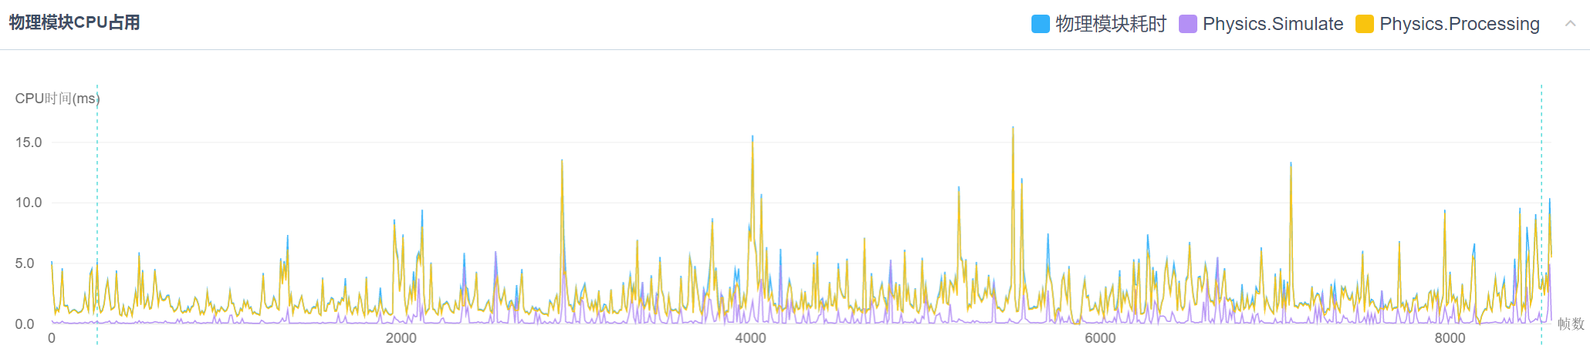图5-1：红米Note2设备上，Physics.Simulate和Physics.Processing的CPU占用情况。

### 5.1.1 Rigidbody数量 & Collider数量

建议：正常情况，不需要进行优化。

在物理系统方面，我们针对影响物理性能的两个重要参数“Rigidbody”和“Collider”数量进行了详细的检测，如图5-2所示。Rigidbody基本上控制在7以下，属于合理使用范围之内。对于碰撞体而言，静态碰撞体的峰值不超过30，同样在合理范围内。

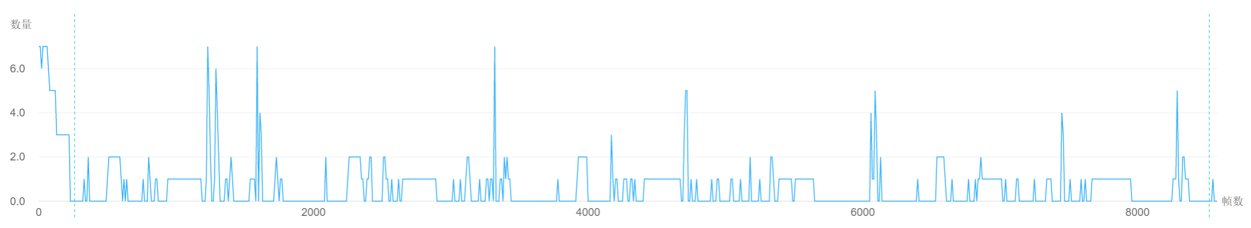

图5-2：红米Note2设备上，激活的Rigidbody数量示意图。

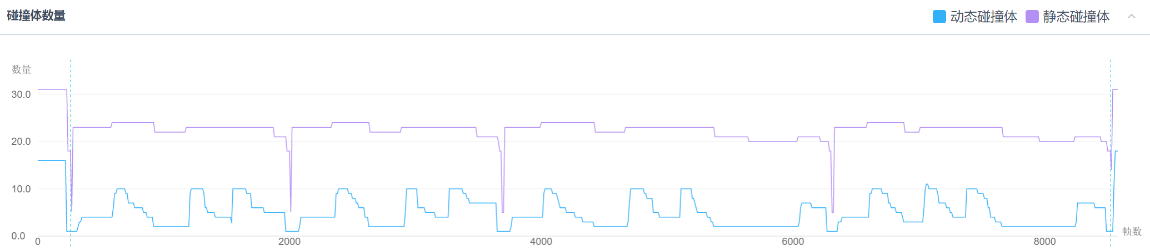

图5-3：红米Note2设备上，静态碰撞体和动态碰撞体使用数量的示意图。

### 5.1.2 Contacts数量

Contacts数量表示游戏运行时碰撞对数量的变化，一般来说，碰撞对的数量越多，则物理系统的CPU耗时越大。Contacts的数量一般由场景中碰撞体的数量决定。

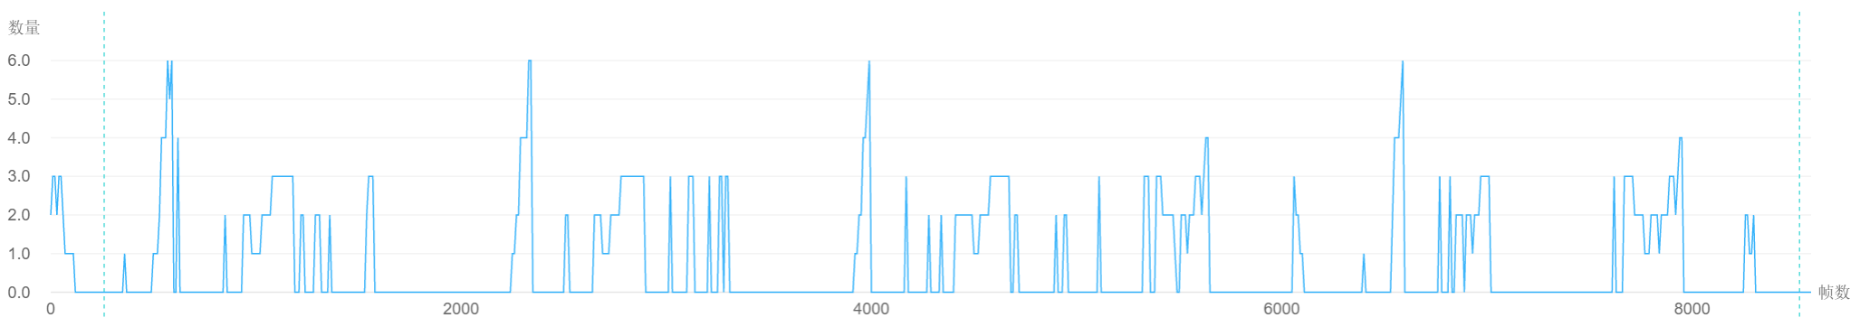

图5-4：物理模块在游戏运行过程中和Contacts数量使用情况。

经过现场的定位，Cantacts主要由角色和敌方的CharacterController与地形的接触所产生，因此是正常的。

### 5.1.3 物理更新频率

目前的物理更新频率设置如下，表示平均每20ms进行一次物理更新（包含FixedUpdate的执行）。因此当帧率下降时，反而会使得物理更新次数上升，从而提高物理的更新开销。

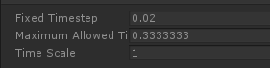

图5-5：物理更新频率的设置。

下图即每帧的耗时，物理更新次数以及物理更新开销的对比。

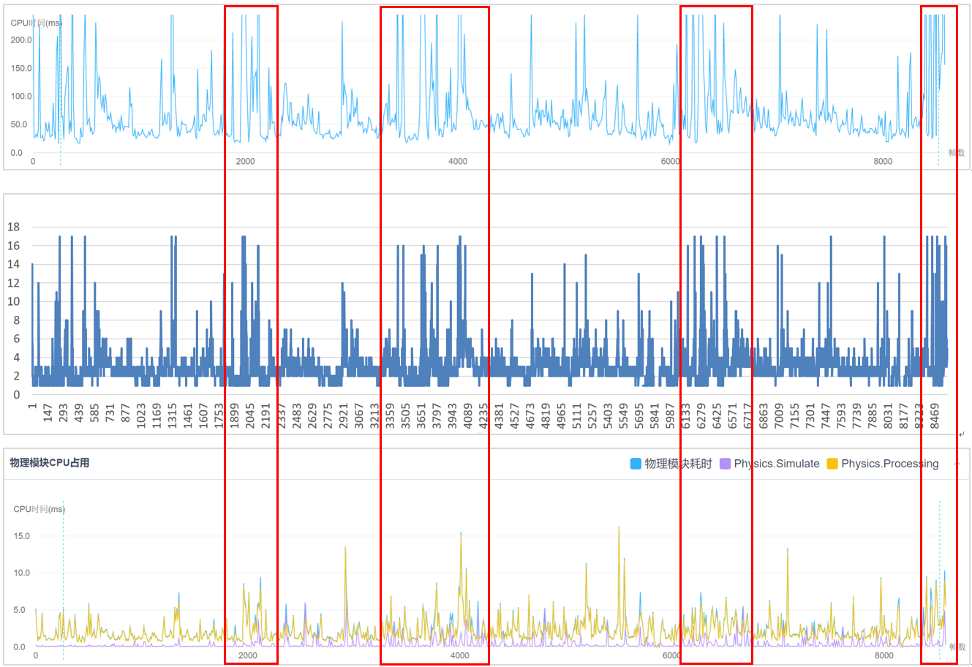

图5-6：每帧耗时，物理更新次数及物理更新频率的对比。

因此，这部分的开销会在帧率提高时，自然降低，目前优化的优先级并不高。

## 5.2 Mesh Collider

建议：建议进行进一步检测。

在检测中，发现游戏中存在一定量的Mesh Collider使用，图5-7显示了游戏检测过程中MeshCollider的使用情况。Mesh Collider在碰撞计算中的开销要远大于Box Collider、Sphere Collider和Capsule Collider，因此建议研发团队对其进行进一步的核实，并对其进行完善和修改。游戏项目中具体使用Mesh Collider的Object名称请见表5-1。

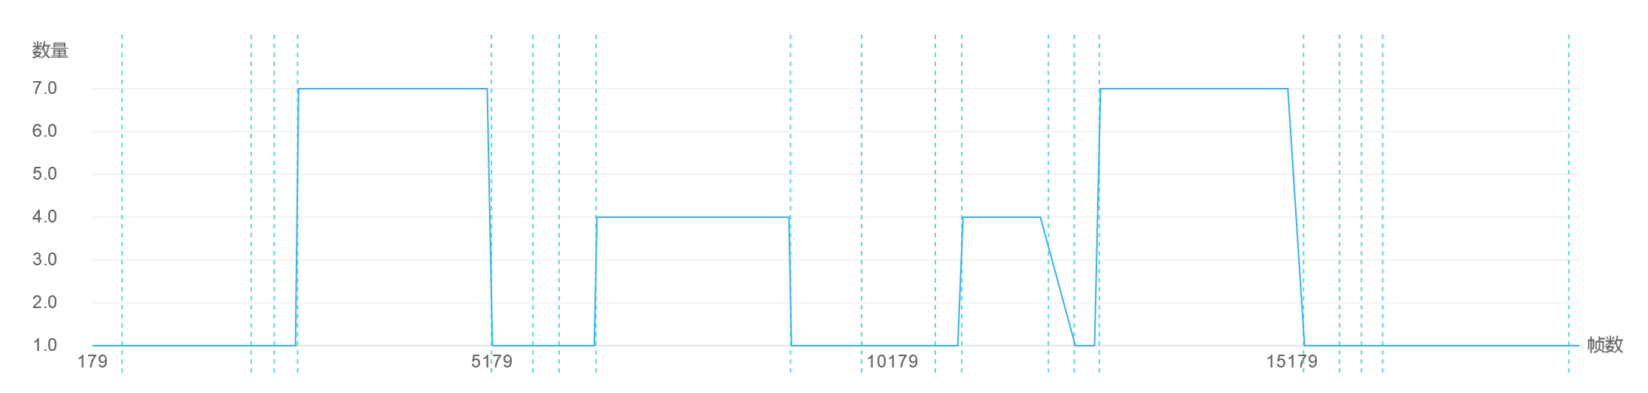

图5-7：游戏运行过程中，Mesh Collider的数量变化图。

|  |  |
| --- | --- |
| **碰撞体类型** | **GameObject** |
| Mesh Collider | n3_building_15 |
| Mesh Collider | n33_fence |
| Mesh Collider | n3_building_14_02 |
| Mesh Collider | n3_building_09 |
| Mesh Collider | n3_building_05 (1) |
| Mesh Collider | n3_building_24 |
| Mesh Collider | n31_fence |
| Mesh Collider | game_hall_fence |
| Mesh Collider | n3_building_0821 |
| Mesh Collider | pve002_fence |
| Mesh Collider | n3_building_24 (1) |
| Mesh Collider | n32_fence |

表5-1：游戏进行过程中，检测到的含有MeshCollider的GameObject。

1. **游戏发布指标**

对于目前游戏的整体发布情况，我们的建议如下：

1. 尝试开启“Optimize Mesh Data”选项，如图6-1所示。该选项位于Player Setting的Other Settings中。勾选后，引擎会在发布时遍历所有的网格数据，将其多余数据进行去除，从而降低其数据量大小。需要注意的是，这里的“多余”数据是指Mesh数据中包含了渲染时Shader中所不不需要的数据，即如果Mesh数据中含有position、uv、normal、color、tangent等顶点数据，但其渲染所用的Shader中仅需要position、uv和normal，则Mesh数据中的color和tangent则为“多余”数据，引擎在发布游戏时，将会将这些数据自动去除。

但是，需要注意的是，对于在Runtime情况下有更换Shader需求的Mesh，建议研发团队对其进行额外的注意。如果Runtime时需要为某一个GameObject更换更为复杂、需要访问更多顶点属性的Shader的话，则建议先将这些Shader挂载在相应的Prefab上再进行发布，以免引擎去除Runtime中会进行使用的网格数据。

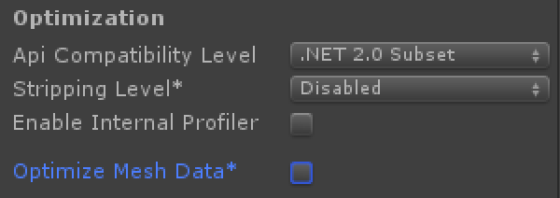

图6-1：Player Setting中的“Optimize Mesh Data”选项。

1. 通过依赖关系对资源进行Assetbundle打包。不仅可以对资源进行热更新，同时可以降低资源在内存中的冗余度，以及将部分资源进行预加载（Shader等），尽可能避免其重复加载的CPU占用。
2. 控制游戏运行中的Log输出。图6-2和图6-3为红米Note2设备上运行该游戏时的Log输出情况，图6-2为Log输出的CPU耗时情况，图6-3为Log输出的堆内存分配情况。

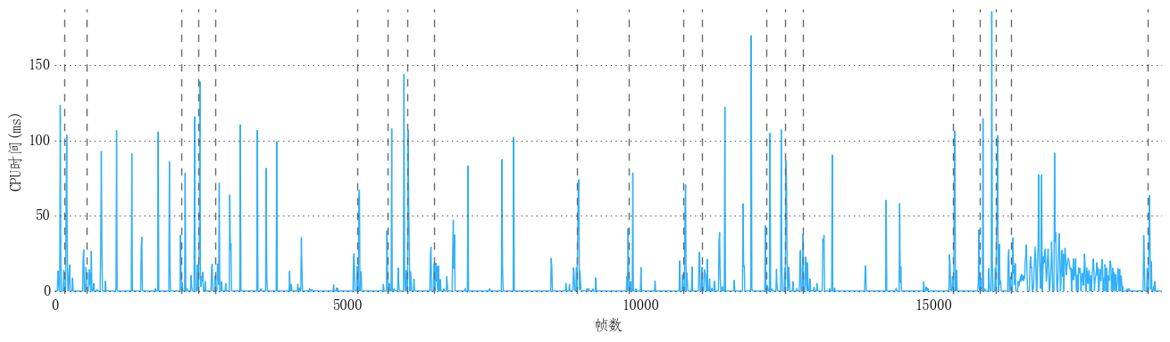

图6-2：游戏测试过程中，Log输出的CPU占用情况。

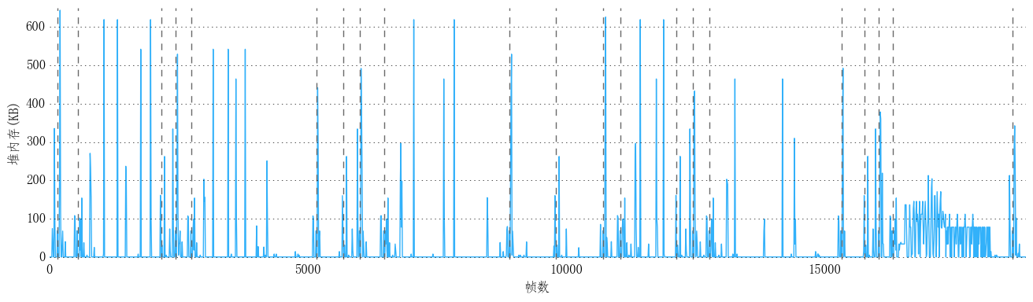

图6-3：游戏测试过程中，Log输出的堆内存分配情况。

由上图可知，游戏中的Log输出不仅造成了较高的CPU占用，同时也造成了大量的堆内存开销，对此，我们建议研发团队严格控制游戏中Log的输出，降低不必要的堆内存消耗，从而减少Mono的堆内存占用和系统GC的调用次数。表6-1为当前游戏检测过程中Log输出的具体调用路径和相关详细信息。

|  |  |  |  |
| --- | --- | --- | --- |
| **调用路径** | **总调用次数** | **总CPU占用(ms)** | **总堆内存占用** |
| GameMgr.Update() | 1271 | 19112.4 | 97.0 MB |
| Destroy / UICore.OnDestroy() | 74 | 272.0 | 784.8 KB |
| PursuitFollow.Update() | 34 | 56.7 | 261.0 KB |
| AnimEvent.Update() | 6 | 39.6 | 211.6 KB |
| WWWDownloader.Update() | 13 | 32.9 | 143.5 KB |
| RootScene.Start() | 21 | 32.1 | 94.5 KB |
| Animators.Update / Animators.FireAnimationEventsAndBehaviours / Animator.FireStateMachineBehaviours / BevhaviourScriptBase.OnStateUpdate() | 2 | 9.4 | 50.0 KB |
| UnityEngine.SetupCoroutine() <Coroutine- InvokeMoveNext> | 2 | 8.8 | 52.8 KB |
| Camera.Render / Culling / SceneCulling / CullSendEvents / Animators.Update / Animators.FireAnimationEventsAndBehaviours / Animator.FireStateMachineBehaviours / BevhaviourScriptBase.OnStateEnter() | 1 | 7.6 | 39.4 KB |
| GameMgr.OnMemoryWarning() | 4 | 5.0 | 19.7 KB |

表6-1：Log输出的具体调用路径、调用次数、CPU占用和堆内存分配情况。

1. 关于AssetBundle的加载，目前来看，AssetBundle加载所占据的内存占用较高，如图6-4和图6-5所示。对此，建议研发团队根据**线上测评报告**对AssetBundle的加载和卸载进行进一步控制，尽可能降低AssetBundle的使用数量。

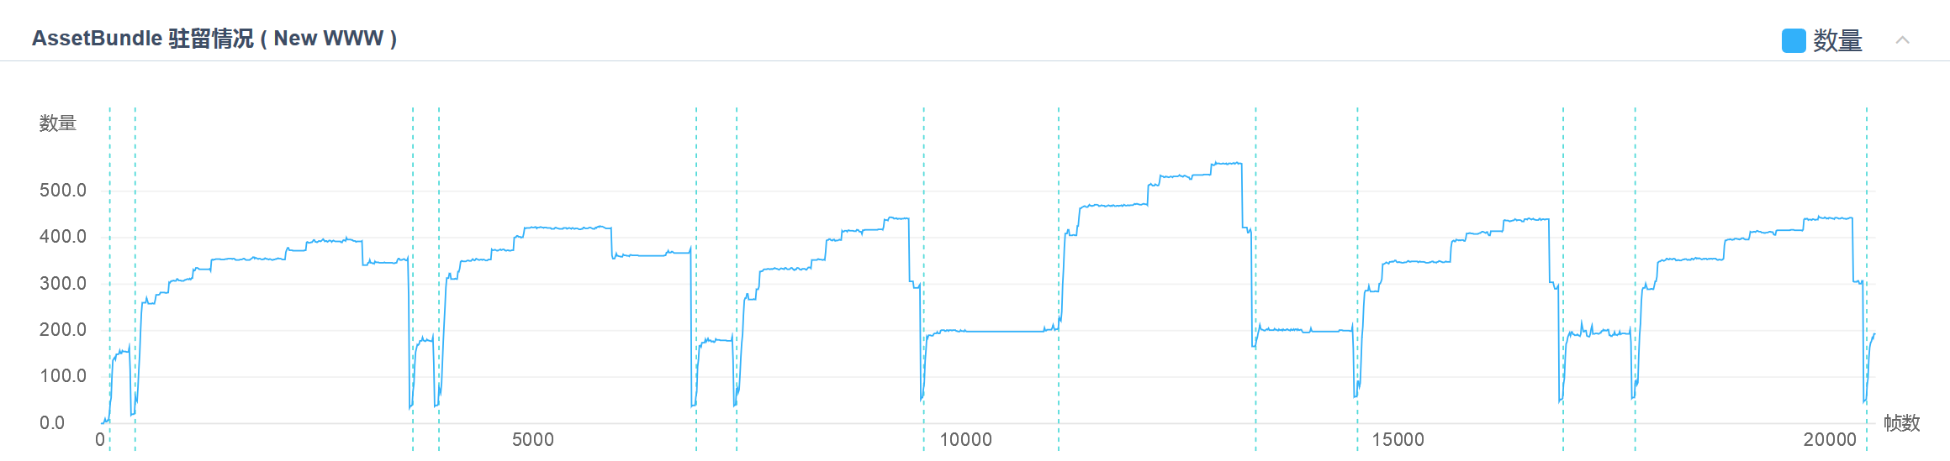

图6-4：游戏运行过程中AssetBundle在内存中的驻留情况。

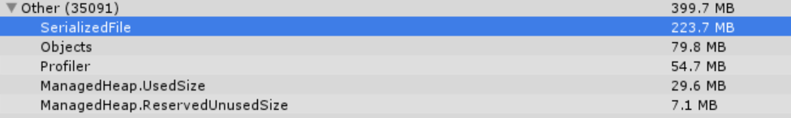

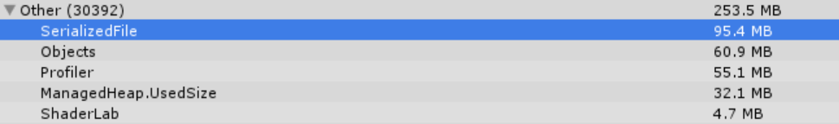

图6-5：游戏运行过程中AssetBundle的具体使用情况。上图为战斗副本中，下图为主城中。

1. 根据AssetBundle资源检测线上报告对AssetBundle的冗余资源进行进一步完善。不仅可以进一步降低资源的内存占用，同时还可以极大降低AssetBundle文件和包体大小。

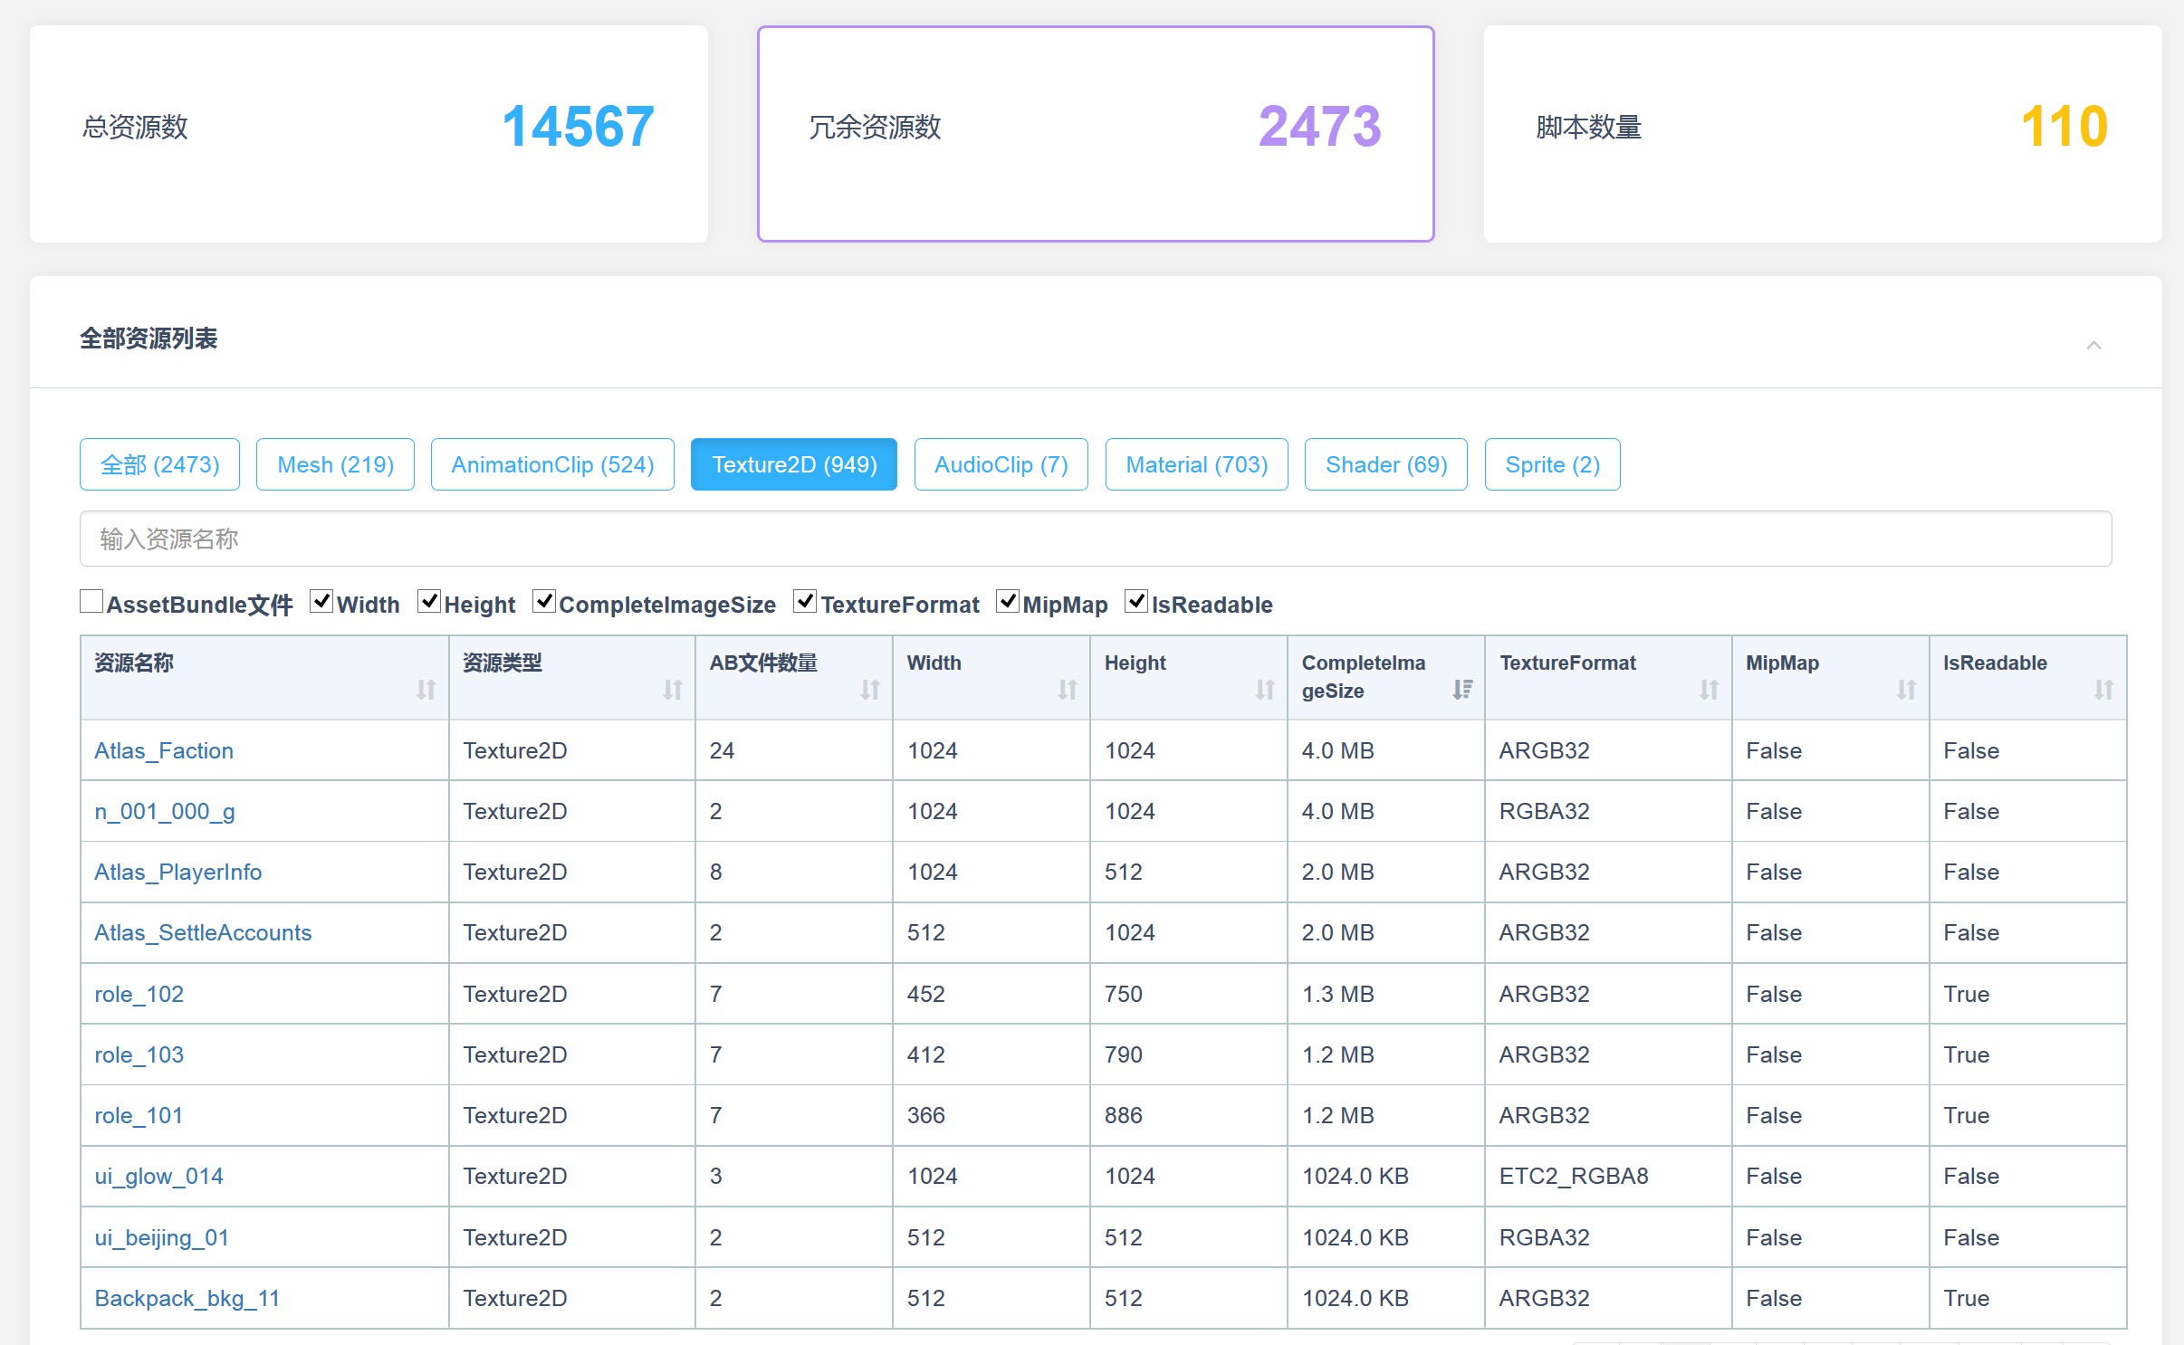

1. 详细检测游戏运行中的Error Log。目前游戏运行时会有大量关于SDKManager的报错信息：

**Error Log**：[test-lml] SDKManager ShowError start

**Stack Trace**：

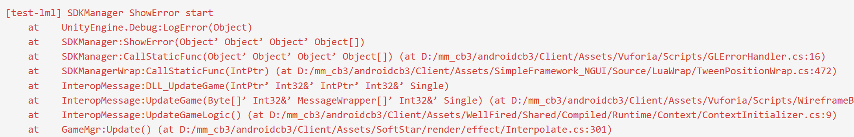

同时，还存在一些资源的获取报错，如下所示：

**Error Log**： [GetObject]: raw/mus/ui_sounds/scene_combat_002.bytes reference is null.

**Stack Trace**：

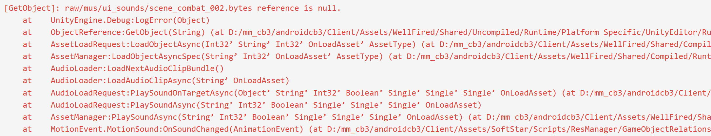

**Error Log**： [GetObject]: raw/mus/spell/spell-pp_001_000z12_p2.bytes reference is null.

**Stack Trace**：

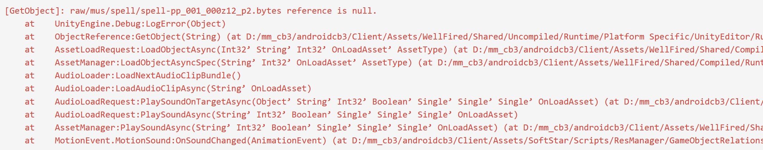

**Error Log**：raw/mus/ui_sounds/uipanel_chapterbase.bytes is not AudioClip.

**Stack Trace**：

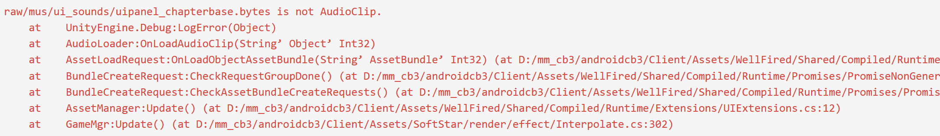

**Error Log**：[AdjustBundleName]: abName invalid.

**Stack Trace**：

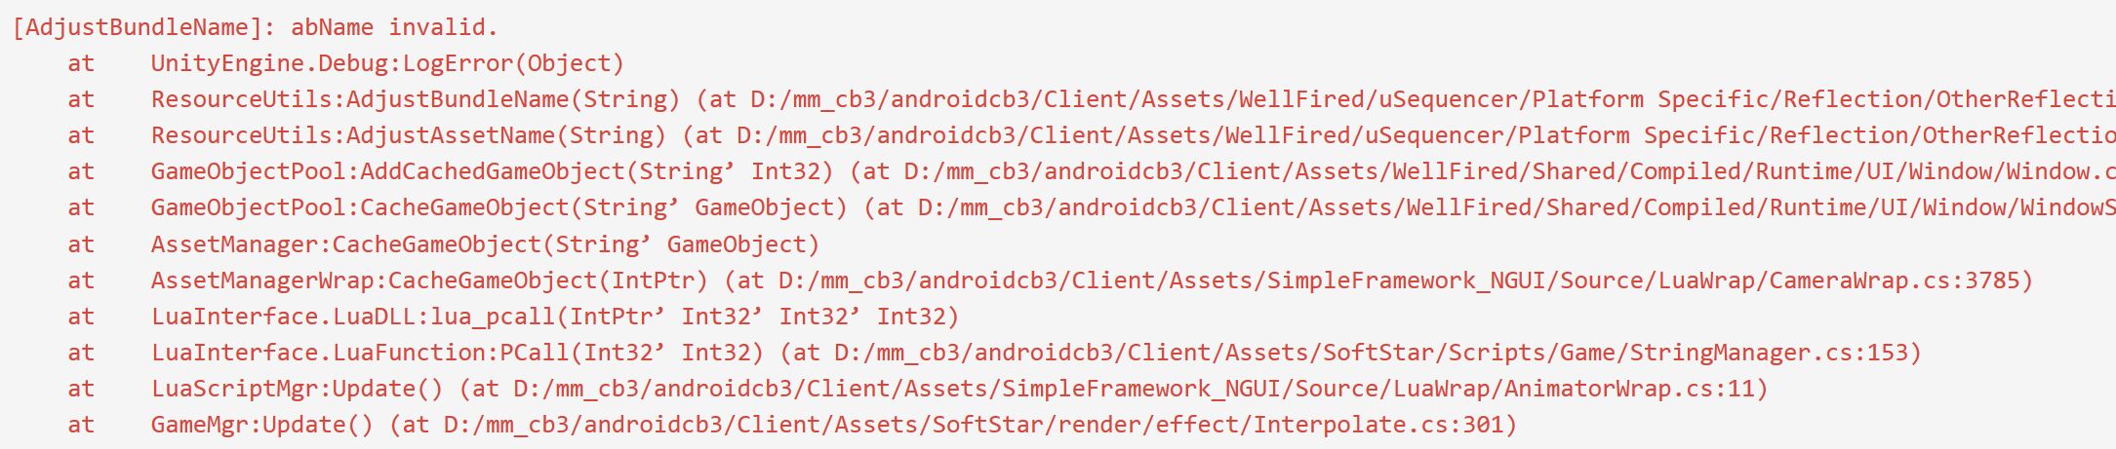

建议研发团队对以上Log进行进一步检测和修正。

1. **资源使用测试**

我们针对游戏中所使用的资源进行了详细的检测，具体情况如下：

**7.1 纹理资源使用**

**结论：**强烈建议修改和完善。

在游戏检测过程中，纹理资源数量统计和内存占用的示意图如图7-1和图7-2所示。

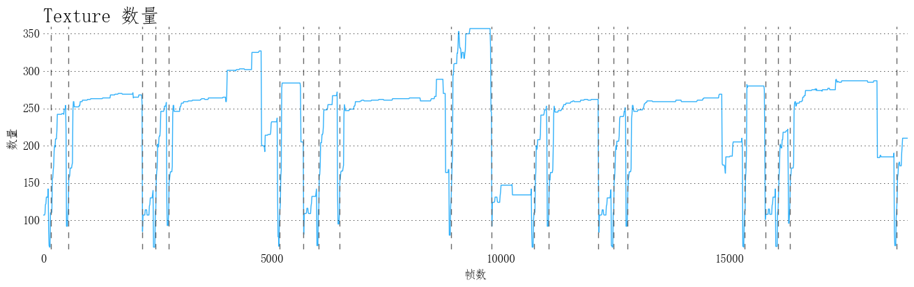

图7-1：红米Note2设备上，游戏运行过程中，纹理资源的数量统计示意图。

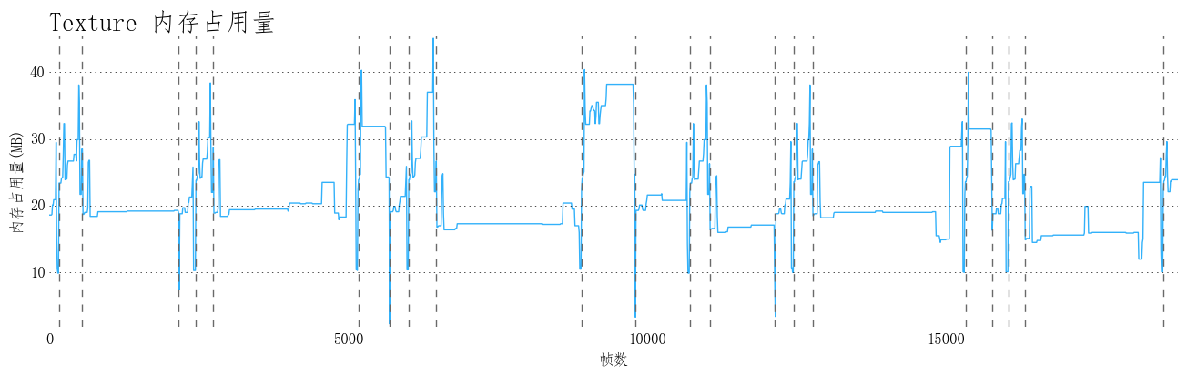

图7-2：红米Note2设备上，游戏运行过程中，纹理资源的内存占用示意图。

在测试过程中，纹理内存占用量峰值达到45.1 MB，该值处于合理范围之内。通过进一步分析，目前的纹理在内存使用上仍有一定的提升空间：

1. **纹理格式**

在当前版本中，存在较大量的RGBA32、ARGB32和RGB24格式纹理。该纹理格式较之“硬件支持”格式，会在加载时占据更大的CPU耗时，表7-1至7-5中罗列了当前版本中纹理资源的具体使用情况。研发团队可根据实际情况考虑是否可以将这些纹理进行进一步压缩。

|  |  |  |  |  |
| --- | --- | --- | --- | --- |
| **纹理名称** | **内存占用** | **高度** | **宽度** | **纹理格式** |
| n_001_000_g | 4.0 MB | 1024 | 1024 | RGBA32 |
| n_001_000_g_umbrella | 4.0 MB | 1024 | 1024 | RGBA32 |
| game_hall_terrain_022 | 2.0 MB | 512 | 512 | RGBA32 |
| game_hall_terrain_04 | 2.0 MB | 512 | 512 | RGBA32 |
| character_01_2 | 1.5 MB | 768 | 512 | RGBA32 |
| ui_beijing_01 | 1.0 MB | 512 | 512 | RGBA32 |
| ui_beiguang_02 | 550.2 KB | 275 | 512 | RGBA32 |
| game_hall_terrain_12 | 512.2 KB | 256 | 256 | RGBA32 |
| Battle-12E1 | 512.2 KB | 256 | 256 | RGBA32 |
| ui_beiguang_01 | 328.2 KB | 164 | 512 | RGBA32 |
| ld_bkg_010 | 260.2 KB | 128 | 512 | RGBA32 |
| denglu_mountain_01 | 128.2 KB | 64 | 512 | RGBA32 |
| denglu_wave_01 | 128.2 KB | 64 | 512 | RGBA32 |
| top-2222 | 75.1 KB | 94 | 102 | RGBA32 |
| top-21212 | 75.1 KB | 94 | 102 | RGBA32 |
| zhanli_frist | 70.9 KB | 52 | 174 | RGBA32 |
| ld_bkg_011 | 64.2 KB | 128 | 128 | RGBA32 |
| 08 | 36.2 KB | 72 | 128 | RGBA32 |
| onsale_1 | 7.4 KB | 10 | 92 | RGBA32 |
| UnityGrayscaleRamp | 4.2 KB | 2 | 256 | RGBA32 |
| UnityDefault2D | 2.2 KB | 16 | 16 | RGBA32 |
| UnityRandomRotation | 2.2 KB | 16 | 16 | RGBA32 |
| emptybar2 | 1.0 KB | 10 | 10 | RGBA32 |
| UnityRed | 416 B | 4 | 4 | RGBA32 |
| UnityNormalMap | 404 B | 4 | 4 | RGBA32 |
| UnityBlack | 376 B | 4 | 4 | RGBA32 |
| UnityGrey | 376 B | 4 | 4 | RGBA32 |
| UnityWhite | 376 B | 4 | 4 | RGBA32 |
| Battle_1wq22 | 372 B | 5 | 9 | RGBA32 |
| Battle_1wq23 | 372 B | 5 | 9 | RGBA32 |

表7-1：游戏运行时，在内存中检测到的RGBA32格式的纹理资源。

|  |  |  |  |  |
| --- | --- | --- | --- | --- |
| **纹理名称** | **内存占用** | **高度** | **宽度** | **纹理格式** |
| denglu_bkg_01 | 384.2 KB | 256 | 512 | RGB24 |
| ui_button_000_mask | 83.0 KB | 372 | 76 | RGB24 |
| ui_button_006_mask | 76.1 KB | 324 | 80 | RGB24 |
| ui_button_003_mask | 71.1 KB | 288 | 84 | RGB24 |
| Overcast2_up | 64.2 KB | 256 | 256 | RGB24 |
| Overcast2_right | 64.2 KB | 256 | 256 | RGB24 |
| Overcast2_back | 64.2 KB | 256 | 256 | RGB24 |
| Overcast2_front | 64.2 KB | 256 | 256 | RGB24 |
| Overcast2_left | 64.2 KB | 256 | 256 | RGB24 |
| Overcast2_down | 16.2 KB | 128 | 128 | RGB24 |

表7-2：游戏运行时，在内存中检测到的RGB24格式的纹理资源。

|  |  |  |  |  |
| --- | --- | --- | --- | --- |
| **纹理名称** | **内存占用** | **高度** | **宽度** | **纹理格式** |
| pet_009_lp | 4.0 MB | 1024 | 1024 | ARGB32 |
| pet_005_lp | 4.0 MB | 1024 | 1024 | ARGB32 |
| Atlas_InGame | 4.0 MB | 1024 | 1024 | ARGB32 |
| pet_013_lp | 4.0 MB | 1024 | 1024 | ARGB32 |
| pet_001_lp | 4.0 MB | 1024 | 1024 | ARGB32 |
| role_102 | 2.6 MB | 750 | 452 | ARGB32 |
| role_103 | 2.5 MB | 790 | 412 | ARGB32 |
| role_101 | 2.5 MB | 886 | 366 | ARGB32 |
| n34_t5 | 2.0 MB | 512 | 512 | ARGB32 |
| n31_terrain | 2.0 MB | 512 | 512 | ARGB32 |
| game_hall_terrain_011 | 2.0 MB | 512 | 512 | ARGB32 |
| n3_building_151 | 2.0 MB | 512 | 512 | ARGB32 |
| game_hall_terrain_06 | 2.0 MB | 512 | 512 | ARGB32 |
| n3_building_09 | 2.0 MB | 512 | 512 | ARGB32 |
| n3_building_0821 | 2.0 MB | 512 | 512 | ARGB32 |
| n3_building_10 | 2.0 MB | 512 | 512 | ARGB32 |
| n3_building_15 | 2.0 MB | 512 | 512 | ARGB32 |
| n3_building_11 | 2.0 MB | 512 | 512 | ARGB32 |
| rw_bkg_1 | 1.4 MB | 508 | 714 | ARGB32 |
| Atlas_LevelPrepare | 1.0 MB | 512 | 512 | ARGB32 |
| Atlas_Accounts | 1.0 MB | 512 | 512 | ARGB32 |
| Atlas_Bag | 1.0 MB | 512 | 512 | ARGB32 |
| Atlas_AllMainBkg | 1.0 MB | 512 | 512 | ARGB32 |
| Atlas_Loading | 1.0 MB | 512 | 512 | ARGB32 |
| Atlas_Chapter | 1.0 MB | 512 | 512 | ARGB32 |
| Atlas_Common | 1.0 MB | 512 | 512 | ARGB32 |
| Atlas_MainBackground | 1.0 MB | 512 | 512 | ARGB32 |
| Atlas_Login | 1.0 MB | 512 | 512 | ARGB32 |
| Atlas_Base | 1.0 MB | 512 | 512 | ARGB32 |
| Atlas_mainicon | 1.0 MB | 512 | 512 | ARGB32 |
| base_mask_1 | 895.7 KB | 100 | 1136 | ARGB32 |
| account_vic_1 | 872.2 KB | 262 | 426 | ARGB32 |
| card_background_001 | 682.2 KB | 512 | 341 | ARGB32 |
| card_background_000 | 682.2 KB | 512 | 341 | ARGB32 |
| Backpack_bkg_20 | 612.2 KB | 306 | 512 | ARGB32 |
| game_hall_terrain_08 | 512.2 KB | 256 | 256 | ARGB32 |
| game_hall_terrain_13 | 512.2 KB | 256 | 256 | ARGB32 |
| game_hall_terrain_11 | 512.2 KB | 256 | 256 | ARGB32 |
| terrain_08 | 512.2 KB | 256 | 256 | ARGB32 |
| game_hall_terrain_07 | 512.2 KB | 256 | 256 | ARGB32 |
| activity_banner_003 | 393.9 KB | 210 | 480 | ARGB32 |
| bomb_box_2 | 367.3 KB | 162 | 290 | ARGB32 |
| atlas_emoji | 264.2 KB | 256 | 256 | ARGB32 |
| artnumber002_0 | 256.2 KB | 256 | 256 | ARGB32 |
| petht_bkg_1 | 256.2 KB | 256 | 256 | ARGB32 |
| Atlas_MessageBox | 256.2 KB | 256 | 256 | ARGB32 |
| artnumber004_0 | 256.2 KB | 256 | 256 | ARGB32 |
| fillmask_1 | 236.2 KB | 256 | 118 | ARGB32 |
| rw_bkg_4 | 209.2 KB | 209 | 256 | ARGB32 |
| rw_bkg_3 | 180.2 KB | 180 | 256 | ARGB32 |
| kuang.2 | 176.2 KB | 44 | 512 | ARGB32 |
| Atlas_MesCommon | 170.9 KB | 512 | 256 | ARGB32 |
| pop_base_1 | 155.6 KB | 70 | 284 | ARGB32 |
| card_choujiang | 123.0 KB | 102 | 154 | ARGB32 |
| baoxiang_effect_2 | 118.4 KB | 122 | 124 | ARGB32 |
| rw_bkg_2 | 118.1 KB | 164 | 184 | ARGB32 |
| combat_portrait_001 | 101.8 KB | 114 | 114 | ARGB32 |
| combat_portrait_003 | 101.8 KB | 114 | 114 | ARGB32 |
| disconnectbox_1 | 88.8 KB | 90 | 252 | ARGB32 |
| Checkpoint-23 | 83.8 KB | 107 | 100 | ARGB32 |
| Checkpoint-24 | 83.8 KB | 107 | 100 | ARGB32 |
| top_titlebkg_2 | 81.5 KB | 82 | 254 | ARGB32 |
| base_effect_1 | 78.4 KB | 100 | 100 | ARGB32 |
| pop_base | 74.2 KB | 74 | 256 | ARGB32 |
| artnumber005_0 | 64.2 KB | 128 | 128 | ARGB32 |
| artnumber003_0 | 64.2 KB | 128 | 128 | ARGB32 |
| Atlas_Dialogue | 64.2 KB | 128 | 128 | ARGB32 |
| artnumber001_0 | 64.2 KB | 128 | 128 | ARGB32 |
| cj.23 | 58.4 KB | 38 | 196 | ARGB32 |
| baoxiang_boss_1 | 56.9 KB | 98 | 74 | ARGB32 |
| stick_press | 55.4 KB | 84 | 84 | ARGB32 |
| combat_portrait_005 | 51.0 KB | 114 | 114 | ARGB32 |
| combat_portrait_002 | 51.0 KB | 114 | 114 | ARGB32 |
| combat_icon_102z38b | 47.2 KB | 100 | 100 | ARGB32 |
| combat_icon_z42b | 47.2 KB | 100 | 100 | ARGB32 |
| card_blue_6_icon_g | 43.2 KB | 100 | 100 | ARGB32 |
| item_develop_018 | 43.2 KB | 100 | 100 | ARGB32 |
| pet003 | 39.2 KB | 100 | 100 | ARGB32 |
| item_coin_001 | 39.2 KB | 100 | 100 | ARGB32 |
| xz_purple_005 | 39.2 KB | 100 | 100 | ARGB32 |
| item_develop_008 | 39.2 KB | 100 | 100 | ARGB32 |
| activity_icon_005 | 39.2 KB | 100 | 100 | ARGB32 |
| activity_icon_007 | 39.2 KB | 100 | 100 | ARGB32 |
| activity_icon_011 | 39.2 KB | 100 | 100 | ARGB32 |
| pet005 | 39.2 KB | 100 | 100 | ARGB32 |
| pet001 | 39.2 KB | 100 | 100 | ARGB32 |
| activity_icon_009 | 39.2 KB | 100 | 100 | ARGB32 |
| yf_purple_005 | 39.2 KB | 100 | 100 | ARGB32 |
| activity_icon_008 | 39.2 KB | 100 | 100 | ARGB32 |
| item_develop_010 | 39.2 KB | 100 | 100 | ARGB32 |
| hw_purple_005 | 39.2 KB | 100 | 100 | ARGB32 |
| item_gold_001 | 39.2 KB | 100 | 100 | ARGB32 |
| wq_102b_purple_001 | 39.2 KB | 100 | 100 | ARGB32 |
| combat_icon_102z31b | 39.2 KB | 100 | 100 | ARGB32 |
| wq_102a_purple_001 | 39.2 KB | 100 | 100 | ARGB32 |
| item_develop_011 | 39.2 KB | 100 | 100 | ARGB32 |
| ts_purple_005 | 39.2 KB | 100 | 100 | ARGB32 |
| card_blue_8_icon | 39.2 KB | 100 | 100 | ARGB32 |
| item_develop_004 | 39.2 KB | 100 | 100 | ARGB32 |
| combat_icon_102z35b | 39.2 KB | 100 | 100 | ARGB32 |
| combat_icon_102z33b | 39.2 KB | 100 | 100 | ARGB32 |
| kz_purple_005 | 39.2 KB | 100 | 100 | ARGB32 |
| pet004 | 39.2 KB | 100 | 100 | ARGB32 |
| item_develop_003 | 39.2 KB | 100 | 100 | ARGB32 |
| cj.19 | 35.8 KB | 46 | 198 | ARGB32 |
| jjc_frist | 34.9 KB | 51 | 174 | ARGB32 |
| top_bag_1 | 33.2 KB | 68 | 62 | ARGB32 |
| Battle_arrow_1 | 28.4 KB | 60 | 43 | ARGB32 |
| yuling_icon_026 | 26.5 KB | 82 | 82 | ARGB32 |
| yuling_icon_033 | 26.5 KB | 82 | 82 | ARGB32 |
| yuling_icon_032 | 26.5 KB | 82 | 82 | ARGB32 |
| yuling_icon_008 | 26.5 KB | 82 | 82 | ARGB32 |
| yuling_icon_009 | 26.5 KB | 82 | 82 | ARGB32 |
| yuling_icon_028 | 26.5 KB | 82 | 82 | ARGB32 |
| yuling_icon_013 | 26.5 KB | 82 | 82 | ARGB32 |
| yuling_icon_036 | 26.5 KB | 82 | 82 | ARGB32 |
| yuling_icon_035 | 26.5 KB | 82 | 82 | ARGB32 |
| yuling_icon_034 | 26.5 KB | 82 | 82 | ARGB32 |
| yuling_icon_015 | 26.5 KB | 82 | 82 | ARGB32 |
| yuling_icon_017 | 26.5 KB | 82 | 82 | ARGB32 |
| yuling_icon_011 | 26.5 KB | 82 | 82 | ARGB32 |
| yuling_icon_001 | 26.5 KB | 82 | 82 | ARGB32 |
| yuling_icon_023 | 26.5 KB | 82 | 82 | ARGB32 |
| baoxiang_effect_1 | 24.7 KB | 54 | 58 | ARGB32 |
| Battle_arrow_2 | 23.0 KB | 53 | 55 | ARGB32 |
| Checkpoint-25 | 21.3 KB | 54 | 50 | ARGB32 |
| cj.20 | 19.2 KB | 32 | 152 | ARGB32 |
| BOSS_1 | 16.2 KB | 64 | 64 | ARGB32 |
| combat_n_014_000 | 16.2 KB | 64 | 64 | ARGB32 |
| top_level_1 | 7.7 KB | 24 | 40 | ARGB32 |
| base_bkg_99 | 7.7 KB | 25 | 38 | ARGB32 |
| button active | 768 B | 12 | 12 | ARGB32 |

表7-3：游戏运行时，在内存中检测到的ARGB32格式的纹理资源。

|  |  |  |  |  |
| --- | --- | --- | --- | --- |
| **纹理名称** | **内存占用** | **高度** | **宽度** | **纹理格式** |
| circle_mask | 15.0 KB | 87 | 87 | RGBA4444 |

表7-4：游戏运行时，在内存中检测到的占据内存较大的RGBA16格式的纹理资源。

|  |  |  |  |  |
| --- | --- | --- | --- | --- |
| **纹理名称** | **内存占用** | **高度** | **宽度** | **纹理格式** |
| ui_glow_014 | 1.0 MB | 1024 | 1024 | ETC2_RGBA8 |
| ef_scene_000 | 341.5 KB | 1024 | 1024 | ETC2_RGBA8 |
| ui_trail_01 | 128.2 KB | 256 | 512 | ETC2_RGBA8 |
| game_hall_t4m_01d | 85.5 KB | 256 | 256 | ETC2_RGB |
| art_number01_0 | 72.2 KB | 256 | 256 | ETC2_RGBA8 |
| card_fire_001 | 64.2 KB | 256 | 256 | ETC2_RGBA8 |
| ui_font_light_002 | 64.2 KB | 256 | 256 | ETC2_RGBA8 |
| card_water_000 | 64.2 KB | 256 | 256 | ETC2_RGBA8 |
| ui_font_light_004 | 64.2 KB | 256 | 256 | ETC2_RGBA8 |
| ui_logo_01 | 64.2 KB | 256 | 256 | ETC2_RGBA8 |
| ui_font_light_000 | 64.2 KB | 256 | 256 | ETC2_RGBA8 |
| ui_font_light_006 | 64.2 KB | 256 | 256 | ETC2_RGBA8 |
| ui_zhuan_01 | 64.2 KB | 256 | 256 | ETC2_RGBA8 |
| ui_jian_01 | 64.2 KB | 256 | 256 | ETC2_RGBA8 |
| ui_qi_01 | 64.2 KB | 256 | 256 | ETC2_RGBA8 |
| ui_glow_012 | 64.2 KB | 256 | 256 | ETC2_RGBA8 |
| ui_font_light_003 | 64.2 KB | 256 | 256 | ETC2_RGBA8 |
| ui_xia_01 | 64.2 KB | 256 | 256 | ETC2_RGBA8 |
| ui_xian_01 | 64.2 KB | 256 | 256 | ETC2_RGBA8 |
| ui_font_light_005 | 64.2 KB | 256 | 256 | ETC2_RGBA8 |
| ui_logo_02 | 64.2 KB | 256 | 256 | ETC2_RGBA8 |
| ui_niudong_01 | 64.2 KB | 256 | 256 | ETC2_RGBA8 |
| ui_button_002 | 42.8 KB | 404 | 108 | ETC2_RGBA8 |
| ui_button_008 | 40.0 KB | 364 | 112 | ETC2_RGBA8 |
| ui_button_005 | 37.7 KB | 320 | 120 | ETC2_RGBA8 |
| cs_name_015 | 32.2 KB | 256 | 128 | ETC2_RGBA8 |
| ui_button_000 | 27.8 KB | 372 | 76 | ETC2_RGBA8 |
| ui_button_001 | 27.8 KB | 372 | 76 | ETC2_RGBA8 |
| ui_button_006 | 25.5 KB | 324 | 80 | ETC2_RGBA8 |
| ui_button_007 | 25.5 KB | 324 | 80 | ETC2_RGBA8 |
| ui_glow_002 | 24.2 KB | 128 | 128 | ETC2_RGBA8 |
| ui_font_002 | 24.2 KB | 128 | 128 | ETC2_RGBA8 |
| ui_button_012 | 24.0 KB | 156 | 156 | ETC2_RGBA8 |
| ui_button_003 | 23.8 KB | 288 | 84 | ETC2_RGBA8 |
| ui_button_004 | 23.8 KB | 288 | 84 | ETC2_RGBA8 |
| gamehall_Overcast_up | 21.5 KB | 256 | 256 | ETC2_RGBA8 |
| denglujiemian_02 | 21.5 KB | 256 | 256 | ETC2_RGBA8 |
| card_trail_000 | 16.2 KB | 128 | 128 | ETC2_RGBA8 |
| ui_fire_006 | 16.2 KB | 128 | 128 | ETC2_RGBA8 |
| ui_font_light_001 | 16.2 KB | 128 | 128 | ETC2_RGBA8 |

表7-5：游戏运行时，在内存中检测到的占据内存最大Top40的ETC2格式的纹理资源。

|  |  |  |  |  |
| --- | --- | --- | --- | --- |
| **纹理名称** | **内存占用** | **高度** | **宽度** | **纹理格式** |
| bgscene_n1_01 | 2.0 MB | 512 | 1024 | DXT1 |
| bgscene_n3_01 | 2.0 MB | 512 | 1024 | DXT1 |
| bgscene_n1_02 | 2.0 MB | 512 | 1024 | DXT1 |
| base_bkg_1 | 512.2 KB | 256 | 512 | DXT1 |
| denglujiemian_01 | 341.5 KB | 512 | 512 | DXT5 |

表7-6：游戏运行时，在内存中检测到的DXT格式的纹理资源。

从以上表格中所列资源，我们的建议如下：

1. 对项目中使用的RGBA32、ARGB32和RGBA16格式的纹理资源进行进一步检测，尽可能将其转换为两个ETC1纹理（RGB ETC1纹理 + Alpha ETC1纹理）；
2. 表7-5罗列出了项目中使用的ETC2格式的纹理。对于Android平台，该格式仅能在OpenGL ES 3.0的设备上被硬件支持，因此，建议研发团队对该格式纹理的使用进行进一步考虑；
3. 表7-6罗列除了项目中使用的DXT格式纹理。该格式在移动设备上无法被硬件支持，因此建议研发团队对其进行修正。
4. **纹理Mipmap**

在分析过程中，我们发现一些类似UI界面的纹理贴图也开启了Mipmap，对于此类UI纹理，开启Mipmap并不会加速渲染效率，反而会增加内存占用和加载耗时。因此，建议研发团队将表7-7中所列出的纹理资源进行进一步的检测，并关闭其Mipmap功能。

|  |  |  |
| --- | --- | --- |
| **纹理名称** | **内存占用** | **关闭Mipmap可节省内存值** |
| Atlas_MesCommon | 170.9 KB | 42.7 KB |

表7-7：开启Mipmap的UI纹理列表。

1. **纹理冗余**

在分析过程中，我们发现了部分纹理资源存在冗余现象，即内存中出现多份同样的纹理资源。我们将该类资源进行了总结，如表7-8所示。一般来说，资源冗余问题一般是由三种情况引起，第一种为确实重名资源；第二种为AssetBundle文件在创建时将同种资源打包到不同AssetBundle文件中导致的，第三种为资源加载后并没有完全卸载，使其被存放在某些Container中，从而造成了内存中存在多份相同资源的问题。对此，建议研发团队根据以上三种情况并结合**线上AssetBundle资源检测结果**对表7-8中的资源进行排查。

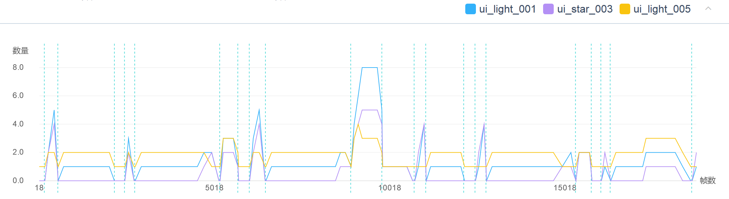

|  |  |  |
| --- | --- | --- |
| **纹理名称** | **内存占用** | **数量峰值** |
| ui_light_001 | 4.2 KB | 8 |
| ui_star_003 | 4.2 KB | 5 |
| ui_ray_001 | 16.2 KB | 4 |
| ui_light_005 | 9.2 KB | 4 |
| ui_light_003 | 1.2 KB | 4 |
| wzwq_102b_009_000 | 10.9 KB | 4 |
| art_number01_0 | 72.2 KB | 4 |
| ui_light_006 | 4.2 KB | 4 |
| wzwq_102b_008_000 | 10.9 KB | 4 |
| Ef_Trail_001 | 2.2 KB | 3 |
| ui_glow_002 | 24.2 KB | 3 |
| ui_mask_001 | 4.2 KB | 3 |
| ui_fire_003 | 16.2 KB | 3 |
| ef_long_000 | 16.2 KB | 3 |
| m_013_003 | 42.9 KB | 3 |
| wzwq_ss_001_000 | 2.9 KB | 3 |
| ui_piece_000 | 4.2 KB | 2 |
| pp_009_000 | 10.9 KB | 2 |
| n_001_000_g | 4.0 MB | 2 |
| wzwq_n_007_000 | 10.9 KB | 2 |
| ui_trail_002 | 4.2 KB | 2 |
| PP_005_000 | 14.9 KB | 2 |
| n_006_001 | 42.9 KB | 2 |
| pp_013_000 | 14.9 KB | 2 |
| ui_glow_000 | 16.2 KB | 2 |
| wq_pp_009_000 | 888 B | 2 |
| n_006_abacus | 10.9 KB | 2 |
| ef_qte_004_RGB | 2.2 KB | 2 |
| Checkpoint-23 | 83.8 KB | 2 |
| n_022_000 | 42.9 KB | 2 |
| pp_011_000 | 10.9 KB | 2 |
| pm_010_000 | 10.9 KB | 2 |
| ef_warn_000_1_RGB | 32.2 KB | 2 |
| pm_011_000 | 10.9 KB | 2 |
| ef_warn_005_RGB | 32.2 KB | 2 |
| ui_light_000 | 4.2 KB | 2 |
| ui_mask_003 | 4.2 KB | 2 |
| Font Texture | 256.2 KB | 2 |
| m_002_000 | 128.2 KB | 2 |
| Ef_Lighting_008_RGB | 16.2 KB | 2 |
| scene_mask_005 | 1.5 KB | 2 |
| Checkpoint-25 | 21.3 KB | 2 |
| m_000_000 | 128.2 KB | 2 |
| Ef_light_002_RGB | 2.2 KB | 2 |
| ui_light_002 | 4.2 KB | 2 |
| ui_elec_001 | 4.2 KB | 2 |
| ui_trail_003 | 2.2 KB | 2 |
| wzwq_pp_013_000 | 2.9 KB | 2 |
| pm_001_000 | 10.9 KB | 2 |
| wj_003_000 | 10.9 KB | 2 |
| colorshadow_n_001_000 | 2.9 KB | 2 |
| ui_light_004 | 4.2 KB | 2 |
| Ef_light_000_ALPHA | 4.9 KB | 2 |
| ui_fire_000 | 16.2 KB | 2 |
| pm_019_000 | 10.9 KB | 2 |
| ef_warn_005_1_RGB | 32.2 KB | 2 |
| ef_weapon_PP_001 | 2.2 KB | 2 |
| ef_ice_002_ALPHA | 888 B | 2 |
| pm_013_000 | 10.9 KB | 2 |
| pm_009_000 | 10.9 KB | 2 |
| ef_lighting_015_RGB | 6.2 KB | 2 |
| ui_glow_009 | 16.2 KB | 2 |
| Waterbump | 42.9 KB | 2 |
| pp_010_000 | 10.9 KB | 2 |
| ui_coin_000 | 2.2 KB | 2 |
| ui_star_001 | 4.2 KB | 2 |
| ui_ink_000 | 4.2 KB | 2 |
| Font Texture | 128.2 KB | 2 |
| Ef_Lighting_008_ALPHA | 5.5 KB | 2 |
| n_006_000 | 42.9 KB | 2 |
| ef_warn_006_RGB | 8.2 KB | 2 |
| n_014_000 | 42.9 KB | 2 |
| wz_103_003_000 | 42.9 KB | 2 |
| artnumber004_0 | 256.2 KB | 2 |
| ef_warn_005_ALPHA | 14.9 KB | 2 |
| ef_qte_004_ALPHA | 888 B | 2 |
| n_028_000 | 10.9 KB | 2 |
| Ef_light_002_ALPHA | 888 B | 2 |
| wzwq_pp_010_000 | 2.9 KB | 2 |
| wzwq_pp_019_000 | 2.9 KB | 2 |
| n_028_001 | 10.9 KB | 2 |
| ui_glow_001 | 16.2 KB | 2 |
| dxwq_102b_000 | 2.9 KB | 2 |
| ef_warn_000_RGB | 32.2 KB | 2 |
| Ef_light_000_RGB | 2.2 KB | 2 |
| 102 | 42.9 KB | 2 |
| wzwq_101b_007_000 | 10.9 KB | 2 |
| wzwq_102b_000 | 10.9 KB | 2 |
| ef_warn_006_ALPHA | 2.9 KB | 2 |
| wzwq_103b_003_000 | 10.9 KB | 2 |
| wq_pp_011_000 | 2.9 KB | 2 |
| wzwq_pp_001_000 | 2.9 KB | 2 |
| n_007_000 | 42.9 KB | 2 |
| m_013_000 | 10.9 KB | 2 |
| m_014_000 | 10.9 KB | 2 |
| ef_ice_002_RGB | 2.2 KB | 2 |
| 102_x2 | 10.9 KB | 2 |
| ef_warn_000_ALPHA | 10.9 KB | 2 |
| pp_001_000 | 14.9 KB | 2 |
| m_031_000 | 10.9 KB | 2 |
| pp_019_000 | 10.9 KB | 2 |
| 101 | 42.9 KB | 2 |

表7-8：游戏测试过程中，冗余纹理资源列表。

**7.2 Mesh资源使用**

**结论：**强烈建议修改和完善。

游戏运行过程中，Mesh资源数量统计和内存占用的示意图如图7-3和图7-4所示。

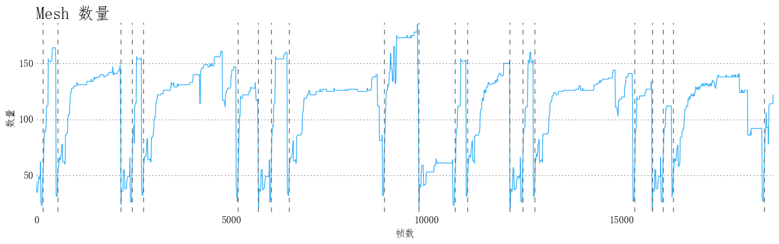

图7-3：游戏运行过程中，Mesh资源的数量统计示意图。

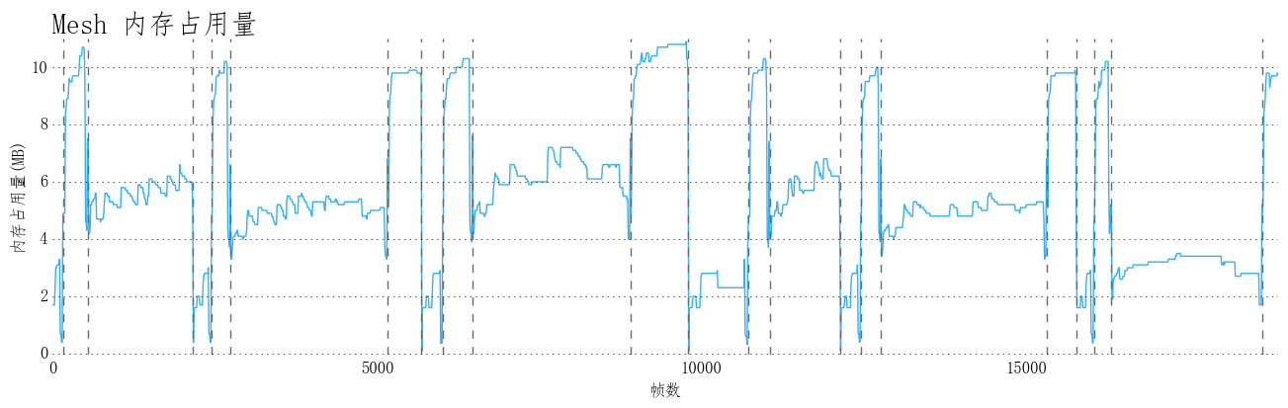

图7-4：游戏运行过程中，Mesh资源的内存占用示意图。

在测试过程中，Mesh内存占用量峰值达到10.9 MB，该值处于合理范围之内（建议网格内存保持在20MB以下）。但通过对项目中具体的Mesh资源进行分析，其内存占用仍有一定的提升空间。我们的优化建议如下：

1. 场景中不少Mesh资源的数据中含有大量的Color数据、Normal数据和Tangent数据，我们将占据较大内存的Mesh资源进行罗列，如表7-9所示。这些数据的存在将大大增大Mesh资源的文件体积和内存占用。其中，Color数据和Normal数据主要为3DMax、Maya等建模软件导出时设置所生成，而Tangent一般为导入引擎时生成。一般来说，这些数据主要为Shader所用，来生成较为酷炫的效果。所以，建议研发团队针对项目中的网格资源进行详细检测，看该模型的渲染Shader中是否需要这些数据进行渲染。

|  |  |  |  |  |  |
| --- | --- | --- | --- | --- | --- |
| **资源名称** | **顶点数** | **Normal数** | **Color数** | **Tangent数** | **目前内存** |
| n_001_000_g | 3830 | 3830 | 0 | 3830 | 609.0 KB |
| n_001_000_flowers&ropes | 3777 | 3777 | 0 | 3777 | 591.8 KB |
| denglujiemian | 3594 | 3594 | 0 | 3594 | 432.0 KB |
| pm_010_001 | 3378 | 3378 | 0 | 3378 | 454.5 KB |
| n_007_000 | 3325 | 3325 | 0 | 3325 | 502.2 KB |
| denglujiemian_plant_al | 2747 | 2747 | 0 | 2747 | 285.6 KB |
| m_018_000 | 2694 | 2694 | 0 | 2694 | 542.2 KB |
| 101 | 2341 | 2341 | 0 | 2341 | 368.3 KB |
| 102 | 2202 | 2202 | 0 | 2202 | 346.2 KB |
| n_014_000 | 2162 | 2162 | 0 | 2162 | 333.6 KB |
| 102_x | 2128 | 2128 | 0 | 2128 | 334.0 KB |
| pm_001_000 | 2117 | 2117 | 0 | 2117 | 326.5 KB |
| pm_009_000 | 2100 | 2100 | 0 | 2100 | 291.7 KB |
| 103 | 2080 | 2080 | 0 | 2080 | 290.2 KB |
| n_006_000 | 2028 | 2028 | 0 | 2028 | 314.3 KB |
| wz_103_003_000 | 1934 | 1934 | 0 | 1934 | 302.1 KB |
| m_013_003 | 1884 | 1884 | 1884 | 1884 | 306.9 KB |
| m_009_000 | 1864 | 1864 | 0 | 1864 | 277.4 KB |
| pp_009_000 | 1859 | 1859 | 0 | 1859 | 288.4 KB |
| m_019_000 | 1838 | 1838 | 0 | 1838 | 286.9 KB |

表7-9：Mesh资源中存在“多余”数据的Top20资源及其详细情况。

1. 通过详细分析，当前项目中“多余”数据的网格数据较多，若针对其逐一手动检测将非常耗时，因此，建议研发团队在项目中将“Optimize Mesh Data”选项开启，从而让引擎自动来处理“多余”的网格数据。具体的操作方式和注意事项，请直接查看章节6.1。
2. 内存中同样存在少量冗余资源。我们将详细的冗余Mesh资源进行详细罗列，如表7-10所示。一般来说，资源冗余问题一般是由三种情况引起，第一种为确实重名资源；第二种为AssetBundle文件在创建时将同种资源打包到不同AssetBundle文件中导致的，第三种为资源加载后并没有完全卸载，使其被存放在某些Container中，从而造成了内存中存在多份相同资源的问题。对此，建议研发团队根据以上三种情况并结合线上AssetBundle资源检测结果对表7-10中的资源进行排查。

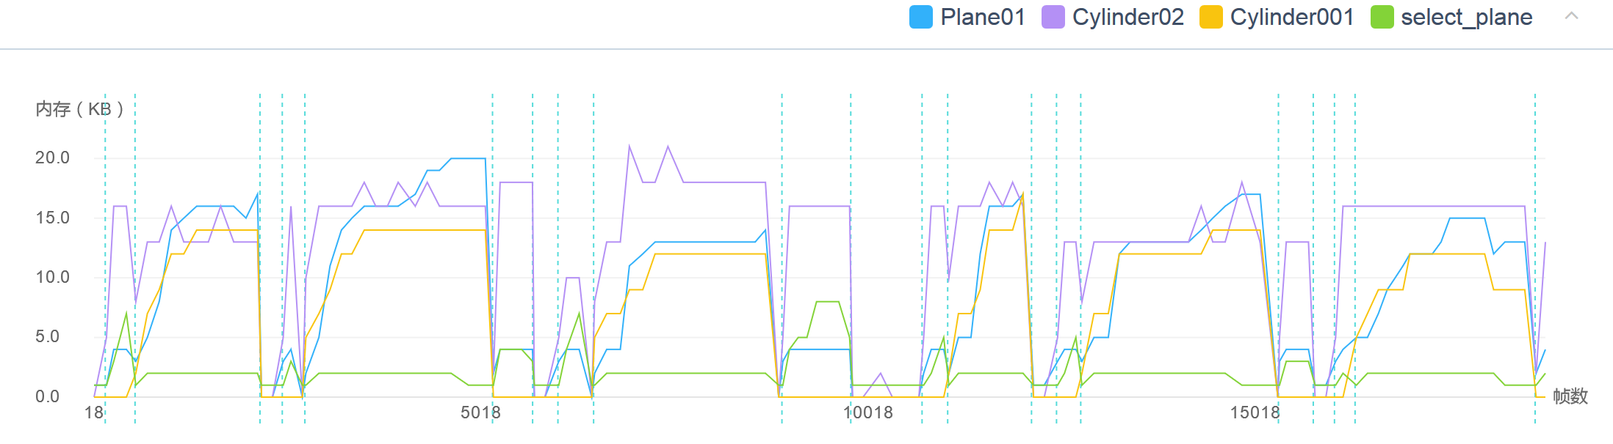

|  |  |  |
| --- | --- | --- |
| **网格名称** | **内存占用** | **数量峰值** |
| Plane01 | 1.0 KB | 20 |
| Cylinder02 | 2.7 KB | 8 |
| select_plane | 1.2 KB | 7 |
| Cylinder001 | 2.5 KB | 7 |
| trail_05 | 2.9 KB | 5 |
| cylinder_06 | 2.7 KB | 4 |
| Plane01 | 1.2 KB | 4 |
| Wind_01 | 2.7 KB | 3 |
| Cylinder02 | 2.6 KB | 3 |
| Cylinder001 | 2.7 KB | 3 |
| Lighting_Mod | 3.3 KB | 3 |
| model_trail001 | 2.9 KB | 3 |
| model_trail001 | 2.8 KB | 3 |
| Plane001 | 1.2 KB | 3 |
| Plane001 | 3.0 KB | 3 |
| Lighting_Mod | 3.2 KB | 3 |
| helix_06 | 1.8 KB | 2 |
| Cylinder_007 | 2.7 KB | 2 |
| Cylinder01 | 4.6 KB | 2 |
| helix_06 | 1.9 KB | 2 |
| ball_01 | 5.2 KB | 2 |
| waterPlaneMesh | 7.1 KB | 2 |
| Cylinder001 | 4.8 KB | 2 |
| Plane001 | 3.0 KB | 2 |
| card_01 | 1.2 KB | 2 |
| ScreenMaskMesh | 948 B | 2 |
| trail_05 | 2.8 KB | 2 |
| Plane001 | 1.9 KB | 2 |
| Cylinder001 | 4.2 KB | 2 |
| ScreenMaskMesh | 1.1 KB | 2 |
| Plane001 | 3.1 KB | 2 |
| Plane001 | 2.9 KB | 2 |
| light_plane | 1.2 KB | 2 |
| wzwq_pp_001_000 | 5.5 KB | 2 |

表7-10：疑似冗余的详细Mesh资源数据。

**7.3 Shader资源使用**

**结论：**建议对其进行详细检测。

在游戏运行过程中，我们针对Shader资源的加载性能进行了详细的分析，其中，Shader.Parse API在游戏运行时的CPU占用情况，如图7-5所示。



图7-5：红米Note2设备上，游戏运行过程中，Shader.Parse的耗时示意图。

由上图可知， Shader解析的频率和CPU占用均较高，对此，我们在章节2.4中进行了详细的分析，建议研发团队针对该建议进行完善和优化。

同时，我们对游戏过程中所使用的Shader进行了统计，具体如表所示。Shader的内存占用为0.4 MB，在合理范围之内。但就具体性能而言，我们建议研发团队尝试将部分Shader替换为更为适应Mobile设备的Shader（标红资源），比如Particle/Addtive变换为Mobile/Particle/Additive等。同时，对于冗余Shader资源（标蓝资源）进行详细检测，特别对AssetBundle的冗余问题进行完善。

|  |  |  |
| --- | --- | --- |
| **资源名称** | **内存占用** | **数量峰值** |
| Standard | 13.9 KB | 1 |
| ETC1/Legacy Shaders/ETC1 Bumped Specular | 9.2 KB | 1 |
| T4MShaders/ShaderModel2/Diffuse/T4M 4 Textures | 9.1 KB | 1 |
| ETC1/SoftStar/Tranparent/cutout/ETC1 diffuse_with_light | 9.0 KB | 1 |
| SoftStar/Tranparent/cutout/diffuse_with_light | 8.9 KB | 1 |
| Hidden/Internal-PrePassLighting | 8.8 KB | 1 |
| Mobile/Diffuse | 8.6 KB | 1 |
| Legacy Shaders/Diffuse | 5.6 KB | 1 |
| FX/Water | 4.7 KB | 2 |
| Legacy Shaders/Diffuse | 4.7 KB | 1 |
| ETC1/SoftStar/Tranparent/cutout/ETC1 diffuse_with_light_df | 4.5 KB | 1 |
| Legacy Shaders/Specular | 4.5 KB | 1 |
| ETC1/SoftStar/Tranparent/cutout/ETC1 diffuse_with_light | 4.4 KB | 1 |
| Hidden/Internal-DeferredShading | 4.3 KB | 1 |
| Legacy Shaders/VertexLit | 3.8 KB | 1 |
| Skybox/6 Sided | 3.4 KB | 1 |
| ETC1/SoftStar/Tranparent/cutout/ETC1 diffuse_with_light_df | 3.3 KB | 1 |
| ETC1/Legacy Shaders/Transparent/ETC1 Diffuse | 3.1 KB | 1 |
| Mobile/VertexLit | 3.1 KB | 1 |
| Legacy Shaders/VertexLit | 3.0 KB | 1 |
| ETC1/Shader Forge/ETC1 shaderforge_101_earth | 2.7 KB | 1 |
| Legacy Shaders/Transparent/VertexLit | 2.6 KB | 1 |
| Shader Forge/shaderforge_water_gamehall | 2.6 KB | 1 |
| Shader Forge/shaderforge_name_01 | 2.5 KB | 1 |
| SoftStar/WithOutLight-Outlined-Fix | 2.5 KB | 1 |
| Shader Forge/shaderforge_denglu_water | 2.4 KB | 1 |
| Shader Forge/shaderforge_dl_uv_01 | 2.3 KB | 1 |
| SoftStar/WithOutLight-Outlined2-df | 2.2 KB | 2 |
| SoftStar/WithOutLight-Outlined | 2.2 KB | 57 |
| ETC1/Shader Forge/ETC1 shaderforge_101_fu | 2.2 KB | 1 |
| Shader Forge/shaderforge_denglu_font | 2.2 KB | 1 |
| Shader Forge/shaderforge_antler_01 | 2.2 KB | 3 |
| ETC1/Particles/ETC1 Alpha Blended | 2.1 KB | 1 |
| UI/Default | 2.1 KB | 1 |
| Shader Forge/rimlight | 2.0 KB | 2 |
| ETC1/Shader Forge/ETC1 shaderforge_n7_hehua | 2.0 KB | 1 |
| SoftStar/WithOutLight-Outlined | 2.0 KB | 5 |
| ETC1/Shader Forge/ETC1 shaderforge_mb_012_stone | 2.0 KB | 1 |
| ETC1/Shader Forge/ETC1 shaderforge_101_ice | 2.0 KB | 1 |
| Shader Forge/shaderforge_101_ice_2 | 2.0 KB | 1 |
| Sprites/Default | 1.9 KB | 1 |
| DynamicShadowProjector/Blit/Downsample | 1.9 KB | 1 |
| ETC1/SoftStar/ui/ETC1 Transparent Colored | 1.9 KB | 1 |
| ETC1/Unlit/ETC1 Premultiplied Colored | 1.9 KB | 1 |
| Hidden/FastBloom(lab) | 1.9 KB | 1 |
| ETC1/Hidden/Unlit/ETC1 Transparent Colored 2 | 1.9 KB | 1 |
| ETC1/Hidden/Unlit/ETC1 Transparent Colored 3 | 1.9 KB | 1 |
| ETC1/Unlit/ETC1 Transparent Colored 1 | 1.9 KB | 1 |
| Hidden/DynamicShadowProjector/Blit/DownsampleFallback | 1.9 KB | 1 |
| ETC1/Unlit/ETC1 Transparent Colored | 1.9 KB | 1 |
| Unlit/Transparent Masked | 1.8 KB | 3 |
| SoftStar/ui/TransparentGray | 1.8 KB | 2 |
| ETC1/UI/Unlit/ETC1 ParticleAdd | 1.8 KB | 1 |
| ETC1/SoftStar/Tranparent/cutout/ETC1 diffuse | 1.8 KB | 1 |
| DynamicShadowProjector/Blit/Blur | 1.8 KB | 1 |
| ETC1/Particles/ETC1 ~Additive-Multiply | 1.8 KB | 1 |
| ETC1/Particles/ETC1 Alpha Blended | 1.8 KB | 1 |
| ETC1/Particles/ETC1 Additive | 1.8 KB | 1 |
| Unlit/Premultiplied Colored | 1.7 KB | 1 |
| Skybox/Procedural | 1.7 KB | 1 |
| Unlit/Premultiplied Colored | 1.7 KB | 1 |
| ETC1/Particles/ETC1 Additive (Soft) | 1.7 KB | 1 |
| SoftStar/ui/Transparent Colored | 1.7 KB | 1 |
| Unlit/Premultiplied Colored | 1.7 KB | 2 |
| UI/Unlit/ParticleAdd | 1.7 KB | 3 |
| Unlit/Transparent Colored 1 | 1.7 KB | 1 |
| Hidden/CubeBlend | 1.7 KB | 1 |
| Unlit/Transparent Colored | 1.7 KB | 31 |
| SoftStar/Card-Charactor | 1.7 KB | 1 |
| ETC1/Hidden/Unlit/ETC1 Premultiplied Colored 1 | 1.7 KB | 1 |
| ETC1/Hidden/Unlit/ETC1 Premultiplied Colored 2 | 1.7 KB | 1 |
| ETC1/Hidden/Unlit/ETC1 Premultiplied Colored 3 | 1.7 KB | 1 |
| Unlit/Text | 1.6 KB | 1 |
| Unlit/Text | 1.6 KB | 1 |
| ETC1/Unlit/ETC1 Transparent | 1.6 KB | 1 |
| SoftStar/Tranparent/cutout/diffuse | 1.6 KB | 1 |
| Particles/Alpha Blended | 1.5 KB | 4 |
| SoftStar/ObjectTipEffect | 1.5 KB | 1 |
| DynamicShadowProjector/Projector/Shadow Without Falloff | 1.5 KB | 1 |
| ETC1/SoftStar/Particles/ETC1 Additive | 1.5 KB | 21 |
| Particles/Additive | 1.5 KB | 1 |
| ETC1/SoftStar/Particle/ETC1 blend | 1.5 KB | 1 |
| Hidden/Unlit/Premultiplied Colored 1 | 1.5 KB | 1 |
| ETC1/SoftStar/Particle/ETC1 Add | 1.5 KB | 1 |
| ETC1/Unlit/ETC1 Transparent | 1.5 KB | 1 |
| Index/MaskedAdditive | 1.4 KB | 2 |
| Hidden/CubeBlur | 1.4 KB | 1 |
| Hidden/Unlit/Text 1 | 1.4 KB | 1 |
| ETC1/Mobile/Particles/ETC1 Alpha Blended | 1.4 KB | 9 |
| UI/Unlit/Transparent Colored(t) | 1.4 KB | 1 |
| Mobile/Transparent/Vertex Color | 1.4 KB | 1 |
| Mobile/Particles/Alpha Blended | 1.3 KB | 3 |
| Hidden/CubeCopy | 1.3 KB | 1 |
| SoftStar/screenmask_pic | 1.3 KB | 1 |
| GUI/Text Shader | 1.3 KB | 1 |
| SoftStar/Particles/Additive | 1.3 KB | 1 |
| SoftStar/Particle/blend | 1.3 KB | 2 |
| SoftStar/Particles/Additive | 1.3 KB | 12 |
| SoftStar/Particle/Add | 1.3 KB | 3 |
| SoftStar/Tranparent-cutout | 1.3 KB | 1 |
| Unlit/Transparent AlphaSplit | 1.3 KB | 2 |
| Hidden/GlowCompose | 1.2 KB | 1 |
| Unlit/Transparent Cutout | 1.2 KB | 2 |
| Mobile/Particles/Alpha Blended | 1.2 KB | 2 |
| Hidden/GlowConeTap | 1.2 KB | 1 |
| Mobile/Particles/Additive | 1.2 KB | 5 |
| Unlit/Transparent | 1.2 KB | 1 |
| SoftStar/ScreenMask_Gray | 1.1 KB | 1 |
| ETC1/Unlit/ETC1 Texture | 1.1 KB | 1 |
| Hidden/Internal-GUITexture | 1.1 KB | 1 |
| Unlit/Texture | 1.1 KB | 3 |
| Hidden/Internal-DeferredReflections | 1.1 KB | 1 |
| Unlit/ColorMask | 1.1 KB | 1 |
| Hidden/Internal-GUITextureClipText | 1.1 KB | 1 |
| DynamicShadowProjector/Blit/CopyMipmap | 1.1 KB | 1 |
| Hidden/Internal-GUITextureClip | 1.0 KB | 1 |
| Hidden/Glow Downsample | 1.0 KB | 1 |
| DynamicShadowProjector/Shadow/Transparent | 1009 B | 1 |
| Unlit/Texture | 974 B | 1 |
| DynamicShadowProjector/Projector/Dynamic/Shadow Without Falloff | 954 B | 1 |
| Hidden/BlitCopy | 927 B | 1 |
| Hidden/Internal-Flare | 886 B | 1 |
| ETC1/FX/ETC1 Flare | 784 B | 1 |
| Hidden/InternalErrorShader | 747 B | 1 |
| DynamicShadowProjector/Blit/EraseShadow | 715 B | 1 |
| DynamicShadowProjector/Shadow/Opaque | 709 B | 1 |

表7-11：游戏进行过程中，Shader的具体使用情况，。

**7.4 Animation Clip资源使用**

**结论：**建议对其进行详细检测。

游戏运行过程中，动画片段（AnimationClip）资源数量统计和内存占用的示意图如图7-6和图7-7所示。

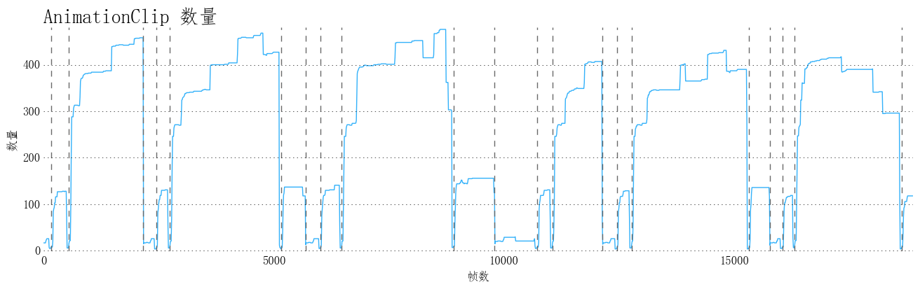

图7-6：游戏运行过程中，Animation Clip资源的数量统计示意图。

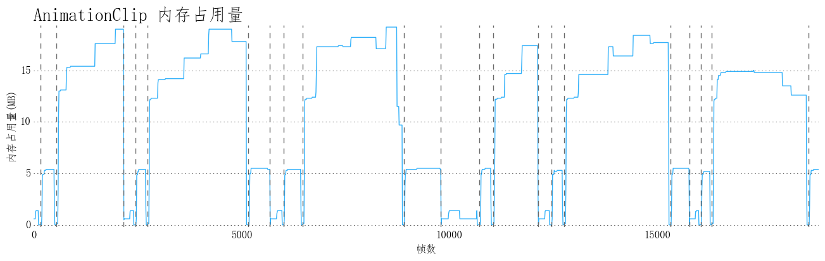

图7-7：游戏运行过程中，Animation Clip资源的内存占用示意图。

在测试过程中，AnimationClip内存占用量峰值达到19.2MB，该值略高（对于一般游戏而言，建议AnimationClip内存保持在15MB以下）。从图7-6中可以看出，当前游戏中的AnimationClip使用数量过多，特别是主城中，其AnimationClip使用数量和内存占用高于战斗副本。对于AnimationClip的优化，可着重从以下几个方面进行：

1. 建议研发团队首先对AnimationClip资源进行精简，随着游戏的不断推进，游戏中有内存占用超过200KB的AnimationClip资源储存于内存中，表7-12显示了内存占用超过200KB的动画片段资源，建议研发团队可以进一步查看其占用是否合理。

|  |  |  |
| --- | --- | --- |
| **资源名称** | **内存占用** | **时长** |
| anim_skybox_02 | 542.9 KB | 209.57 |
| n_001_000_g_y01 | 522.5 KB | 6.0 |
| 102_z16b_hl | 377.1 KB | 3.0 |
| 102_z16b_nl | 355.0 KB | 3.0 |
| 102_z16b_hm | 346.4 KB | 3.0 |
| 102_z43b | 296.5 KB | 2.0 |
| pp_001_z13 | 288.6 KB | 5.33 |
| 102_z35b | 284.9 KB | 2.0 |
| 102_z16b_nm | 267.1 KB | 3.0 |
| 102_z23b | 259.6 KB | 1.83 |
| 102_z41b | 252.0 KB | 2.0 |
| m_013_z13 | 249.7 KB | 3.67 |
| m_002_z12 | 246.5 KB | 3.33 |
| 102_z38b | 244.5 KB | 2.67 |
| mb_003_z11 | 242.5 KB | 12.33 |
| 102_z17b | 241.5 KB | 1.5 |
| 101_y04b0 | 236.9 KB | 3.0 |
| 101_y04b | 236.9 KB | 3.0 |
| anim_skybox_01 | 234.6 KB | 90.0 |
| 102_z15b | 231.1 KB | 1.67 |
| 103_y03b0 | 222.6 KB | 3.33 |
| 103_y03b | 222.6 KB | 3.33 |
| 102_z22b | 217.3 KB | 1.67 |
| 101_z54a | 212.0 KB | 1.67 |
| 101_z52a | 212.0 KB | 1.67 |
| 101_z53a | 212.0 KB | 1.67 |
| 101_z50a | 212.0 KB | 1.67 |
| 101_z51a | 212.0 KB | 1.67 |
| 101_z55a | 212.0 KB | 1.67 |
| 101_z31a | 212.0 KB | 1.67 |
| 102_z21b | 208.0 KB | 1.67 |
| m_001_z16_103a | 207.2 KB | 3.0 |
| m_003_z14 | 204.4 KB | 2.5 |
| 102_z00b | 204.0 KB | 2.67 |
| m_002_z16_103b | 201.7 KB | 3.0 |
| m_003_z16_101a | 200.0 KB | 3.0 |

表7-12：游戏运行过程中，内存占用超过200KB的AnimationClip资源。

1. AnimaitonClip资源存在一定的“疑似”资源冗余问题，如表7-13所示。对此，我们建议研发团队对AssetBundle的打包工作和资源加载进行进一步检测，解决资源冗余问题可带来更低的内存占用和更高效的加载速度。

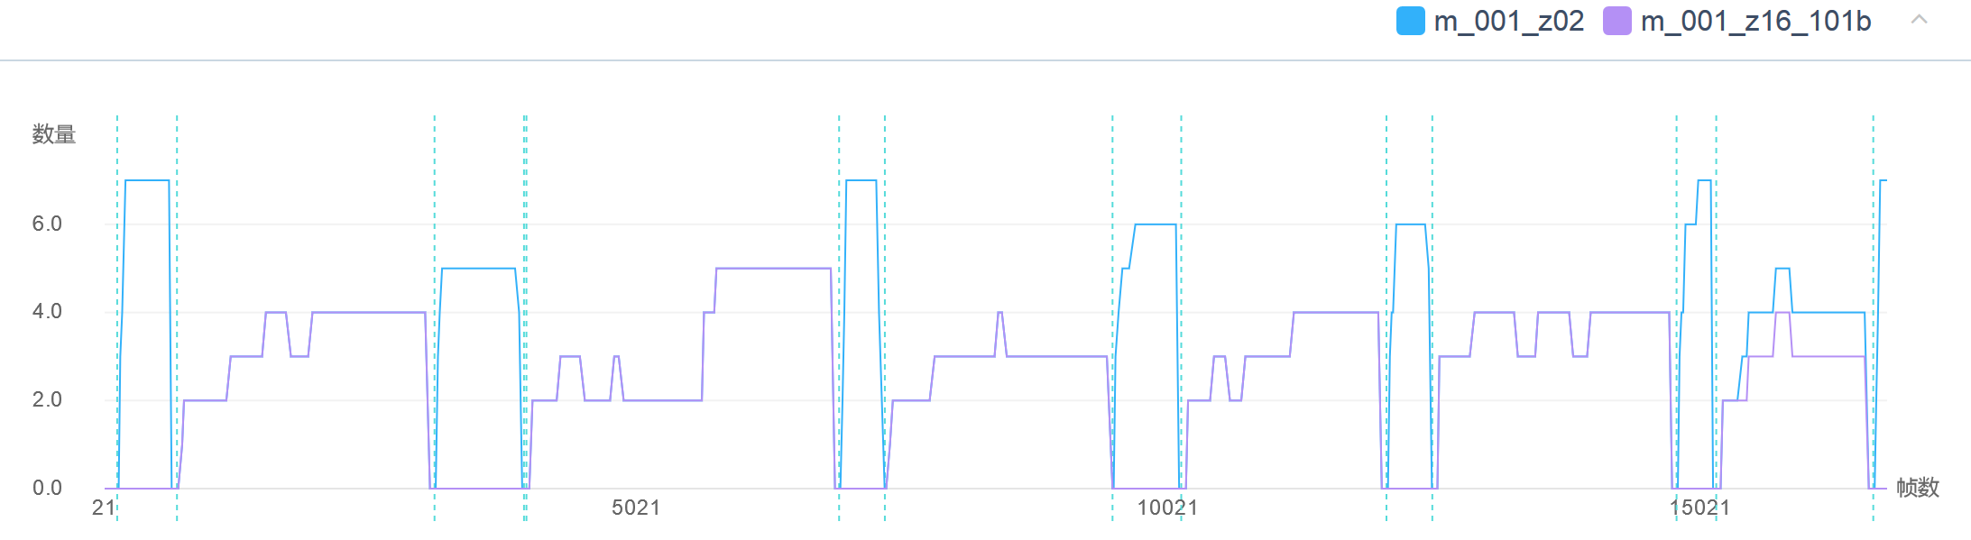

|  |  |  |
| --- | --- | --- |
| **资源名称** | **内存占用** | **数量峰值** |
| m_001_z01 | 4.3 KB | 10 |
| m_001_z02 | 4.3 KB | 10 |
| m_001_z04 | 4.3 KB | 5 |
| m_001_z16_101b | 4.3 KB | 5 |
| m_001_z16_102a | 4.3 KB | 5 |
| m_001_t03_p2 | 4.3 KB | 5 |
| m_001_t01 | 4.3 KB | 5 |
| m_001_z18 | 4.3 KB | 5 |
| m_001_z16_103b | 4.3 KB | 5 |
| m_001_z16_101a | 4.3 KB | 5 |
| m_001_z15 | 4.3 KB | 5 |
| m_001_z03 | 4.3 KB | 5 |
| m_001_z19 | 4.3 KB | 5 |
| m_001_z14 | 4.3 KB | 5 |
| m_001_z11 | 4.3 KB | 5 |
| m_001_t02 | 4.3 KB | 5 |
| m_001_z20 | 4.3 KB | 5 |
| m_001_z16_102b | 4.3 KB | 5 |
| m_001_z12 | 4.3 KB | 5 |
| m_001_t04_p1 | 4.3 KB | 5 |
| m_001_t04_p3 | 4.3 KB | 5 |
| m_001_t05 | 4.3 KB | 5 |
| core | 3.2 KB | 5 |
| m_001_z16 | 4.3 KB | 5 |
| m_001_z17 | 4.3 KB | 5 |
| m_001_t03_p1 | 4.3 KB | 5 |
| m_001_z00 | 4.3 KB | 5 |
| m_001_z16_103a | 4.3 KB | 5 |
| m_001_t03_p3 | 4.3 KB | 5 |
| m_001_t04_p2 | 4.3 KB | 5 |
| m_001_z13 | 4.3 KB | 5 |
| 101_y05a | 4.3 KB | 3 |
| 101_q01b | 4.3 KB | 3 |
| 101_y03a | 4.3 KB | 3 |
| 101_y04a | 4.3 KB | 3 |
| boll_weiyi | 3.0 KB | 3 |
| 101_y01a | 4.3 KB | 3 |
| 101_y02a | 4.3 KB | 3 |
| 101_q02a | 4.3 KB | 3 |
| core | 6.3 KB | 3 |
| fx082 | 2.5 KB | 2 |
| label | 2.8 KB | 2 |
| fx067 | 2.7 KB | 2 |
| warning_flower | 54.1 KB | 2 |
| z41b_power_position | 2.6 KB | 2 |
| drop_label_enter | 2.7 KB | 2 |
| drop_label_leave | 2.8 KB | 2 |
| core_all | 3.7 KB | 2 |

表7-13：游戏运行过程中，存在疑似冗余资源问题的AnimationClip资源。

**7.5 Audio Clip资源使用**

**结论：**建议对其进行详细检测。

游戏运行过程中，音频片段（Audio Clip）资源数量统计和内存占用的示意图如图7-8和图7-9所示。

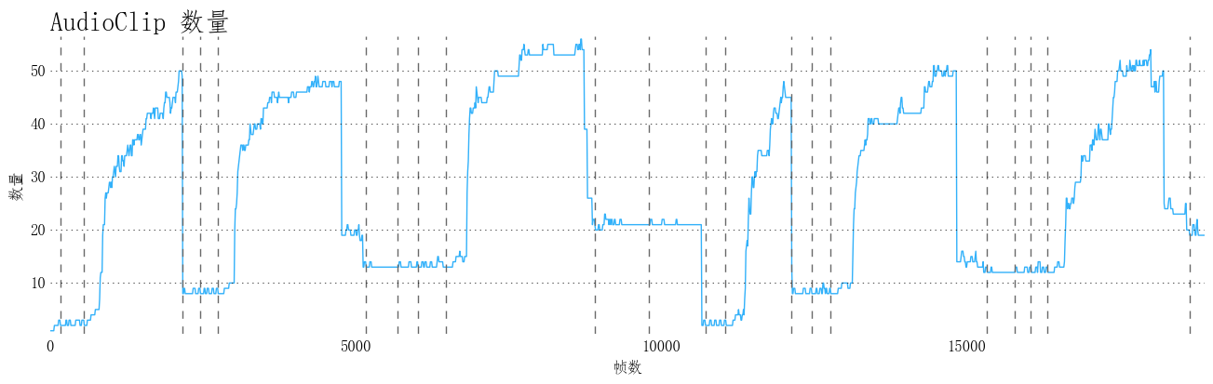

图7-8：游戏运行过程中，Audio Clip资源的数量统计示意图。

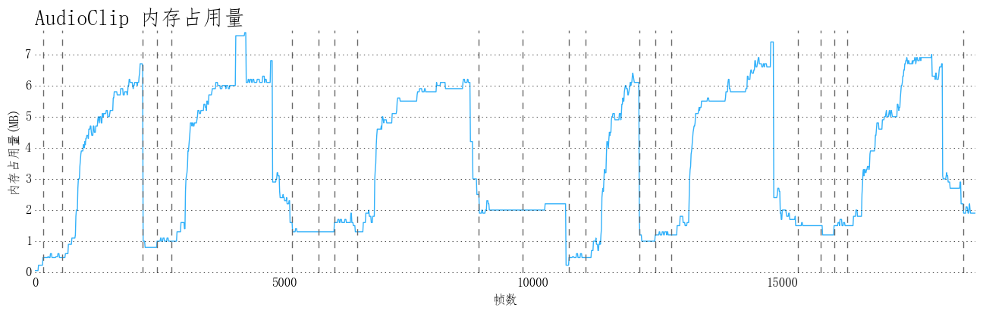

图7-9：游戏运行过程中，Audio Clip资源的数量统计示意图。

由上图可知，Audio Clip的内存占用峰值为7.7MB，且在场景切换过程中，内存回落正常。

我们对Audio Clip资源的具体使用情况进行了详细的分析，如表7-14所示。

|  |  |  |
| --- | --- | --- |
| **资源名称** | **内存占用** | **时长** |
| UI_Combat_001 | 725.9 KB | 7.92 |
| login | 429.8 KB | 80.14368 |
| m22_1 | 429.7 KB | 66.82123 |
| m22_2 | 429.7 KB | 61.91021 |
| m07 | 429.7 KB | 57.33878 |
| m22 | 429.6 KB | 59.3502 |
| spell-pp_001_000z12_p2 | 325.6 KB | 3.604898 |
| spell-pp_001_000z13_p2 | 289.6 KB | 3.186939 |
| UI_Combat_015 | 278.4 KB | 3.056327 |
| spell-yuling_heti_p1 | 240.1 KB | 2.612245 |

表7-14：游戏测试过程中，内存占用Top10的Audio Clip资源。

**7.6 Material资源使用**

**结论：**强烈建议修改和完善。

游戏运行过程中，Material资源的数量统计和内存占用的示意图如图7-10和图7-11所示。

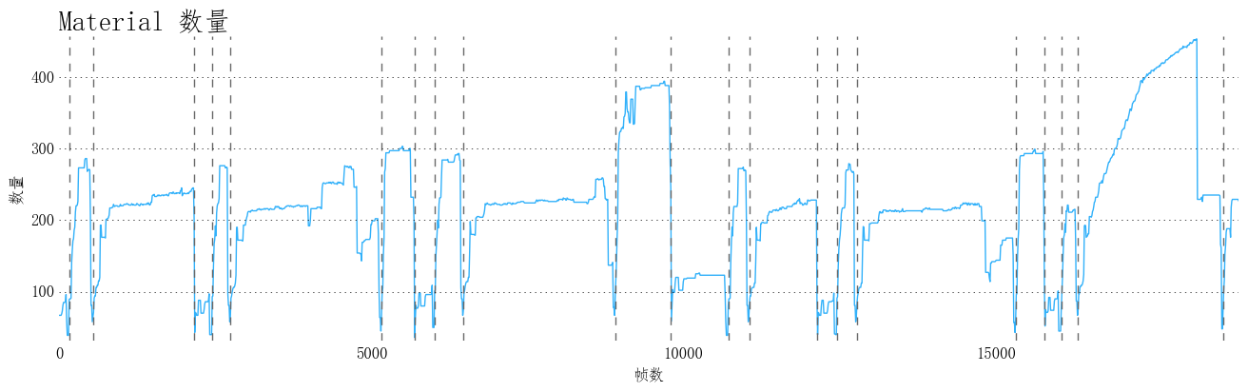

图7-10：游戏在副本中运行时，Material资源的使用数量示意图。

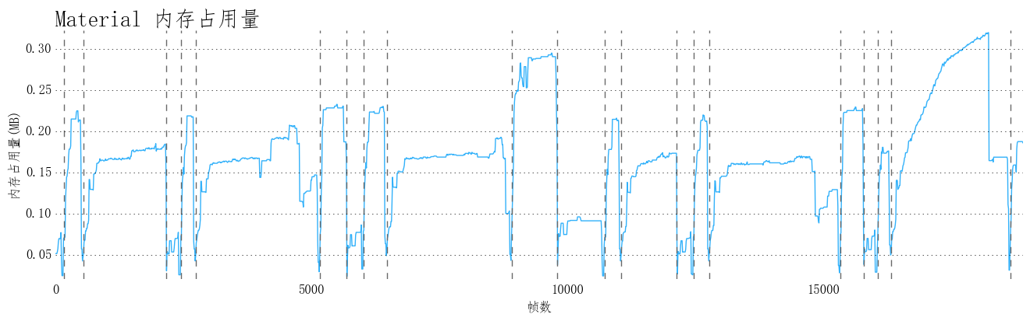

图7-11：游戏在副本中运行时，Material资源的内存占用示意图。

由上图可以看出，游戏在运行过程中，其Material的内存占用峰值为0.3 MB，但其使用数量峰值达到453，该值较大。对此，我们对游戏中Material的使用进行详细的检测，发现存在较大量的冗余资源，如图7-12所示。其中最后一个场景为pve002。

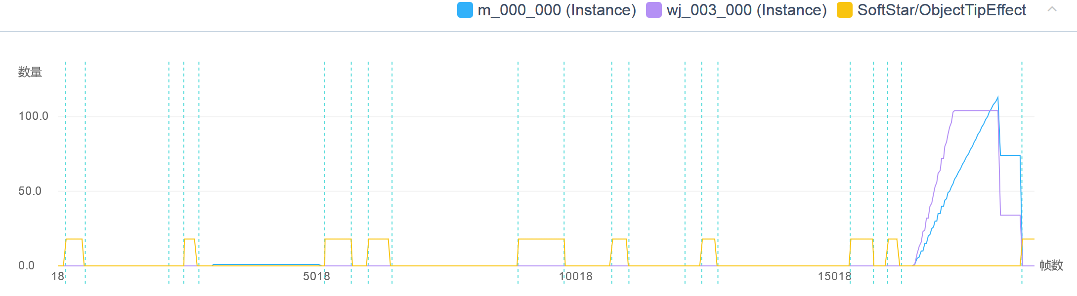

图7-12：Material资源存在较大量的冗余资源。

|  |  |  |
| --- | --- | --- |
| **资源名称** | **内存占用** | **数量峰值** |
| m_000_000 (Instance) | 692 B | 113 |
| wj_003_000 (Instance) | 692 B | 104 |
| SoftStar/ObjectTipEffect | 818 B | 18 |
| SoftStar/ui/TransparentGray | 818 B | 12 |
| m_014_001 (Instance) | 692 B | 8 |
| ui_light_001 | 708 B | 7 |
| m_014_000 (Instance) | 692 B | 6 |
| m_000_001 (Instance) | 692 B | 6 |
| ui_light_003 | 612 B | 6 |
| ui_star_003 | 612 B | 6 |
| SoftStar/screenmask_pic | 793 B | 6 |
| m_006_005 (Instance) | 692 B | 6 |
| ui_light_006 | 708 B | 5 |
| [NGUI] Unlit/Transparent Colored 1 | 860 B | 5 |
| ui_ray_001 | 612 B | 4 |
| m_031_000 (Instance) | 692 B | 4 |
| ui_light_005 | 708 B | 4 |
| wzwq_102b_008_000 | 1.0 KB | 4 |
| Hidden/InternalErrorShader (Instance) | 532 B | 4 |
| Atlas_ArtNumber006_UI | 512 B | 4 |
| ui_glow_002 | 612 B | 4 |
| wzwq_102b_009_000 | 1.0 KB | 4 |
| wzwq_102b_009_000 | 712 B | 4 |
| ef_long_000 | 572 B | 3 |
| wzwq_ss_001_000 | 1.2 KB | 3 |
| ui_fire_003 | 612 B | 3 |
| m_013_003 | 1.0 KB | 3 |
| ui_glow_001 | 612 B | 3 |
| ui_trail_002 | 612 B | 3 |
| Ef_Trail_001 | 1.1 KB | 3 |
| ui_trail_003 | 612 B | 3 |
| ui_light_000 | 612 B | 3 |
| Ef_Trail_001 | 795 B | 3 |
| Font Material | 576 B | 3 |
| m_000_000 | 1.3 KB | 2 |
| ui_light_001_UI | 760 B | 2 |
| ui_elec_001 | 708 B | 2 |
| wz_103_003_000 | 712 B | 2 |
| pm_001_000 | 1.2 KB | 2 |
| pp_010_000 | 940 B | 2 |
| wzwq_103b_003_000 | 1.0 KB | 2 |
| wj_003_000 | 1.0 KB | 2 |
| Ef_light_002_ALPHA | 752 B | 2 |
| ui_glow_009 | 572 B | 2 |
| Ef_light_000_ALPHA | 752 B | 2 |
| ef_warn_006_ALPHA | 752 B | 2 |
| pp_009_000 | 964 B | 2 |
| pm_009_000 | 1.2 KB | 2 |
| dxwq_102b_000 | 1.2 KB | 2 |
| m_003_000 | 1.3 KB | 2 |
| pp_001_000 | 880 B | 2 |
| fx_warning_square_ALPHA | 1.1 KB | 2 |
| pp_019_000 | 1.2 KB | 2 |
| m_003_000 (Instance) | 692 B | 2 |
| pm_019_000 | 712 B | 2 |
| n_006_001 | 1.2 KB | 2 |
| wzwq_102b_000 | 1.2 KB | 2 |
| show | 872 B | 2 |
| wq_pp_009_000 | 964 B | 2 |
| ef_qte_004_ALPHA | 764 B | 2 |
| wzwq_101b_007_000 | 712 B | 2 |
| ui_light_002 | 612 B | 2 |
| n_001_000_G | 752 B | 2 |
| wq_pp_001_000 | 880 B | 2 |
| pm_001_000 | 880 B | 2 |
| Ef_Lighting_008_ALPHA | 752 B | 2 |
| pm_013_000 | 880 B | 2 |
| 101 | 1.5 KB | 2 |
| m_014_000 | 1.2 KB | 2 |
| ef_warn_005_1_ALPHA | 600 B | 2 |
| ui_mask_001 | 572 B | 2 |
| ef_ice_002_ALPHA | 752 B | 2 |
| m_002_001 (Instance) | 692 B | 2 |
| PP_005_000 | 940 B | 2 |
| ui_light_004 | 612 B | 2 |
| wzwq_101b_007_000 | 1.0 KB | 2 |
| pp_013_000 | 880 B | 2 |
| wzwq_pp_013_000 | 1.2 KB | 2 |
| ui_star_001 | 572 B | 2 |
| PM_010_000 | 1.2 KB | 2 |
| m_018_001 (Instance) | 692 B | 2 |
| ui_ray_000 | 612 B | 2 |
| wq_pp_011_000 | 940 B | 2 |
| pm_013_000 | 1.2 KB | 2 |
| ef_goldcoin_02 | 600 B | 2 |
| ef_weapon_pp_001 | 1.1 KB | 2 |
| m_013_000 | 1.1 KB | 2 |
| n_014_000 | 1.0 KB | 2 |
| pp_001_000 (Instance) | 692 B | 2 |
| wzwq_pp_010_000 | 940 B | 2 |
| pm_011_000 | 1.0 KB | 2 |
| wzwq_pp_019_000 | 940 B | 2 |
| 102_x2 | 880 B | 2 |
| m_002_000 | 1.3 KB | 2 |
| n_022_000 | 1.0 KB | 2 |
| pp_011_000 | 1.4 KB | 2 |
| ui_mask_003 | 600 B | 2 |
| ef_warn_000_1_ALPHA | 600 B | 2 |
| 102 (Instance) | 692 B | 2 |
| fx_warning_ALPHA | 1.1 KB | 2 |
| m_031_000 | 1.0 KB | 2 |
| ui_fire_000 | 600 B | 2 |
| ui_smoke_001 | 612 B | 2 |
| m_002_000 (Instance) | 692 B | 2 |
| 102 | 1.2 KB | 2 |
| ef_lighting_015_ALPHA | 600 B | 2 |
| ui_coin_000 | 612 B | 2 |

表7-15：内存中冗余Material资源的具体情况。

对于上述问题，我们建议如下：

1. 严格检测非Instance Material资源的冗余原因。同时，对Material资源尽可能进行依赖关系打包，减少内存占用并提升加载效率。
2. 对于存在“冗余数量”较大的Instance资源，我们建议对其进行进一步的检测。一般来说，该种情况的出现是因为通过代码访问并修改了meshrender.material的参数，因此Unity引擎会实例一份新的Material来达到效果，进而造成内存上的冗余。对此，我们建议研发团队根据具体情况来考虑是否直接修改material相关参数来达到同样的效果；
3. 由于Material本身的“冗余”内存较小，因此建议研发团队可根据自身研发进度制定Material资源检测的优先级。

**7.7 RenderTexture**

**结论：**建议对其进行详细检测。

游戏运行过程中，我们检测到内存占用最高时存在7个RenderTexture驻于内存中，如图7-13所示。其具体信息如表7-16所示。建议研发团队查看该RenderTexture是否确实为项目使用需要。

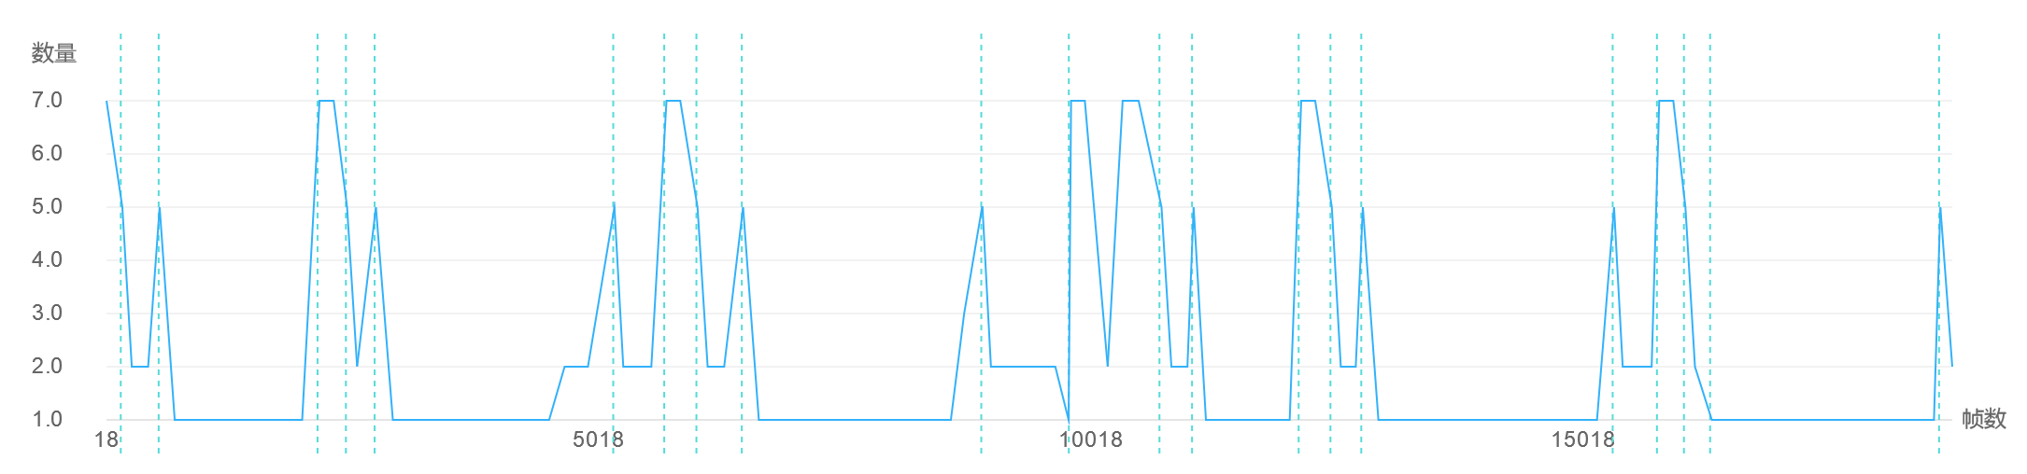

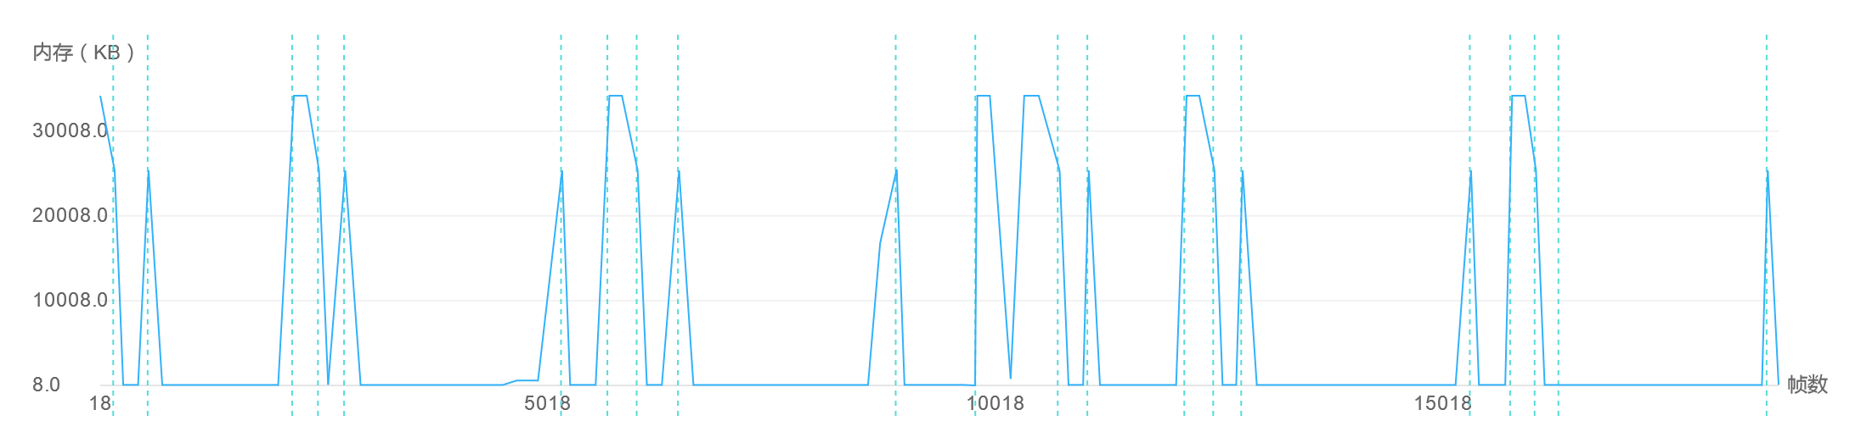

图7-13：游戏运行过程中，RenderTexture的具体使用情况。

|  |  |  |  |  |
| --- | --- | --- | --- | --- |
| **资源名称** | **内存** | **高度** | **宽度** | **格式** |
| ImageEffects Temp | 15.8 MB | 1080 | 1920 | ARGB32 |
| ImageEffects Temp | 7.9 MB | 1080 | 1920 | ARGB32 |
| ImageEffects Temp | 7.9 MB | 1080 | 1920 | ARGB32 |
| TempBuffer 34 480x270 | 506.3 KB | 270 | 480 | ARGB32 |
| TempBuffer 35 480x270 | 506.3 KB | 270 | 480 | ARGB32 |
| __WaterReflection-134462 | 384.0 KB | 256 | 256 | ARGB32 |
| __WaterRefraction-134462 | 384.0 KB | 256 | 256 | ARGB32 |

表7-16：目前游戏中使用的Render Texture资源详情。

**7.8 Font资源**

**结论：**正常情况。

游戏运行过程中，我们检测到存在3个字体资源的使用，并常驻于内存中，其具体信息如表7-17所示。建议研发团队查看该字体资源是否确实为项目使用需要。

|  |  |
| --- | --- |
| **资源名称** | **内存** |
| sysfont | 9.4 MB |
| artfont | 7.1 MB |
| Arial | 74.9 KB |

表7-17：目前游戏中使用的字体资源详情。

**7.9 粒子系统**

**结论：**强烈建议修改和完善。

游戏运行过程中，粒子系统的使用数量和内存占用如图7-14所示。从图中可以看出，游戏运行过程中粒子系统的数量过多，数量峰值达到1363，内存占用峰值达到20.0 MB。对此，强烈建议研发团队对粒子系统的使用进行缩减。

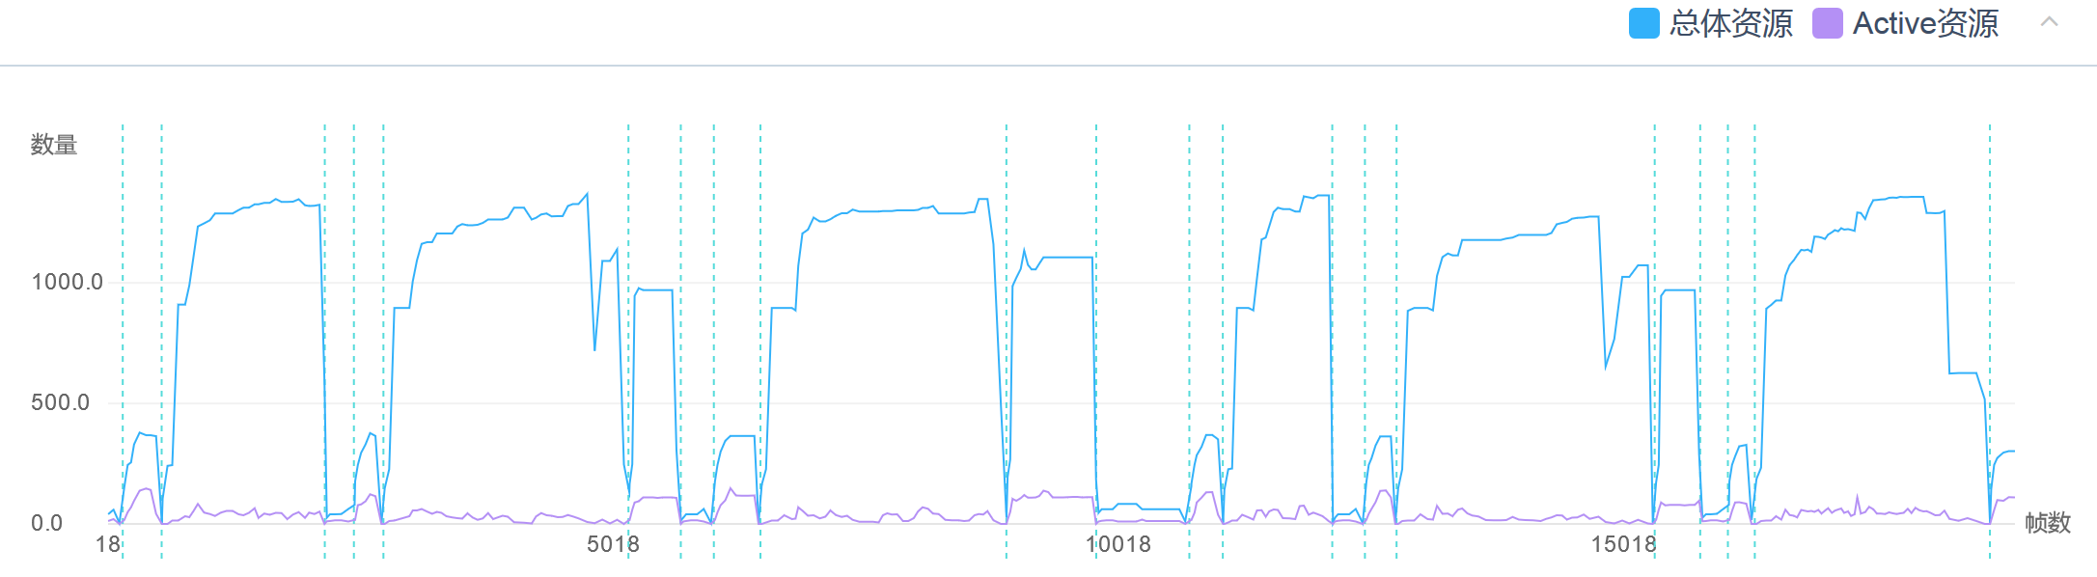

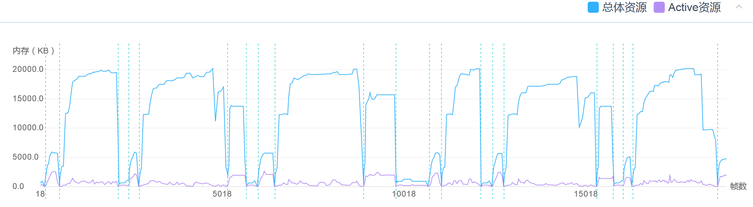

图7-14：游戏检测过程中，粒子系统的在游戏运行时的具体使用情况。

同时，我们发现了游戏运行过程中，内存中存在大量Active数量为0的粒子系统，即很有可能为加载到内存中却并未使用的粒子系统。建议研发团队根据附件粒子系统使用的CSV文件进行进一步检测，特别针对Active数量峰值为0的粒子系统进行详细检测。

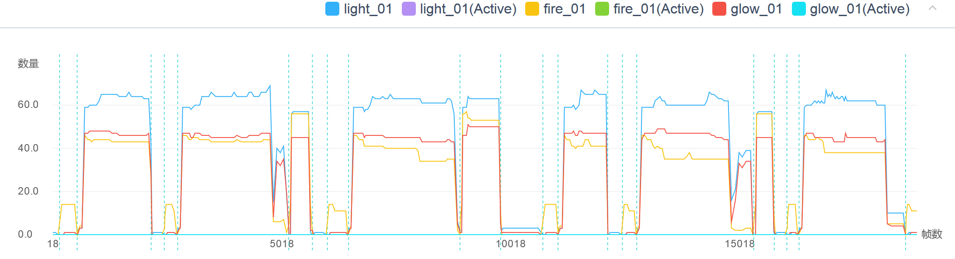

图7-15：游戏检测过程中，被加载到内存中但却未使用的粒子系统情况。

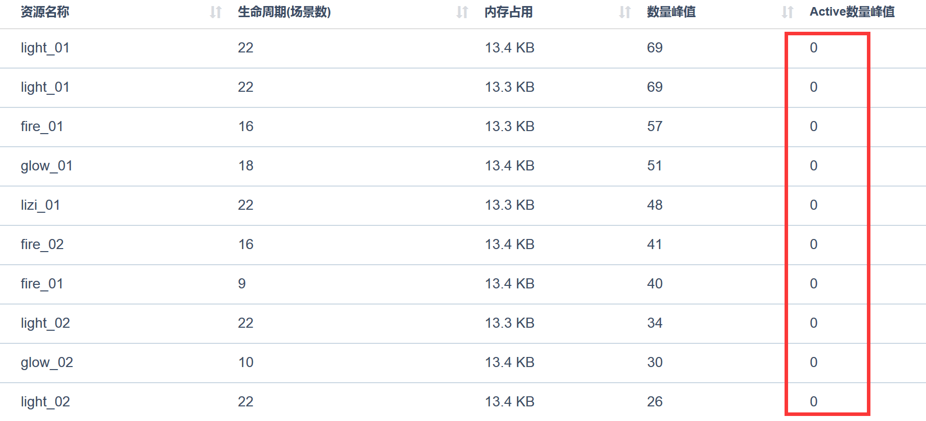

图7-16：游戏检测过程中， Active数量为0的粒子系统信息。

1. **代码的CPU占用测试**

该章节将针对游戏测试过程中的代码CPU占用进行详细的测试和分析，表8-1是游戏运行过程中CPU占用最高的Top10函数。

|  |  |  |  |
| --- | --- | --- | --- |
| **函数名** | **总CPU占用量(ms)** | **CPU占用峰值(ms)** | **调用次数(>3ms)** |
| Camera.Render | 282401.05 | 244.63 | 18450 |
| GameMgr.Update() | 250762.97 | 4260.91 | 14079 |
| Animators.Update | 80625.95 | 71.09 | 12990 |
| UIPanel.LateUpdate() | 44933.9 | 92.42 | 4115 |
| Loading.UpdatePreloading | 24382.69 | 348.78 | 1430 |
| EffectManager.Update() | 10504.96 | 100.95 | 813 |
| Physics.Processing | 24760.16 | 46.51 | 776 |
| Canvas.SendWillRenderCanvases() | 2448.96 | 98.66 | 173 |
| Destroy | 2766.96 | 110.19 | 114 |
| UICamera.Update() | 1920.06 | 44.18 | 85 |

表8-1：红米Note2设备上的Top10性能瓶颈函数。

下面，我们将对以上性能瓶颈函数进行具体分析。

* 1. **Camera.Render**

**结论：**强烈建议修改和完善。

图8-1显示了Camera.Render API在游戏进行过程中的CPU占用情况。我们可以看到该API非常耗时，CPU消耗均值为15.3 ms，主要集中在5.2 ~ 31.0 ms范围内（5%~95%）。

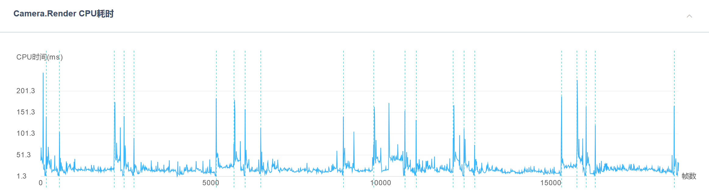

图8-1：红米Note2设备上，Camera.Render在游戏检测过程中的CPU占用情况。

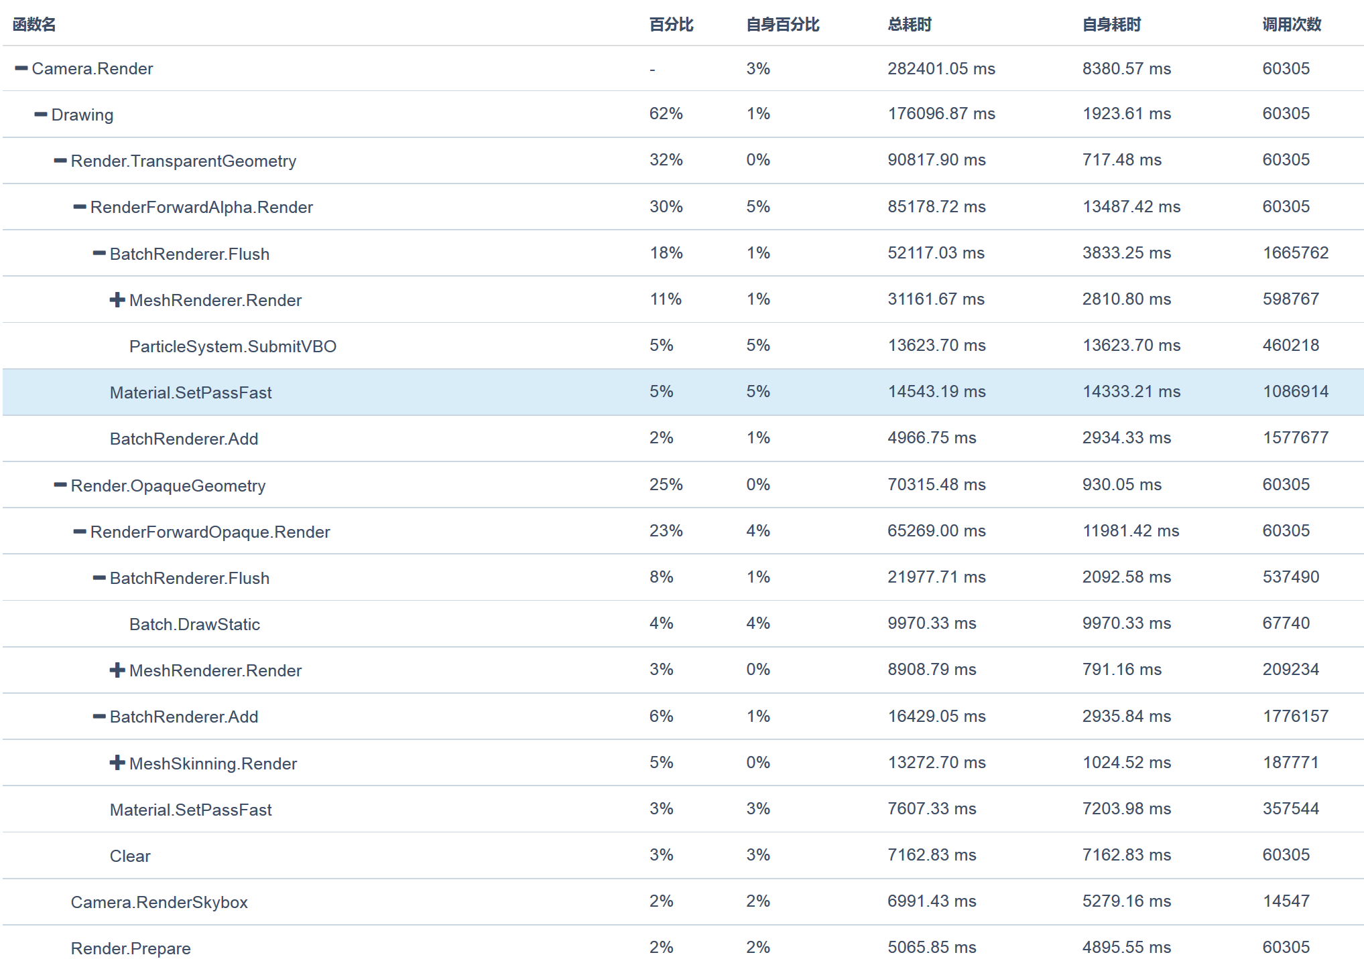

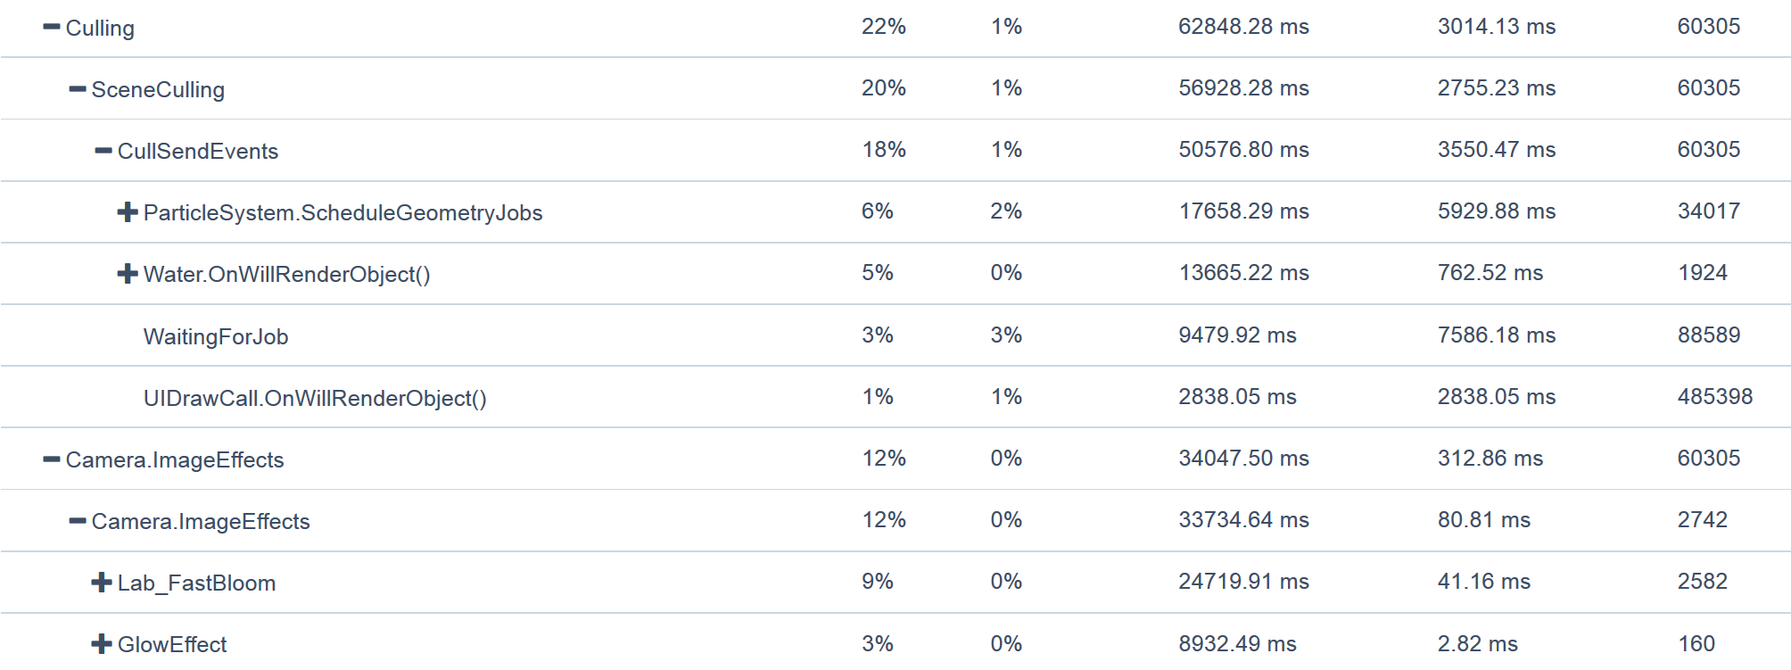

图8-2：Camera.Render在游戏运行过程中的总体耗时情况。

在对该函数的CPU占用进行了详细分析后，主要有以下函数造成了该函数的耗时如此之高。

* + 1. **MeshSkinning.Render**

该API的CPU占用是Camera.Render不透明渲染中的主要CPU占用之一，如图8-3所示。一般情况下，该函数的耗时主要取决于当前所渲染的蒙皮数及其网格数据量的复杂程度。

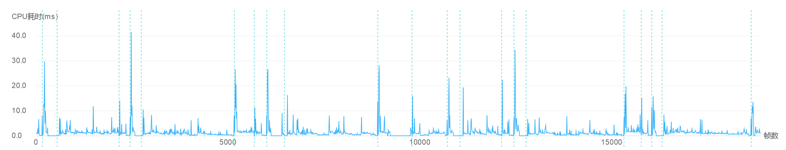

图8-3：红米Note2设备上，MeshSkinning.Render的CPU占用情况。

经过检测，该渲染主要集中在 3 ms以下，部分CPU较高处主要是在相机一开始渲染时出现。对此，我们建议如下：

1. 对Skinned Mesh进行进一步简化。经过分析，当前具有较高面片数的蒙皮网格请见表8-2。建议研发团队对Skinned Mesh进行核实，看是否可以将其进行进一步简化。

|  |  |  |
| --- | --- | --- |
| **蒙皮网格名称** | **内存占用** | **顶点数** |
| n_001_000_g | 609.0 KB | 3830 |
| n_001_000_flowers&ropes | 591.8 KB | 3777 |
| pm_010_001 | 454.5 KB | 3378 |
| n_007_000 | 502.2 KB | 3325 |
| m_018_000 | 542.2 KB | 2694 |
| 101 | 368.3 KB | 2341 |
| 102 | 346.2 KB | 2202 |
| n_014_000 | 333.6 KB | 2162 |
| 102_x | 334.0 KB | 2128 |
| pm_001_000 | 326.5 KB | 2117 |
| pm_009_000 | 291.7 KB | 2100 |
| 103 | 290.2 KB | 2080 |
| n_006_000 | 314.3 KB | 2028 |
| wz_103_003_000 | 302.1 KB | 1934 |
| m_013_003 | 306.9 KB | 1884 |
| m_009_000 | 277.4 KB | 1864 |
| pp_009_000 | 288.4 KB | 1859 |
| m_019_000 | 286.9 KB | 1838 |
| n_022_000 | 281.5 KB | 1804 |
| pp_013_000 | 281.2 KB | 1803 |
| pp_011_000 | 273.2 KB | 1776 |
| pm_019_000 | 247.7 KB | 1763 |
| pm_011_000 | 242.0 KB | 1701 |
| PP_005_000 | 259.0 KB | 1659 |
| m_031_000 | 256.3 KB | 1626 |
| m_002_000 | 249.1 KB | 1616 |
| pp_001_000 | 242.5 KB | 1566 |
| pp_019_000 | 244.0 KB | 1561 |
| m_000_000 | 221.6 KB | 1441 |
| pp_010_000 | 215.3 KB | 1388 |
| m_013_000 | 213.9 KB | 1367 |
| pm_013_000 | 181.0 KB | 1275 |
| n_028_001 | 191.1 KB | 1232 |
| n_006_abacus | 181.3 KB | 1206 |
| n_028_000 | 178.4 KB | 1155 |
| m_006_001 | 175.6 KB | 1136 |
| n_006_001 | 167.3 KB | 1078 |
| m_006_000 | 154.3 KB | 979 |
| n_001_000_umbrella | 143.6 KB | 948 |
| m_014_000 | 175.5 KB | 847 |
| n_001_000_hair&petticoat | 137.6 KB | 839 |
| wj_003_000 | 25.4 KB | 166 |
| game_hall_light_01 | 22.1 KB | 140 |
| 102_x2 | 21.3 KB | 129 |
| game_hall_long | 21.4 KB | 122 |
| n_001_000_umbrella_face | 7.3 KB | 38 |
| wzwq_pp_013_000 | 5.6 KB | 30 |

表8-2: 游戏项目中的Skinned Mesh使用情况。

* + 1. **粒子系统渲染**

在当前的游戏检测过程中，粒子系统的渲染占有一定的CPU开销，如图8-4和图8-5所示，对此，我们在第7章分析了当前项目中粒子系统的使用数量，建议研发团队根据移动设备对粒子系统进行管理，对于中低端设备（红米2和红米Note 2）尽可能降低粒子系统的复杂程度和使用数量，从而降低其在渲染方面的开销，进而提升低端设备的运行流畅性。

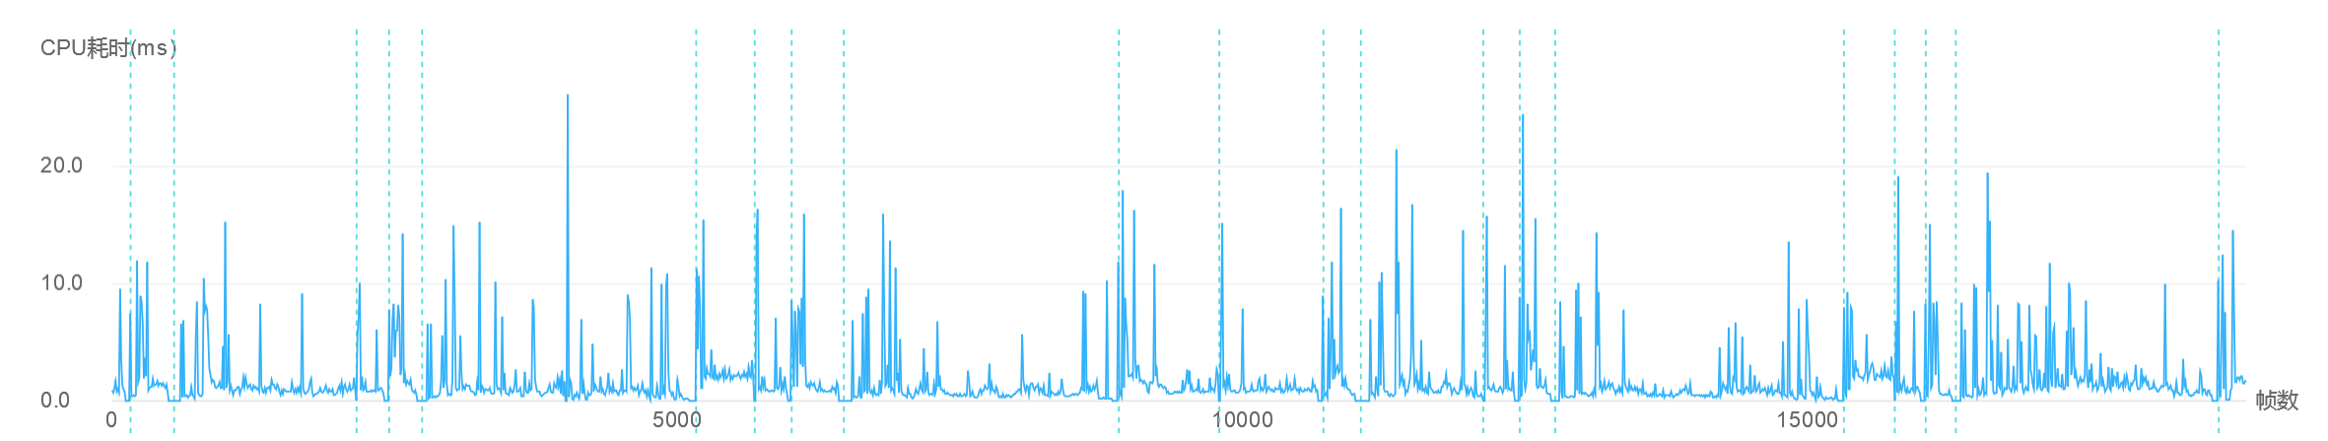

图8-4：红米Note2设备上，游戏运行过程中ParticleSystem.SubmitVBO的CPU占用情况。

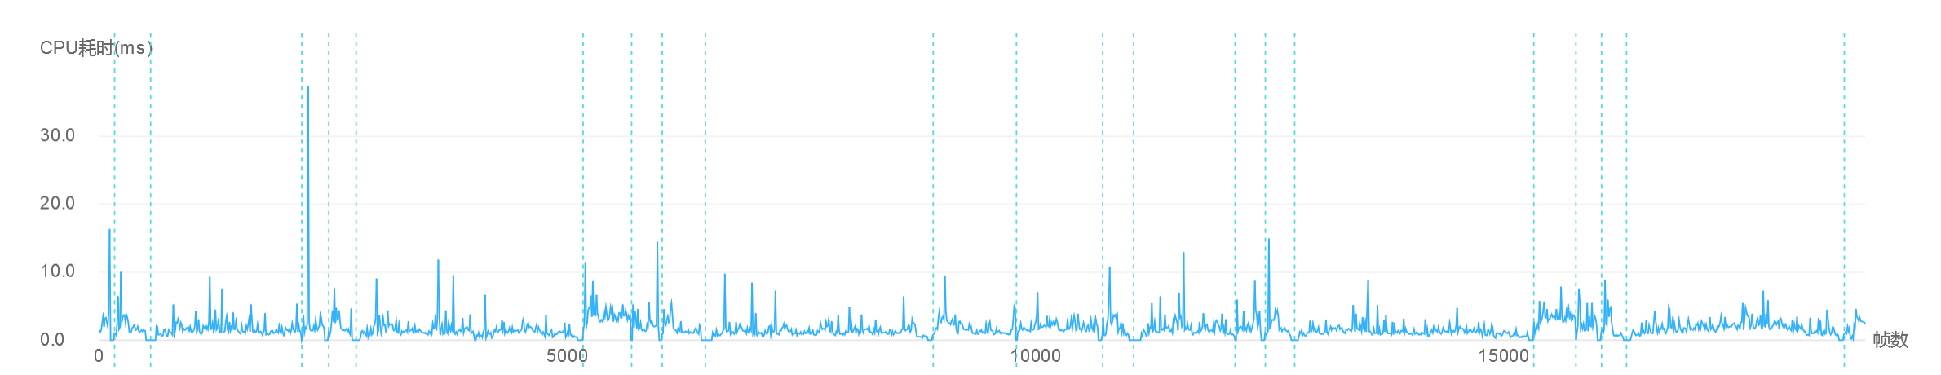

图8-5：红米Note2设备上，游戏运行过程中ParticleSystem.ScheduleGeometryJobs的CPU占用情况。

* + 1. **场景物体的不透明和半透明渲染**

就目前而言，渲染方面的主要CPU占用体现在场景中物体的半透明渲染（具有半透明材质的物体以及UI界面等）。图8-6显示了不透明物体（黄色线条）和半透明物体（紫色线条）的MeshRenderer.Render的具体CPU开销情况。可以看出，在战斗副本中，不透明渲染的CPU占用

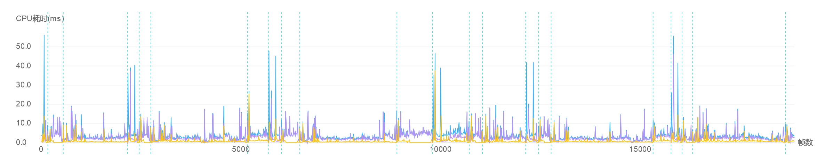

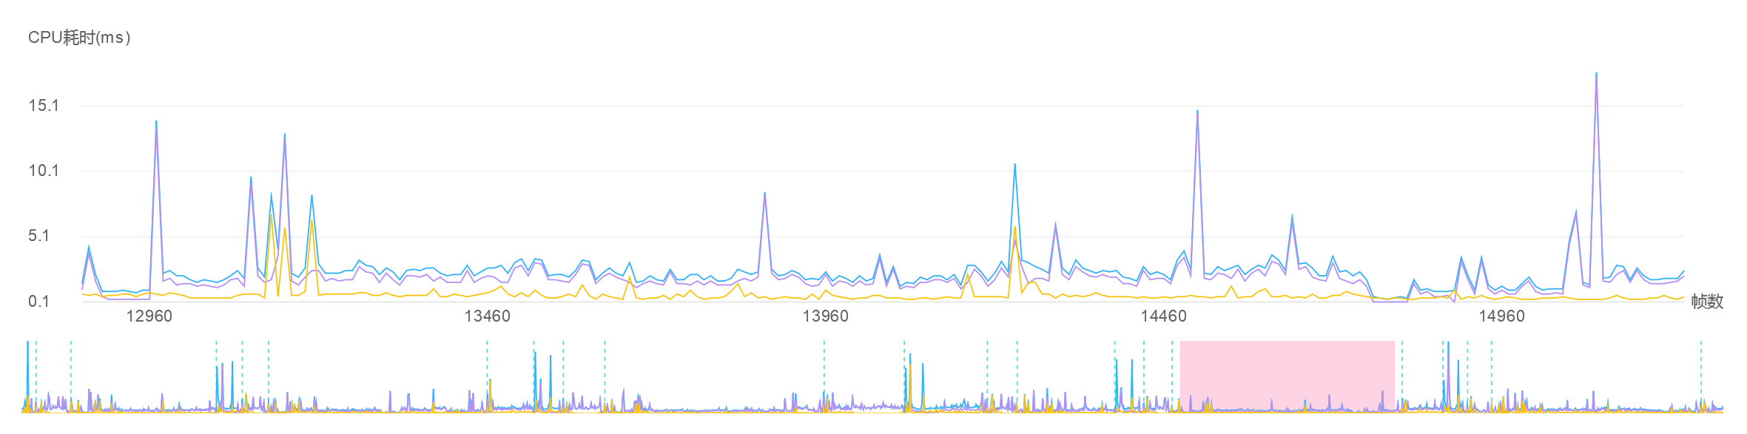

图8-6：渲染场景时，半透明物体和不透明物体的具体渲染CPU开销。

针对图8-6中的具体CPU开销，我们的建议如下：

1. 主场景时，Camera在首次渲染时出现较高的CPU开销，如红框所示。这主要是因为需要渲染的资源量较大，首次渲染时需要将其从CPU端传入到GPU端，因此CPU端会出现较高的耗时，对此，只能建议研发团队将渲染资源（Texture、Mesh等）根据章节7.1和7.2中的建议进行进一步的优化；
2. 在中低端机型上，对场景中的半透明模型进行进一步简化，以降低其渲染开销。同时，对UI界面进行进一步的优化，尽可能降低其Draw Call占用。
   * 1. **多线程渲染**

我们进行了开启多线程渲染功能的性能分析，经过测试，渲染性能得到了大幅提升。图8-7为红米Note2设备上的渲染开销。在多线程渲染功能开启时，Camera.Render的CPU消耗均值为8.4 ms，主要集中在2.8 ~ 17.4 ms范围内（5%~95%）；在多线程渲染功能关闭时，Camera.Render的CPU消耗均值为15.3 ms，主要集中在5.2 ~ 31.0范围内（5%~95%）。对此，我们的建议如下：

1. 建议在Unity 5.3.x版本中开启多线程渲染功能，以提升目前渲染性能；
2. 建议大量测试多线程渲染功能的设备兼容性。

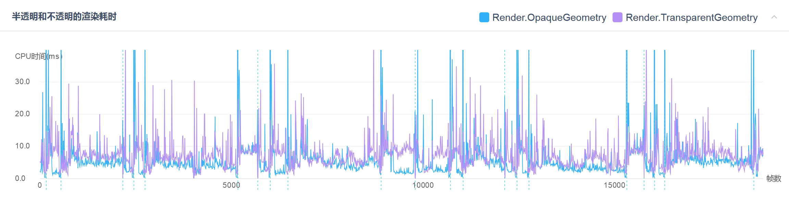

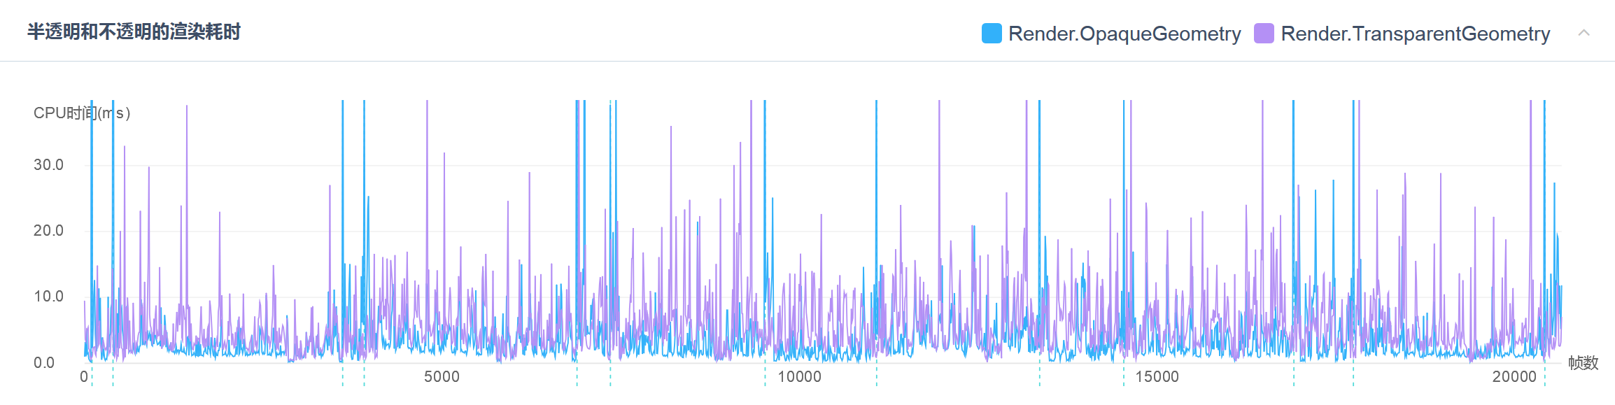

图8-7：多线程渲染功能开启前后的性能比较。上图为多线程渲染功能开启性能，下图为多线程渲染功能未开启性能。

* 1. **GameMgr.Update**

**结论：**强烈建议修改和完善。

该函数在游戏项目运行时存在较高的CPU占用，图8-8显示了游戏检测过程中，该函数的具体CPU占用情况。图8-9为该函数在游戏运行过程中的总体CPU开销分布情况。

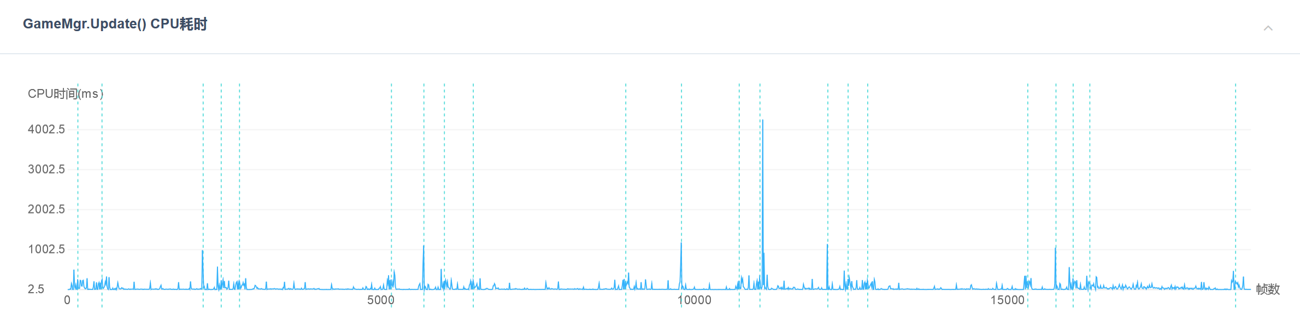

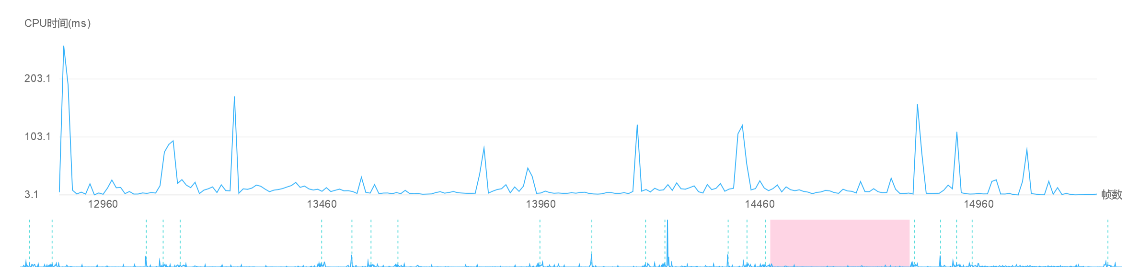

图8-8：GameMgr.Update在游戏过程中的CPU占用情况。

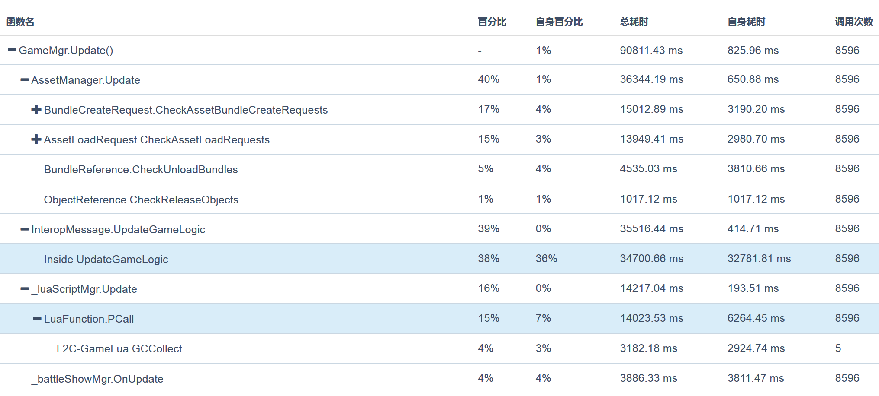

图8-9：GameMgr.Update在游戏过程中的总体CPU分布情况。

图8-10显示了AssetManager.Update的具体CPU耗时情况。可以看出，其开销主要为三部分组成，BundleCreateRequest.CheckAssetBundleCreateRequests、AssetLoadRequest.CheckAssetLoadRequests和BundleReference.CheckUnloadBundles。对此，我们的建议如下：

1. 根据第2章的建议对AssetBundle、资源的加载/卸载进行更为合理地控制；
2. 根据第2章的建议对Instantiate实例化操作（特别是战斗副本中）进行进一步完善；
3. 对BundleReference.CheckUnloadBundles进行进一步检测，查看其CPU占用是否合理。

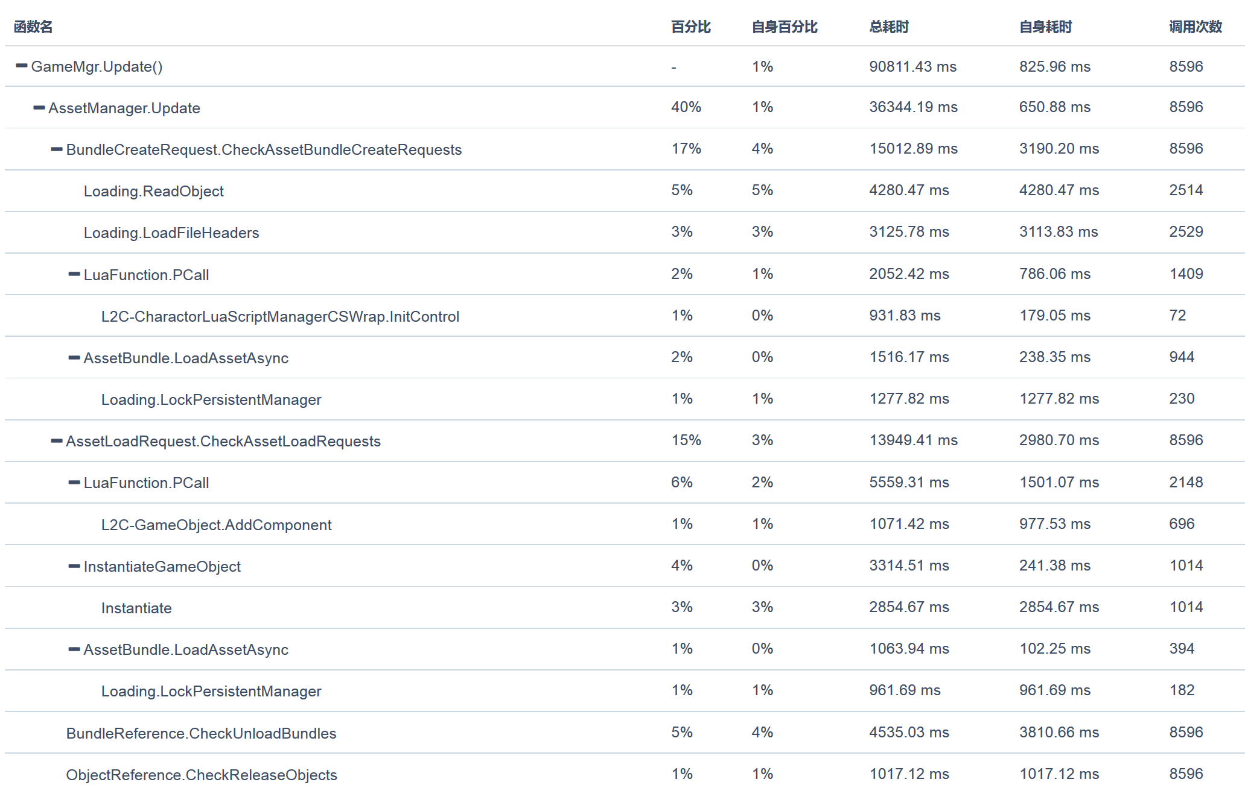

图8-10：AssetManager.Update在游戏过程中的总体CPU分布情况。

图8-11显示了InteropMessage.UpdateGameLogic的具体耗时情况。经过现场检测，该函数底层调用了游戏的Native Dll代码。对此，建议研发团队对自身Native代码的CPU开销进行进一步检测，查看其CPU占用是否合理。

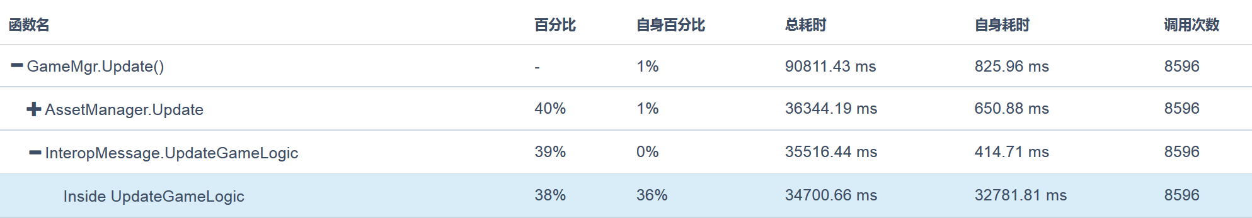

图8-11：InteropMessage.UpdateGameLogic在游戏过程中的总体CPU分布情况。

图8-12显示了_luaScriptMgr.Update的具体CPU耗时。其中GCCollect占据4%，Lua自身开销占据7%。对此，我们建议研发团队对GCCollect的代码实现进行进一步检测，查看其开销是否合理。

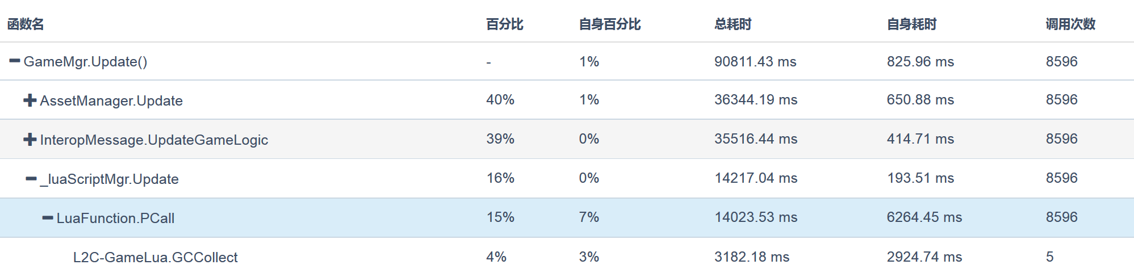

图8-12：_luaScriptMgr.Update在游戏过程中的总体CPU分布情况。

* 1. **Animators.Update**

**结论：**强烈建议修改和完善。

该函数为Unity引擎的动画模块的主要性能耗时函数，在游戏项目运行时存在较高的CPU占用，图8-13显示了游戏检测过程中，该函数的具体CPU占用情况。图8-14为该函数在游戏运行过程中的总体CPU开销分布情况。

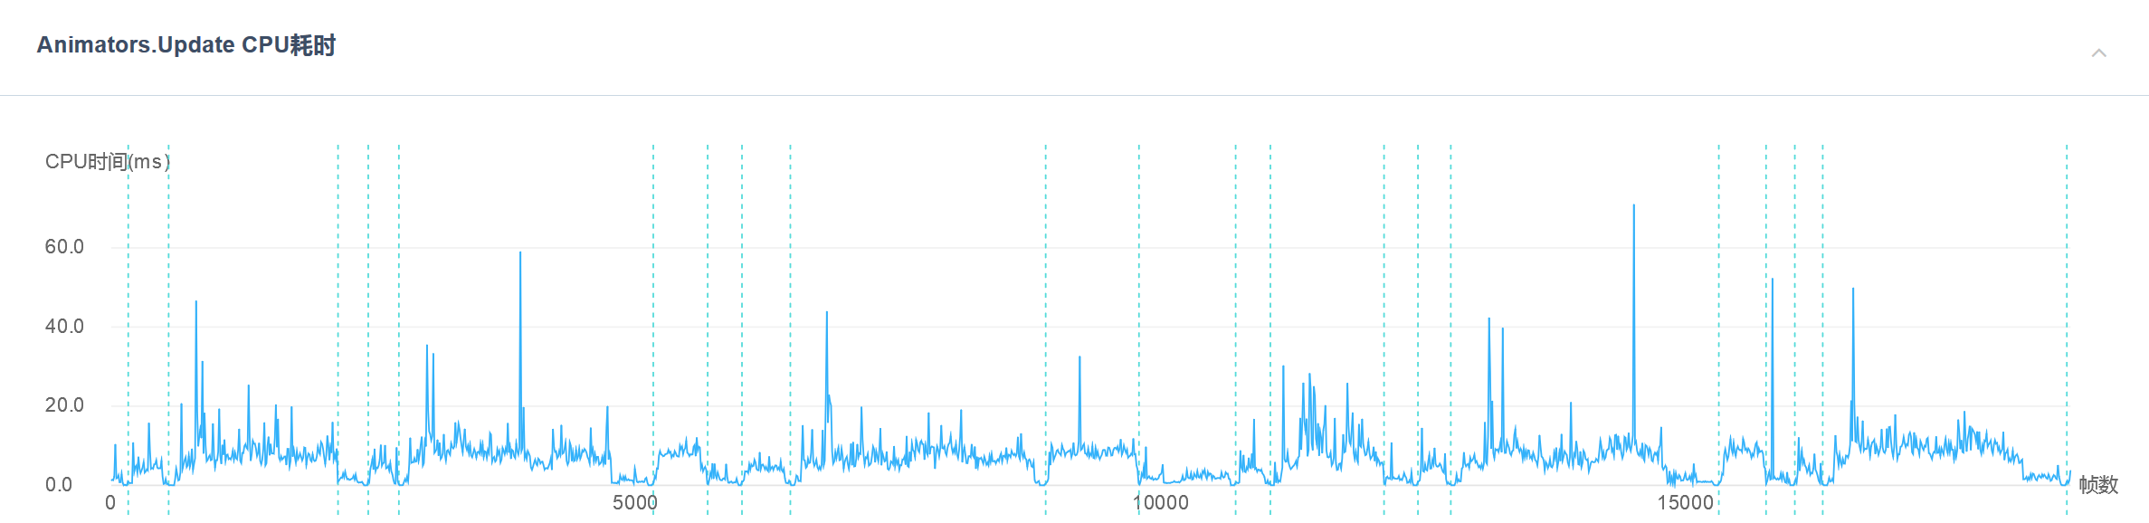

图8-13：Animators.Update在游戏过程中的CPU占用情况。

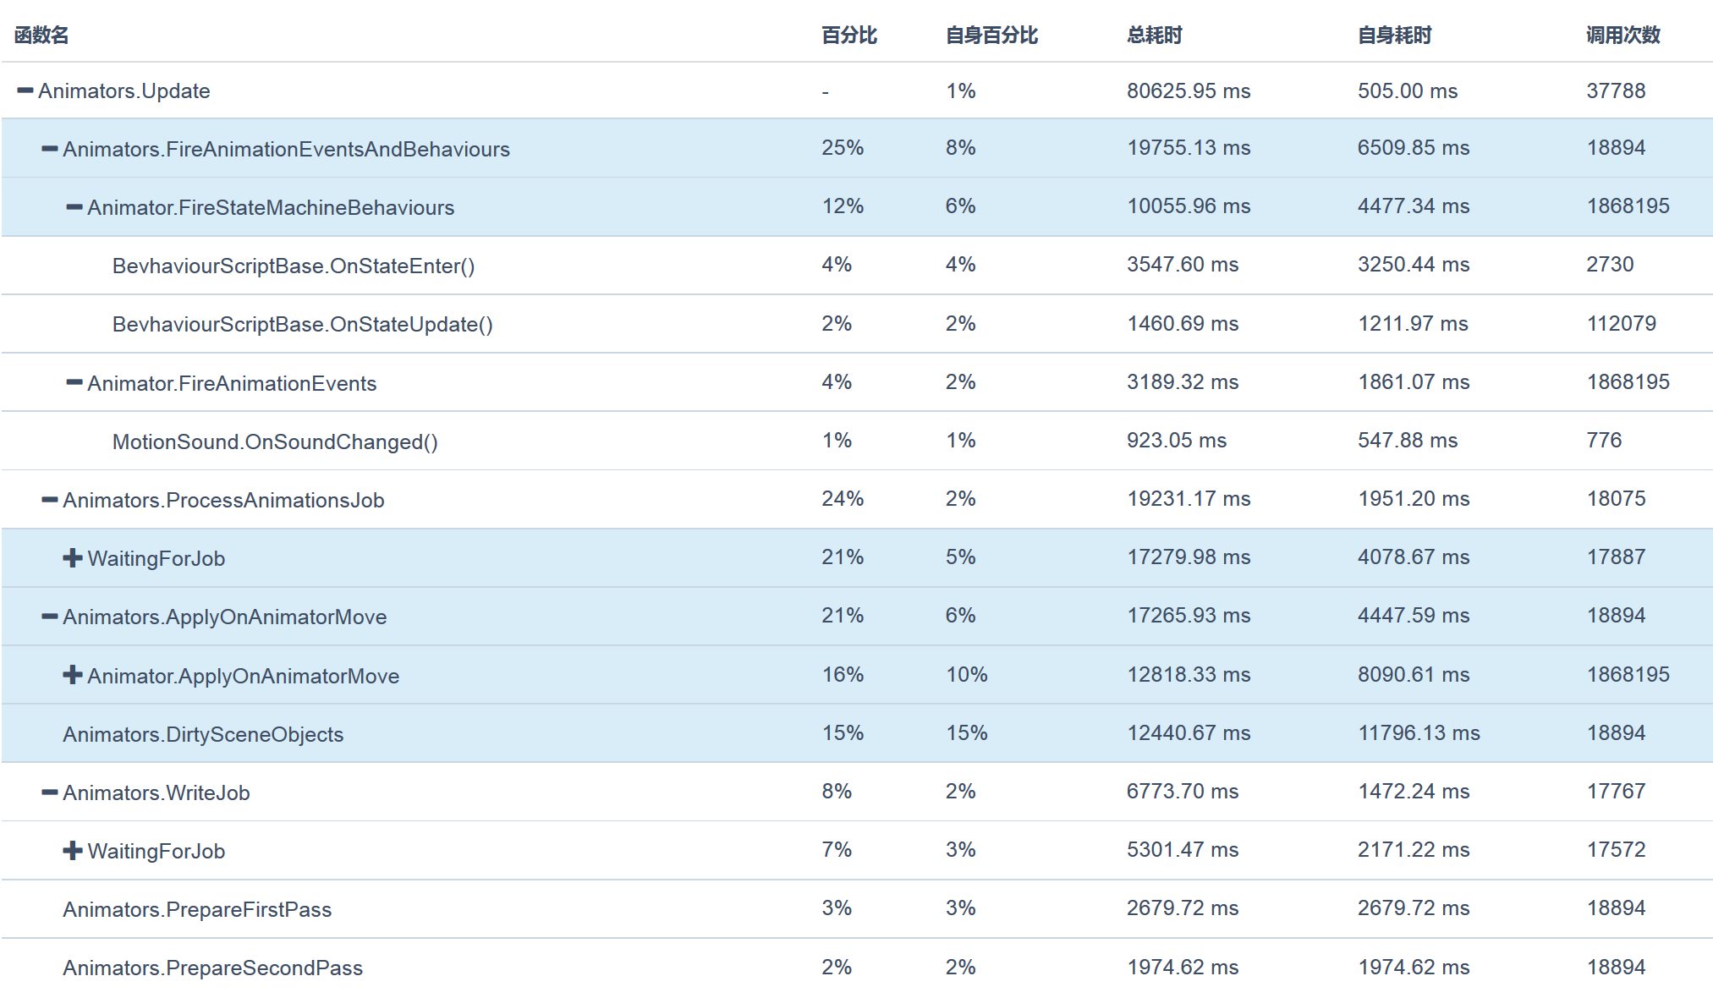

图8-14：Animators.Update在游戏过程中的总体CPU分布情况。

对于Mecanim动画系统，我们的建议如下：

1. 研发团队对于每个角色尽可能开启“Optimize GameObject”选项（Rig->Optimize GameObject），开启该选项，引擎将会很大程度上降低Animator.Update（图8-14中蓝框处）和MeshSkinning.Update的CPU占用；

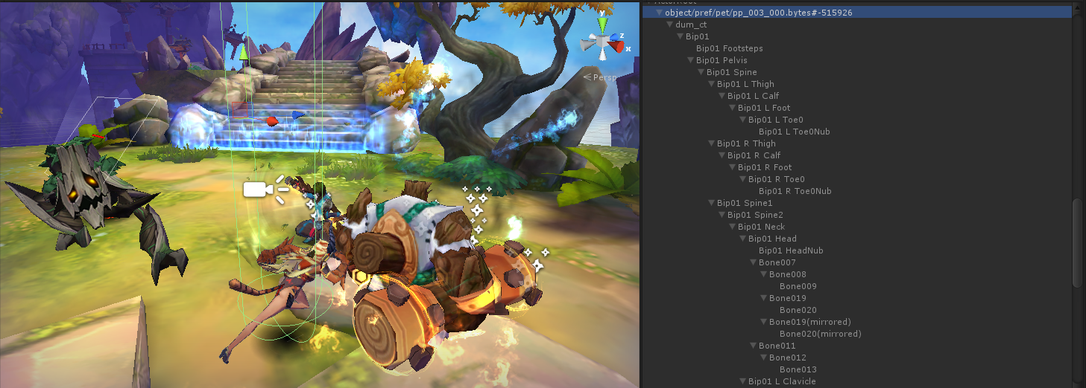

1. 场景中有大量的GameObject，其身上挂载Always Animated的Animator组件，即使该GameObject已经被Deactive，但其父节点的Animator组件依然在Update，如图8-15所示。对此，我们的建议如下：
   1. GameObject处于Deactive状态时，将其Animator组件设置为Disable，从而降低Animator动画系统不必要的CPU开销；
   2. 在GameObject处于Active状态时，可尝试使用Culling Group功能将其身上的Animator组件或其他组件禁用，从而进一步节省动画模块的CPU占用时间。

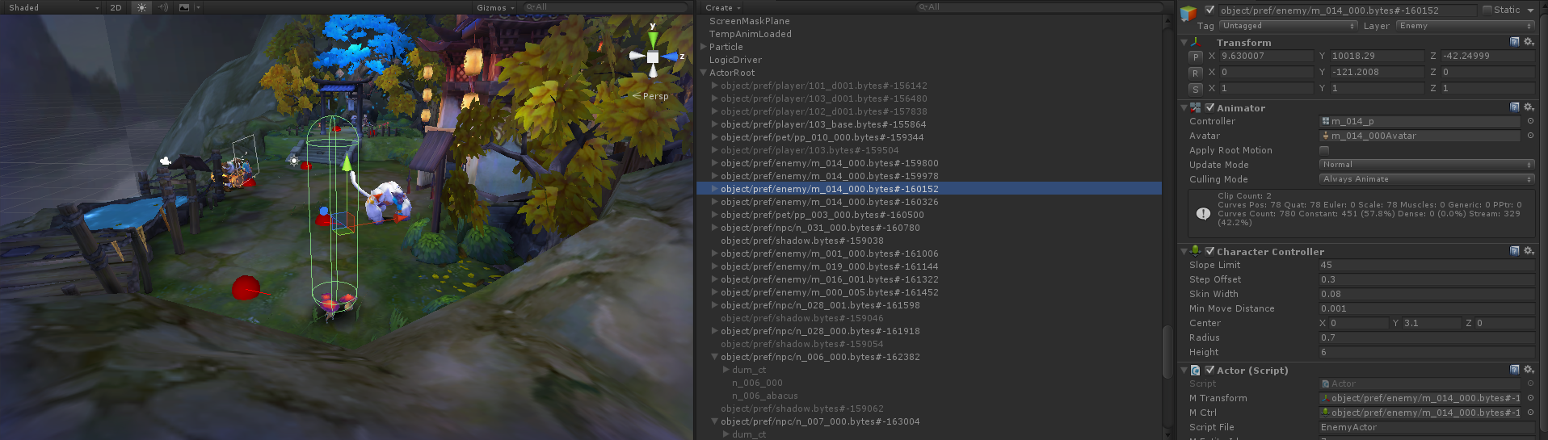

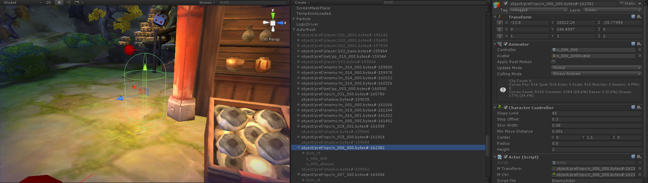

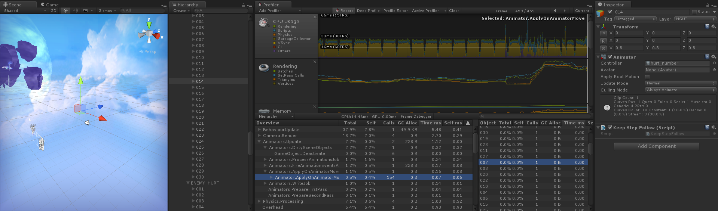

图8-15：游戏运行时场景中动画系统“空转”的GameObject信息。

1. 对于动画事件的CPU占用，其CPU开销较高主要为资源的动态加载和实例化操作所示，如图8-16。对此，建议研发团队根据第2章的建议对场景中特别是战斗副本中的资源加载进行进一步规划和缓存，尽可能避免出现战斗时的卡顿情况。

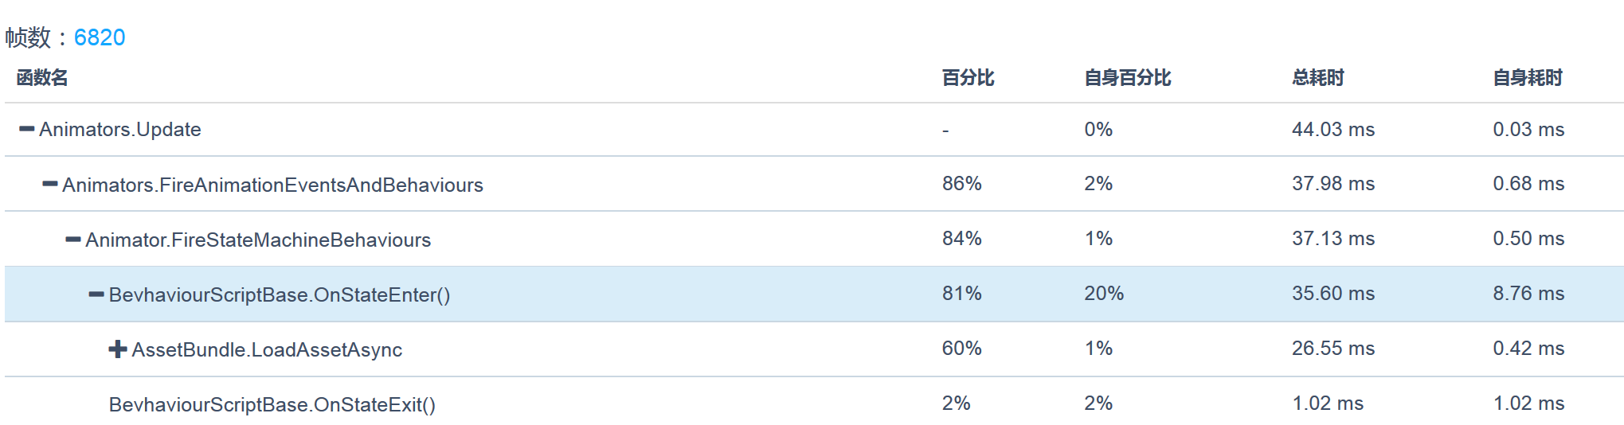

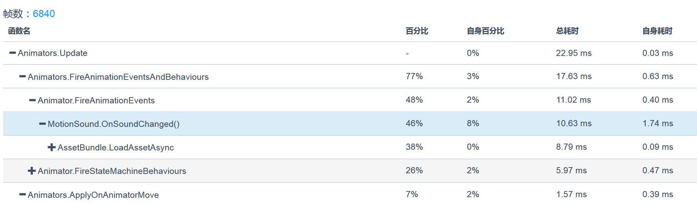

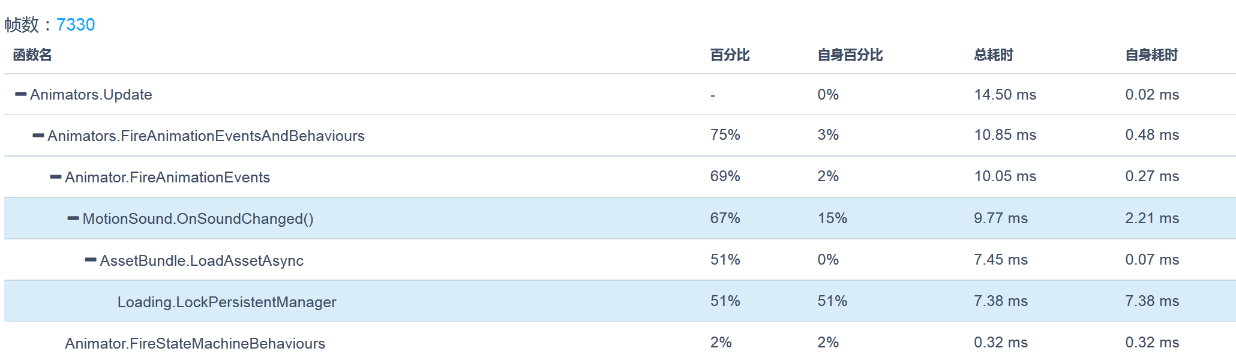

图8-16：Animators.Update中动画事件的CPU占用情况。

* 1. **UIPanel.LateUpdate & UICamera.Update & Canvas.SendWillRenderCanvases**

**结论：**强烈建议修改和完善。

这三个函数为游戏的UI模块主要耗时函数，前两个为NGUI插件、最后一个为UGUI插件。在游戏项目运行时存在较高的CPU占用，图8-17显示了游戏检测过程中，UIPanel.LateUpdate的具体CPU占用情况。图8-18显示了UICamera.Update的具体CPU占用情况。图8-19显示了Canvas.SendWillRenderCanvases的具体CPU占用情况。对此，我们在第4章对其进行了详细的分析，建议研发团队根据第4章的建议对UI模块进行大力优化。

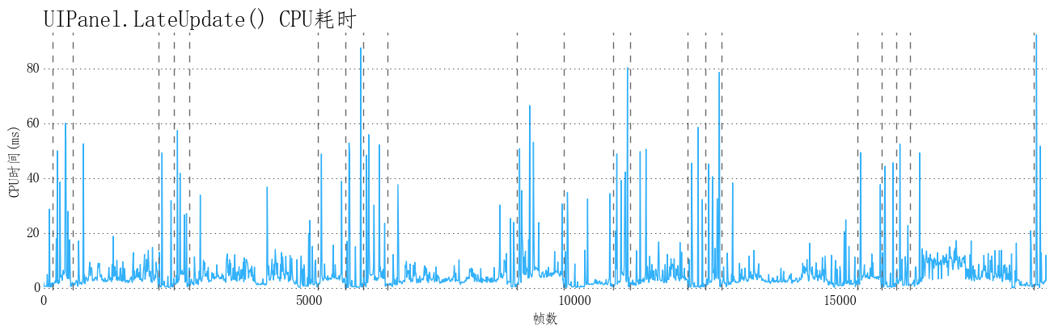

图8-17：UIPanel.LateUpdate在游戏过程中的CPU占用情况。

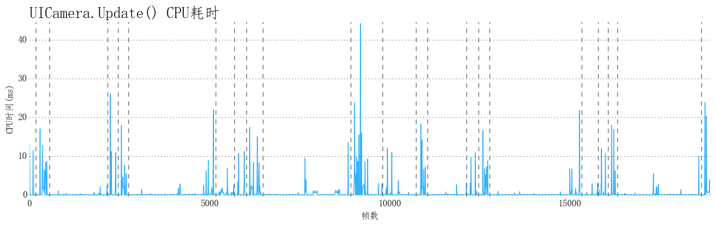

图8-18：UICamera.Update在游戏过程中的CPU占用情况。

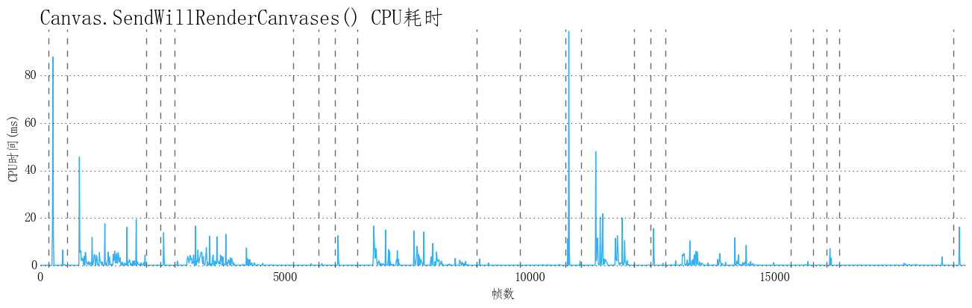

图8-19：Canvas.SendWillRenderCanvases在游戏过程中的CPU占用情况。

* 1. **Loading.UpdatePreloading**

**结论：**强烈建议修改和完善。

该函数为Unity引擎的加载模块主要性能耗时函数，在游戏项目运行时存在较高的CPU占用，图8-20显示了游戏检测过程中，该函数的具体CPU占用情况。对此，我们在第2章对其进行了详细的分析，建议研发团队根据第2章的意见对其进行进一步完善。

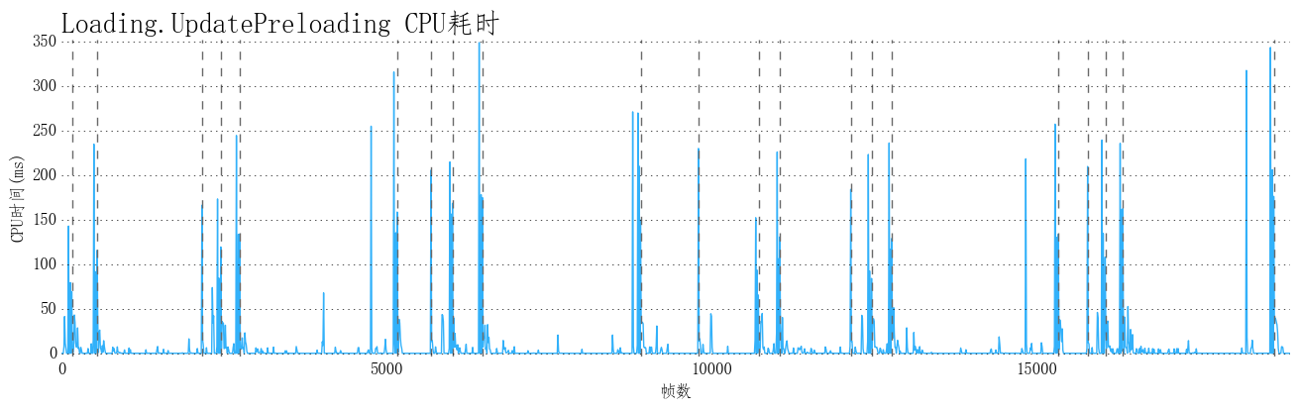

图8-20：Loading.UpdatePreloading在游戏过程中的CPU占用情况。

* 1. **EffectManager.Update**

**结论：**强烈建议修改和完善。

该函数在游戏项目运行时存在较高的CPU占用，图8-21显示了游戏检测过程中，该函数的具体CPU占用情况。图8-22为该函数在游戏运行过程中的总体CPU开销分布情况。

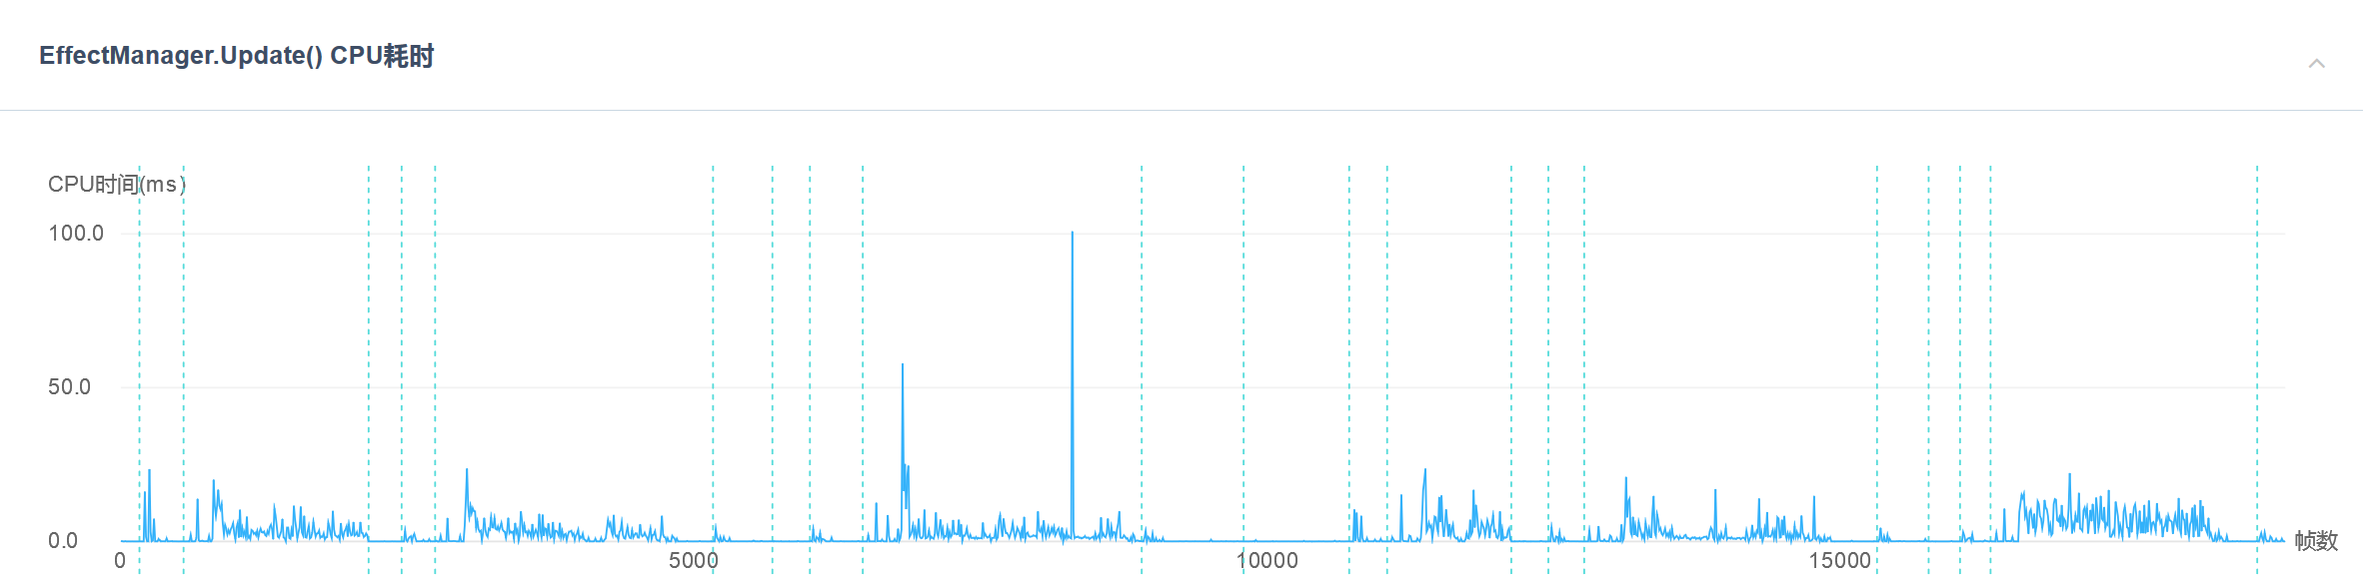

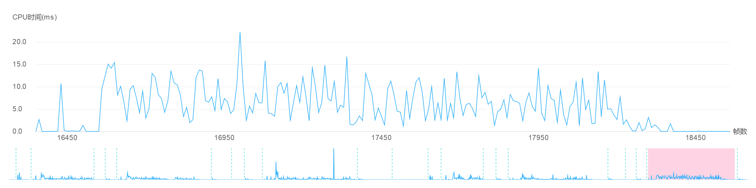

图8-21：EffectManager.Update在游戏过程中的CPU占用情况。

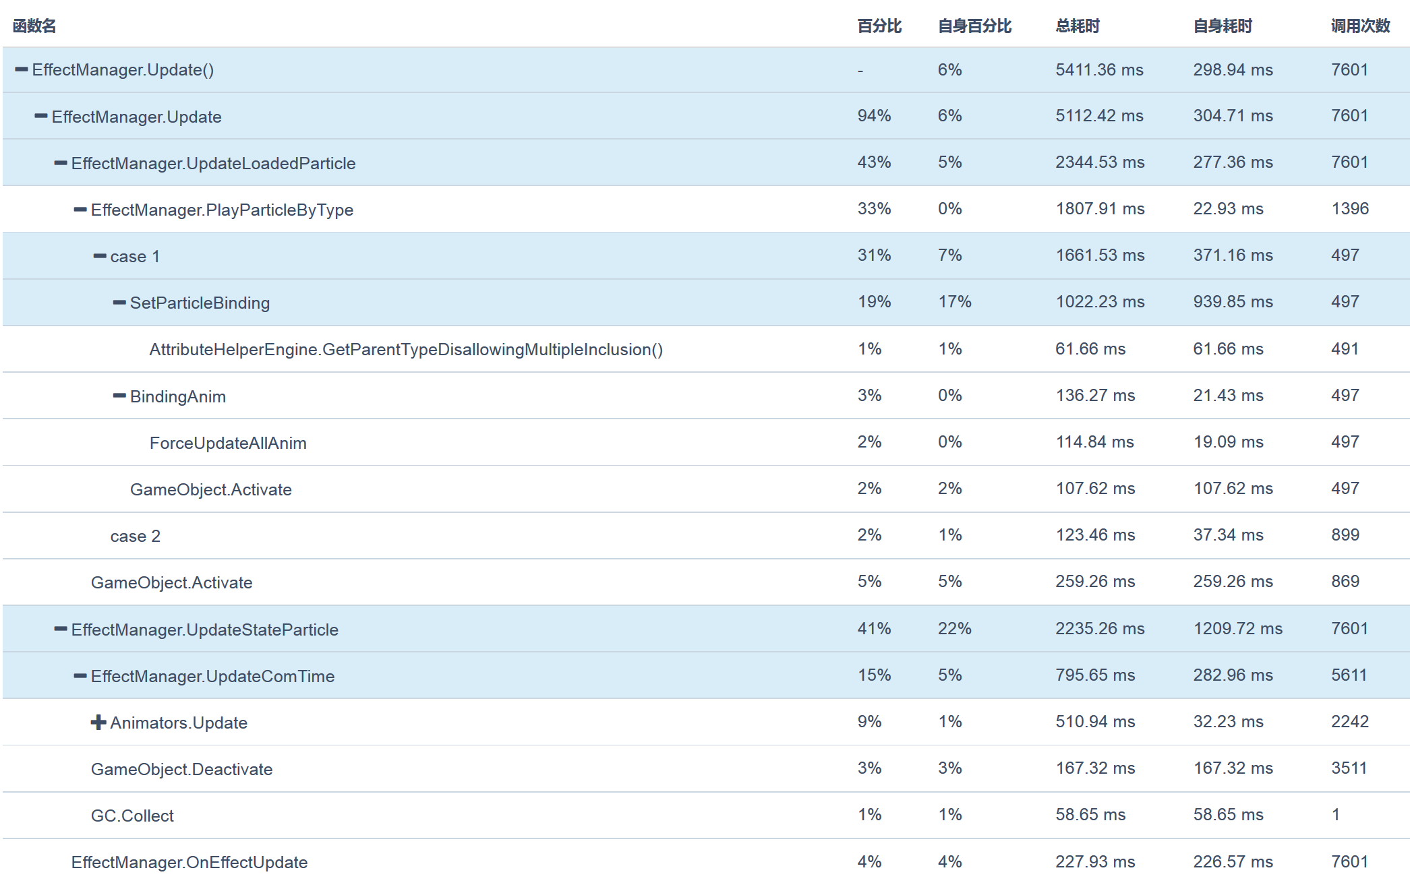

图8-22：EffectManager.Update在游戏过程中的总体CPU分布情况。

图8-23为SetParticleBinding的相关逻辑代码实现，建议研发团队对该段代码（特别是DoBinding函数）的代码实现进行进一步检测，并确定该处CPU占用是否合理。

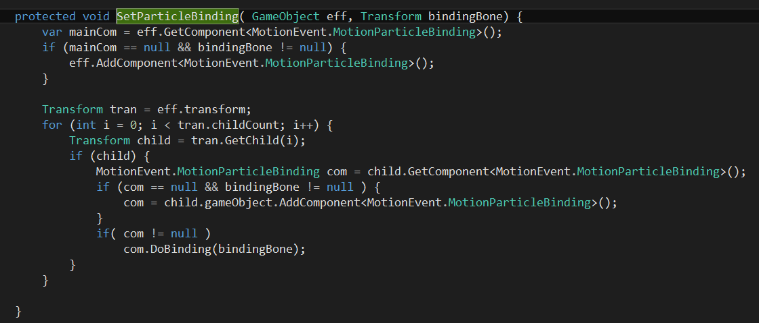

图8-23：SetParticleBinding相关逻辑代码实现。

图8-24为BindingAnim相关逻辑代码实现，可以看到ForceUpdateAllAnim为递归调用，因此，建议研发团队进一步检测该函数的调用数量，并查看其开销是否合理。

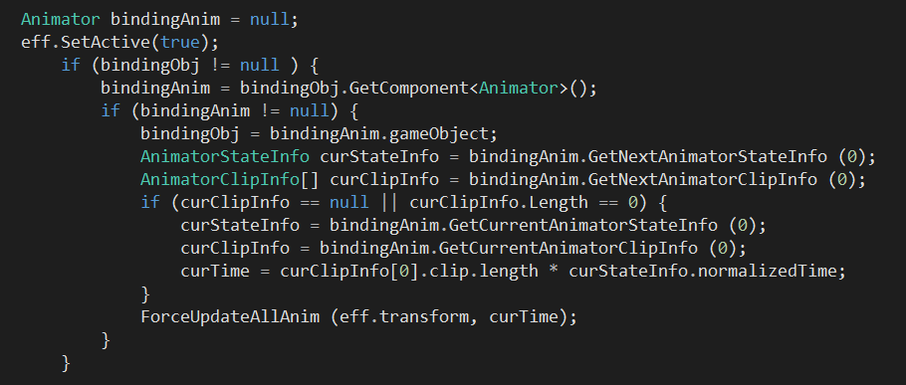

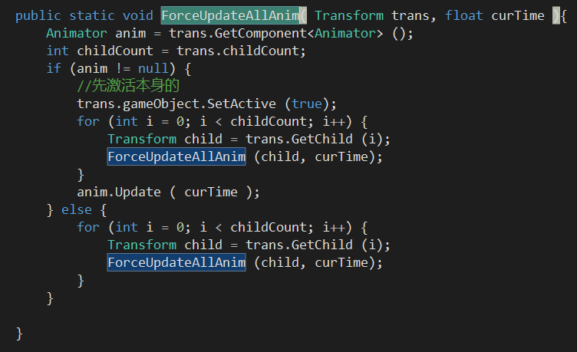

图8-24：BindingAnim相关逻辑代码实现。

图8-25和图8-26分别为UpdateStateParticle和UpdateComTime的相关逻辑代码实现。可以看出，该函数每帧均会对m_AnimParticles数组中的粒子数进行轮循操作，对此，建议研发团队查看其m_AnimParticles数组的缓存数量是否合理，同时考虑是否可以降低其调用的频率。

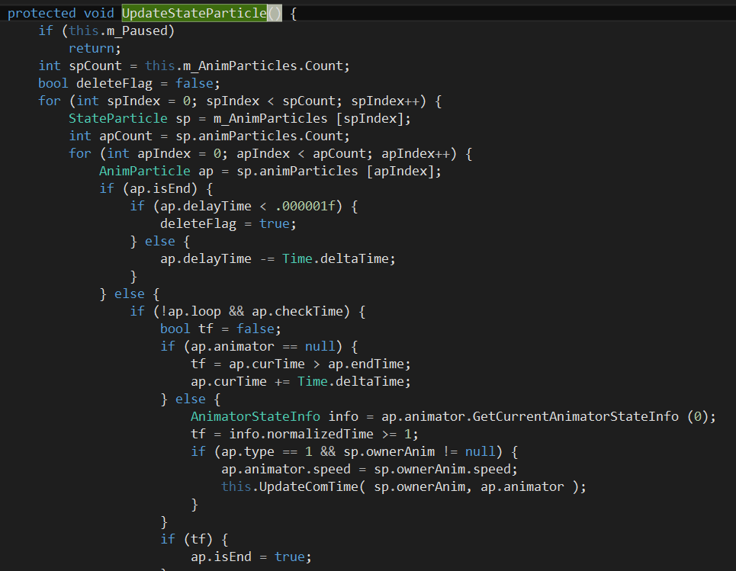

图8-25：EffectManager.UpdateStateParticle相关逻辑代码实现。

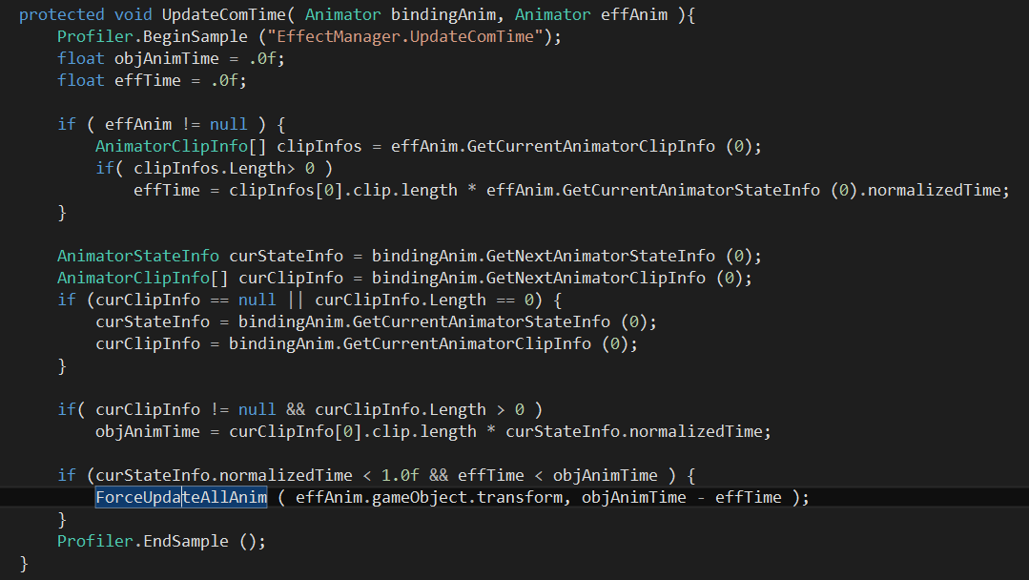

图8-26：EffectManager.UpdateComTime相关逻辑代码实现。

* 1. **Physics.Processing**

**结论：**建议进行进一步检测。

该函数为Unity引擎的加载模块主要性能耗时函数，在游戏项目运行时存在较高的CPU占用，图8-27显示了游戏检测过程中，该函数的具体CPU占用情况。对此，我们在第5章对其进行了详细的分析，建议研发团队根据第5章的意见对其进行进一步完善。

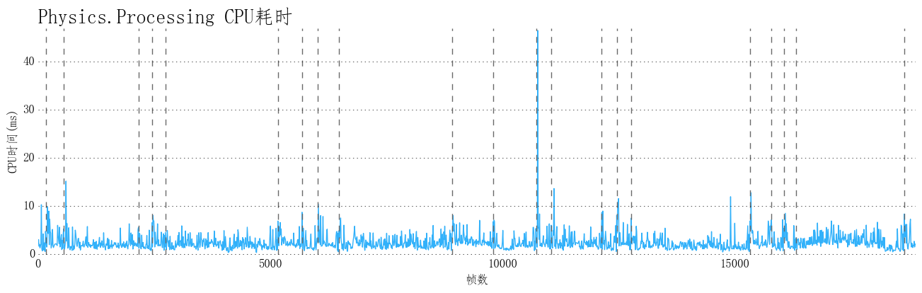

图8-27：Physics.Processing在游戏过程中的CPU占用情况。

* 1. **Destroy**

**结论：**强烈建议修改和完善。

该函数为Unity引擎的GameObject销毁函数，在游戏项目运行时存在较高的CPU占用，且在副本中具有大量的调用操作。对此，我们建议研发团队根据第2章的分析，对GameObject的频繁Instantiate/Destory操作进行控制，尽可能通过缓存池来减少频繁的Instantiate/Destroy操作。

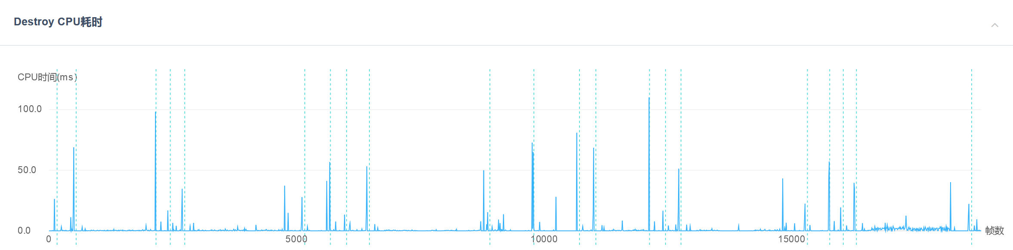

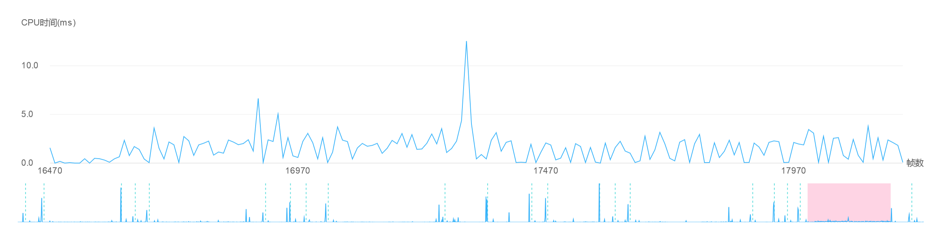

图8-28：Destroy在游戏过程中的CPU占用情况。

1. **代码的堆内存测试**

代码的堆内存分配情况是游戏性能非常重要且经常被忽视的一个环节。代码堆内存分配得过大或过快，都将引起系统底层的垃圾回收机制（GC）来对其进行处理，而每次GC的到来，系统均会暂停所有线程的工作，待GC完成后再继续工作，因此，每次GC的触发均会造成游戏一定程度的卡顿，进而降低游戏体验的流畅感。所以，在项目开发过程中，研发团队应该尽可能减少不必要的堆内存分配。

在该游戏的运行过程中，我们对底层代码的堆内存分配情况进行了详细的分析，表9-1是共20000+帧的游戏运行过程中堆内存分配最高的Top6函数。

|  |  |
| --- | --- |
| **函数名** | **总堆内存分配(MB)** |
| GameMgr.Update() | 471.29 |
| UIPanel.LateUpdate() | 103.83 |
| EffectManager.Update() | 35.41 |
| Animators.Update | 9.65 |
| AudioLoader.Update() | 5.93 |
| UICamera.Update() | 3.92 |

表9-1：游戏检测过程中，代码堆内存的整体分配情况。

下面我们将就以上性能瓶颈函数，进行具体的分析。从现场的代码检测来看，这些函数出现较多堆内存的分配的原因比较集中，主要有以下几种：

* 1. **GameMgr.Update()**

**结论：**强烈建议修改和完善。

该函数是游戏的主函数，在游戏项目运行时有较高的分配，图9-1显示了游戏检测过程中，该函数的具体堆内存分配情况。图9-2为该函数在游戏运行过程中的总体堆内存分配的分布情况。

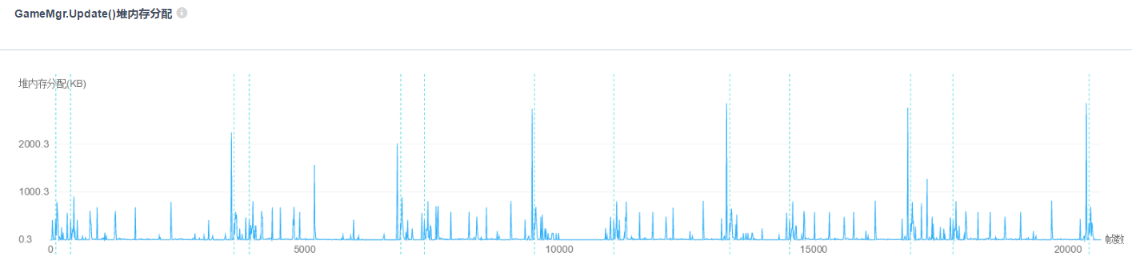

图9-1：GameMgr.Update()在游戏过程中的堆内存分配情况。

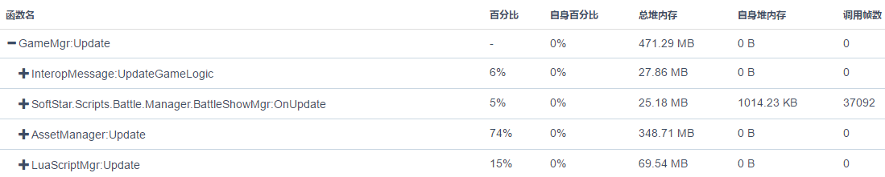

图9-2：GameMgr.Update()在游戏过程中总体堆内存分配的分布情况。

从图9-2可以看出，该函数堆内存主要产生于四个主要模块的更新。接下开依次看一下堆内存分配的具体原因。

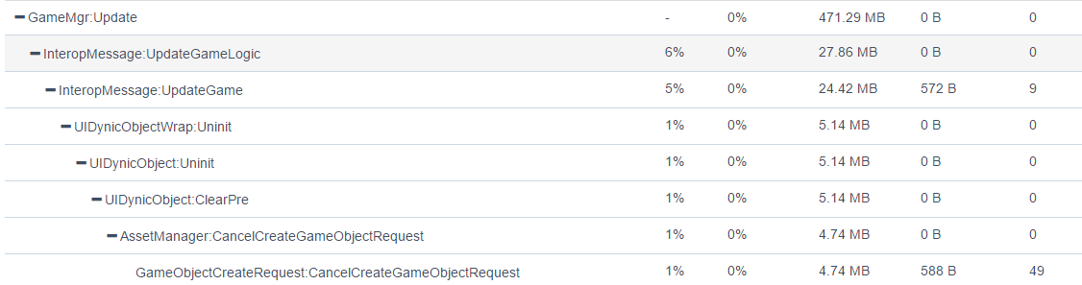

1

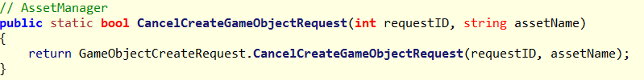

1

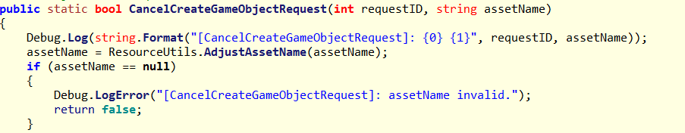

1

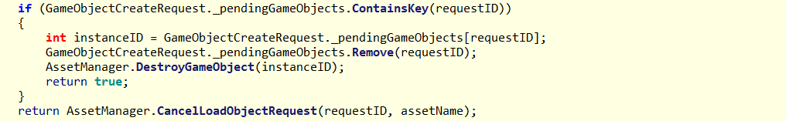

该函数堆内存分配特点，堆内存主要产生于该函数中调用的其他函数，这些函数又会调用其他函数，而且每个函数本身的堆内存分配都不大。下面，让我们来看一下这些函数：

（1）AdjustAssetName中的堆内存分配如下：

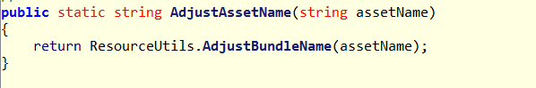

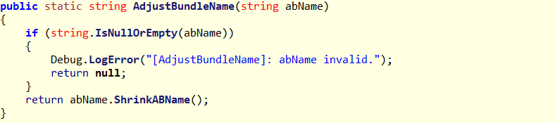

1



（2）DestroyGameObject的堆内存分配如下：

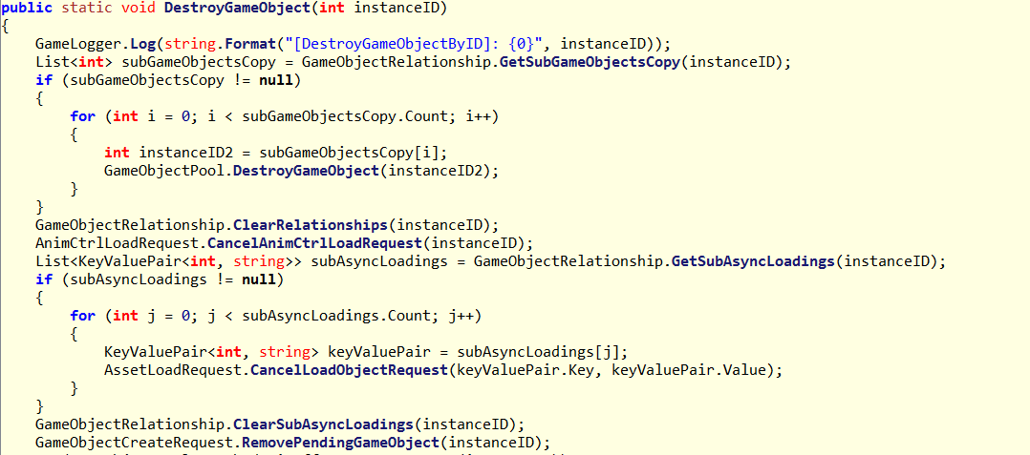

1

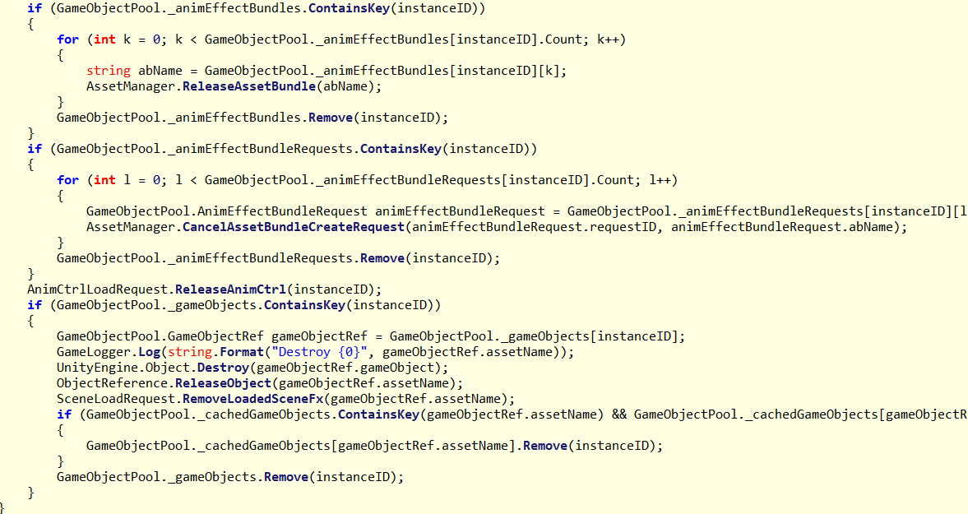

其中，GetSubGameObjectCopy如下：

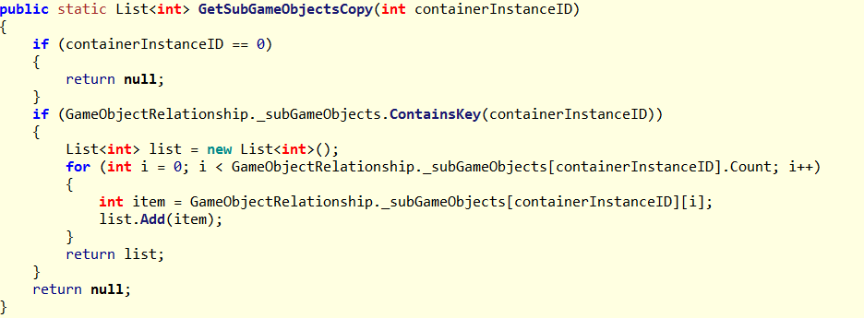

CancelAnimCtrlLoadRequest如下

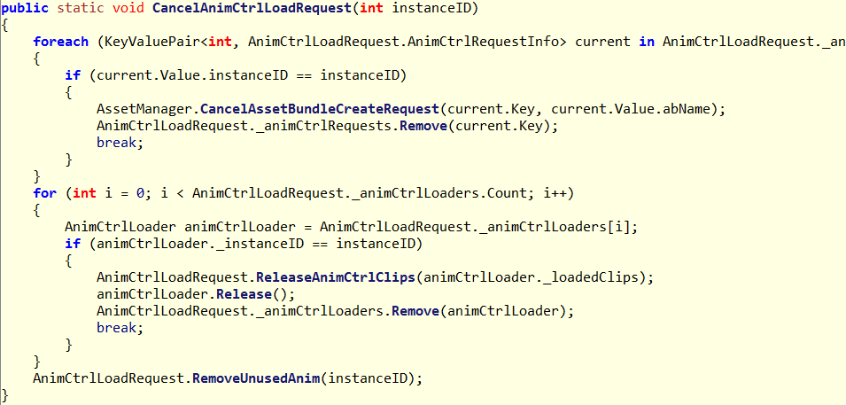

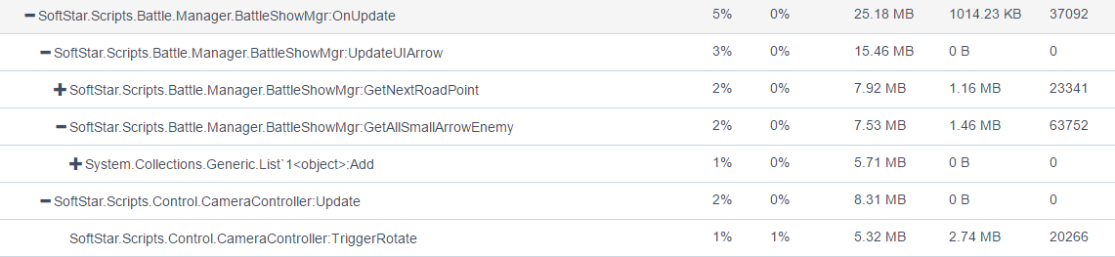

4

3

2



2

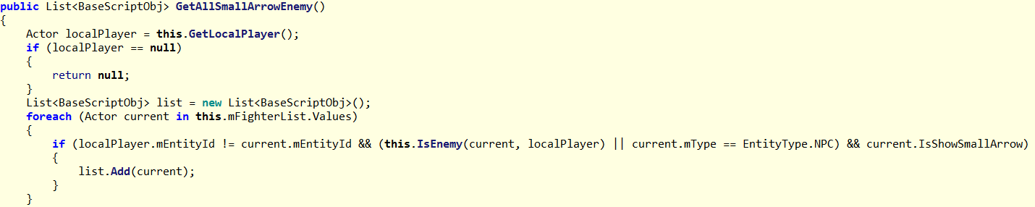

3





4

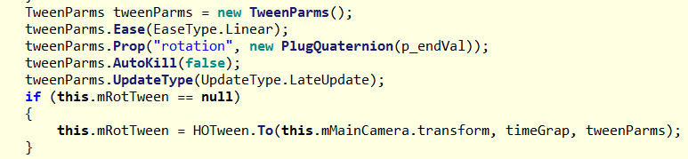

4

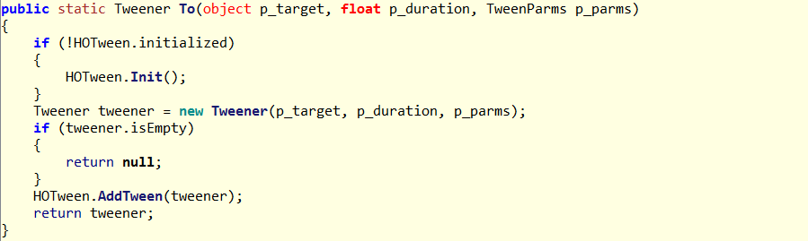

4

4

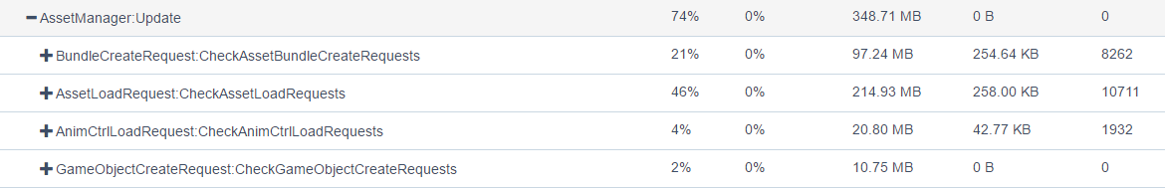

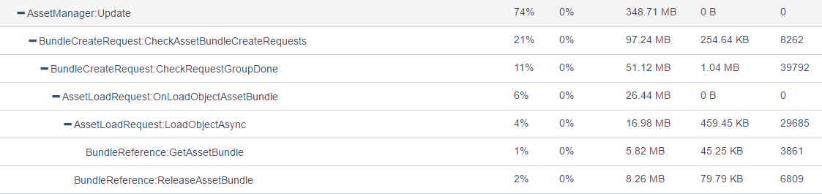

6

5

5



5

7

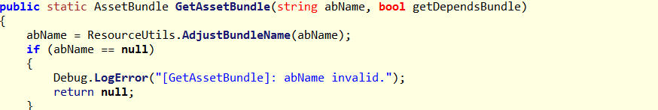

1

5

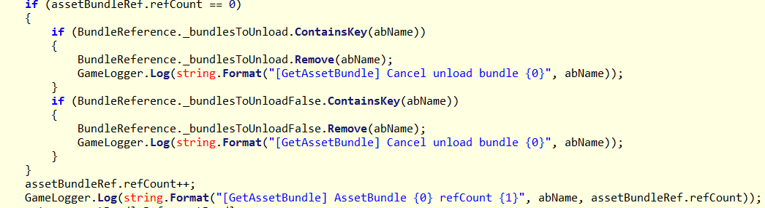

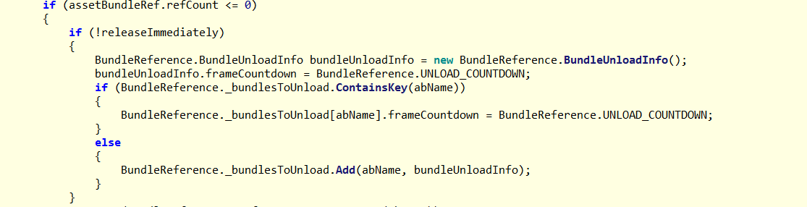

6



5

7

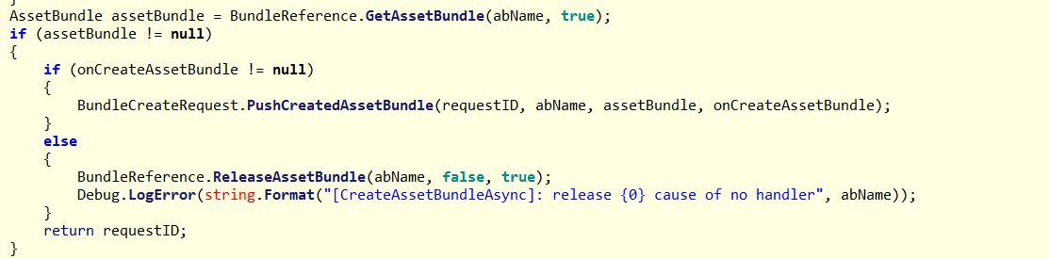

6

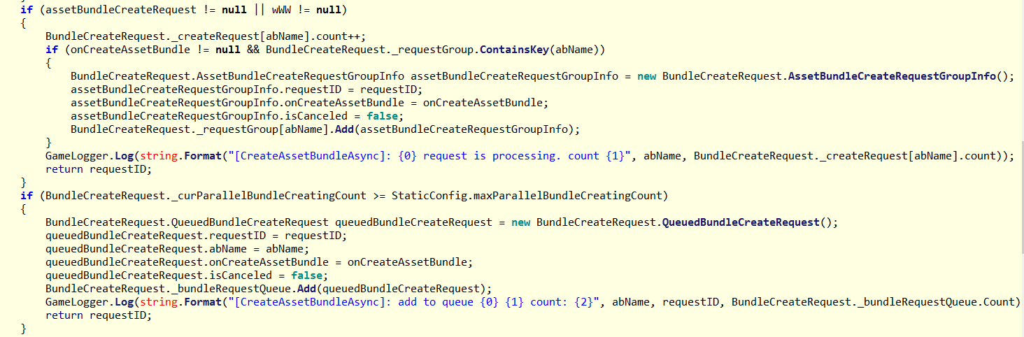

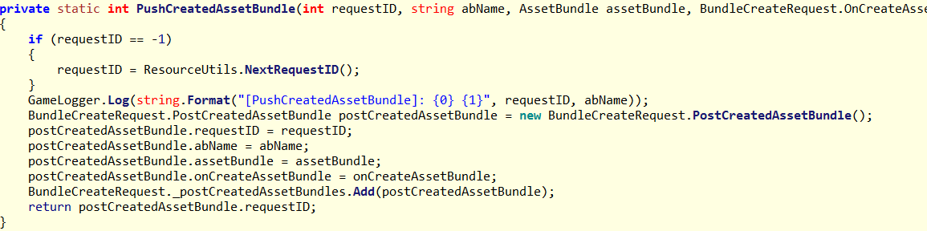

7

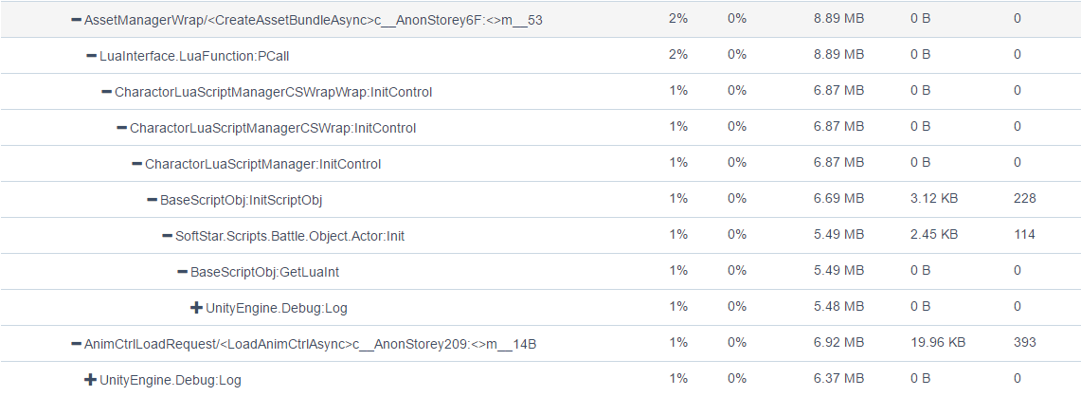

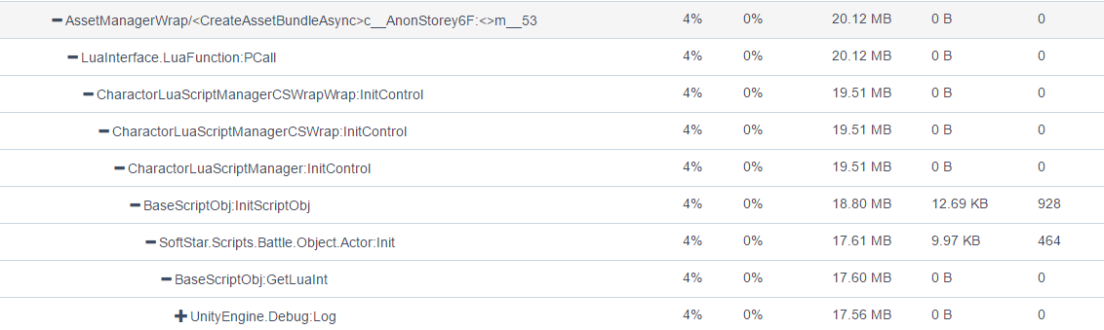

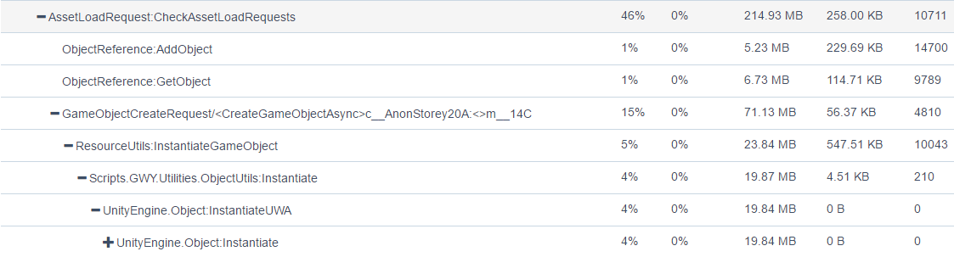

8

9

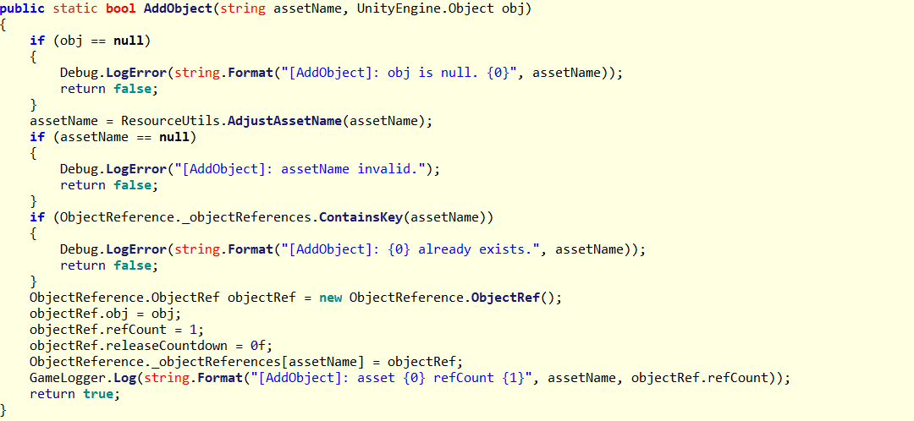

8

1

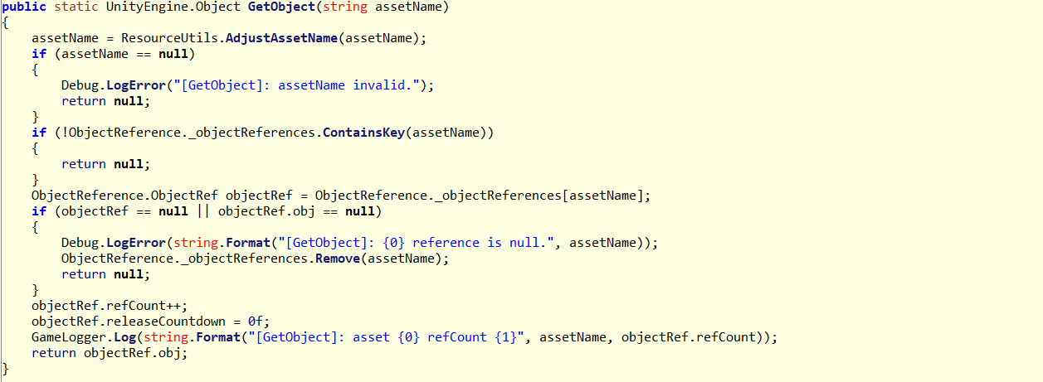

1

9

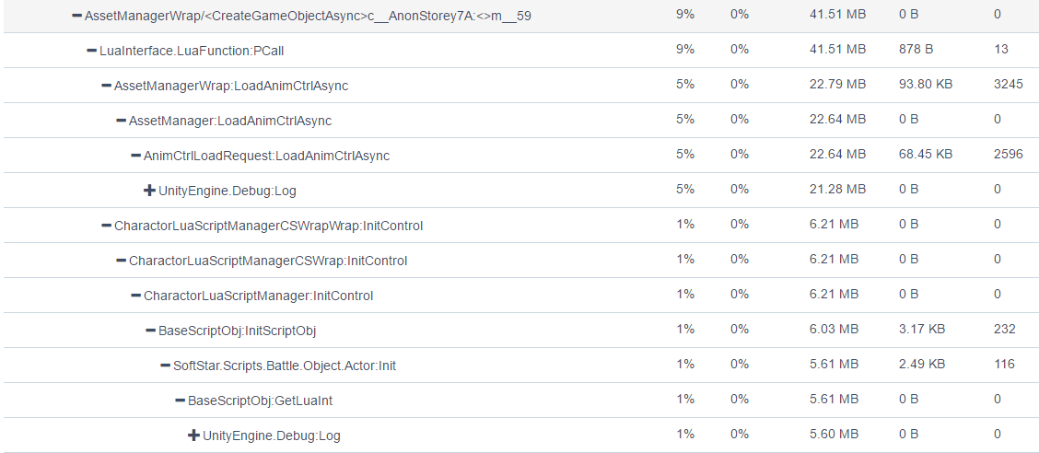

11

10



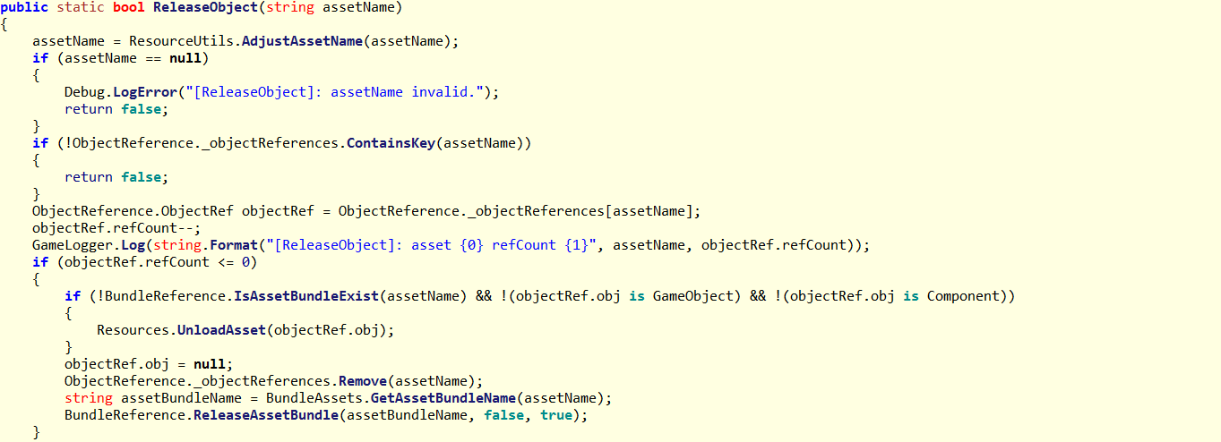

1

6

10

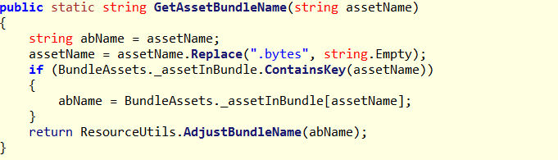

10

11



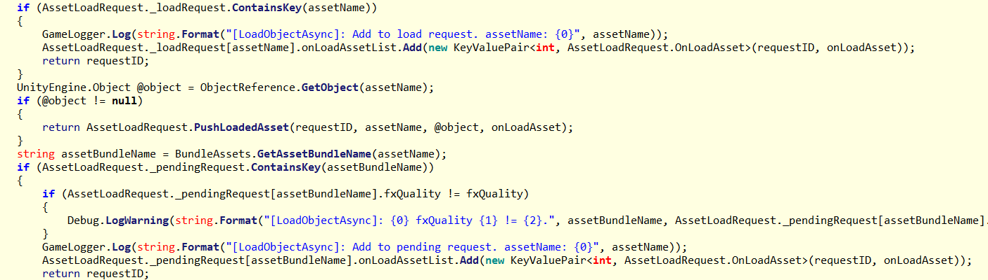

11

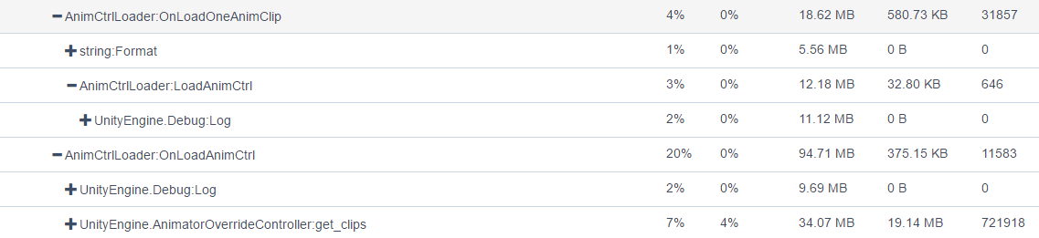

12

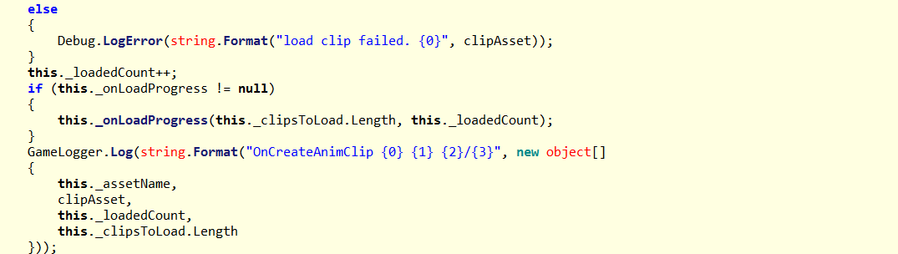

12

12

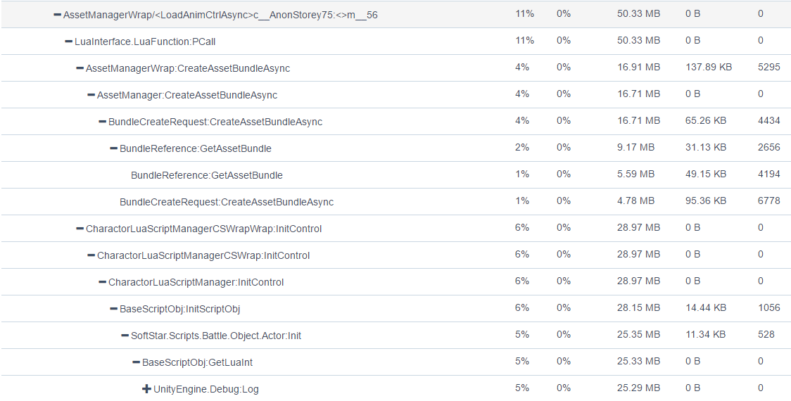

5

7

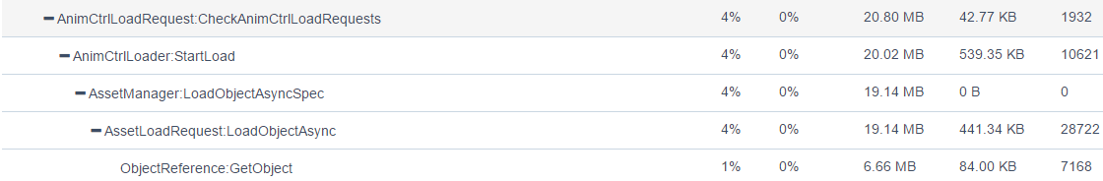

11

9

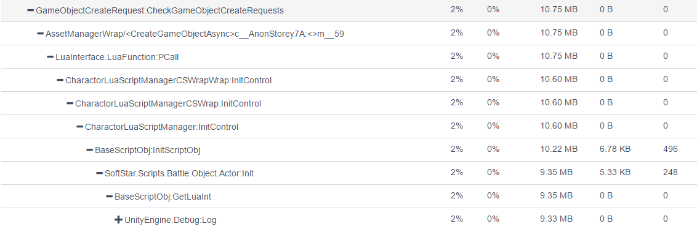

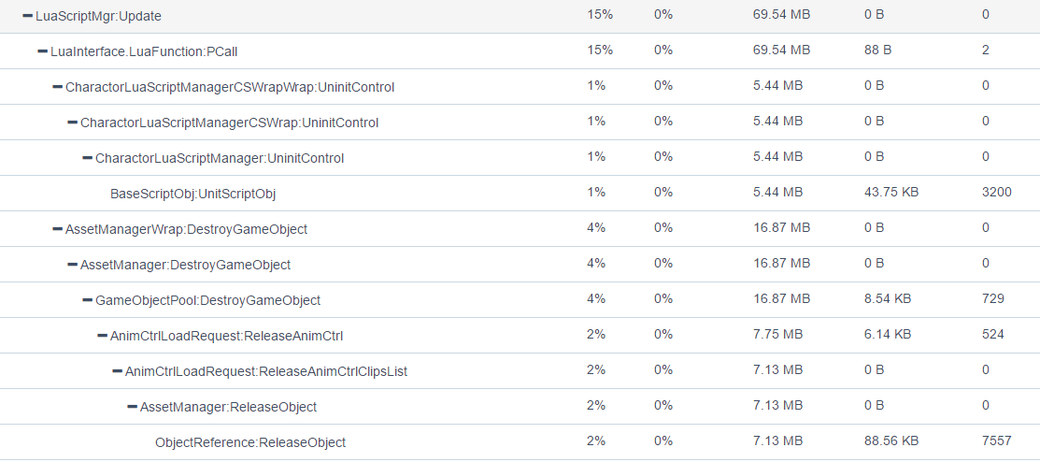

10

13

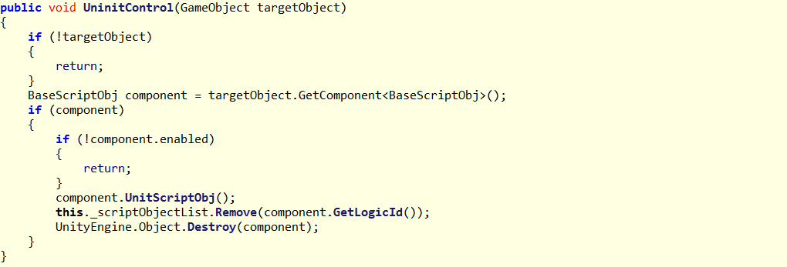

13





13

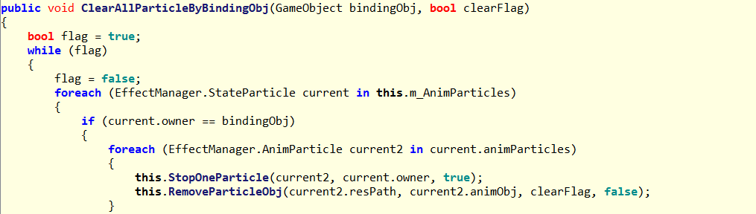

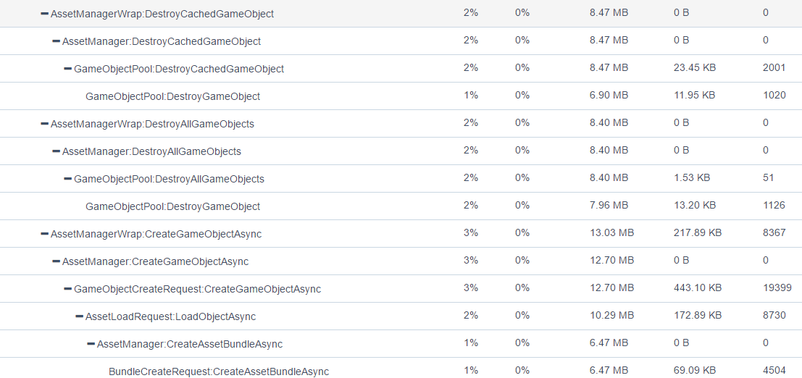

14

7

14

14

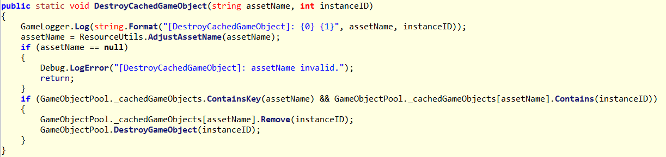

1

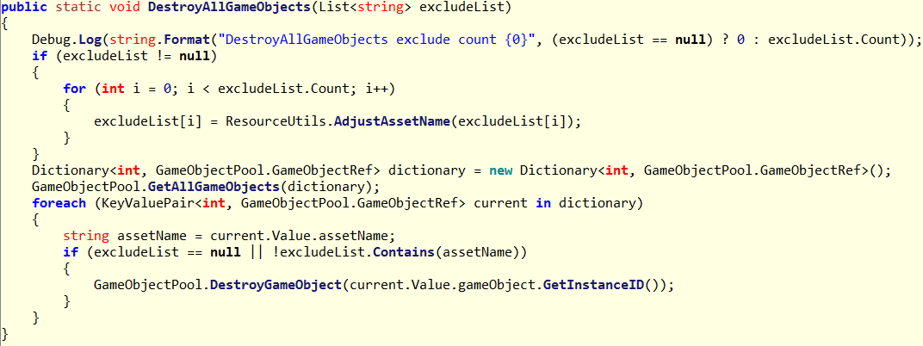

14

1



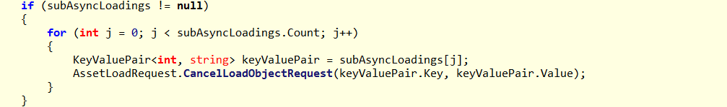

14

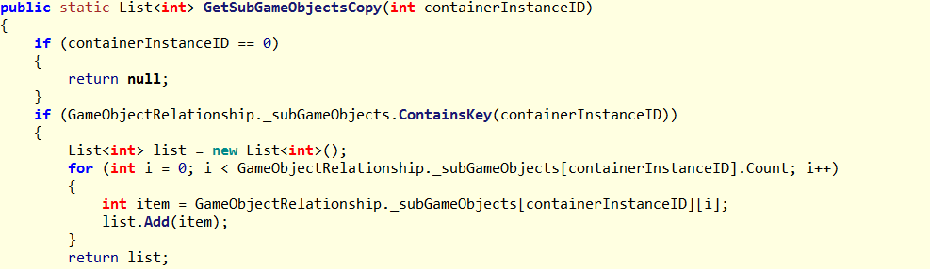

14

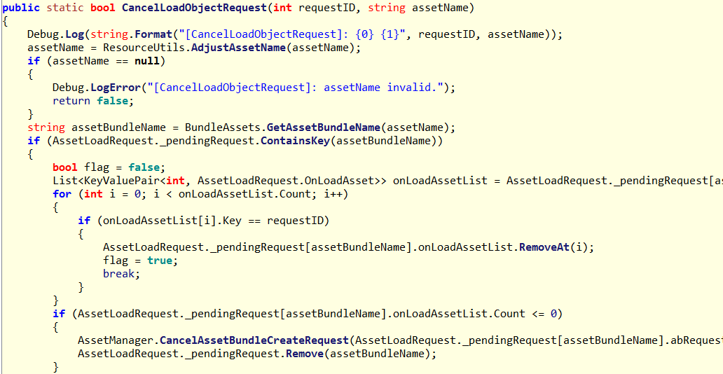

10

14

1

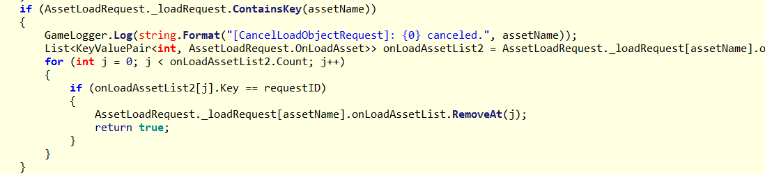

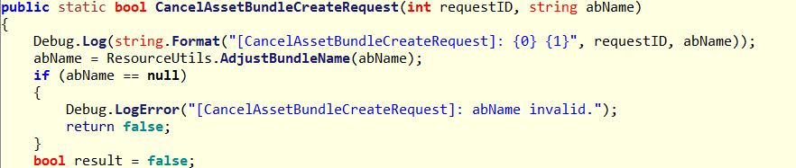

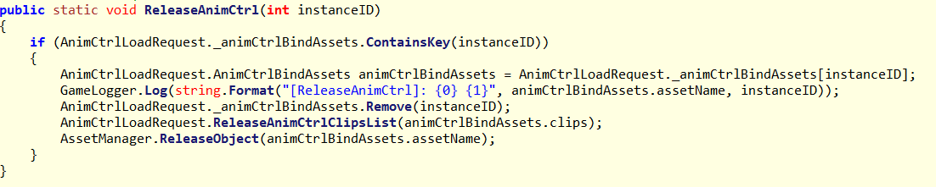

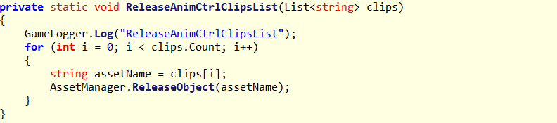

综上所述，我们的建议如下：

1. 在Release版本中控制Log的输出，关闭非关键Log的输出；
2. 对String操作进行进一步优化，特别是AdjustAssetName和AdjustBundleName操作；
3. 对常用Container进行缓存，避免过于频繁的New Container操作。
   1. **UIPanel.LateUpdate()**

**结论：**强烈建议修改和完善。

该函数是UI模块的主要性能函数，在项目运行时存在一定的堆内存分配，图9-3显示了游戏检测过程中，该函数的具体堆内存分配情况。对此，我们在第4章对UI模块进行了详细的分析，建议研发团队根据第4章的建议对UI模块进行大力优化。

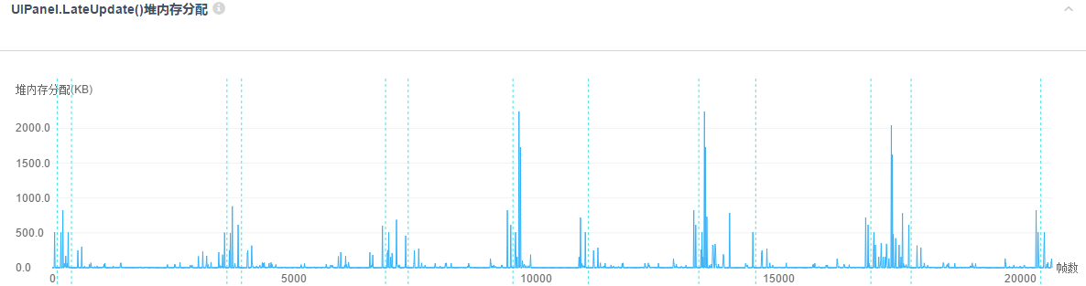

图9-3：UIPanel.LateUpdate()在游戏过程中的堆内存分配情况。

* 1. **EffectManager.Update()**

**结论：**强烈建议修改和完善。

该函数在游戏项目运行时存在较高的堆内存分配，图9-8显示了游戏检测过程中，该函数的具体堆内存分配情况。图9-9为该函数在游戏运行过程中的总体堆内存分配的分布情况。

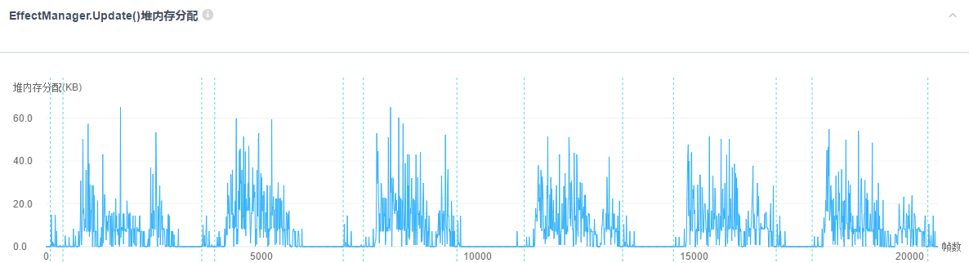

图9-8：EffectManager.Update()在游戏过程中的堆内存分配情况。

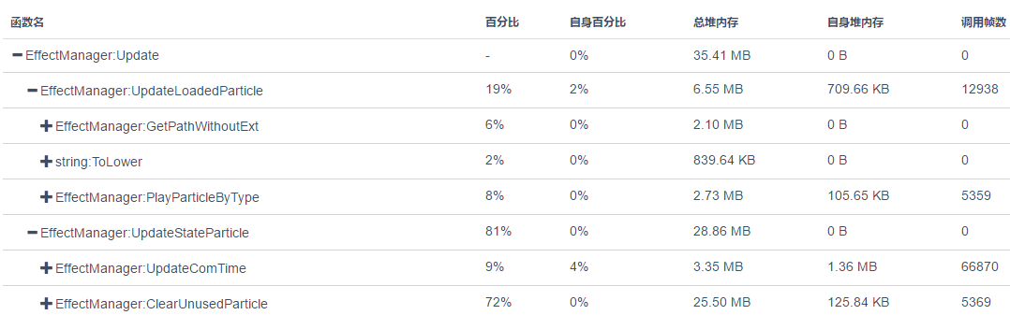

图9-9：EffectManager.Update()在游戏过程中总体堆内存分配的分布情况。

15

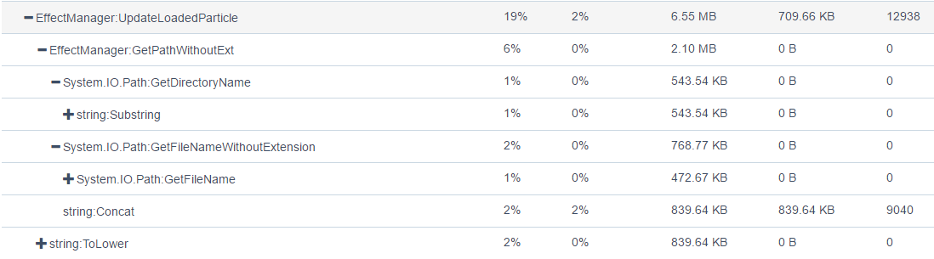

17

16

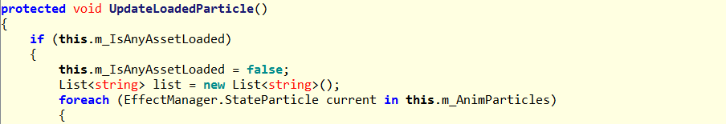

15

16

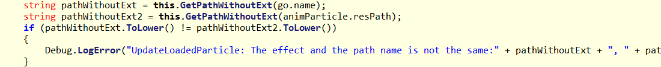

17

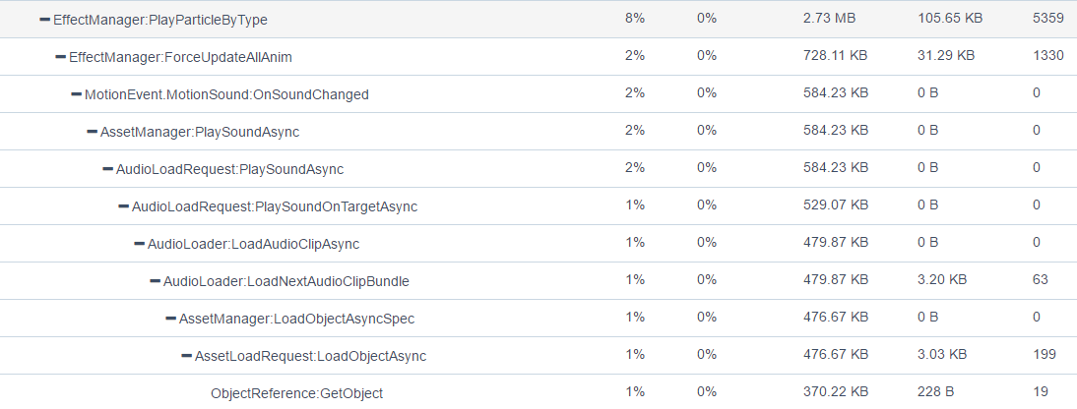

9

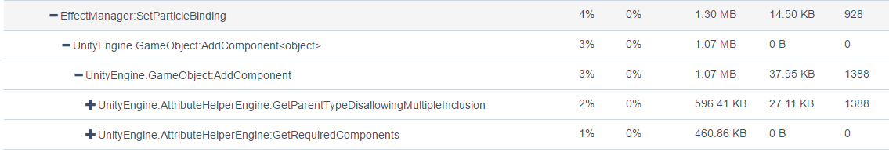

18

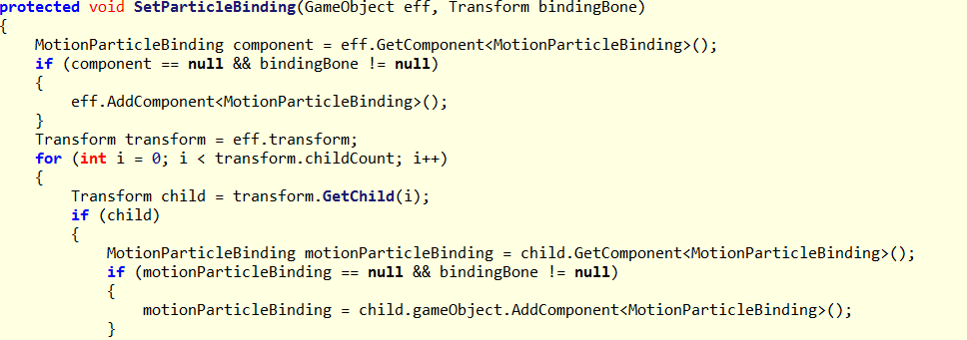

18

18

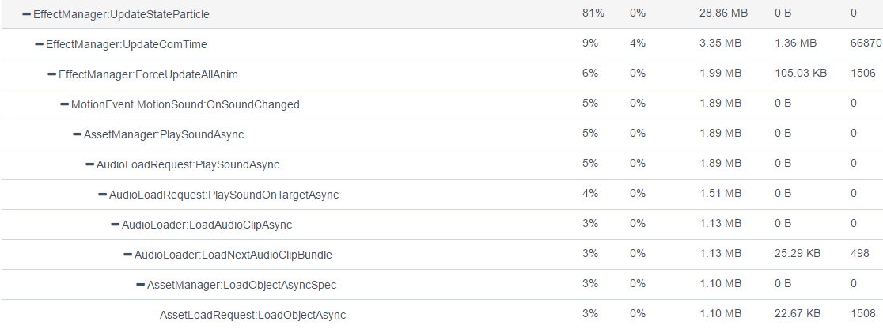

11

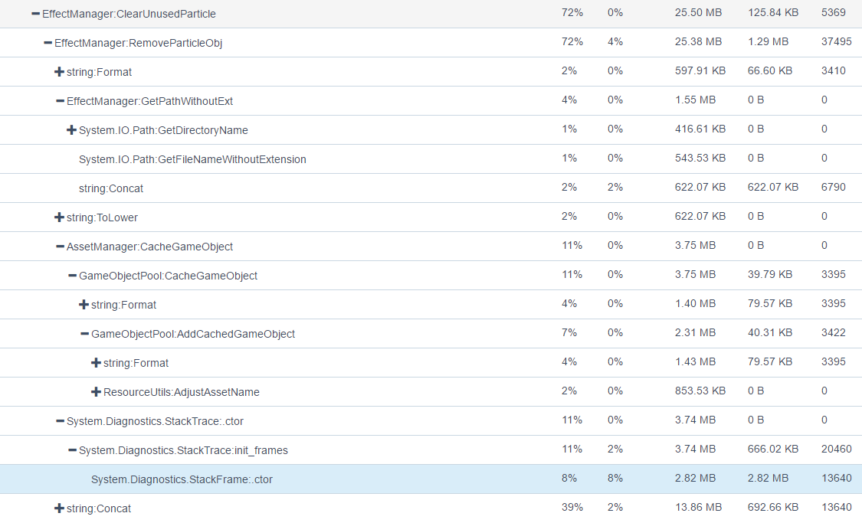

22

21

20

19

19

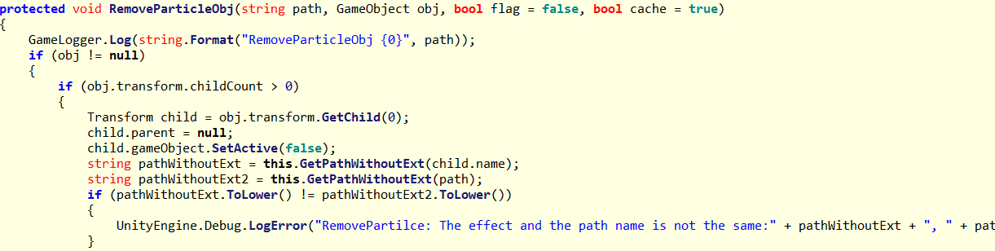

19

19

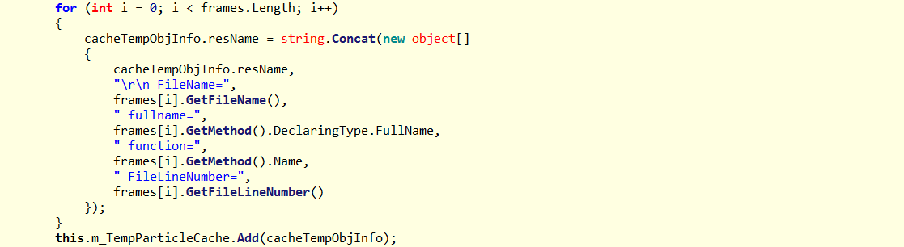

19



20



21

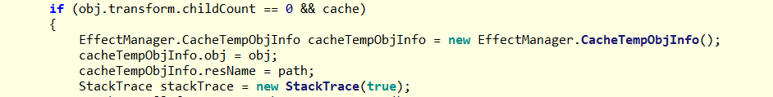

22

* 1. **Animators.Update**

**结论：**建议进行进一步检测。

图9-10显示了游戏检测过程中，该函数的具体堆内存分配情况。

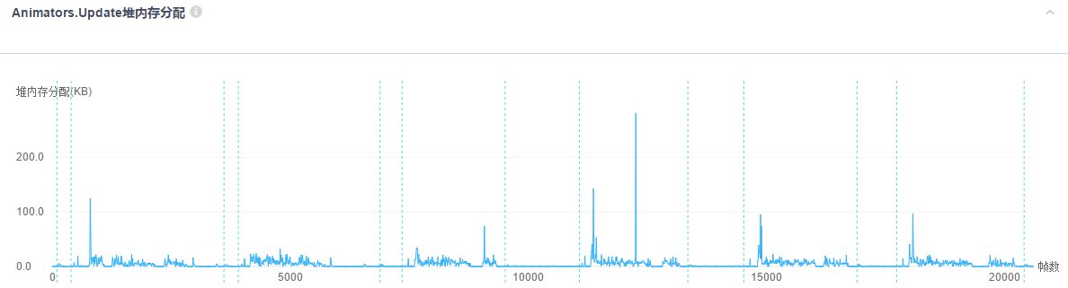

图9-10：Animators.Update在游戏过程中的堆内存分配情况。

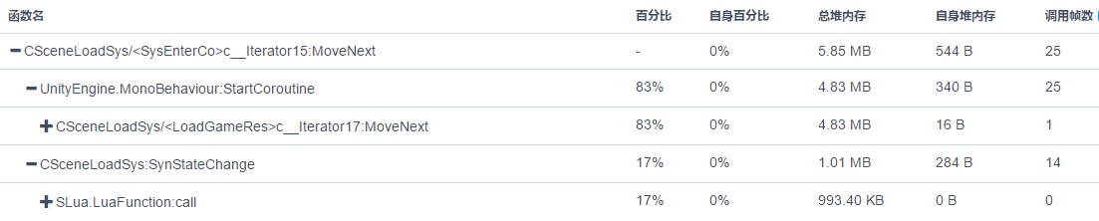

图9-11： Animators.Update在游戏过程中总体堆内存分配情况。

由图9-11可以看出，堆内存分配主要由以下几个因素产生：

（1）字符串操作：

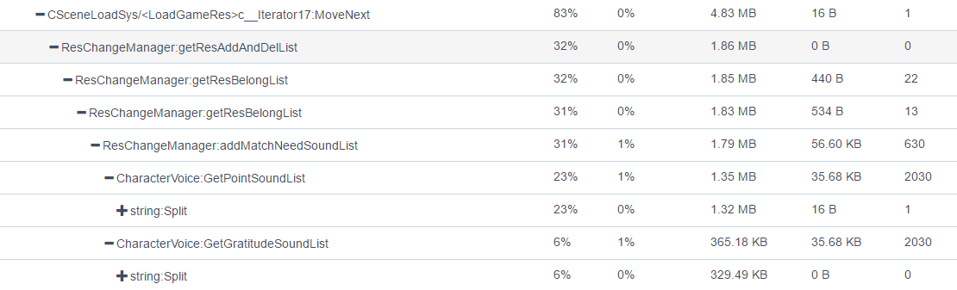

24

23

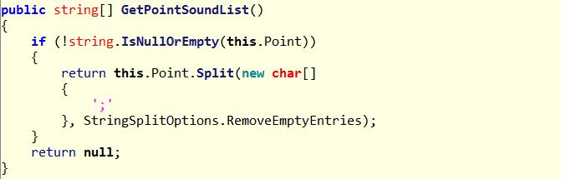

23

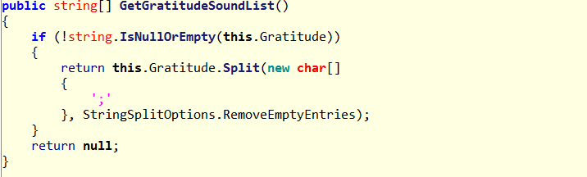

24

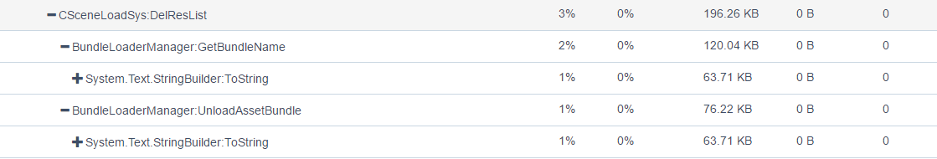

25

26

25





26

（2）资源加载：

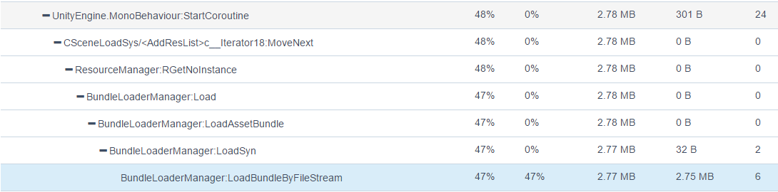

27

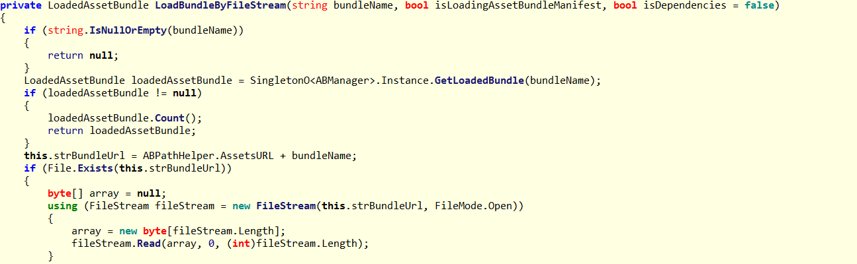

27

（3）Instantiate、.name和GetComponentsInChildren等调用：

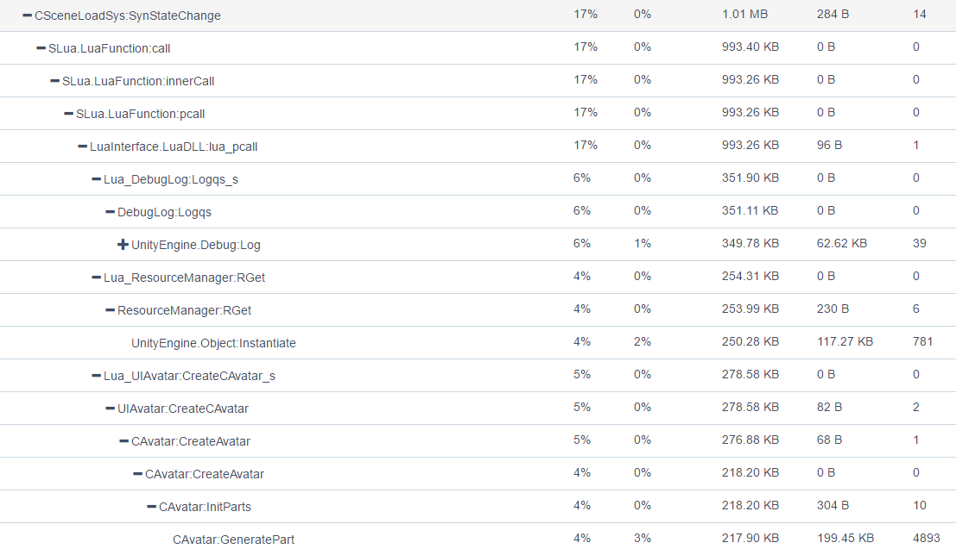

28



28

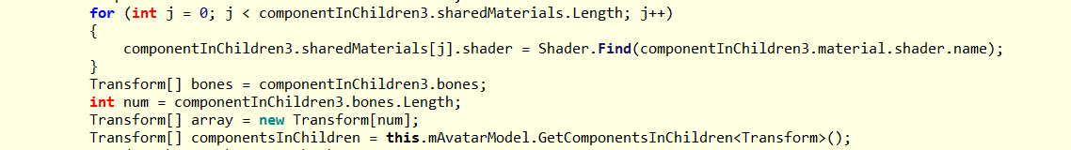

28

28

* 1. **AudioLoader.Update()**

**结论：**建议进行进一步检测。

图9-12显示了游戏检测过程中，该函数的具体堆内存分配情况。图9-13为该函数在游戏运行过程中的总体堆内存分配的分布情况。

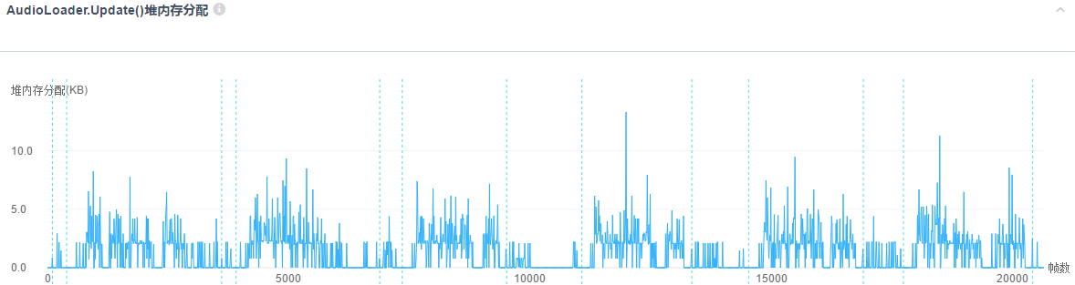

图9-12：AudioLoader.Update在游戏过程中的堆内存分配情况。

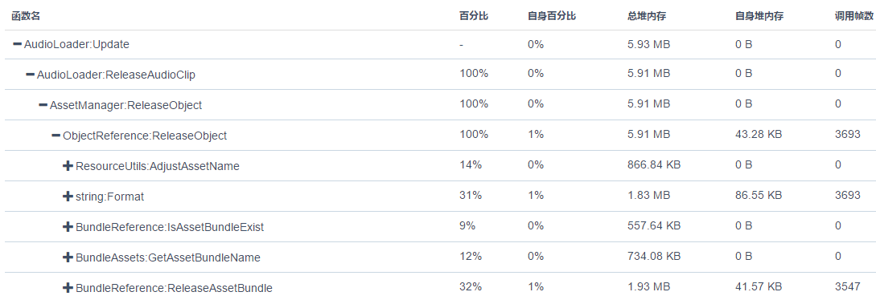

10

图9-13：AudioLoader.Update在游戏过程中的堆内存分配情况。

其主要的堆内存分配产生于ObjectReference：ReleaseObject，具体来源请参考9.1节。

* 1. **UICamera.Update()**

**结论：**建议进行进一步检测。

图9-14显示了游戏检测过程中，该函数的具体堆内存分配情况。图9-15为该函数在游戏运行过程中的总体堆内存分配的分布情况。

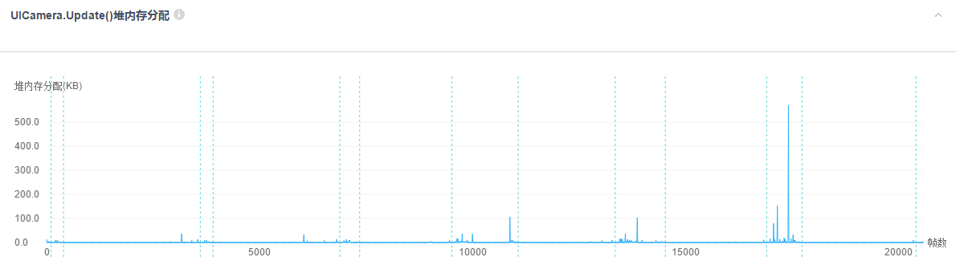

图9-14：UICamera.Update()在游戏过程中的堆内存分配情况。

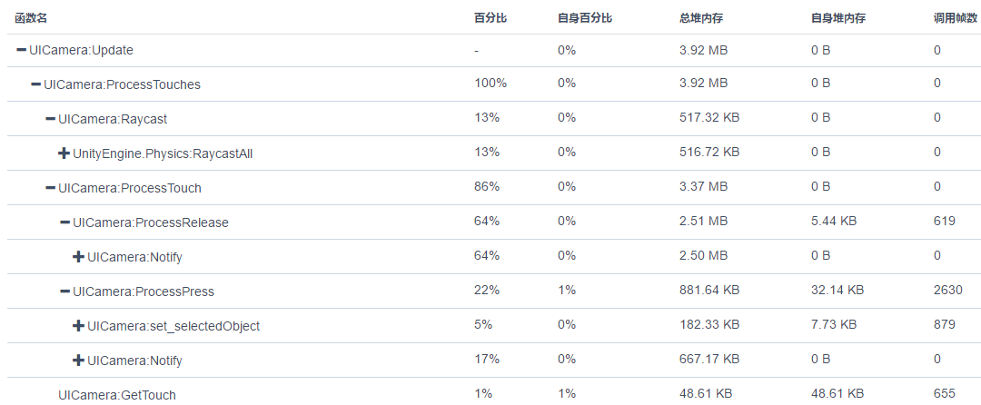

31

30

29

图9-15：UICamera.Update()在游戏过程中总体堆内存分配的分布情况。

由图9-15可以看出，其堆内存操作主要有三个来源，具体如下：



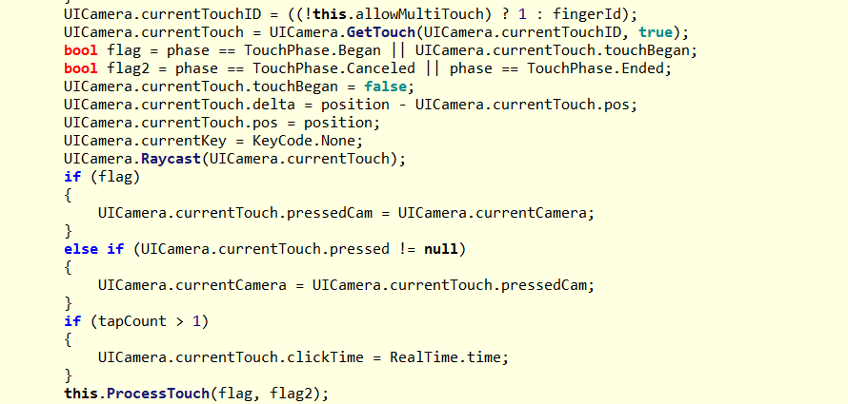

30

29

31





29

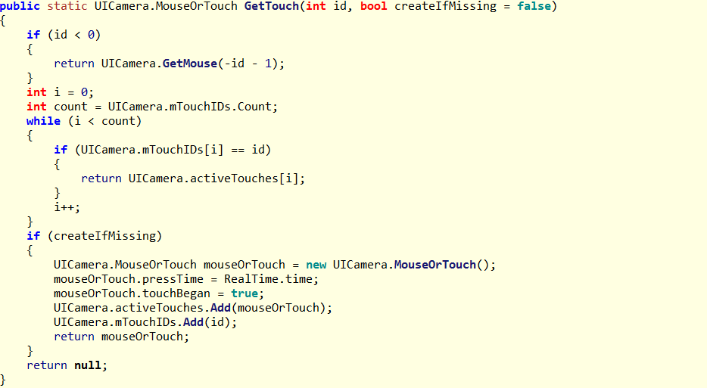

31

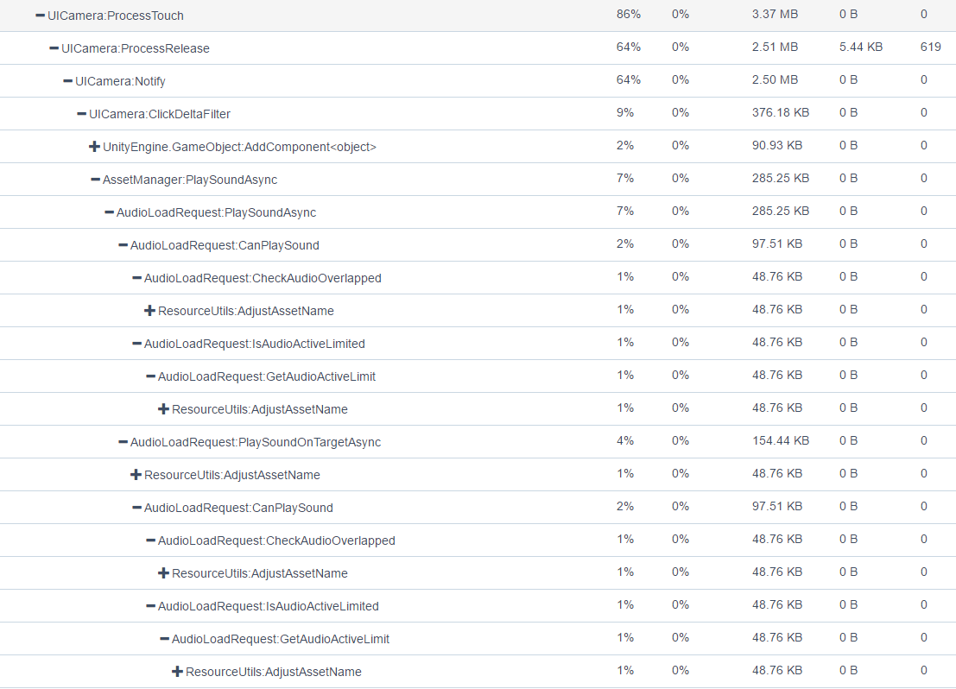

30

1

1

1

1

1

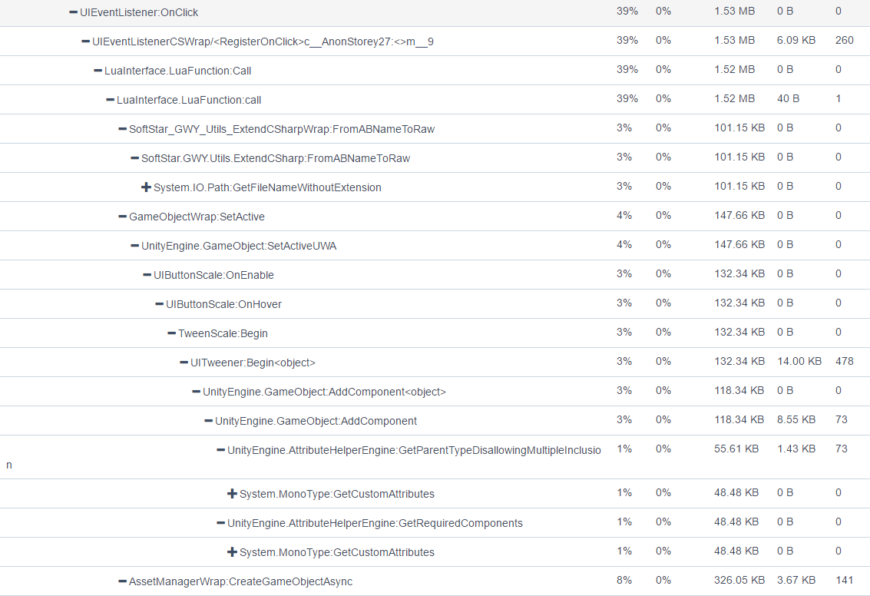

30

30

30

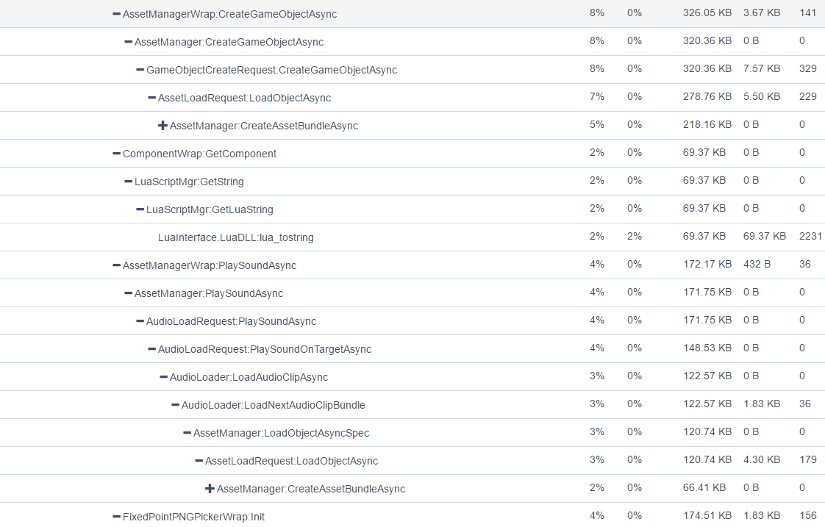

30

30

30

7

7

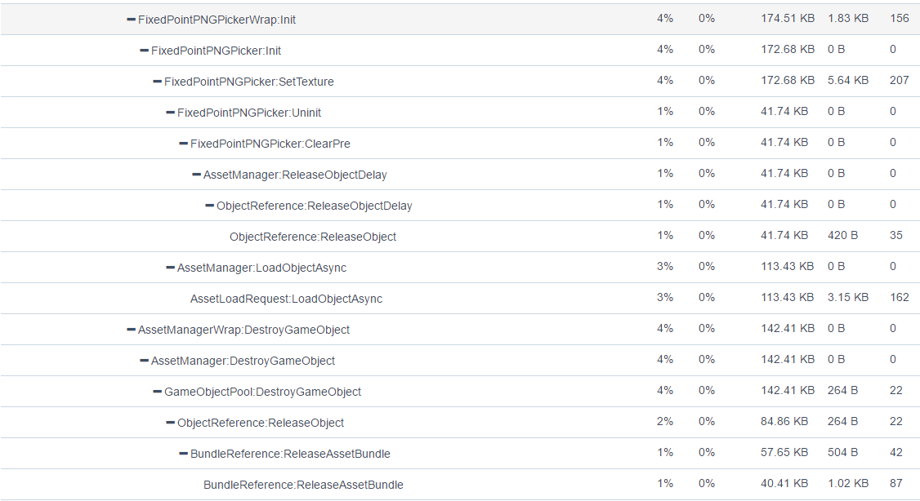

30

30

30

11

10

6

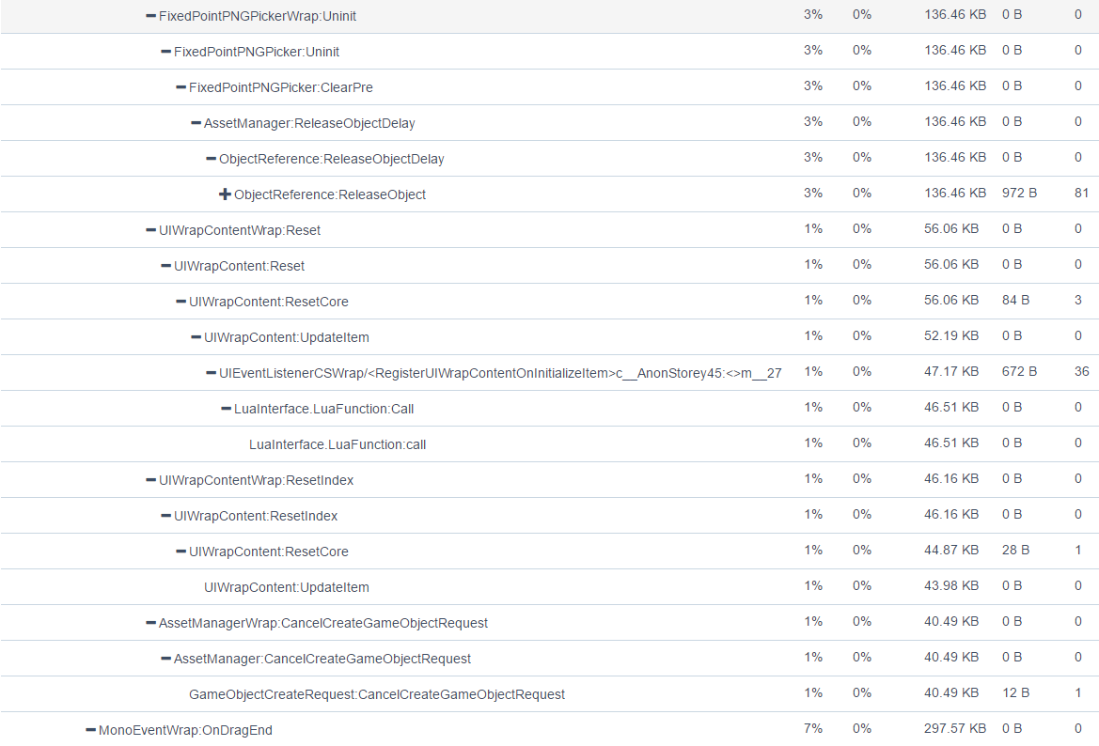

30

30

10

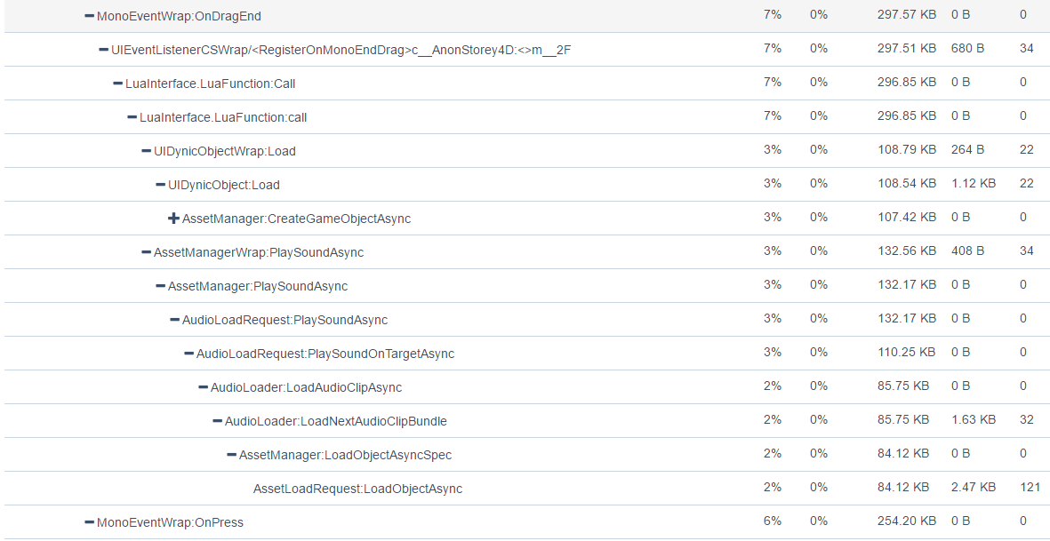

7

11

30

30

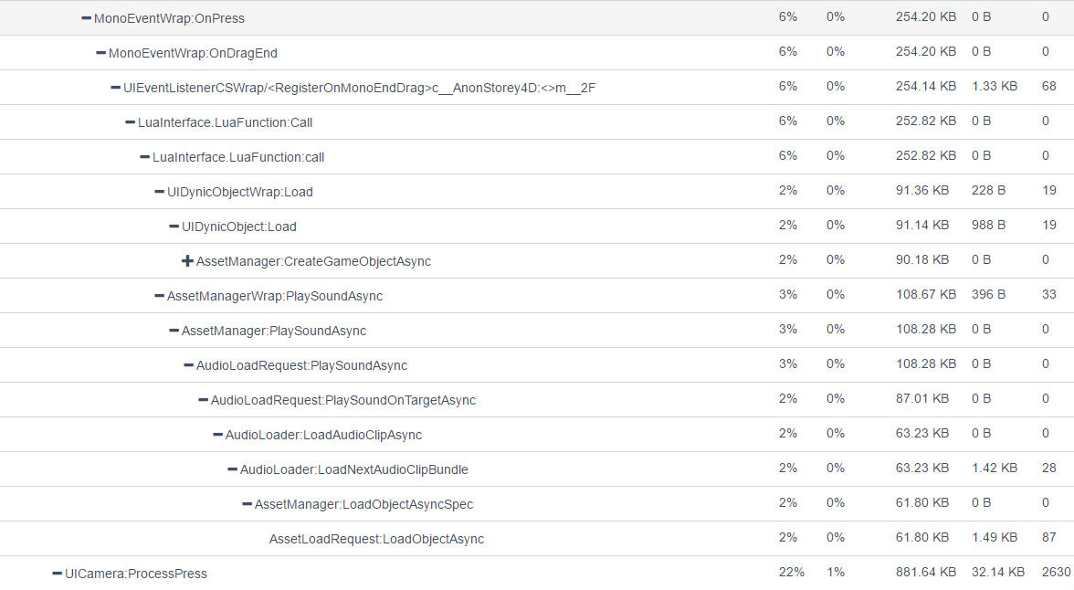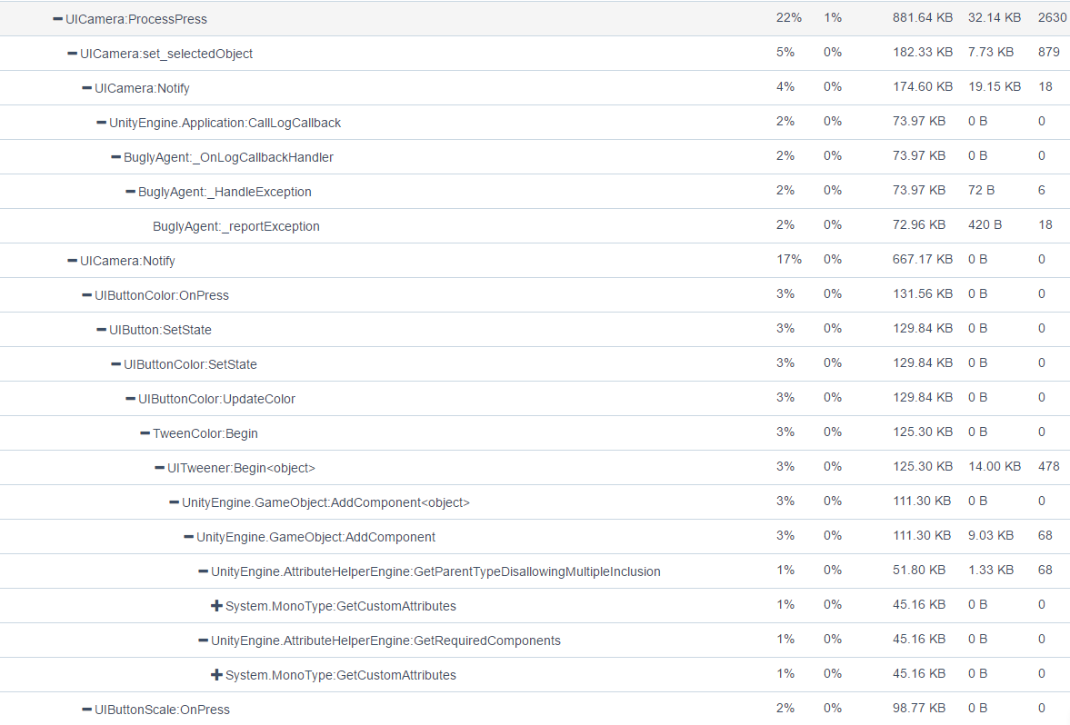

30

30

7

11

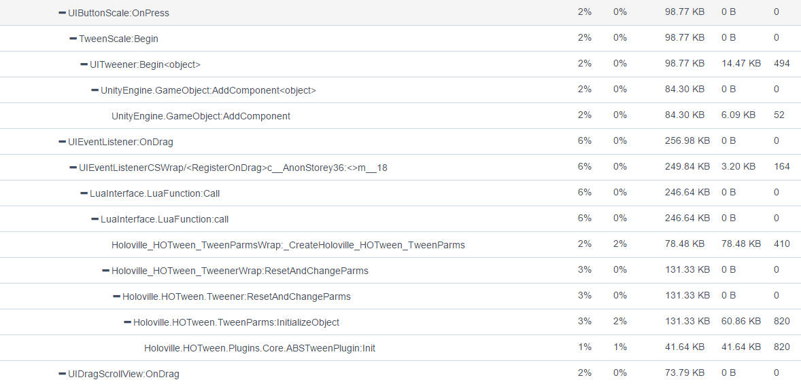

30

30

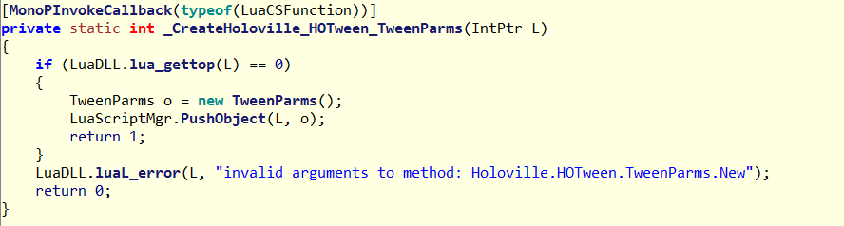

30



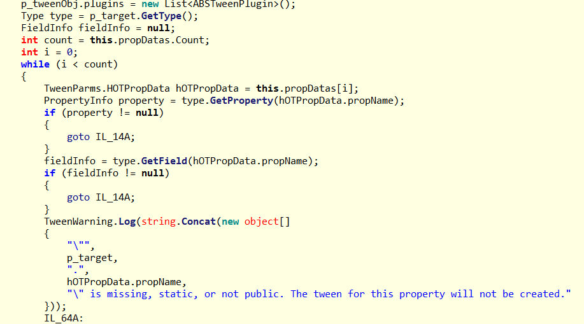

30

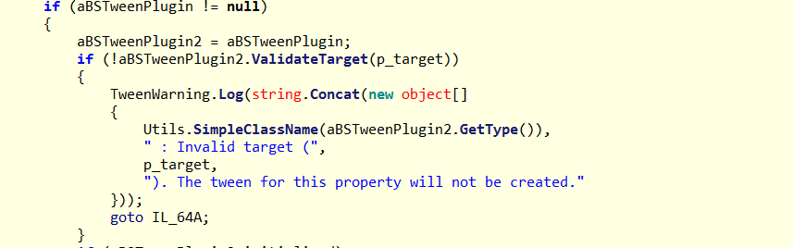

30

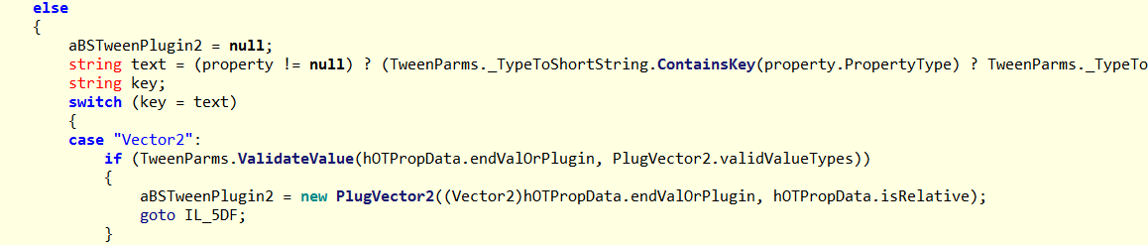

30

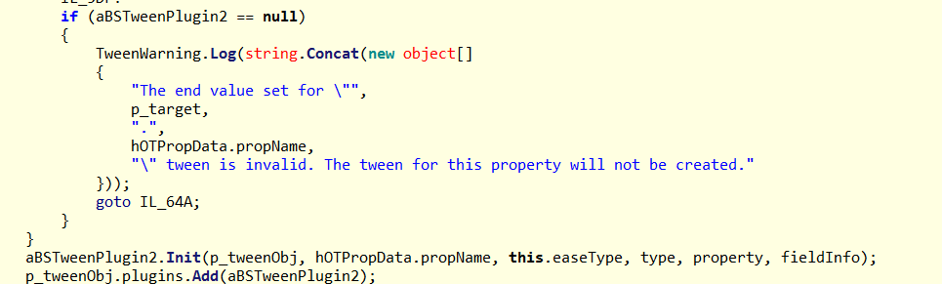

30

* 1. **其他函数**

其他函数在游戏运行20000+帧分配的堆内存已经不足2MB，对运行时内存的影响很小。因此，其他函数目前的堆内存均属于合理范围之内，无需进行进一步检测和优化。

1. **堆内存泄露分析**

我们对该游戏持续运行37000帧，并且每1000帧对当时的Mono堆内存驻留情况进行记录。我们发现，第37000帧的Mono实际堆内存占用比第5000帧的Mono实际堆内存占用高出30.5MB，图10-1为第37000帧与第5000帧时的Mono实际堆内存比较结果。

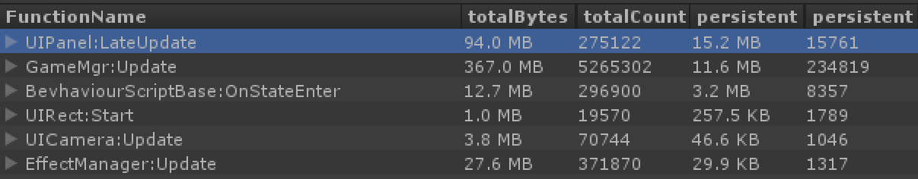

图10-1：游戏持续运行37000帧后，Mono实际占用堆内存的具体增量。

**10.1 UIPanel.LateUpdate**

该函数为NGUI插件的主要堆内存分配函数，其实际堆内存增加了15.2 MB，如图10-2和图10-3所示。可以看出，其堆内存增加均为其内部的BetterList增大所致。因为BetterList为NGUI底层自身代码，一般情况下，研发团队很少去改变其实现方式。因此，其内存逐步增加的原因只有一种，即游戏UI界面在实例化后被不断存放在缓存池中，从而导致游戏中的UI元素越来越多，进而造成UIPanel.LateUpdate在每帧的堆内存逐渐增大。所以，建议研发团队根据章节10.2的分析对UI界面的缓存进行大力检测。

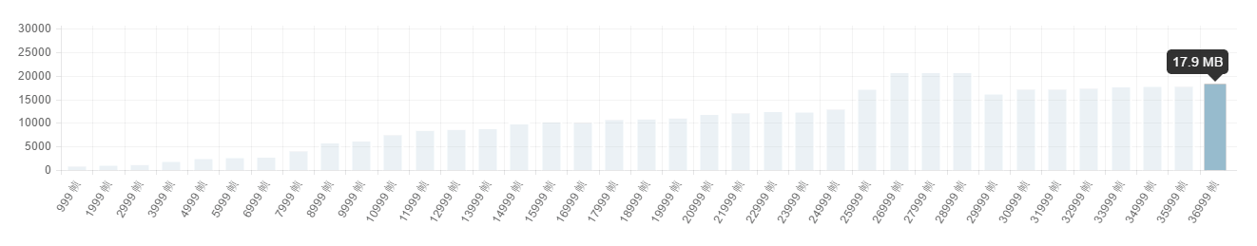

图10-2：UIPanel.LateUpdate在游戏运行过程中的实际堆内存分配情况。

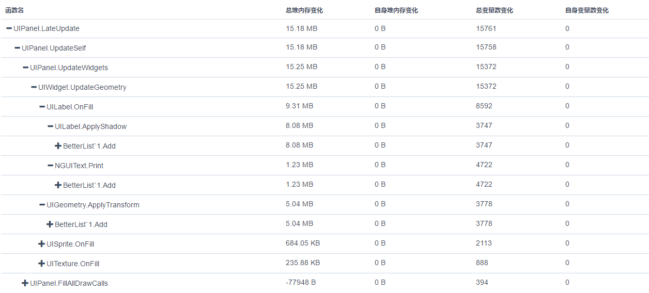

图10-3：UIPanel.LateUpdate的具体Mono实际堆内存增值。

**10.2 GameMgr.Update**

该函数的实际堆内存增加了11.6MB，其中，AssetLoadRequest.CheckAssetLoadRequests增加了9.49 MB，InteropMessage.UpdateGame增加了1.61MB，如图10-5所示。图10-6至图10-8显示了更为详细的堆内存占用堆栈信息。

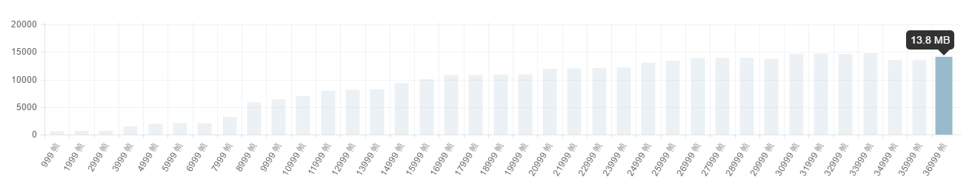

图10-4：GameMgr.Update在游戏运行过程中的实际堆内存分配情况。

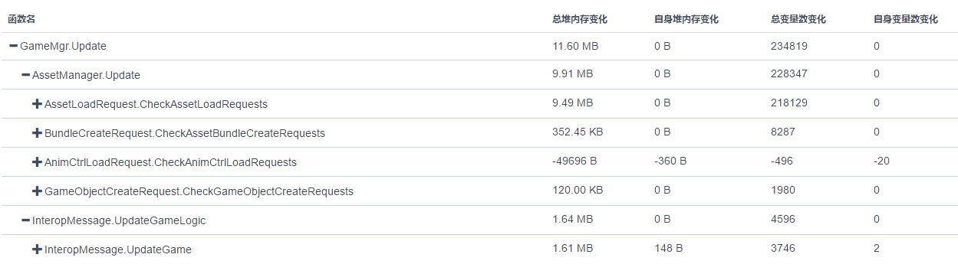

图10-5：GameMgr.Update的具体Mono实际堆内存增值。

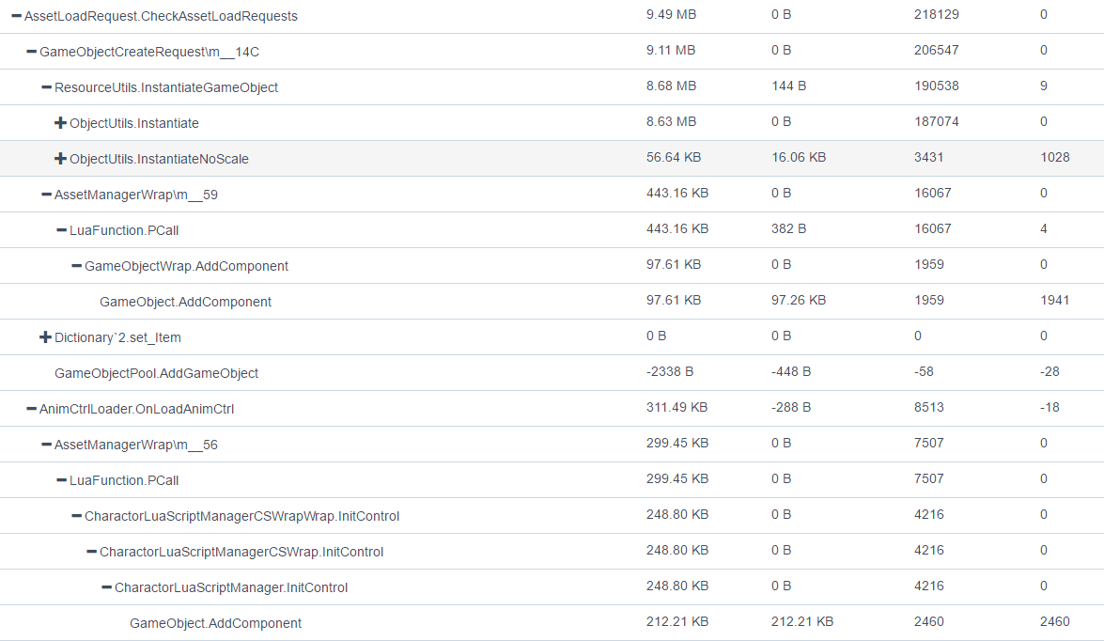

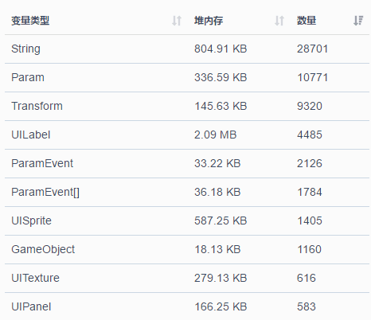 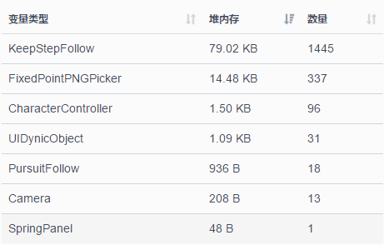

图10-6：AssetLoadRequest.CheckAssetLoadRequests的具体Mono实际堆内存增值。

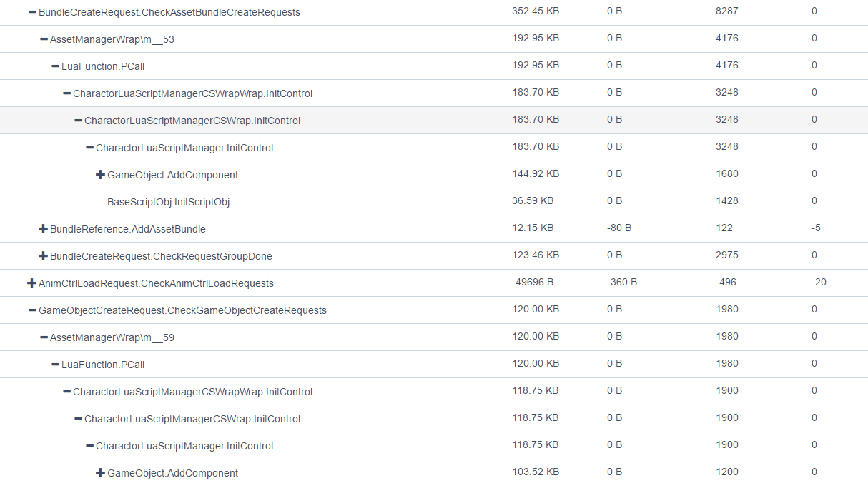

图10-7：BundleCreateRequest.CheckAssetBundleCreateRequests的具体Mono实际堆内存增值。

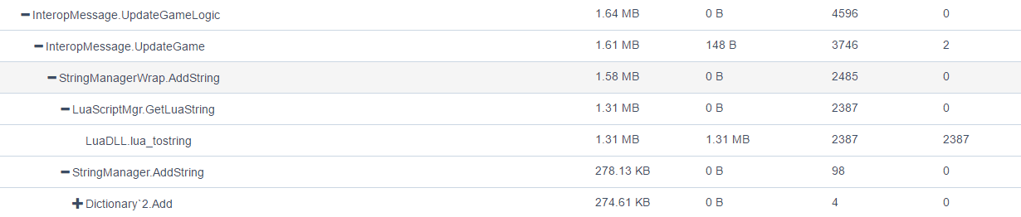

图10-8：InteropMessage.UpdateGameLogic的具体Mono实际堆内存增值。

可以看出，该函数的堆内存持续增加是因为GameObject的Instantiate实例化和AddComponent所导致。对此，我们的建议如下：

1. 通过对ResourceUtils.InstantiateGameObject函数的代码进行分析，发现其实例化的GameObject均被缓存在_gameObjects容器中，如下图所示。因此，建议研发团队对_gameObjets进行监听，查看其数量是否处于持续上升，并考虑对_gameObjects进行更为完善的缓存规划。

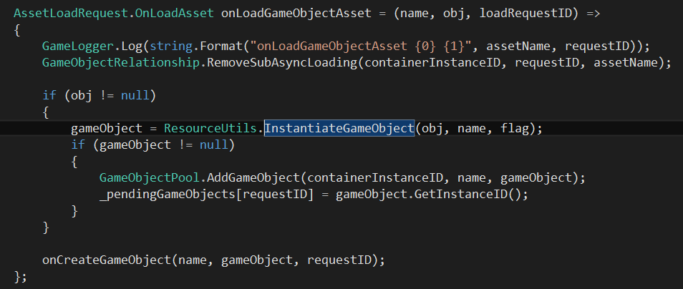

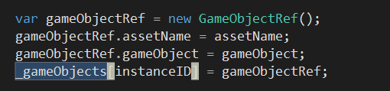

1. 关于lua_tostring的堆内存分配，通过查看其源码，发现string均会被缓存到_strDict容器中，建议研发团队对_strDict进行进一步监听，查看该缓存是否合理。

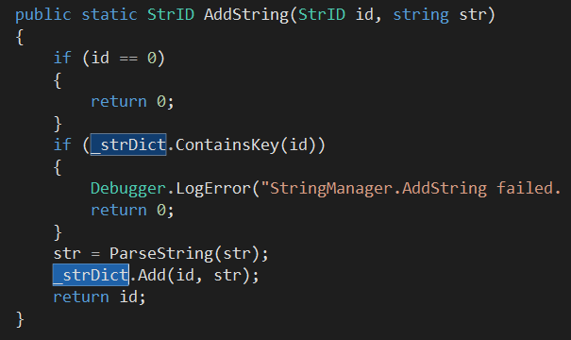

**10.3 BehaviorScriptBase.OnStatEnter**

该函数的实际堆内存增加了3.2MB，其中，AnimatorWrap.GetCurrentAnimatorClipInfo增加了3.06 MB，同样与资源缓存相关。对此，建议研发团队检测对于AnimatorClipInfo[]的缓存是否合理。

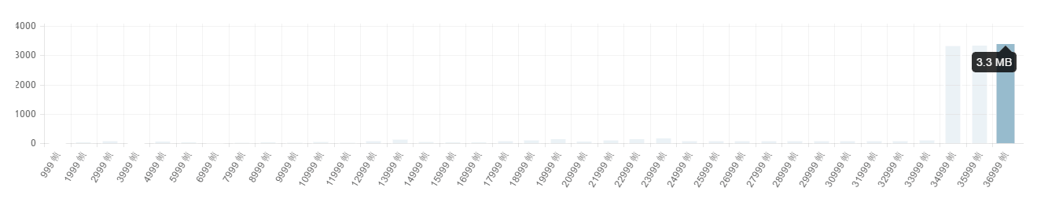

图10-9：BehaviorScriptBase.OnStatEnter在游戏运行过程中的实际堆内存分配情况。

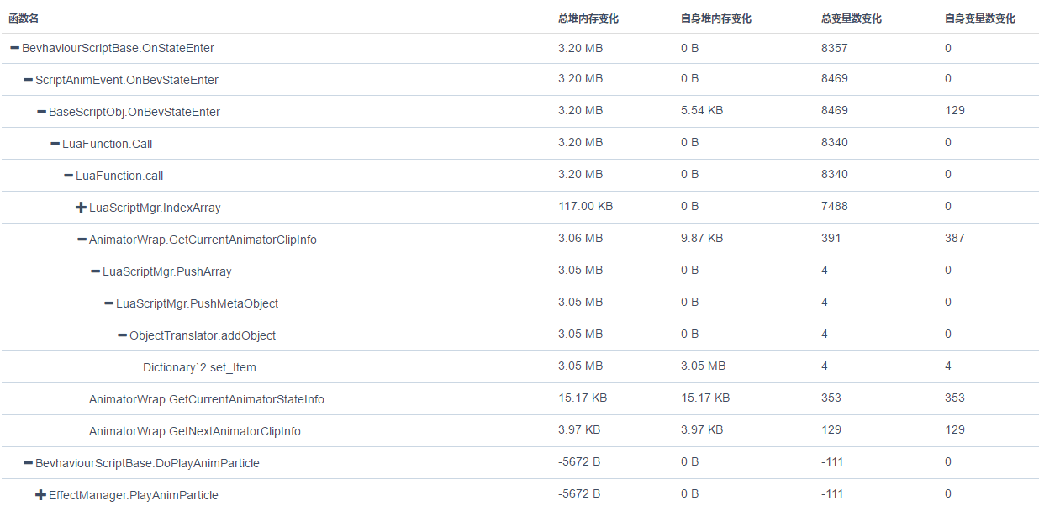

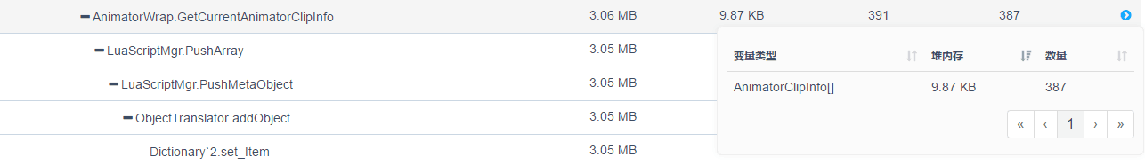

图10-10：BehaviorScriptBase.OnStatEnter的具体Mono实际堆内存增值。

1. **总结**

通过以上十章内容，我们详细检测并分析了该游戏项目的性能占用和功耗瓶颈，并逐个给出了具有针对性的优化建议。为了更加方便研发团队日后的优化工作，我们根据当前项目性能瓶颈的严重性为研发团队指定一个优化优先队列。研发团队照队列清单顺序逐个对游戏进行完善和改进，即可在最短时间内最大限度地提升游戏性能。

## 优化队列

1. 根据第3章和章节8.1的建议对渲染模块进一步优化，降低渲染模块的CPU占用开销；
2. 结合资源检测线上报告对AssetBundle打包进行进一步完善，尽可能做到没有资源冗余；
3. 根据第10章对堆内存泄露问题进行定位和完善；
4. 详细检测第9章中所列出的堆内存分配较大的函数，根据建议定位和优化其堆内存分配瓶颈，从而降低游戏的堆内存占用；
5. 根据第4章UI系统的性能分析建议，对其进行进一步的完善和优化；
6. 根据第2章加载模块的性能分析建议，对其进行进一步的完善和优化；
7. 详细检测第8章中CPU开销较大的API，定位和优化其CPU占用瓶颈，从而降低游戏在CPU端的开销；
8. 进一步降低资源内存占用情况，建议研发团队根据第7章中的分析对资源进行进一步优化；特别是粒子系统，建议研发团队对其使用进行进一步控制。同时，对各个资源的冗余情况进行进一步优化。